Le livre de cuisine
Recettes préférées de J.-C. Bergogne et M. Nasse, son épouse

Les températures et les temps de cuisson peuvent varier en fonction du type ou de la marque des cuisinières !
Astuce : cliquez sur le nom d'une recette dans le sommaire pour y aller directement (Cmd ou Ctrl + clic). Le volet de navigation de Word (Affichage › Volet de navigation) affiche aussi toutes les recettes.

Sommaire
Bases
Pâte brisée au beurre
Desserts et gourmandises
Tartes
Gâteau Erika chocolat blanc et fruits rouges
Tarte à la rhubarbe
Tarte amandine aux poires
Tarte au citron meringuée
Tarte aux cerises
Tarte aux pommes
Tarte des demoiselles Tatin
Tarte normande
Tarte normande aux amandes
Tarte normande de Mamie
Gâteaux
Baba au rhum
Gâteau à la crème de marron
Gâteau au chocolat n°1
Gâteau au chocolat n°2
Gâteau aux noix et aux pommes
Gâteau aux pommes de Mme Leblanc
Gâteau de mirabelles caramélisées
Gâteau de poires à la semoule
Gâteau de Savoie à l’ancienne
Clafoutis et flans
Clafoutis aux abricots frais
Clafoutis aux abricots secs
Clafoutis aux cerises
Clafoutis aux mirabelles
Clafoutis aux poires
Clafoutis aux reines-claudes
Far breton
Far breton (autre version)
Flan aux poires
Flan parisien
Flan pâtissier
Œufs au lait traditionnels
Fruits
Bananes flambées
Crottin de chèvre sur pommes poêlées au miel
Pommes sautées à la Montand
Autres
Brioche maison
Gâteau de riz
Omelette flambée à la normande
Riz au lait
Boissons
Vin chaud
Entrées, légumes et gratins
Légumes
Avocat, pamplemousse et crevettes
Épinards à la crème et à l'ail
Pâtisson farci
Pommes de terre en salade
Ratatouille
Topinambours à la crème
Gratins
Gratin dauphinois
Gratin de bettes aux tomates
Gratin de boulgour aux courgettes
Gratin de carottes aux fruits de mer
Gratin de céleri
Gratin de chou-fleur sauce Mornay
Gratin de courgettes
Gratin de potimarron
Tartes, tourtes et quiches
Délices d'endives
Quiche lorraine
Quiche lorraine gourmande
Tarte aux topinambours
Tourte aux poireaux
Tourte croustillante aux pommes de terre
Plats au fromage
Fonds d'artichauts au morbier
La truffade
L'aligot
Mont d'or chaud
Soufflé au fromage
Tartiflette
Tartiflette aux endives
Œufs et soupes
Omelette aux pommes de terre
Pipérade
Soupe de petits pois
Viandes
Agneau
Côtes d’agneau aux cerises
Épaule d’agneau au romarin
Épaule d’agneau boulangère
Selle d’agneau aux haricots blancs et tomates
Autruche
Pavés d’autruche sel et poivre, pommes dauphines
Bœuf
Araignée de bœuf au fenouil
Jarret de bœuf sauce mironton
Joues de bœuf confites au cidre
Paleron de bœuf aux carottes et à l'orange
Parmentier de bœuf
Queue de bœuf sauce charcutière
Tournedos à la crème
Canard
Canard à l’orange
Canard au fenouil et couscous
Canard aux poires ou aux pêches
Canette aux marrons et raisins
Cuisses de canard aux mirabelles
Filet de canette aux endives et raisins secs
Gésiers de canard confits, salade frisée et pommes dauphines
Gésiers de canard en poêlée campagnarde
Magret de canard à l’orange
Magret de canard aux groseilles
Magret de canard aux mandarines de Corse
Magret de canard aux navets
Coq
Coq au vin
Dinde
Cuisse de dinde aux châtaignes
Dinde aux abricots
Dinde aux marrons
Lapin
Lapin à la moutarde
Lapin au cidre
Râble de lapin aux pruneaux et carottes
Pintade
Pintade aux abricots et potimarron
Pintade aux marrons et raisins ou aux pommes
Porc
Andouillettes à la crème de Munster
Andouillettes de Troyes
Andouillettes en parmentier
Boudin aux châtaignes, deux purées et pommes caramélisées
Boudin noir aux fruits secs
Boudin noir aux pommes
Carré de porc aux clémentines
Cassoulet aux saucisses de Toulouse
Côtes de porc aux choux de Bruxelles et aux marrons
Endives au jambon, béchamel aux 3 farines
Farfalles au jambon cru
Filet mignon au Maroilles
Filet mignon aux mirabelles
Filet mignon aux pruneaux
Grillades de porc au chou
Jarret de porc aux lentilles
Joues de porc à la bière
Joues de porc à la crème et à la moutarde
Joues de porc confites au cidre
Joues de porc mijotées aux petits légumes
Palette de porc aux lentilles vertes du Puy
Ragoût limousin
Rôti de porc, apple sauce
Rouelle de porc aux oignons et pommes de terre
Saucisse de Morteau aux lentilles et carottes
Saucisses au chou
Saucisses aux bettes et tomates
Saucisses aux courgettes et tomates
Saucisses de Montbéliard à la purée de pois cassés
Saucisses de Morteau, salade de lentilles au Morbier
Saucisses poêlées, purée de potimarron et patate douce
Travers de porc en cocotte
Poulet
Blancs de poulet sauce fromage
Blancs de poulet sauce miel et balsamique
Poulet à la moutarde et à la crème
Poulet au champagne et au chaource
Poulet au couscous
Poulet aux amandes
Poulet aux carottes et mandarines
Poulet aux citrons
Poulet rôti aux petits pois
Veau
Blanquette de veau
Escalopes de veau à la crème
Jarret de veau Renaissance
Rôti ou côte de veau à la crème et aux carottes
Rouelle de veau aux pruneaux ou aux mirabelles
Sauté de veau aux châtaignes
Tête de veau sauce gribiche
Veau Marengo
Poissons et fruits de mer
Anguille
Anguille en matelote
Anguille rôtie, garniture de céleri et carottes
Bar
Bar au beurre blanc nantais
Cabillaud
Cœur de cabillaud aux petits légumes
Dos de cabillaud sauce citronnée
Colin
Colin à la bordelaise
Crustacés
Croustade au crabe
Gambas à l'armoricaine
Gambas grillées
Langoustes à l'armoricaine
Queues de langouste et endives à l’orange
Dorade
Dorade à la catalane
Dorade royale au four
Dorade sébaste au riz ou boulgour
Dorade sébaste, carottes à la crème fraîche
Filets de dorade royale, sauce à l'orange
Encornets
Encornets
Espadon
Espadon au boulgour
Flétan
Flétan
Haddock
Haddock à la choucroute
Haddock à la flamande
Sushi de haddock aux lentilles vertes du Puy
Lotte
Joues de lotte à la crème et aux épinards
Lotte à la moutarde
Lotte à l'ail en papillote
Lotte à l'armoricaine
Lotte d'Amsterdam
Lotte d'Amsterdam (autre version)
Lotte en gigot à la provençale
Lotte Mauricette
Maquereau
Maquereaux à la bretonne
Maquereaux au vin blanc
Maquereaux marinés
Morue
Brandade de morue (parmentier de morue)
Morue à la parmentière
Moules
Mouclade bretonne
Moules marinières ou au riz
Poisson blanc
Blanquette aux trois poissons
Poisson blanc à la crème et aux champignons
Raie
Aile de raie aux câpres
Joues de raie en gratin
Joues de raie en persillade
Saint-Jacques
Noix de Saint-Jacques aux épinards
Noix de Saint-Jacques aux pâtes fraîches
Saumon
Endives au saumon fumé, sauce béchamel
Saumon aux poires
Saumon aux tagliatelles
Saumon sauce hollandaise
Saumon sauce hollandaise (autre version)
Saumonette
Saumonette (roussette) à la provençale ou à l’armoricaine
Saumonette (roussette) aux épinards
Thon
Quiche au thon
Thon rouge à la provençale
Thon rouge au riz citronné
Truite
Filets de truite aux amandes
Truite aux amandes
Truites à la crème
Turbot
Turbot sauce à l’orange

Bases

Pâte brisée au beurre

Ingrédients
- 250 gr de farine
- 125 gr de beurre

Préparation
1. Faites une pâte lisse en travaillant du bout des doigts la farine et le beurre divisé en morceaux.
2. Mouillez avec 1/2 verre d’eau légèrement salée.
3. Former une boule, laisser reposer 30 min et étendez cette pâte au rouleau sur une feuille de papier allant au four.
↑ Retour au sommaire

Desserts et gourmandises

Gâteau Erika chocolat blanc et fruits rouges
Tartes
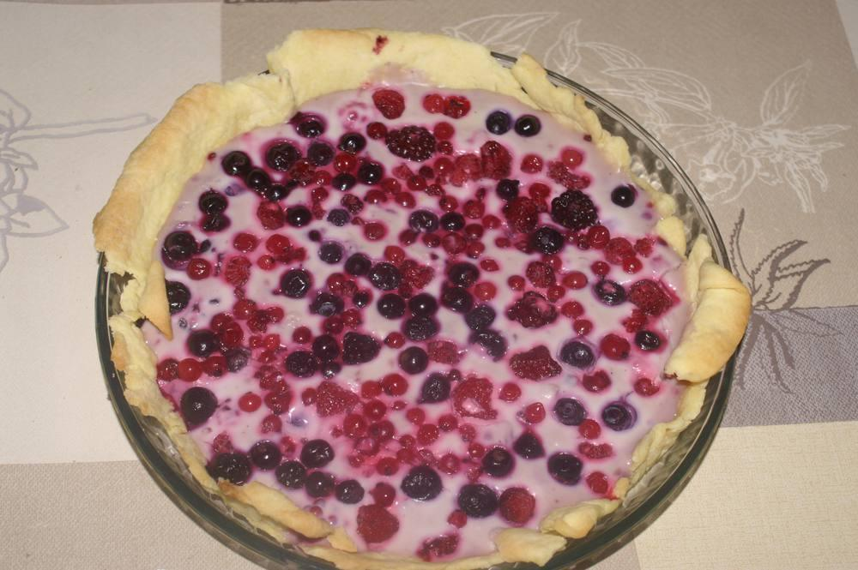

Ingrédients
- Pâte sablée
- 200 g de chocolat blanc
- 15 cl de crème fraîche
- 200 g de fruits rouges

Préparation
1. Foncez le moule, piquez la pâte et faire cuire à 180° pendant 15 à 18 min. Sortir du four et laissez refroidir.
2. Cassez le chocolat en morceaux, versez la crème fraîche, chauffez au micro-ondes 1 min.
3. Versez dans le chocolat fondu la moitié des fruits et remuez en les écrasant un peu pour que le jus se mélange un peu au chocolat.
4. Versez cette préparation dans le moule, disposez le reste des fruits rouges sur le dessus en les enfonçant à demi dans le chocolat.
5. Laissez refroidir 5 h minimum au réfrigérateur.
↑ Retour au sommaire

Tarte à la rhubarbe
Tartes
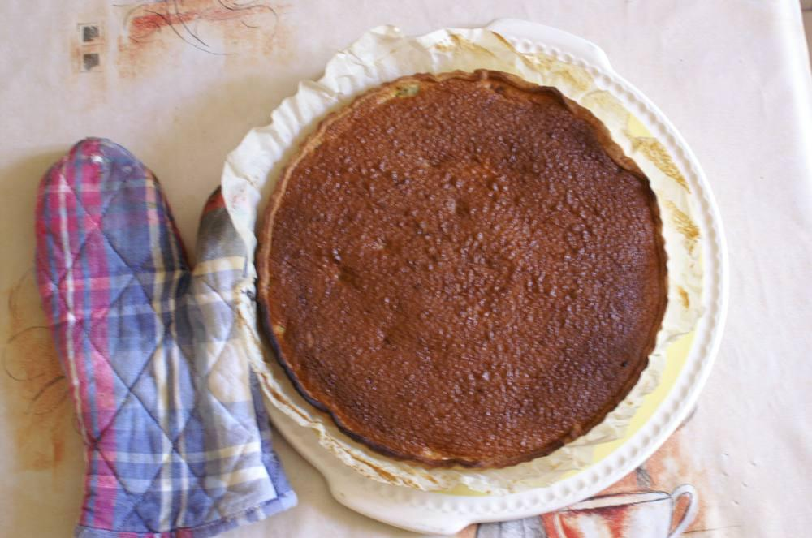

Ingrédients
- 400 g de rhubarbe
- 2 c. à s. de miel
- 95 g de sucre
- 1 sachet de sucre vanillé
- 2 œufs
- 100 ml de crème liquide
- 50 g de farine
- 1 noix de beurre

Préparation
1. Coupez la rhubarbe en petits morceaux (après l’avoir épluchée), faites-la revenir dans une poêle avec une noix de beurre, ajoutez le miel et prolongez la cuisson 5 minutes.
2. Préchauffez le four sur tarte à 200°.
3. Dans un saladier, mélangez au fouet les œufs avec les sucres, ajoutez la crème et la farine, mélangez bien.
4. Mettez la pâte (sablée ou feuilletée) sur le moule à tarte et piquez à la fourchette le fond et les côtés.
5. Placez sur le fond de la tarte la rhubarbe, puis versez la crème dessus, faire cuire environ 35’.

Notes
– Suggestion : vous pouvez ajouter une banane coupée en dés.
↑ Retour au sommaire

Tarte amandine aux poires
Tartes
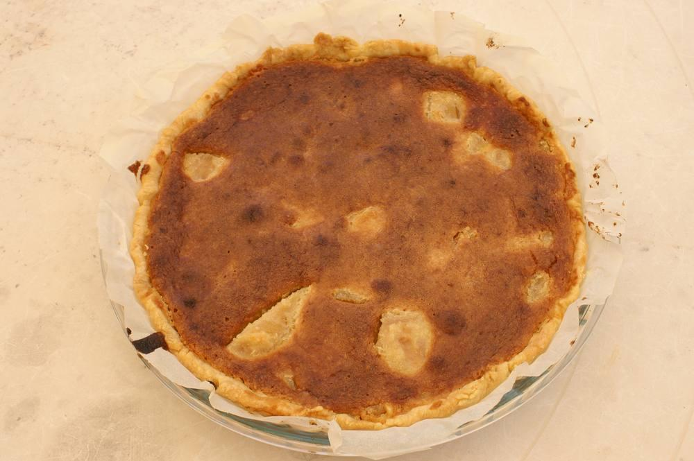

Pâte brisée

Ingrédients
- 200 g de farine
- 100 g de beurre
- ¼ verre d’eau salée

Crème d’amandes et poires

Ingrédients
- 100 g de beurre
- 100 g de sucre
- 100 g de poudre d’amandes
- 2 œufs
- Poires cuites au sirop

Préparation
1. Mélanger à la palette le beurre ramolli et le sucre.
2. Ajouter la poudre d’amandes, continuer à bien mélanger.
3. Ajouter les œufs, mélanger au batteur.
4. Mettre cette crème sur la pâte brisée, puis les poires.
5. Cuire au four mode « éco » 175° pendant 40’ au 2e niveau.

Notes
– Déguster tiède.
↑ Retour au sommaire

Tarte au citron meringuée
Tartes
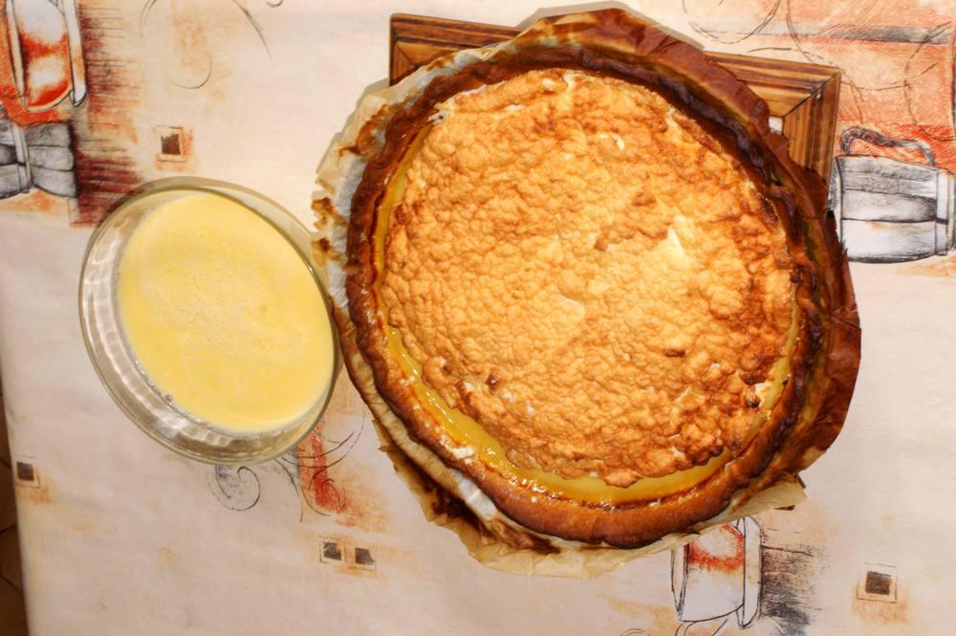

Tarte au citron meringuée

Ingrédients
- Pâte brisée
- 3 citrons
- 20 cl (200 g) de crème fraîche liquide
- 100 g de sucre en poudre
- 1 jaune d’œuf
- 4 blancs d’œufs
- 20 g de sucre glace

Préparation
1. Faire précuire la pâte brisée pendant 10’, « chaleur brassée » 200°, niveau 2.
2. Râper le zeste d’un citron, presser les citrons.
3. Dans un récipient, mélanger énergiquement le zeste, le jus des citrons, le jaune d’œuf, la crème fraîche et le sucre en poudre. Doser le sucre en fonction de l’acidité que l’on souhaite donner à la tarte.
4. Déposer le mélange sur le fond de tarte précuit. Faire cuire environ 20’, sur « tarte » 220°, niveau 2.
5. Battre les blancs en neige ferme, en y ajoutant du sucre glace. Déposer les blancs sur la tarte un peu refroidie (10’) en mettant bien aux bords (la meringue se rétracte au refroidissement).
6. Remettre à cuire chaleur brassée 200°, niveau 2, pendant 10’.

Avec les 3 jaunes

Préparation
1. Les mélanger avec 100 g de sucre en poudre, 1 sachet de sucre vanillé, 1 c. à café de fécule, 37,5 cl de lait.
2. Cuisson sans bouillir sur feu doux jusqu’à épaississement.
↑ Retour au sommaire

Tarte aux cerises
Tartes
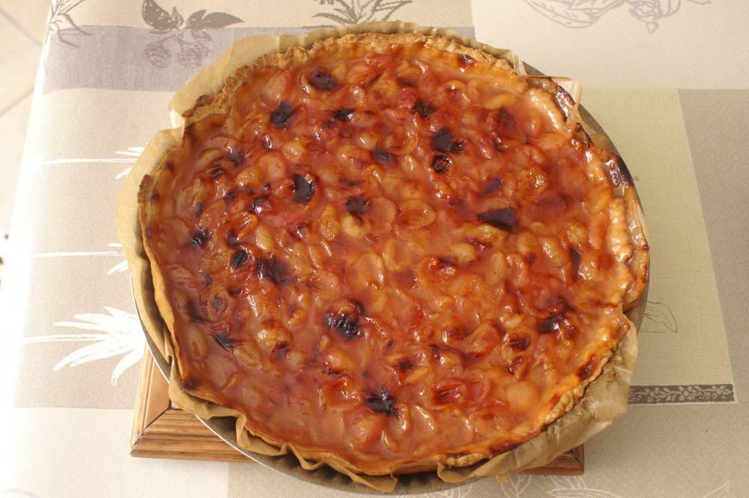

Ingrédients
- 1 pâte brisée légèrement sucrée
- 900 g de cerises lavées dénoyautées
- 100 g de sucre en poudre
- 20 g de Maïzena
- Un peu de sucre cristal
- 1 petit verre de kirsch

Préparation
1. Faire une pâte brisée avec un peu de sucre, la laisser reposer.
2. Pendant ce temps, mettre les cerises lavées et dénoyautées dans une grande casserole, ajouter le sucre en poudre, mettre sur feu moyen, ajouter la maïzena diluée dans très peu d’eau.
3. Faire épaissir l’ensemble pendant 20’ en remuant régulièrement.
4. En fin de cuisson, ajouter le kirsch.
5. Étaler la pâte sur un plat à tarte soit beurré, soit avec un papier cuisson, piquer la pâte avec une fourchette sur toute sa surface.
6. Verser la marmelade de cerises sur la pâte en égalisant sa surface, et la saupoudrer avec le sucre cristal.
7. Mettre au four allumé à l’avance sur chaleur combinée à 210° sur le premier échelon et faire cuire environ 45’ en surveillant.
8. Démouler après refroidissement.
↑ Retour au sommaire

Tarte aux pommes
Tartes · 6 personnes
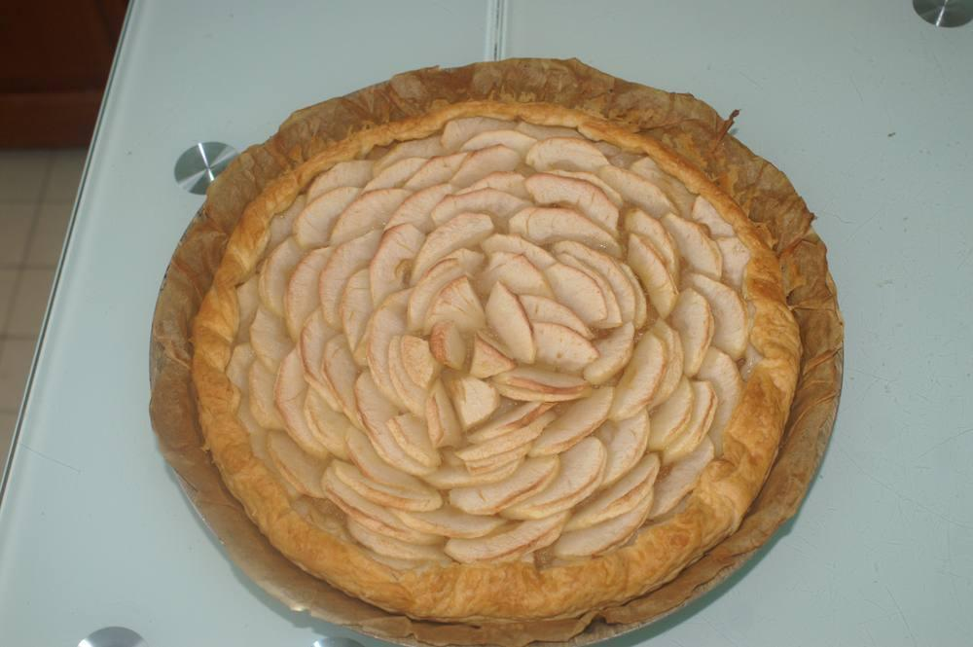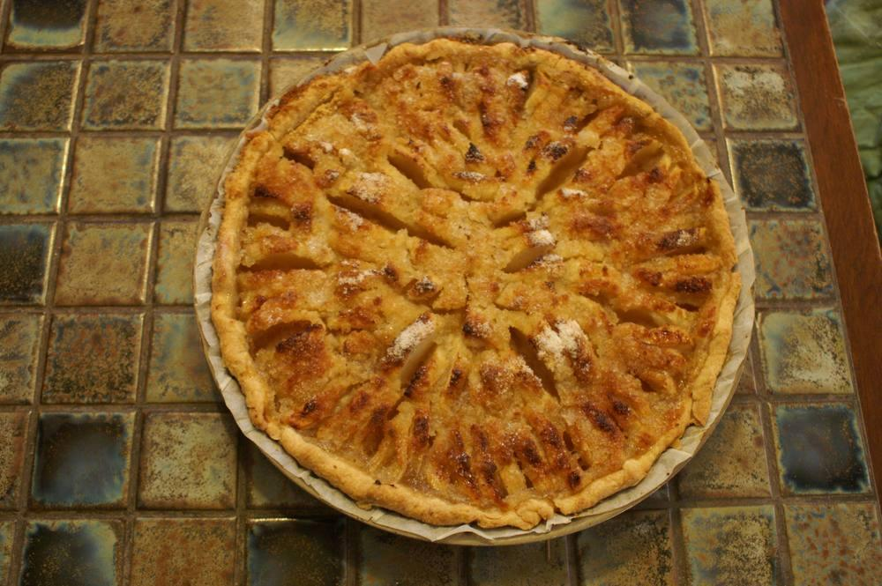

Ingrédients
- 250 gr de farine
- 125 gr de beurre
- 250 gr de sucre
- 1 kg de pommes à compote (transformées en compote, sucre 15 %)
- 500 gr de petites pommes
- 1 sachet de sucre vanillé

Préparation
1. Éplucher les pommes, coupez-les en quartiers et faites-les cuire 20 min avec ½ verre d’eau et 15 % de sucre. Écrasez-les grossièrement à la fourchette, et laissez-les refroidir.
2. Faites une pâte lisse en travaillant du bout des doigts la farine et le beurre divisé en morceaux. Mouillez avec 1/2 verre d’eau légèrement salée. Former une boule, laisser reposer 30 min et étendez cette pâte au rouleau sur une feuille de papier allant au four.
3. Disposer papier et pâte dans le plat, border l’excédent de pâte, couper l’excédent de papier. Piquer la pâte, étaler la compote.
4. Poser dessus des tranches de petites pommes coupées régulièrement (épluchées bien sûr).
5. Faites cuire au four (grille dernier étage) pendant 45 à 50 minutes, à 180° pendant 30 min, puis sur chaleur brassée à 210 pendant 16 min, vérifier qu’elle soit bien dorée.
6. Sortez la tarte du four, saupoudrez-la du reste de sucre.
↑ Retour au sommaire

Tarte des demoiselles Tatin
Tartes · 6 personnes
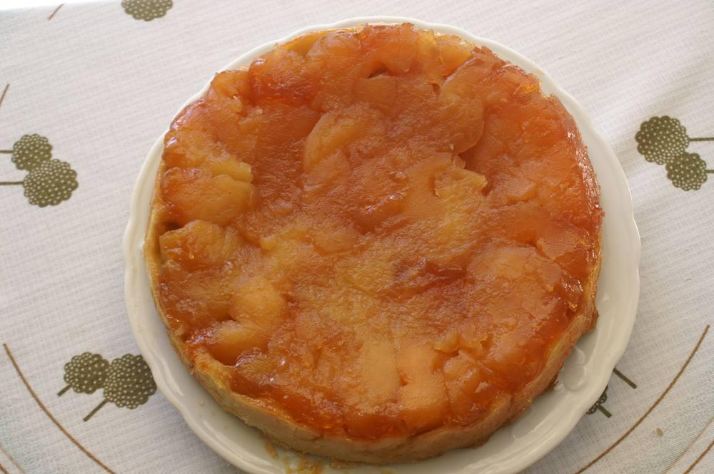

Ingrédients
- 200 gr de farine
- 150 gr de beurre
- 200 gr de sucre semoule pour le caramel
- 6 à 8 pommes

Préparation
1. Préparer la pâte en travaillant la farine avec 100 gr de beurre divisé en morceaux, délayé avec ½ verre d’eau salée, former une boule.
2. Étendez cette pâte au rouleau en un disque légèrement supérieur au diamètre du plat.
3. Ôter avec le « vide-pomme » le centre des pommes (trognon, pépins). Épluchez-les.
4. Faire un caramel brun. Disposer les pommes entières (ou 1/2 bien serrées) sur le caramel tiède. Faire cuire une dizaine de minutes à feu vif. Ainsi les pommes vont commencer à cuire et elles seront bien imprégnées de caramel.
5. Disposer la pâte au-dessus des pommes, presser un peu pour obtenir un dessus bien plat.
6. Faites cuire au four (grille en bas) pendant 45 minutes jusqu’à ce que la pâte soit bien dorée.
7. Sortez la tarte du four, démouler avant total refroidissement.

Notes
– Servir tiède.
↑ Retour au sommaire

Tarte normande
Tartes · 6 personnes
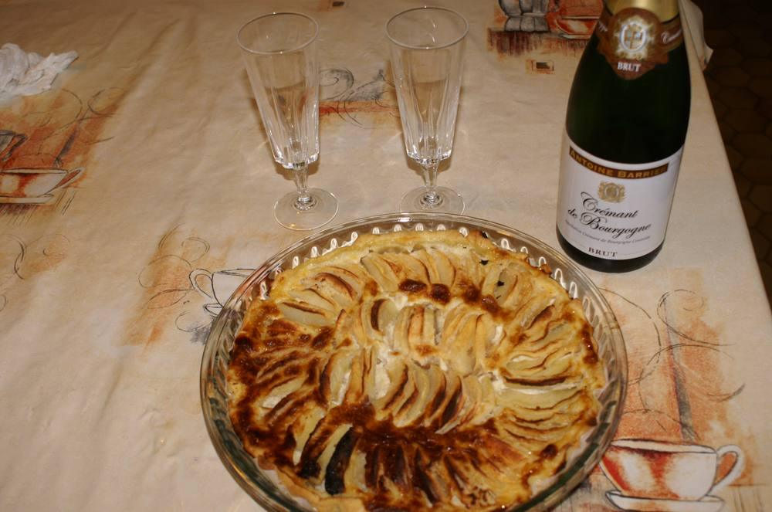

Ingrédients
- 600 gr de pommes
- ½ litre de lait
- 2 œufs entiers
- 3 jaunes d’œufs
- 150 gr de sucre en poudre
- 3 cuil. à soupe de farine

Préparation
1. Piquer la pâte avec une fourchette.
2. Éplucher les pommes, coupez-les en fines lamelles, disposez-les sur la pâte.
3. Dans un saladier, verser la farine et le sucre. Mélanger, faites une fontaine, mettez-y les œufs entiers et les jaunes. Mélanger à la cuillère en bois, délayer en ajoutant le lait.
4. Verser cette crème sur les pommes, faire cuire 30’ à four moyen en bas.
↑ Retour au sommaire

Tarte normande aux amandes
Tartes
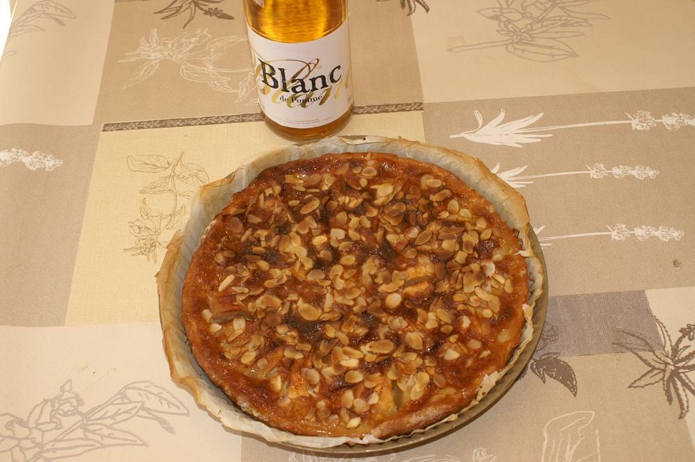

Ingrédients
- Une pâte brisée
- 5 pommes
- 2 œufs
- 150 gr de sucre
- 1 c. à soupe ½ de maïzena
- 1 verre de lait
- 1 sachet de sucre vanillé de Madagascar
- 1 petit verre (à liqueur) de calvados
- Amandes effilées

Préparation
1. Éplucher les pommes, les couper en lamelles, les disposer sur la pâte.
2. Dans une terrine, battre les œufs entiers et le sucre. Ajouter la maïzena, le lait et en dernier le calvados.
3. Verser la préparation sur les pommes, parsemer d’amandes effilées, mettre au four chaud, au niveau de la sole. Four à 200° pendant 45 min.
↑ Retour au sommaire

Tarte normande de Mamie
Tartes · 6 personnes
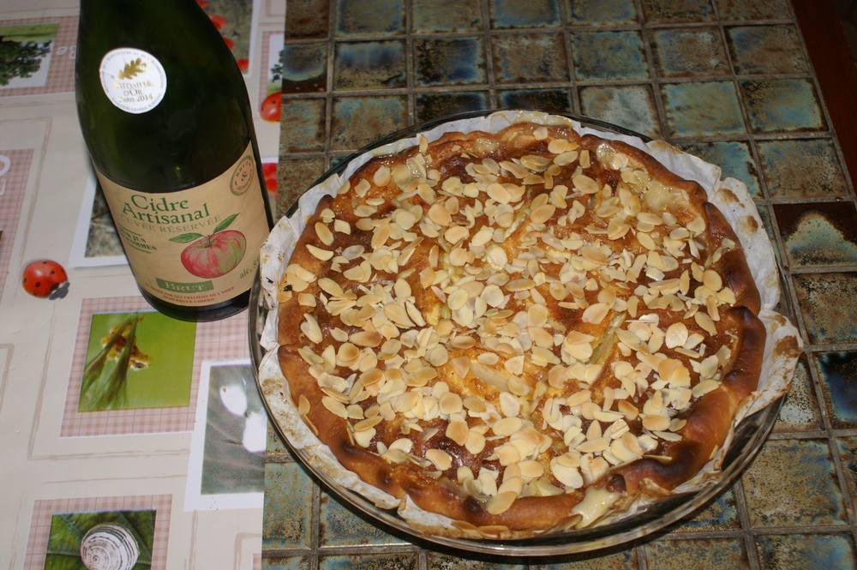

Ingrédients
- Pâte brisée
- 5 pommes
- 10 cl de crème fraîche
- 2 œufs entiers
- 90 gr de beurre
- 200 gr de sucre cristallisé
- 1 petite cuillère de farine
- Amandes effilées

Préparation
1. Sur un fond de pâte brisée non cuit, verser la crème fraîche, disposer les pommes coupées en quartiers.
2. Y verser le mélange suivant : le sucre, les œufs entiers, le beurre fondu, la farine, 1 c. à s. de calvados.
3. Mettre à four chaud 190 °C ventilé, étage 1, pendant 45’.
4. Dix minutes avant la fin de la cuisson, disposer les amandes.
↑ Retour au sommaire

Baba au rhum
Gâteaux
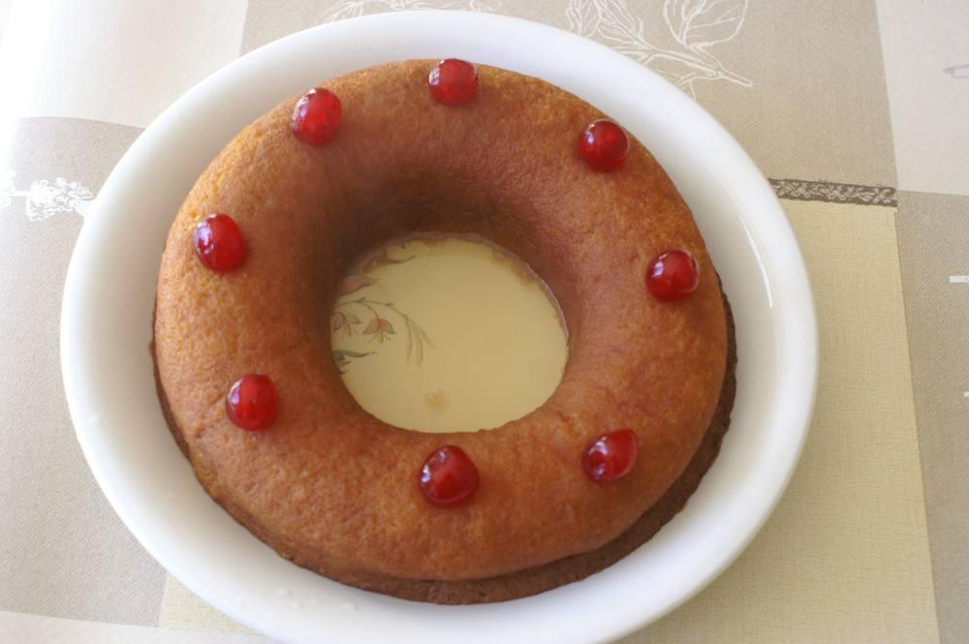

Ingrédients
- 120 g de farine 65
- 50 g de beurre
- 150 g de sucre en poudre
- 3 œufs
- 1 sachet de levure chimique
- 3 c. à s. de lait
- ¼ l d’eau de source
- ¼ l de sirop de canne à sucre
- 10 cl de rhum

Préparation
1. Préchauffer le four sur chaleur brassée à 180°.
2. Séparer le blanc des jaunes et battre les blancs d’œufs au fouet avec une pincée de sel en neige très ferme.
3. Travailler les jaunes avec le sucre au fouet jusqu’à ce que le mélange blanchisse.
4. Ajouter le lait chaud, le beurre fondu, la farine et la levure.
5. Mélanger délicatement les blancs en neige à la pâte obtenue.
6. Verser la pâte dans un moule en couronne préalablement beurré.
7. Enfourner et laisser cuire 25 minutes, puis démouler aussitôt.
8. Faire le sirop chaud avec l’eau, le sirop de sucre de canne et le rhum et en arroser le baba jusqu’à complète absorption.

Notes
– Servir frais avec une salade de fruits ou/et de la chantilly.
↑ Retour au sommaire

Gâteau à la crème de marron
Gâteaux
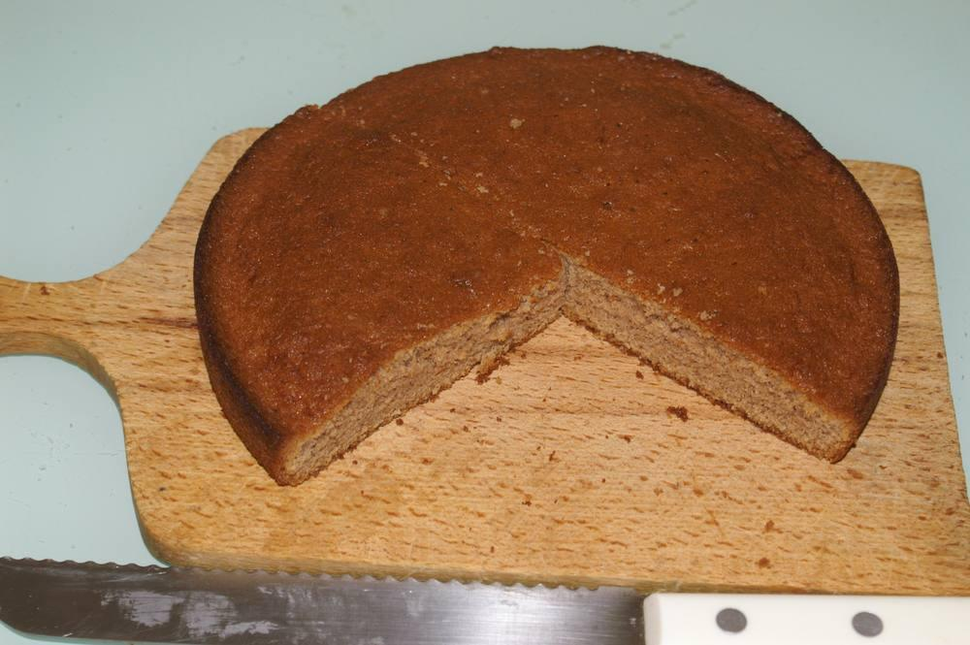

Ingrédients
- 1 sachet de levure chimique
- 120 gr de sucre
- 100 gr de farine
- 4 œufs
- 100 gr de beurre
- 350 gr de crème de marron vanillée
- 1 petit verre de rhum

Préparation
1. Mélanger le sucre, les œufs entiers, le rhum, la farine et un sachet de levure chimique.
2. Faire fondre le beurre tout doucement, le verser sur la pâte.
3. Ajouter la crème de marron à la pâte en remuant bien avec la cuillère.
4. Utiliser le batteur électrique. La pâte prend une coloration « marron glacé ».
5. Beurrer largement un moule à manqué ; verser la pâte et enfourner 50 min à 180°.

Variante a

Ingrédients
- 500 g de crème de marron
- 50 g de farine
- 4 œufs
- 100 g de beurre
- 1 pincée de sel

Préparation
1. Ramollir le beurre et le mélanger à la crème de marron ; mélanger dans un autre saladier les jaunes d’œufs avec la farine et le sel, puis réunir les 2 mélanges.
2. Battre les blancs d’œufs en neige très ferme, et les incorporer délicatement au mélange précédent.
3. Verser la préparation dans un moule à manqué beurré et fariné.
4. Faire cuire 45’ à 170° dans un four préchauffé.

Variante b (pour 2 œufs)

Ingrédients
- Blancs battus en neige
- 250 gr de marron
- 60 gr de sucre
- 50 gr de farine
- 50 gr de beurre

Préparation
1. Procéder comme pour la variante a : incorporer délicatement les blancs battus en neige en dernier.
↑ Retour au sommaire

Gâteau au chocolat n°1
Gâteaux · 6 personnes
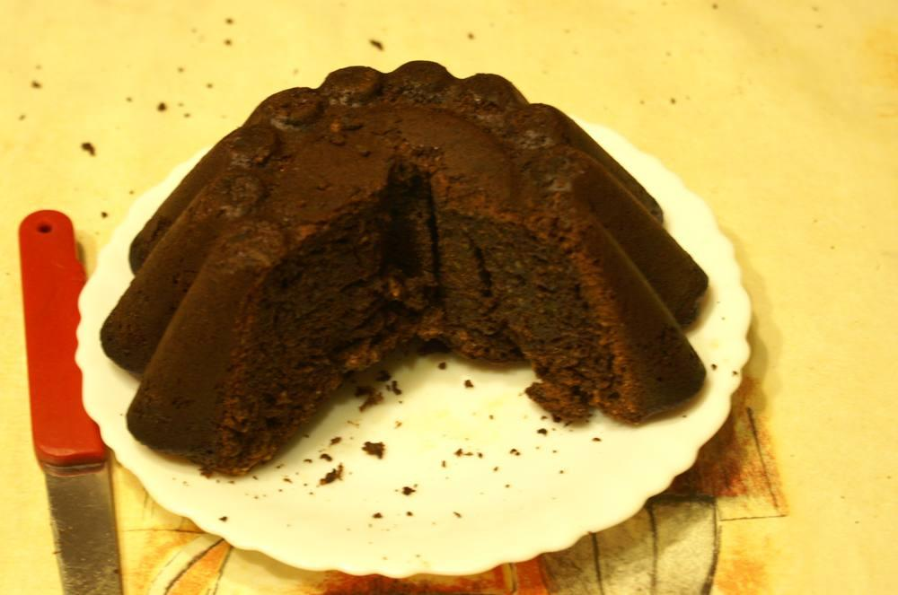

Ingrédients
- 100 gr de chocolat à cuire 80 % Lindt
- 60 gr de beurre
- 120 gr de sucre en poudre
- 3 œufs
- 30 gr de crème de riz ou de maïzena
- 50 gr d’amandes en poudre

Préparation
1. Au micro-ondes, faire fondre le chocolat avec le beurre et 2 c. à s. d’eau, environ 2 min puissance 350, en remuant de temps en temps.
2. Dans un saladier, mélanger la maïzena avec la poudre d’amandes, le sucre et les jaunes d’œufs. Versez le mélange chocolat-beurre fondu sur cette pâte et remuez jusqu’à l’obtention d’un mélange homogène.
3. Monter en neige ferme les blancs d’œufs et les incorporer délicatement pour ne pas casser les blancs.
4. Verser dans un moule en téflon, mettre à four préchauffé à 200° en chaleur brassée pendant 30 à 40 minutes.
5. Saupoudrer de sucre glace (avec pochoir pour décorer).

Notes
– Consommer tiède ou froid, avec une crème anglaise ou seul.
↑ Retour au sommaire

Gâteau au chocolat n°2
Gâteaux
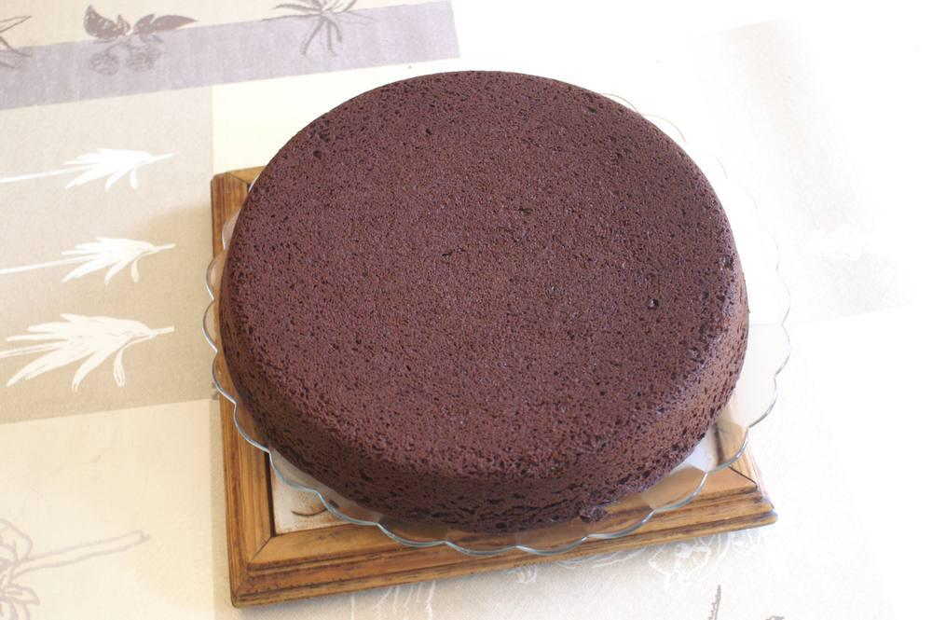

Ingrédients
- 60 g de Maïzena
- 60 g de farine
- 125 g de sucre en poudre
- 200 g de chocolat
- 4 œufs
- 1 sachet de levure chimique
- 125 g de beurre

Préparation
1. Préchauffer le four à 170°.
2. Battre au fouet les œufs avec le sucre jusqu’au blanchiment.
3. Ajouter la farine, la maïzena et la levure, bien mélanger.
4. Faire fondre le chocolat avec le beurre, soit au micro-ondes, soit au four.
5. Incorporer le mélange beurre-chocolat fondus.
6. Verser le mélange dans un moule à manqué beurré.
7. Enfourner 20’.
↑ Retour au sommaire

Gâteau aux noix et aux pommes
Gâteaux · 6 personnes
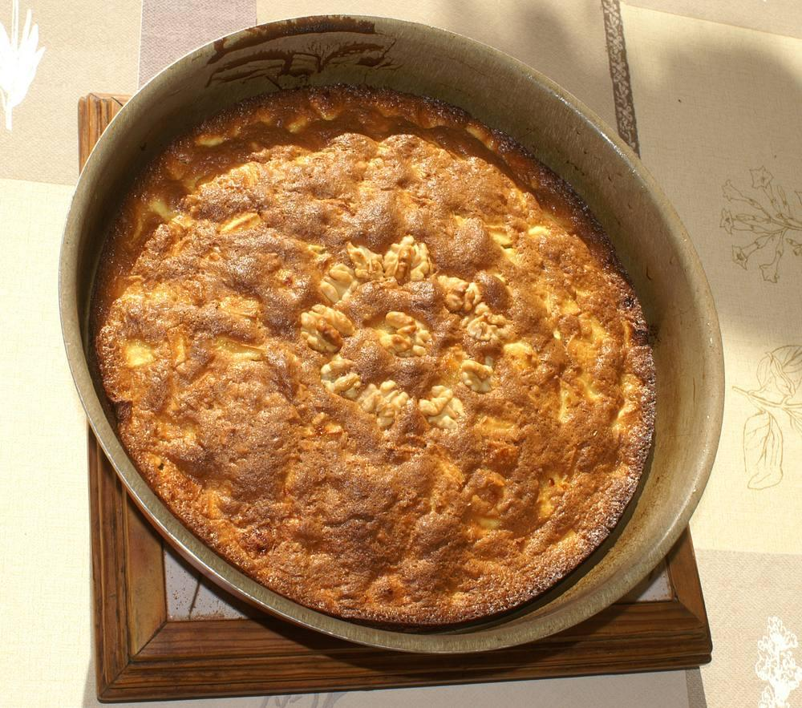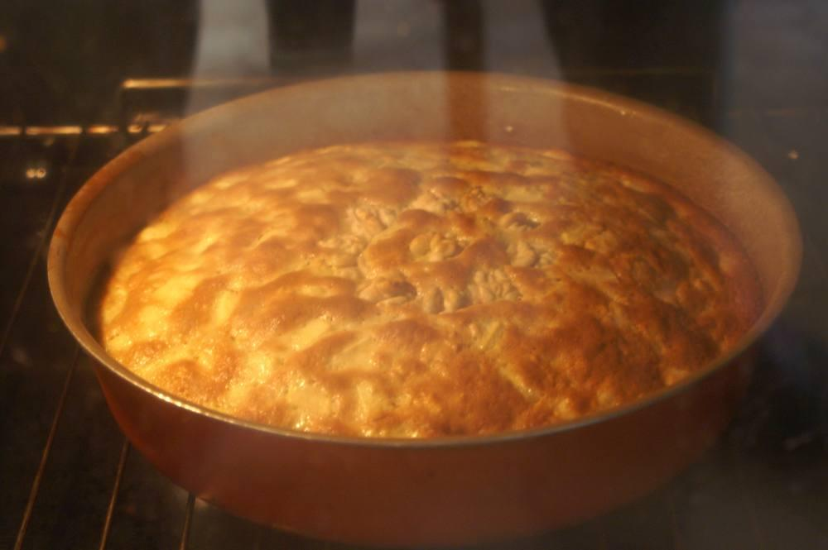

Ingrédients
- 2 belles pommes
- 120 g de cerneaux de noix
- 2 œufs
- 120 g de sucre semoule
- 100 g de farine
- 15 cl de crème fraîche
- ½ paquet de levure chimique

Préparation
1. D’abord, ouvrir les noix et les ébouillanter pour en ôter la peau.
2. Éplucher les pommes et les couper en petits dés.
3. Quand cela est fait, allumer le four sur chaleur traditionnelle + brassée sur 195°.
4. Battre les œufs avec le sucre jusqu’au blanchiment.
5. Incorporer la crème fraîche, puis les noix hachées grossièrement et enfin la farine et la levure, travailler au fouet pour obtenir une pâte lisse et homogène.
6. Incorporer les pommes.
7. Verser le tout dans un moule à manqué bien beurré.
8. Décorer avec quelques cerneaux de noix.
9. Enfourner au premier niveau environ 40 à 50’.
10. Laisser refroidir avant de démouler.
↑ Retour au sommaire

Gâteau aux pommes de Mme Leblanc
Gâteaux · 4 personnes
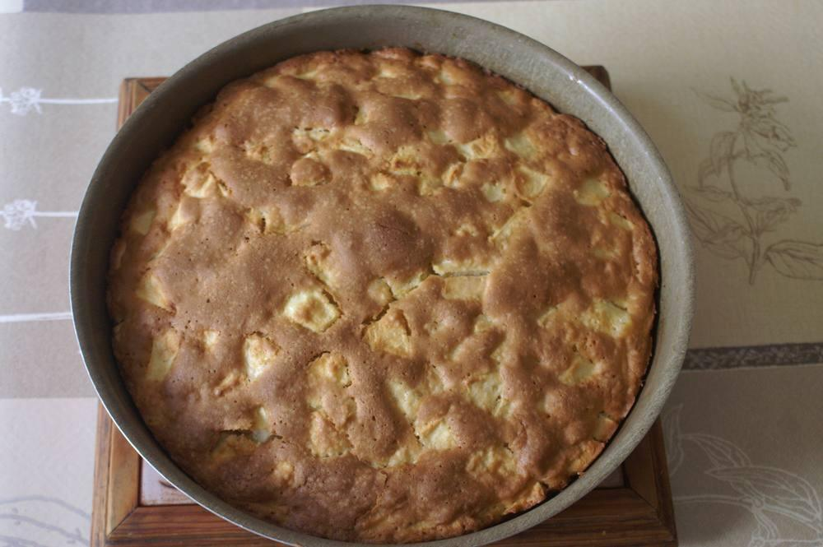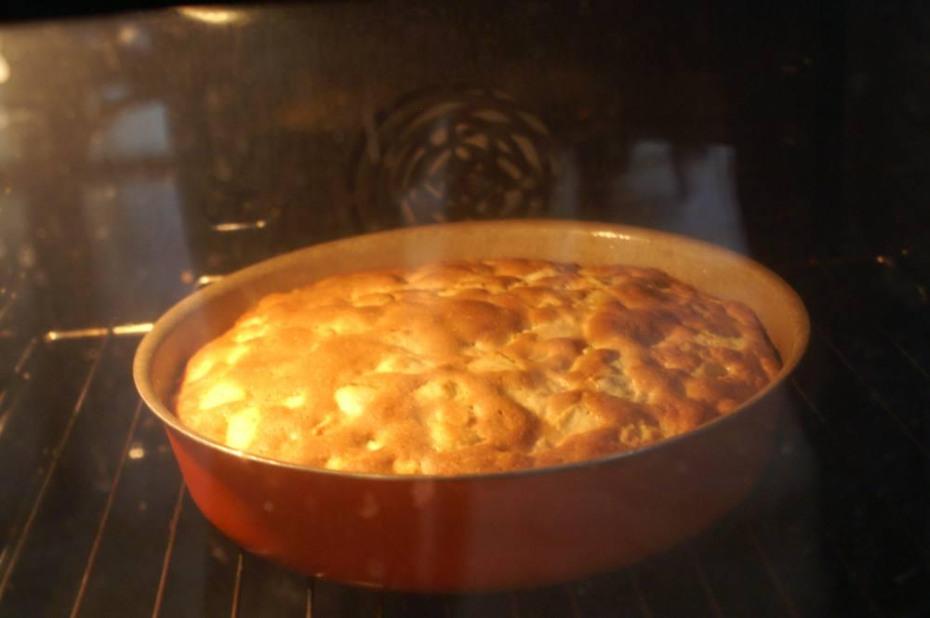

Ingrédients
- 125 g de sucre en poudre
- 125 g de farine
- 50 g de beurre
- 3 œufs
- 500 g de pommes
- 1 sachet de levure chimique
- 1 paquet de sucre vanillé
- 1 petit verre de rhum

Préparation
1. Éplucher les pommes, les laisser en attente dans l’eau pour qu’elles ne noircissent pas.
2. Battre les œufs avec le sucre jusqu’au blanchiment, puis ajouter le sucre vanillé.
3. Incorporer le beurre fondu, puis la farine et la levure et mélanger au batteur pour obtenir une pâte homogène, incorporer le rhum.
4. Couper les pommes en petits cubes et les incorporer à la pâte.
5. Verser la préparation dans un moule beurré généreusement.
6. Allumer le four entre-temps sur chaleur tournante à 145°.
7. Mettre au four sur le 2e échelon et faire cuire pendant 40’ ; pour finir, augmenter la température à 160° pendant 15’ en surveillant.
8. Laisser refroidir dans le moule avant de démouler.

Notes
– Variante : faire cuire au préalable à la poêle les pommes, épluchées et coupées, dans du beurre pour les faire caraméliser.
↑ Retour au sommaire

Gâteau de mirabelles caramélisées
Gâteaux
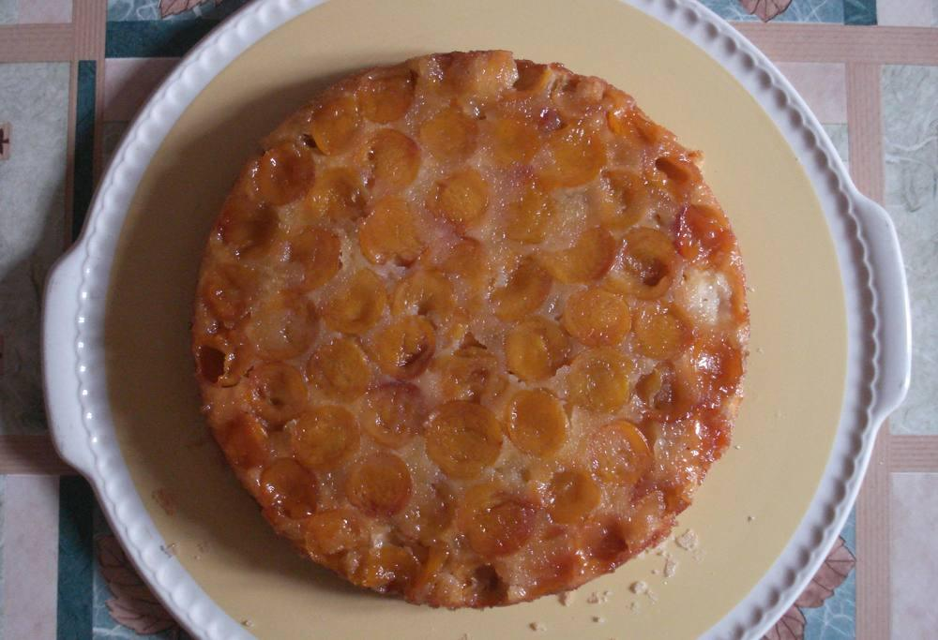

Ingrédients
- 500 g de mirabelles dénoyautées
- 2 œufs
- 60 g de beurre
- 1 pincée de sel
- 50 g de farine
- 50 g de maïzena
- 100 g de sucre
- ½ sachet de levure chimique

Préparation
1. Beurrer un moule à manqué et saupoudrez de sucre pour le tapisser.
2. Battre les œufs, incorporer le reste du sucre et le reste du beurre ramolli, la pincée de sel, la farine et la maïzena, puis la levure.
3. Disposer les mirabelles dans le moule.
4. Verser la pâte sur les mirabelles.
5. Cuire au four préchauffé en chaleur brassée à 180° pendant 35’.

Notes
– Servir tiède seul ou avec de la crème fraîche ou une boule de glace à la vanille, ou froid.
↑ Retour au sommaire

Gâteau de poires à la semoule
Gâteaux
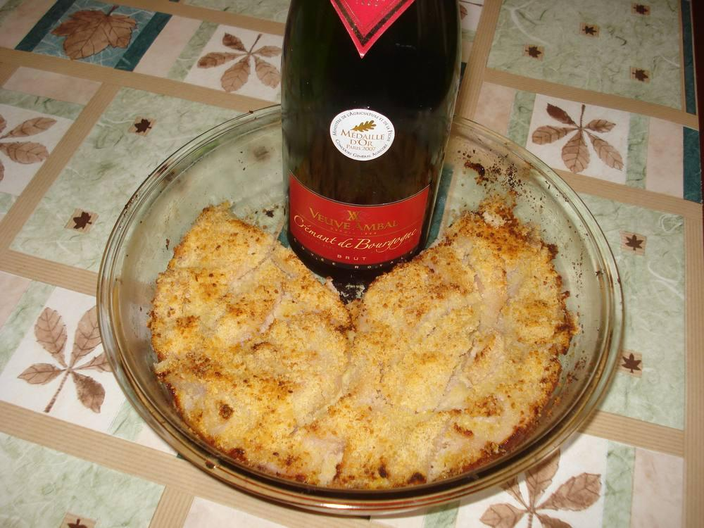

Ingrédients
- 500 g de poires épluchées
- ½ litre de lait
- 100 g de semoule de blé
- 120 g de sucre
- 1 sachet de sucre vanillé
- 1 jaune d’œuf
- 50 g de poudre d’amandes

Préparation
1. Éplucher les poires, les couper en 4, les faire pocher 15 min dans un sirop préparé avec ¼ de litre d’eau et 70 g de sucre en poudre.
2. Faire bouillir le lait avec 50 g de sucre et le sachet de sucre vanillé. Y jeter en pluie la semoule et remuer tout le temps de la cuisson : 8 min.
3. Hors du feu, incorporer le jaune d’œuf.
4. Verser la semoule dans un moule beurré, poser dessus les quartiers de poires, saupoudrer avec la poudre d’amandes.
5. Mettre au four en chaleur brassée à 220° pendant 10 min. Laisser un peu gratiner.

Notes
– Servir chaud avec le sirop de cuisson des poires en saucière, mais peut aussi se consommer froid.
↑ Retour au sommaire

Gâteau de Savoie à l’ancienne
Gâteaux
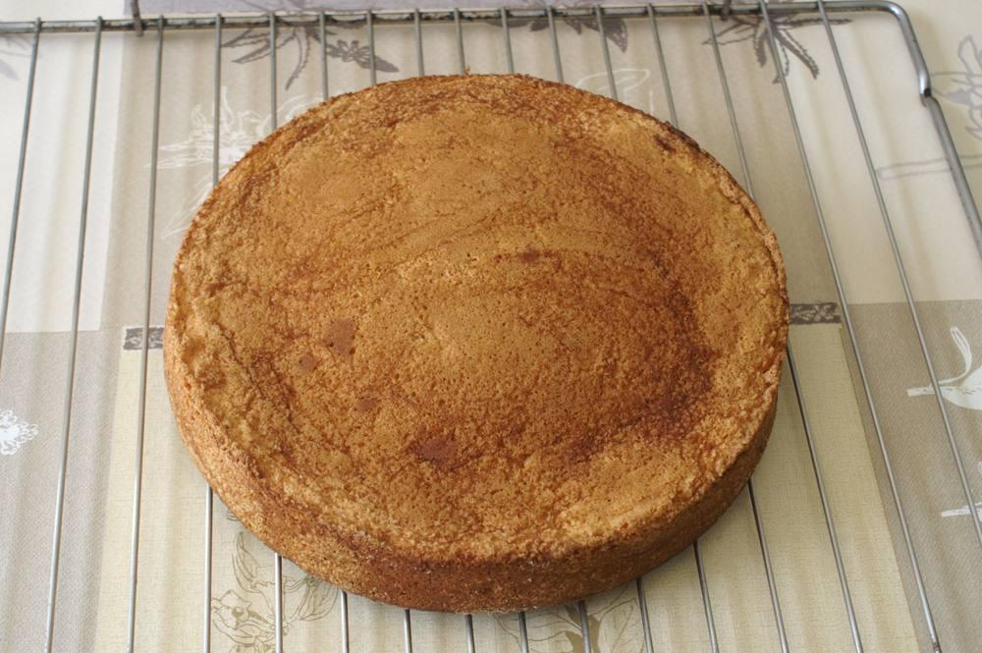

Ingrédients
- 6 œufs
- 150 g de sucre avec un sachet de sucre vanillé
- 1 pincée de sel
- 50 g de farine
- 50 g de fécule de pommes de terre

Préparation
1. Séparer les blancs d’œufs et les monter en neige très ferme.
2. Travailler les jaunes avec le sel et le sucre au fouet jusqu’au blanchiment, puis ajouter la farine et la fécule et travailler le tout pour obtenir une pâte homogène.
3. Incorporer un peu de blanc pour fluidifier légèrement la pâte, puis incorporer le reste des blancs délicatement en soulevant la pâte pour obtenir une pâte à la fois légère et ferme.
4. Verser la pâte dans un moule à manqué beurré et sucré de 26 cm de diamètre.
5. Mettre au four préchauffé à 190° sur mode éco au 2e étage pendant 40’.
6. Démouler immédiatement en retournant sur une grille.
↑ Retour au sommaire

Clafoutis aux abricots frais
Clafoutis et flans
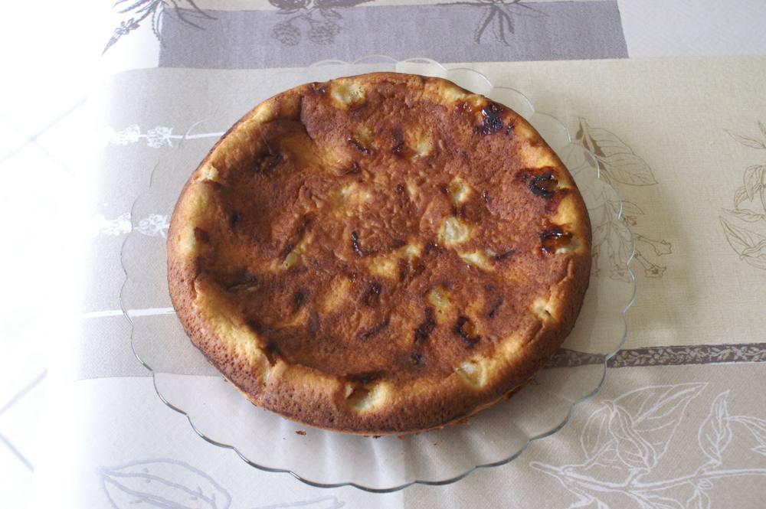

Ingrédients
- 500 g d’abricots frais
- 4 œufs
- 250 ml de lait
- 125 g de sucre
- 100 g de farine
- 60 g de beurre
- 1 pincée de sel
- 1 sachet de sucre vanillé

Préparation
1. Faire fondre le beurre au micro-ondes et le laisser refroidir.
2. Battre les œufs avec une pincée de sel et le sucre jusqu’au blanchiment.
3. Ajouter la farine tout en battant, puis le beurre et le lait pour obtenir une pâte bien homogène.
4. Laver et dénoyauter les abricots, les couper en 2.
5. Beurrer un moule à manqué, y déposer les moitiés d’abricots face bombée sur le dessus, les saupoudrer avec le sachet de sucre vanillé.
6. Mettre au four préchauffé sur chaleur combinée à 200° sur le 2e échelon.
7. Faire cuire pendant 45’.

Notes
– Déguster tiède ou froid.
↑ Retour au sommaire

Clafoutis aux abricots secs
Clafoutis et flans
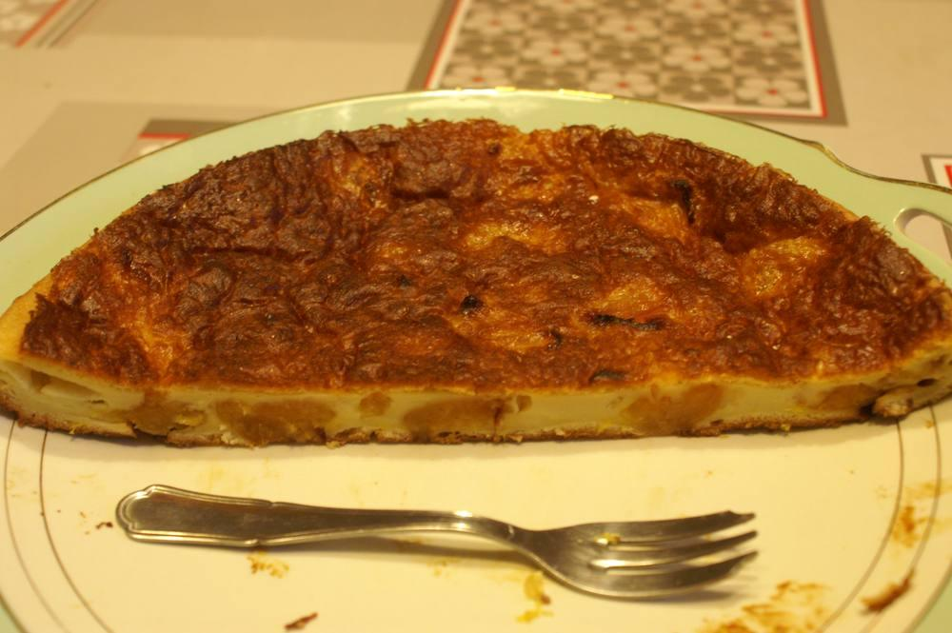

Ingrédients
- 250 g d’abricots secs
- 3 œufs
- 50 g de farine
- 40 g de sucre
- 200 ml de lait
- 1 sachet de sucre vanillé
- 1 pincée de sel
- 2 petits verres de rhum
- 1 verre d’eau

Préparation
1. Mettre les abricots avec l’eau et 1 verre de rhum à bouillir pendant 25 min.
2. Battre les œufs avec le sucre semoule jusqu’au blanchiment.
3. Ajouter le sel et la farine, puis le lait, le sucre vanillé et le 2e verre de rhum, en battant pour avoir un appareil bien homogène.
4. Préchauffer le four sur chaleur tournante à 150°.
5. Égoutter les abricots et les couper en petits morceaux, puis les fariner.
6. Dans le moule beurré, verser la pâte, puis répartir les abricots.
7. Faire cuire niveau n° 2 à 150° pendant 1 heure.
8. Puis au niveau n° 3, augmenter la température et finir la cuisson à 230° pendant encore 3 min.
↑ Retour au sommaire

Clafoutis aux cerises
Clafoutis et flans
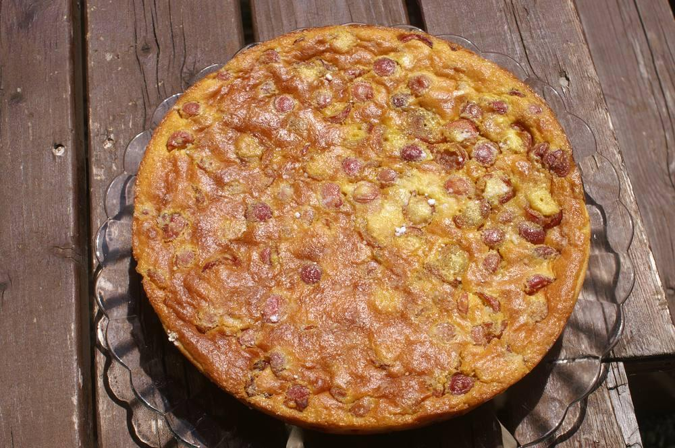

Ingrédients
- 600 gr de cerises lavées et dénoyautées
- 40 gr de beurre demi-sel + 20 gr pour le moule
- 4 œufs
- 20 cl de lait
- 100 gr de farine
- 60 gr de sucre en poudre
- 1 sachet de sucre vanillé
- 1 pincée de sel
- Sucre glace

Préparation
1. Préchauffer le four à 210° (thermostat 7).
2. Faire fondre les 40 g de beurre, mélanger la farine, le sucre, le sel et le sucre vanillé.
3. Incorporer les œufs peu à peu, puis le lait petit à petit en continuant à mélanger.
4. Ajouter le beurre fondu.
5. Beurrer grassement le moule à manqué.
6. Déposer les cerises dans le moule puis verser la pâte fluide obtenue.
7. Mettre au four pendant 5’ à 210°, puis baisser à 180° et faire cuire encore pendant 40’ + 10’ à four éteint.

Notes
– Servir le clafoutis encore tiède ou froid saupoudré de sucre glace.
↑ Retour au sommaire

Clafoutis aux mirabelles
Clafoutis et flans
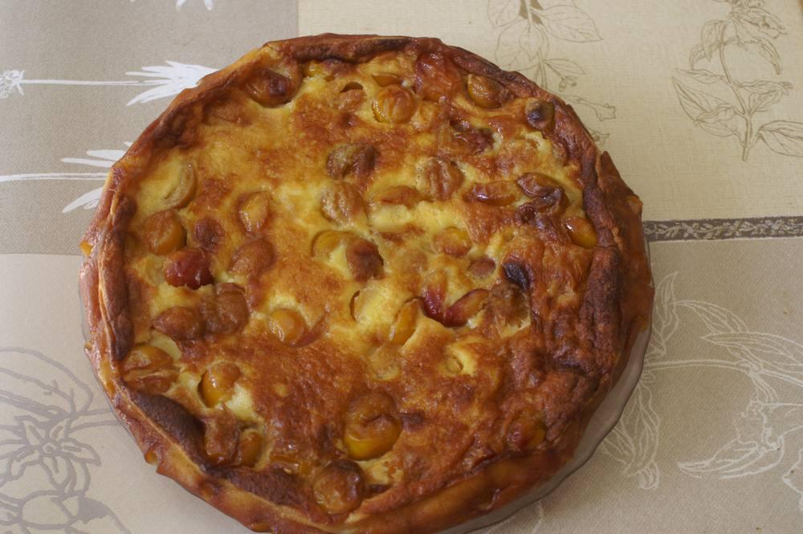

Ingrédients
- 600 g de mirabelles
- 3 œufs
- 60 g de beurre
- 1 pincée de sel
- 75 g de sucre
- 75 g de farine
- 300 ml de lait

Préparation
1. Préchauffer le four sur chaleur brassée 210°.
2. Laver, dénoyauter les mirabelles, puis les déposer dans un moule bien beurré.
3. Mélanger au batteur les œufs, le sucre, la pincée de sel, la farine, le beurre fondu et enfin le lait pour obtenir une pâte bien homogène.
4. Recouvrir les mirabelles avec cette pâte.
5. Faire cuire à 210° pendant 15 minutes, puis baisser la température à 150° pendant 30 minutes.

Notes
– Servir tiède ou froid.
↑ Retour au sommaire

Clafoutis aux poires
Clafoutis et flans
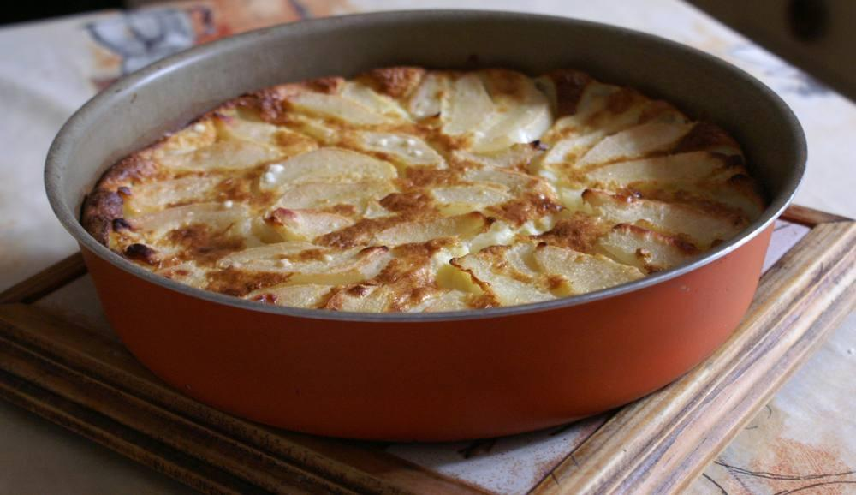

Ingrédients
- 500 g de poires
- 2 œufs
- 100 g de sucre
- 1 sachet de sucre vanillé
- 1/8e l de lait
- 1/8e l de crème fraîche liquide
- 40 g de maïzena
- 1 pincée de sel

Préparation
1. Épluchez et coupez en tranches les poires, disposez-les sur le fond d’un moule rond de 26 cm.
2. Battez les œufs avec le sucre et le sucre vanillé, ajoutez la moitié du lait et la crème, puis la maïzena préalablement délayée dans l’autre moitié du lait, et le sel.
3. Battez à nouveau pour obtenir une pâte bien lisse mais non mousseuse.
4. Versez la préparation sur les poires.
5. Faire cuire au four préchauffé à 210° en chaleur brassée pendant 35 à 40 minutes.
↑ Retour au sommaire

Clafoutis aux reines-claudes
Clafoutis et flans
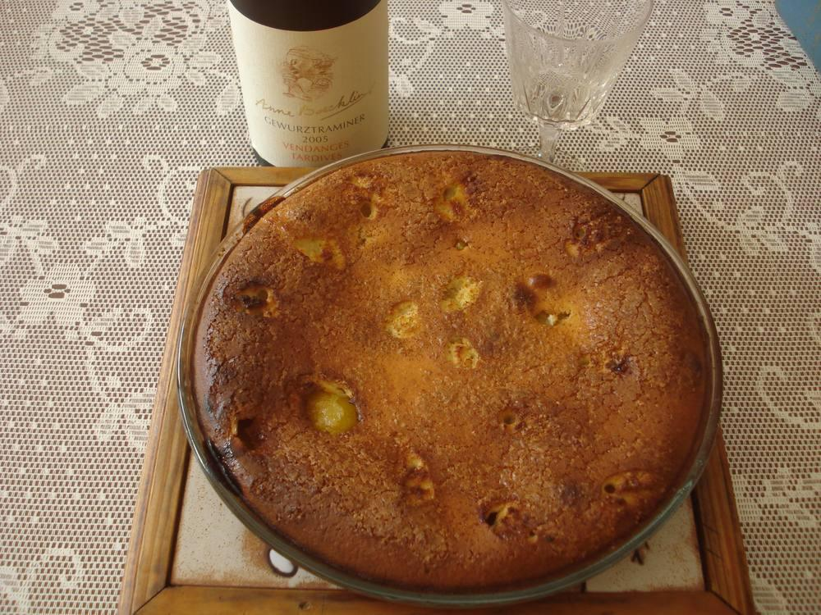

Ingrédients
- 375 g de prunes (reines-claudes) épluchées, dénoyautées et coupées en 2
- 60 g de sucre
- 100 g de farine
- 2 œufs
- 20 g de beurre fondu
- 150 ml de lait
- 1 pincée de sel
- 1 sachet de sucre vanillé
- Beurre pour le moule et le dessus de la pâte

Préparation
1. Mettre la farine en fontaine dans un saladier, ajouter les œufs, le sucre, une pincée de sel, délayer au fouet en absorbant la farine peu à peu ; détendre progressivement en ajoutant le lait et terminer en incorporant le beurre fondu. Travailler soigneusement le tout pour obtenir une pâte souple et homogène.
2. Beurrer un moule à tarte suffisamment haut, disposer les fruits, couler la pâte sur les fruits, parsemer en surface quelques petites noisettes de beurre, saupoudrer le sachet de sucre vanillé.
3. Mettre à cuire à four chaud en chaleur brassée à 220° pendant 30 min.

Notes
– Servir tiède ou froid.
– N.B. : les fruits peuvent être des cerises, des abricots, du raisin…
↑ Retour au sommaire

Far breton
Clafoutis et flans
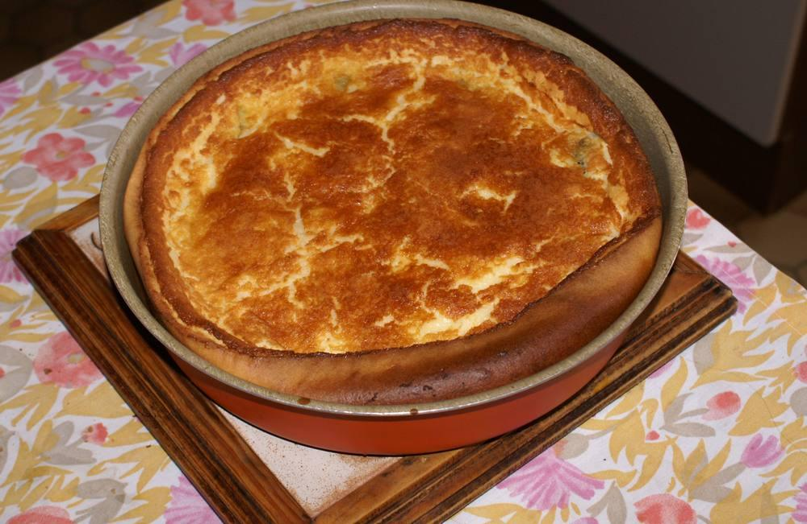

Ingrédients
- 125 g de farine
- 125 g de sucre
- 2 ou 3 œufs selon la grosseur
- 30 g de beurre
- 1 pincée de sel
- 250 g de pruneaux dénoyautés (trempés environ 1/4 d’heure, puis farinés)
- 1/3 de litre de lait
- 1 petit verre de rhum

Préparation
1. Mélanger pendant 5 minutes au batteur le sucre et les œufs entiers jusqu’au blanchiment du mélange.
2. Ajouter le sel, le beurre fondu, la farine et le lait, mélanger au batteur.
3. Ajouter le rhum et les pruneaux.
4. Mettre dans un moule beurré au four préchauffé.
5. Cuisson traditionnelle 200° pendant 20 minutes à l’échelon 2, puis 20’ à 180°. Laisser 5’ four fermé, éteint.
↑ Retour au sommaire

Far breton (autre version)
Clafoutis et flans · 6 personnes
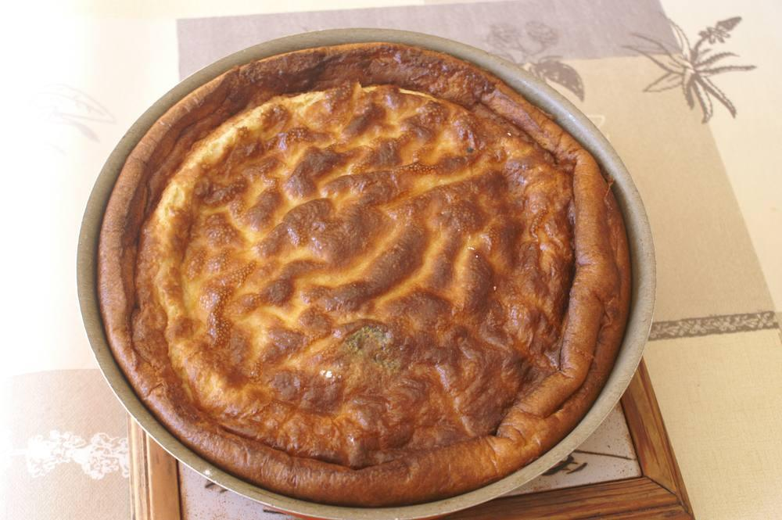

Ingrédients
- 200 g de farine
- 150 g de sucre en poudre
- 4 œufs
- 75 cl de lait
- 2 paquets de sucre vanillé
- 20 pruneaux dénoyautés
- 1,5 verre de rhum brun

Préparation
1. Préparer la pâte comme suit : battre le sucre et le sucre vanillé avec les œufs et faire blanchir. Ajouter la farine, puis le lait, toujours avec le batteur. Ajouter le rhum.
2. Laisser reposer la pâte obtenue 1 h au réfrigérateur.
3. Préchauffer le four en chaleur brassée sur 200°.
4. Beurrer largement un plat épais en répartissant bien la matière grasse sur le fond et les côtés.
5. Verser la pâte dans le plat ; y ajouter les pruneaux roulés auparavant dans la farine pour qu’ils ne tombent pas au fond.
6. Faire cuire ½ heure sur le 2e étage à 200°. Puis éteindre le four et laisser à nouveau ½ h.

Notes
– Important : à partir du moment où le plat a été enfourné, ne pas ouvrir la porte du four pendant une heure.
↑ Retour au sommaire

Flan aux poires
Clafoutis et flans
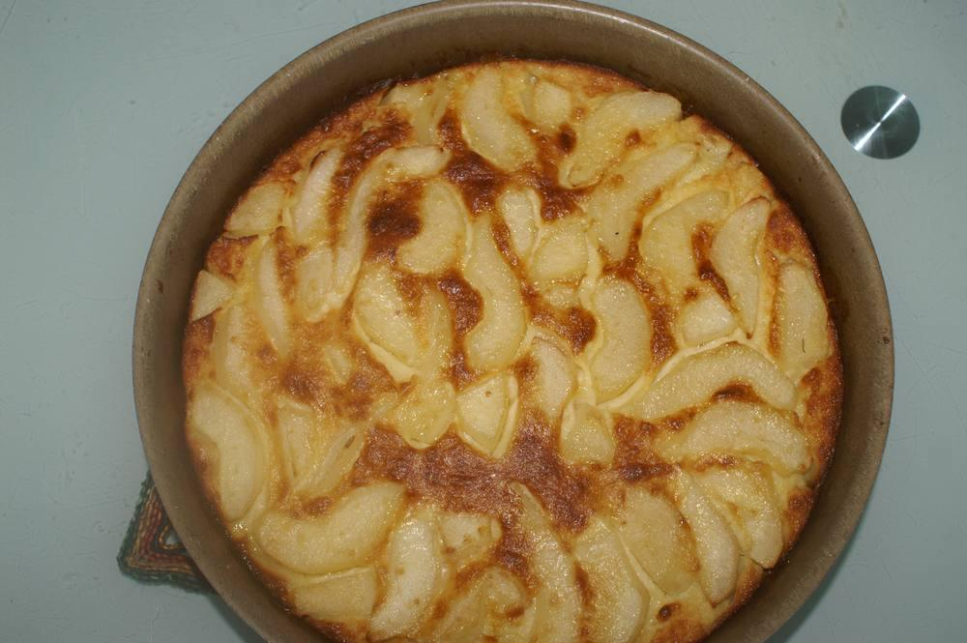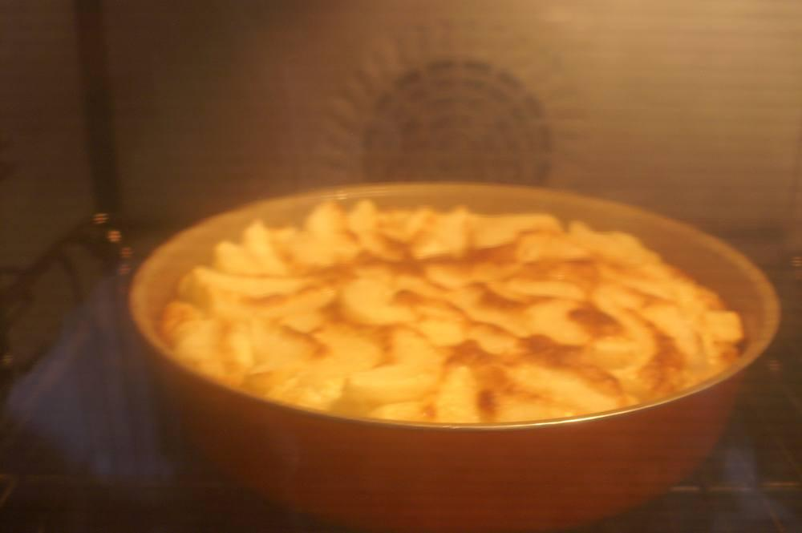

Avec des poires au sirop

Ingrédients
- Poires au sirop
- 3 œufs entiers
- 100 gr de sucre en poudre
- 50 cl de lait entier
- 100 gr de farine
- 1 sachet de sucre vanillé

Préparation
1. Préchauffez le four à 180 °C. Beurrez un moule allant au four. Égouttez les poires et placez-les dans le fond du plat.
2. Battez les œufs entiers avec le sucre en poudre dans un saladier. Ajoutez la farine, puis versez petit à petit le lait entier, en mélangeant bien, jusqu’à obtenir une crème sans grumeaux.
3. Versez la crème sur les poires dans le moule. Laissez reposer pendant 5 minutes à température ambiante.
4. Placez le moule dans un grand plat creux rempli d’eau.
5. Enfournez au bain-marie pendant 30 minutes.
6. À la sortie du four, laissez tiédir le flan aux poires sur une grille.
7. Servez le flan aux poires tiède, de préférence, ou froid décoré d’une pointe de chantilly.

Avec des poires fraîches

Ingrédients
- 500 g de poires
- 100 g de sucre
- 75 g de farine
- 30 g de beurre
- 2 œufs
- 2 cuillères à soupe de rhum
- 1/3 l de lait
- 1 pincée de sel
- 1 sachet de sucre vanillé

Préparation
1. Pelez les poires. Émincez-les en tranches. Beurrez un moule et rangez les poires dedans en une couche régulière.
2. Faites chauffer le lait avec le beurre.
3. Mélangez la farine, le sel, le sucre vanillé et 75 g de sucre en poudre.
4. Incorporez les œufs entiers un à un, puis peu à peu le lait et enfin le rhum.
5. Versez sur les poires. Saupoudrez du reste de sucre.
6. Pour finir, cuisez à 220 °C, 25 à 30’.
↑ Retour au sommaire

Flan parisien
Clafoutis et flans
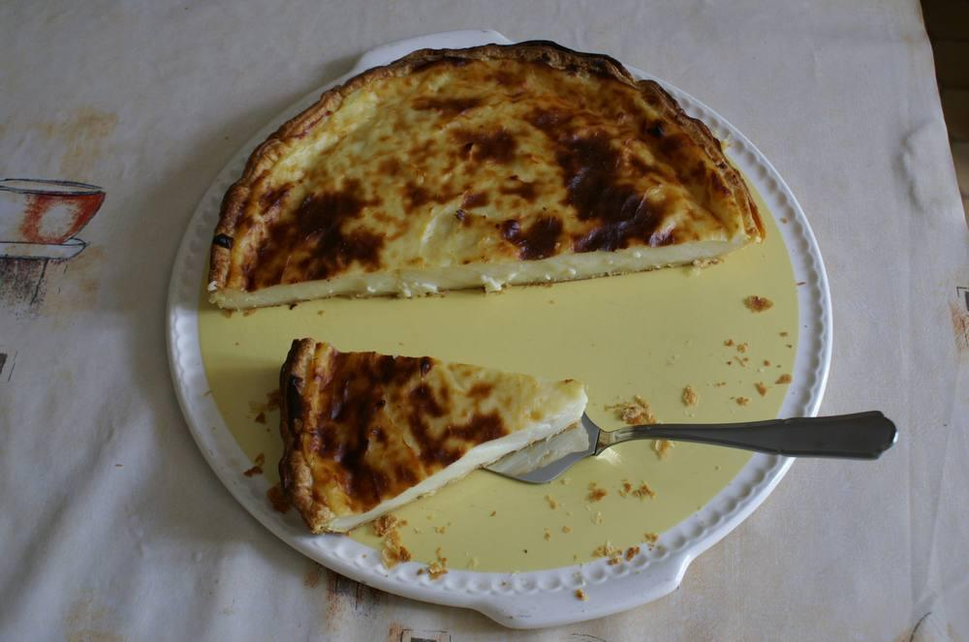

Ingrédients
- 1 rouleau de pâte feuilletée pur beurre
- 1 l de lait entier
- 150 à 200 g de sucre
- 2 œufs
- 100 g de Maïzena ou de farine
- Vanille liquide

Préparation
1. Chemisez un moule à tarte avec la pâte feuilletée, puis piquez-la avec une fourchette.
2. Faites chauffer le lait avec une partie du sucre et ce jusqu’à ébullition.
3. Pendant ce temps, mélangez au fouet le reste du sucre, la maïzena ou la farine. Dans un autre récipient, assez grand pour contenir le lait, battez les œufs avec un peu de lait chaud, ajoutez le mélange sucre-maïzena et bien fouetter pour éviter les grumeaux.
4. Versez le lait bouillant sur cette préparation tout en fouettant énergiquement, mettre dans la casserole et portez à ébullition la crème à flan pendant 3 minutes en fouettant sans arrêt.
5. Versez la crème dans le moule, laissez refroidir 30 minutes et enfournez dans un four préchauffé à 210/230°. Cuire 25 à 30 minutes.
↑ Retour au sommaire

Flan pâtissier
Clafoutis et flans
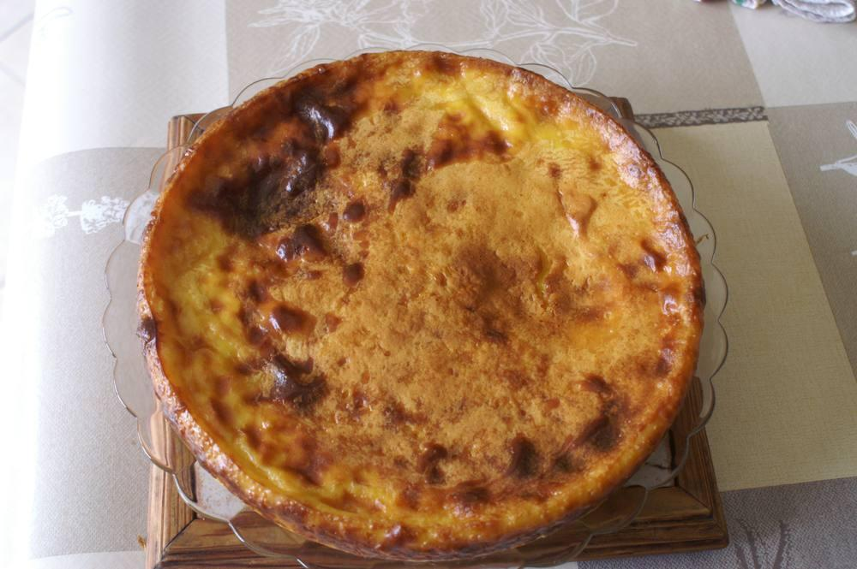

Ingrédients
- Pâte à tarte (facultative)
- 5 œufs
- 110 g de sucre en poudre de canne ou blanc
- 2 sachets de sucre de canne à la vanille de Madagascar
- 1 l de lait entier
- 90 g de maïzena
- Caramel liquide du commerce ou maison

Préparation
1. Mettre le lait à bouillir.
2. Battre au fouet les œufs, le sucre et les sachets de sucre vanillé jusqu’au blanchiment.
3. Ajouter la maïzena diluée dans un peu de lait, verser le lait bouillant en continuant de fouetter.
4. Remettre dans la casserole et amorcer la cuisson sur feu doux en remuant sans arrêt pendant 10 minutes.
5. Verser dans un moule beurré et mettre dans le four préchauffé sur chaleur brassée à 180°.
6. Faire cuire sur le 2e niveau pendant 45’, puis laisser au four éteint encore 15’ sans ouvrir la porte.
7. Laisser refroidir, démouler et servir avec un caramel (facultatif).
↑ Retour au sommaire

Œufs au lait traditionnels
Clafoutis et flans · 4 personnes
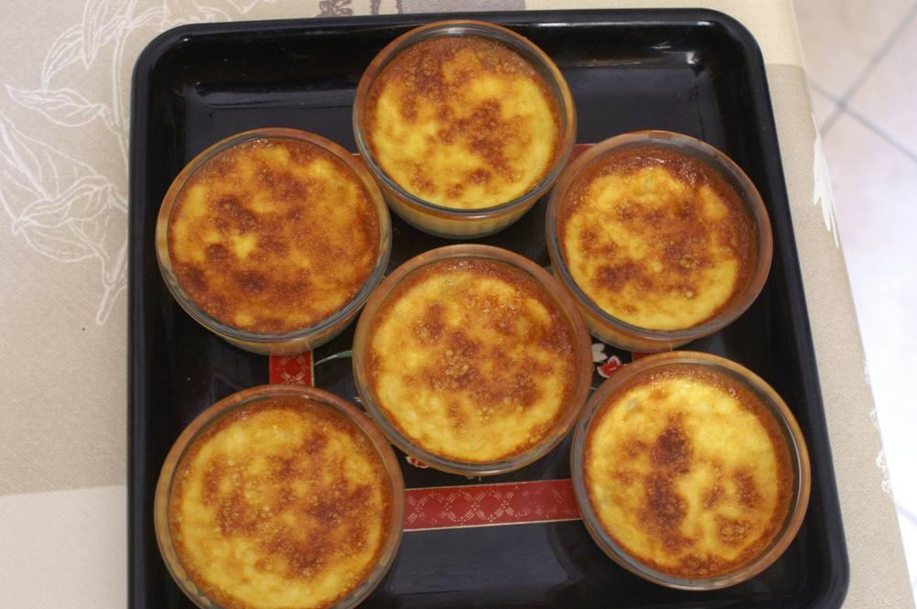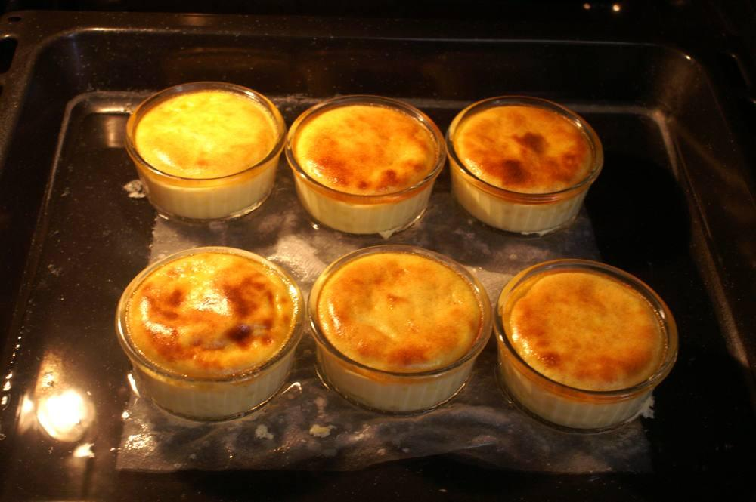

Ingrédients
- 50 cl de lait
- 70 g de sucre en poudre (roux de préférence)
- 1 sachet de sucre vanillé
- 4 œufs
- 6 ramequins
- 1 grand plat creux du four

Préparation
1. Amener le lait à ébullition avec le sucre et le sucre vanillé, laisser en attente.
2. Préchauffer le four à 180° sur chaleur tournante.
3. Battre les œufs et verser doucement le lait sur les œufs battus tout en remuant avec une cuillère en bois.
4. Mettre un papier absorbant sur le fond du plat, y ranger les ramequins.
5. Verser la crème dans les ramequins.
6. Mettre le plat dans le four (étage n° 2).
7. Verser l’eau du bain-marie dans le plat à mi-hauteur.
8. Faire cuire à 180° pendant 40’.
9. Retirer du four et laisser refroidir.
↑ Retour au sommaire

Bananes flambées
Fruits · 4 personnes
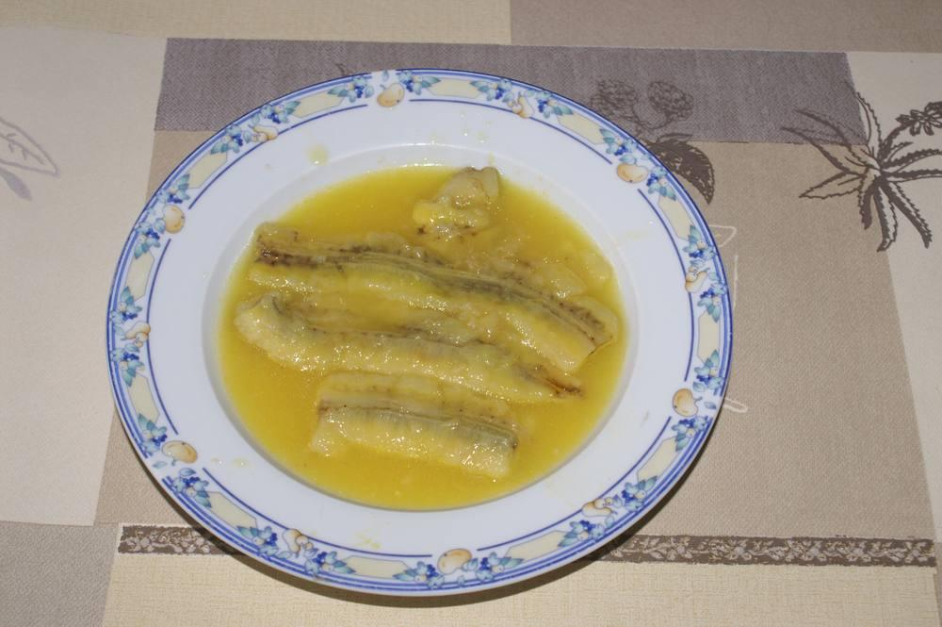

Ingrédients
- 8 bananes
- 100 g de beurre
- Le jus de 3 oranges
- 2 c. à soupe de cassonade ou de sucre roux en poudre
- 4 petits verres de rhum blond

Préparation
1. Faire dorer au beurre dans une poêle les bananes pendant 8’, les arroser avec le jus des oranges.
2. Laisser frémir quelques secondes, puis mettre la cassonade, verser le rhum, faire flamber et servir.
↑ Retour au sommaire

Crottin de chèvre sur pommes poêlées au miel
Fruits · 4 personnes
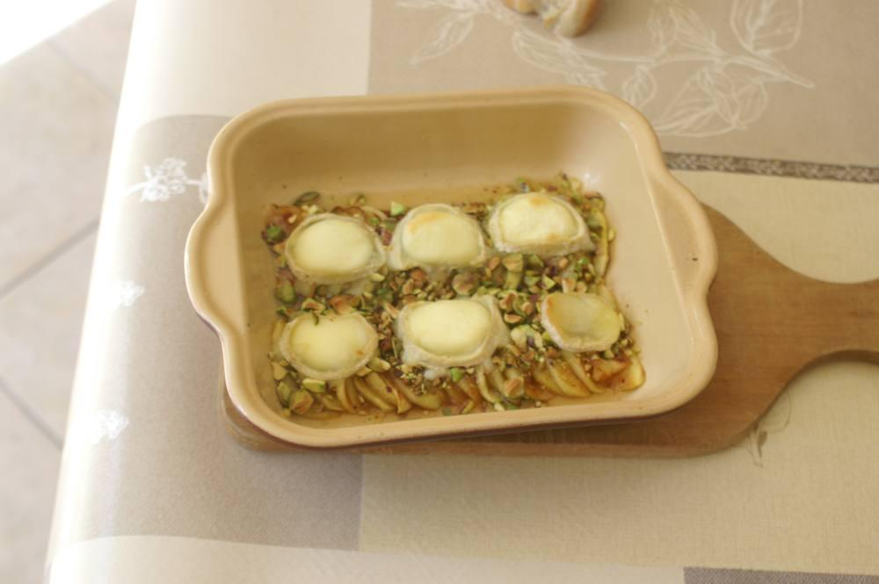
Préparation : 15 min. Cuisson : 15 min.

Ingrédients
- 3 belles pommes
- 1 bûche de chèvre (frais)
- 3 c. à s. de pistaches ou noix
- 1 c. à s. de beurre
- 1 c. à soupe de miel d’acacia
- Poivre et ciboulette

Préparation
1. Couper les pommes en 4, ôter le cœur et couper en fins quartiers.
2. Hacher grossièrement les pistaches.
3. Faire fondre le beurre dans une poêle, puis faire dorer les quartiers de pommes des 2 côtés ; poivrer et arroser de miel.
4. Répartir les pommes dorées dans un plat, placer dessus 8 tranches de chèvre, saupoudrer de pistaches.
5. Passer 2 minutes sous le gril du four.
6. Décorer de ciboulette, servir aussitôt.
↑ Retour au sommaire

Pommes sautées à la Montand
Fruits · 2 personnes
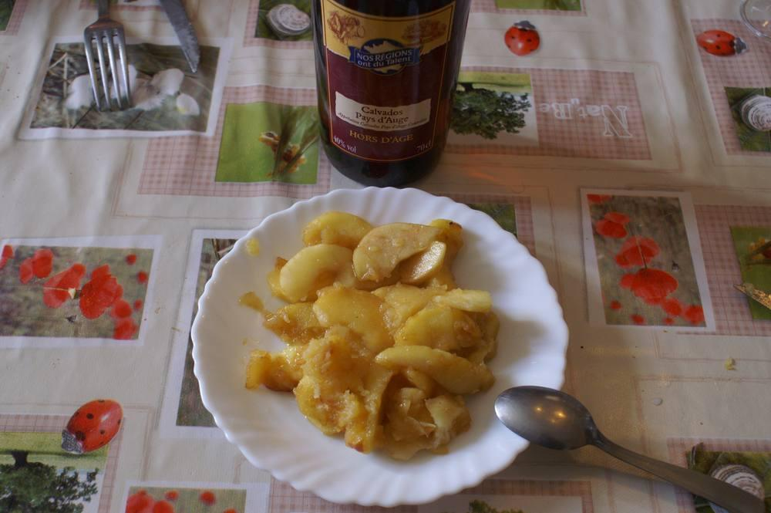

Ingrédients
- 3 pommes
- 30 g de beurre
- 2 c. à soupe de cassonade
- 1 petit verre de calvados

Préparation
1. Éplucher les pommes et les couper en lamelles.
2. Les faire dorer dans le beurre.
3. Ajouter le sucre de canne et le calvados.
4. Flamber.
5. Servir et déguster.
↑ Retour au sommaire

Brioche maison
Autres
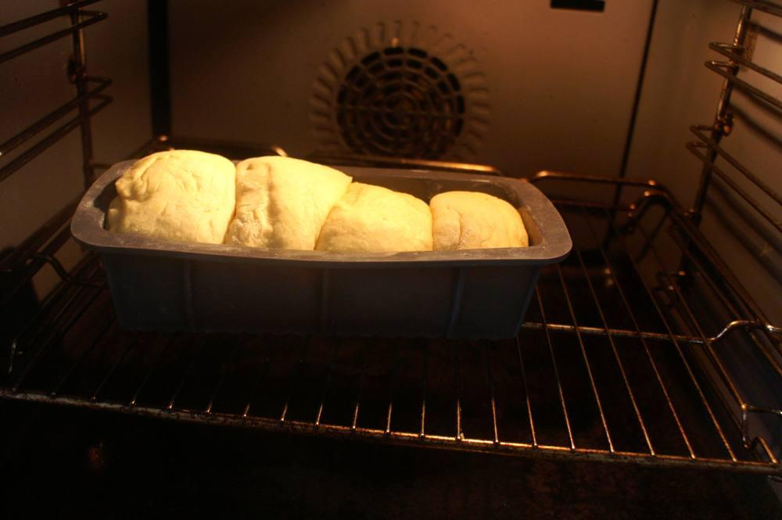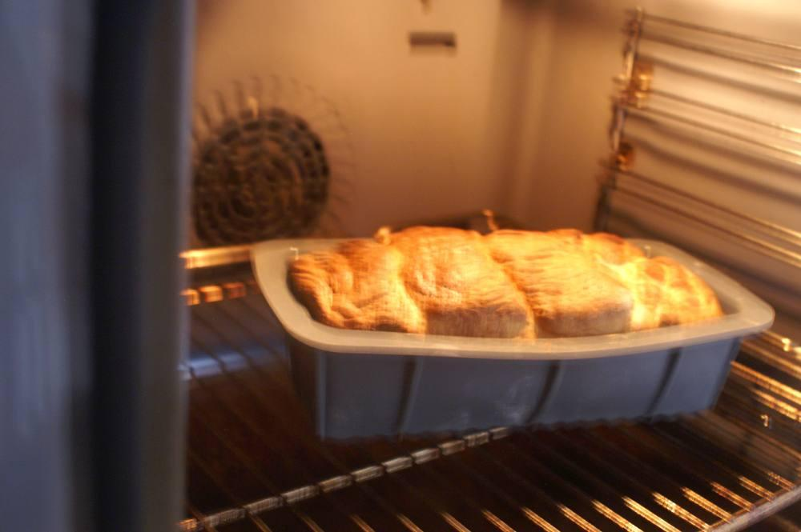

Ingrédients
- 350 gr de farine Francine pour brioche
- 2 cuillères à soupe de sucre en poudre
- 1 cuillère à café de sel
- 1 sachet de levure spéciale brioche ou 2 sachets de levure boulangère
- 175 ml de lait tiède (12° – 1/10 + 1/20 + 05/20 = 175 ml)
- 1 œuf battu
- 75 gr de beurre fondu
- Pour dorer : un peu de lait ou un œuf battu

Préparation
1. Mélanger la farine, le sucre, le sel, et faire le puits. Ajouter la levure, verser lentement le lait tiède, l’œuf battu et le beurre fondu*.
2. Pétrir avec le batteur équipé de l’outil adéquat.
3. Recouvrir et laisser reposer 30 min à 25°.
4. Sur un plan de travail fariné, façonner 4 boules bien lisses, les déposer dans un moule à cake bien graissé et le recouvrir d’un linge. Laisser lever au chaud 1 h.
5. Humecter la pâte avec le lait ou l’œuf battu et enfourner dans un four à 180°.
6. Laisser cuire 25 min (four en position basse), la brioche doit être bien dorée, couvrir d’une feuille d’aluminium si la brioche colore trop.

Notes
– Nota 1 : * Pour le beurre, je préfère couper le beurre dans le lait et tout faire tiédir 40 s au micro-ondes.
– Nota 2 : pour faire lever la pâte (25°), si la t° ambiante est trop faible, utiliser le four à 25° et après la dernière levée enfourner pour 35 min à 180°.
– Nota 3 : sur la photo, le moule est trop court.
↑ Retour au sommaire

Gâteau de riz
Autres
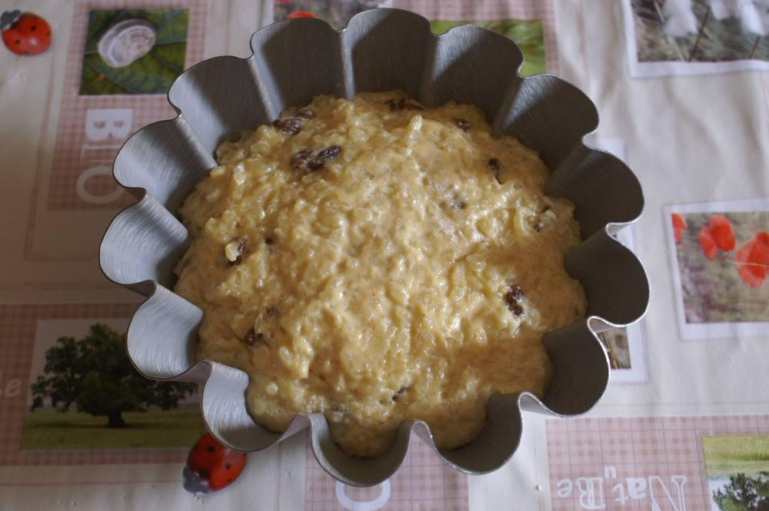

Ingrédients
- 100 g de riz rond de Camargue
- 6 verres de lait entier
- 60 gr de sucre
- Une pincée de sel
- Beurre

Préparation
1. Dans une casserole, mettre une noix de beurre à fondre.
2. Ajouter le riz et faire chauffer à feu moyen pendant 3 à 4 minutes.
3. Verser le lait entier, puis le sucre, une pincée de sel. Remuer et diminuer l’intensité du feu.
4. Laisser cuire à feu doux en remuant fréquemment pendant 35 minutes. Vérifier la consistance : le lait doit être crémeux et le riz bien cuit.
5. Verser dans un moule dont le fond est nappé de caramel liquide, laisser refroidir.

Notes
– Servir en nappant les portions de caramel liquide.
↑ Retour au sommaire

Omelette flambée à la normande
Autres
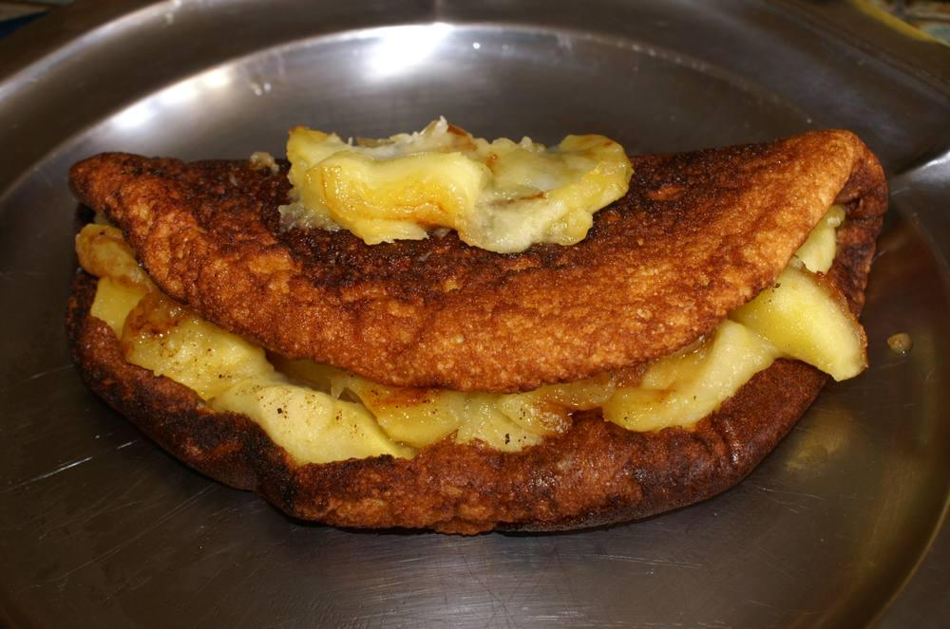

Ingrédients
- 4 œufs
- 1 pincée de sel
- 3 belles pommes
- 60 g de beurre
- 4 c. à s. de sucre en poudre
- 1 sachet de sucre vanillé
- 3 c. à s. de calvados

Préparation
1. Éplucher les pommes, les couper en 8.
2. Chauffer la moitié du beurre dans une poêle téflon, y faire dorer les pommes en les retournant et en les saupoudrant avec 2 c. à s. de sucre à mi-cuisson. Réserver au chaud.
3. Préparer une omelette mousseline : séparer les blancs des jaunes, monter les blancs en neige très ferme avec une pincée de sel, battre les jaunes avec 2 c. à s. de sucre et le sachet de sucre vanillé. Quand le mélange blanchit, y incorporer délicatement les blancs en neige.
4. Faire cuire l’omelette avec le reste du beurre dans une grande poêle en inox, retourner à mi-cuisson sans couvrir.
5. Recouvrir la moitié de l’omelette avec les pommes, rabattre l’autre moitié et faire glisser sur le plat inox de service.
6. Faire chauffer le calvados dans une petite casserole, l’enflammer, arroser l’omelette avec, présenter et servir aussitôt.
↑ Retour au sommaire

Riz au lait
Autres
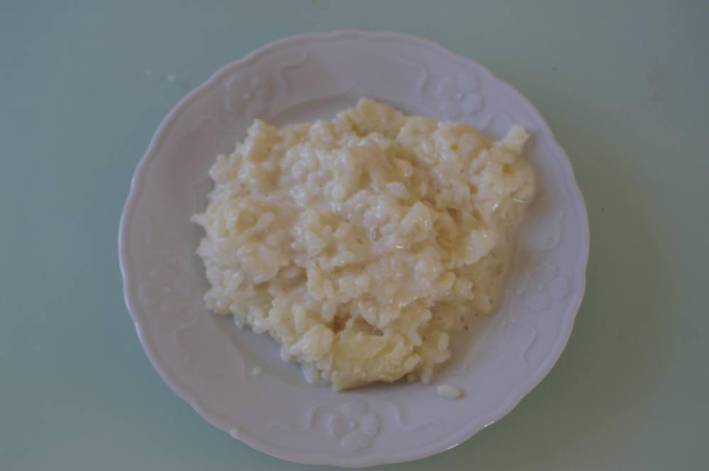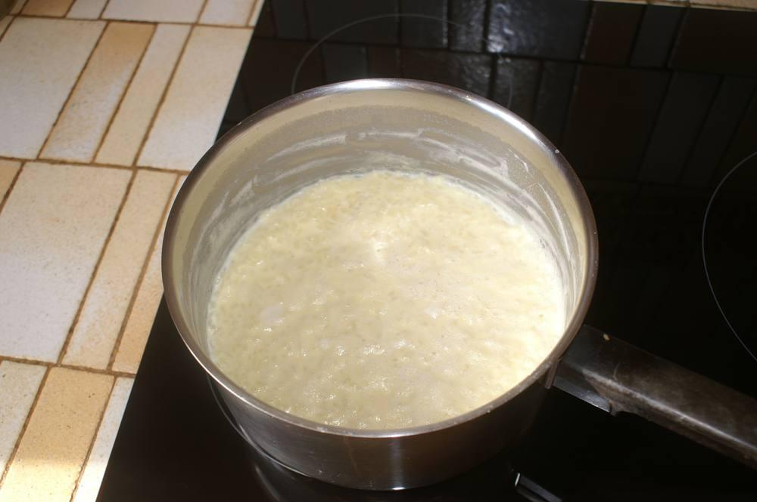

Ingrédients
- Riz rond de Camargue : 100 g
- 6 verres de lait entier
- 60 g de sucre
- Une pincée de sel
- Beurre

Préparation
1. Dans une casserole, mettre une noix de beurre à fondre.
2. Ajouter le riz et faire chauffer à feu moyen pendant 3 à 4 minutes.
3. Verser le lait entier puis le sucre, une pincée de sel. Remuer et diminuer l'intensité du feu.
4. Laisser cuire à feu doux en remuant fréquemment pendant 35 minutes. Vérifier la consistance : le lait doit être crémeux et le riz bien cuit.
↑ Retour au sommaire

Vin chaud
Boissons
Difficulté : facile. Temps de préparation : 5 minutes. Temps de cuisson : 15 minutes.

Ingrédients
- 1 litre de bon vin rouge
- 1 citron
- 1 gousse de vanille
- 1 orange
- 250 g de sucre

Préparation
1. On chauffe doucement 1 l de bon vin rouge où l’on a rajouté 1 citron coupé en quartiers, une gousse de vanille fendue, le zeste d’une orange et le sucre.
2. On laisse à la limite de l’ébullition pendant 15 min, on filtre et on sert encore brûlant.

Notes
– Avec modération.
– Formidable stimulant, la cannelle réchauffe et combat les microbes. En cas de « coup de froid » ou de début de grippe, préparez un vin chaud en mettant deux grands verres d’un cru corsé dans une casserole. Ajoutez un bâton de cannelle brisé en petits morceaux, quatre clous de girofle et deux cuillerées à soupe de sucre de canne. Portez à ébullition, puis faites frémir à petit feu pendant six à huit minutes. Peu avant la fin, ajoutez le jus d’un demi-citron, passez et servez très chaud.
↑ Retour au sommaire

Entrées, légumes et gratins

Avocat, pamplemousse et crevettes
Légumes · 4 personnes
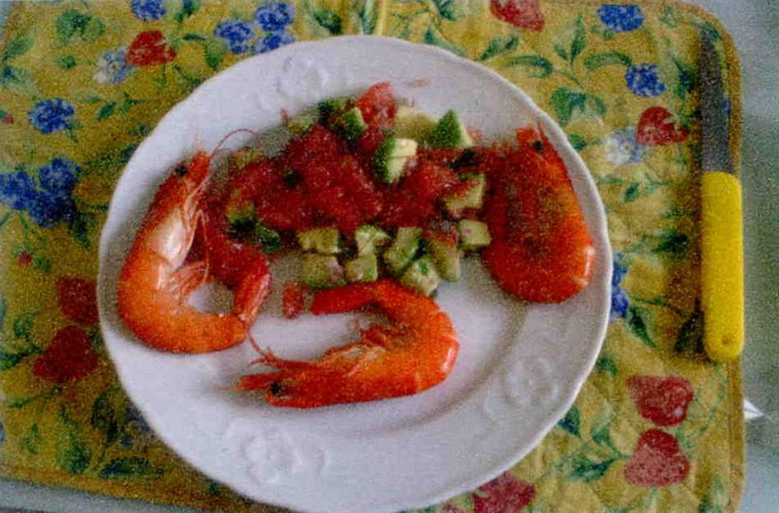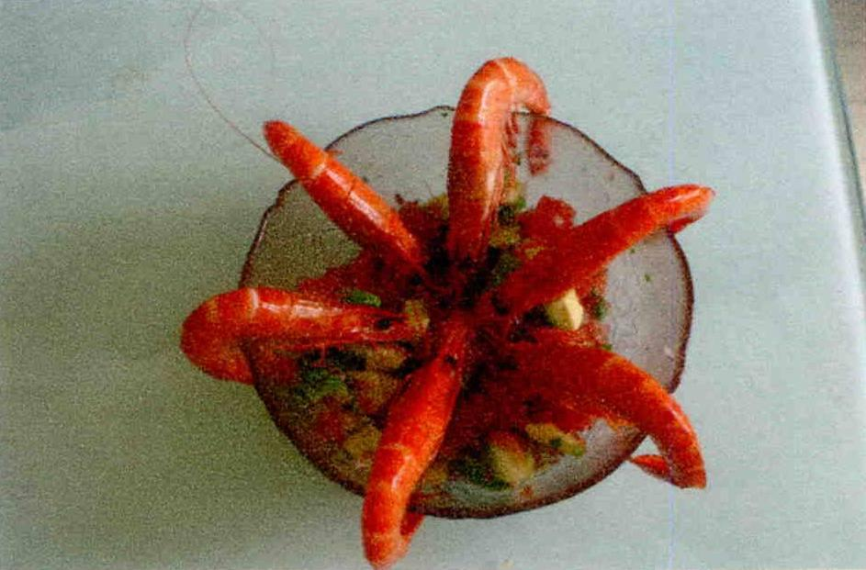

Ingrédients
- 1 avocat
- 1 pamplemousse
- 8 grosses crevettes cuites
- Échalote
- Huile, vinaigre, sel, poivre

Préparation
1. Éplucher l'avocat, retirer le noyau, le couper en cubes.
2. Retirer l'écorce du pamplemousse, l'éplucher, couper en petits morceaux.
3. Éplucher l'échalote, la couper en très petits morceaux, faire une vinaigrette et tout mélanger, réserver au réfrigérateur.
4. Les crevettes seront mises au moment de servir.

Notes
– La préparation peut être faite la veille.
↑ Retour au sommaire

Épinards à la crème et à l'ail
Légumes
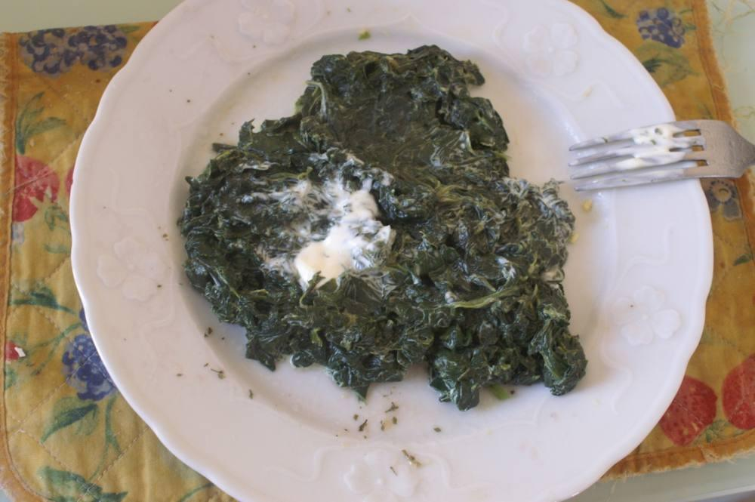

Ingrédients
- Épinards en branches : 2 kg
- Ail : 2 gousses
- Crème fraîche : 250 g
- Beurre : 50 g
- Pignons de pin : 1 c. à s.
- Noix de muscade à râper
- Sel : 1 pincée
- Gros sel : 1 c. à c.
- Poivre du moulin : quelques tours

Préparation
1. Équeutez les épinards et lavez-les à l'eau froide, ébouillantez-les 3 min dans de l'eau salée, et faites-les cuire 10 min à la cocotte-minute.
2. Dans la sauteuse : faites fondre le beurre à feu moyen. Ajoutez les pignons de pin et l'ail ciselé. Laissez colorer très légèrement 2 ou 3 minutes.
3. Ajoutez la crème fraîche et mélangez. Ajoutez les épinards et mélangez doucement. Conservez à feu doux et à couvert pendant environ 5 minutes.
4. Poivrez, saupoudrez de noix de muscade fraîchement râpée. C'est prêt !

Notes
– Servir avec une omelette.
↑ Retour au sommaire

Pâtisson farci
Légumes · 2 personnes (3 dans ce cas)
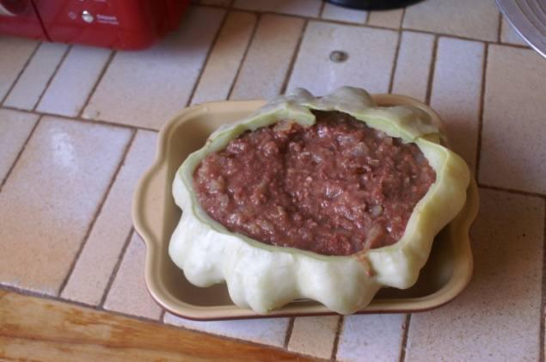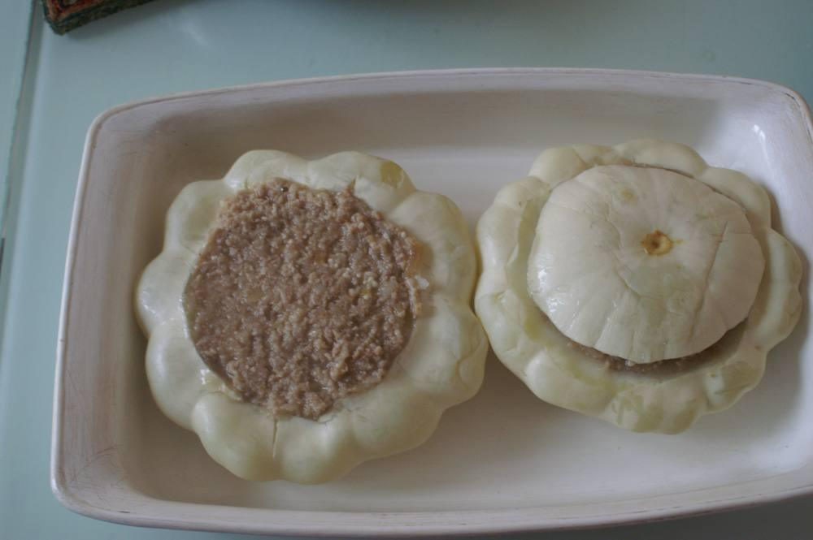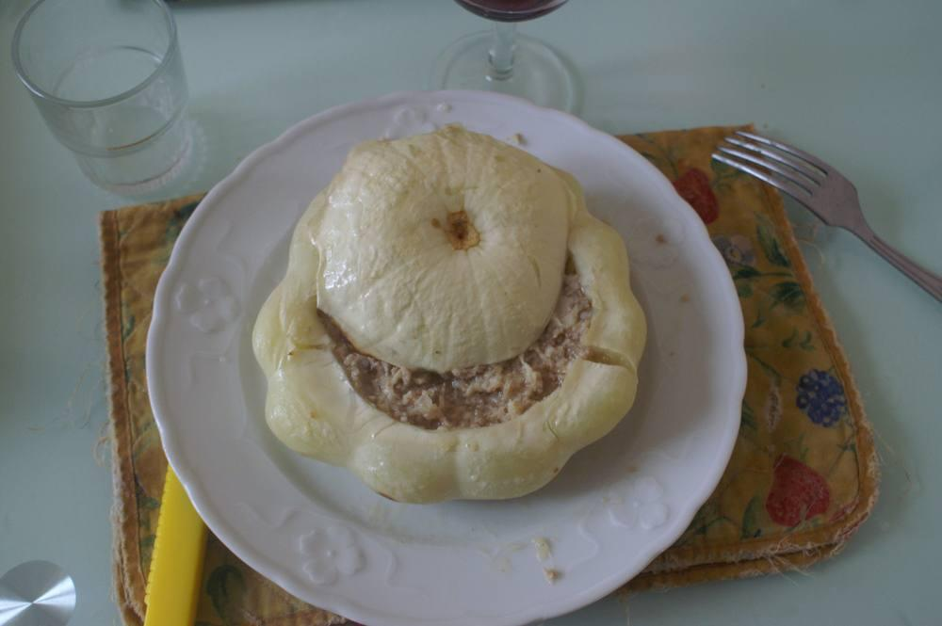

Ingrédients
- Un pâtisson moyen ou deux petits
- 1 oignon
- Viande hachée
- Thym
- 140 g de comté râpé
- Maïzena
- 2 c. à soupe d'huile d'olive
- Sel et poivre

Préparation
1. Faites cuire le (ou les) pâtisson(s) entier(s) dans de l'eau bouillante salée, pendant 15 min, égouttez-le et laissez-le refroidir.
2. Pendant ce temps, émincez l'oignon et faites-le revenir 5 min dans une casserole avec de l'huile.
3. Ajoutez la viande (hachée), le poivre et le thym. Laissez mijoter à feu doux, le temps de préparer le pâtisson.
4. Coupez le chapeau, et évidez le pâtisson avec précaution. Récupérez la chair, coupez-la en dés et ajoutez-la dans la casserole. Ajoutez de la maïzena délayée et laissez épaissir.
5. Hors du feu, ajoutez le comté râpé et salez, si nécessaire.
6. Préchauffez le four à 170°.
7. Remplissez le pâtisson de cette farce et mettez le chapeau. Mettre dans un plat à four huilé, parsemez chaque pâtisson d'un filet d'huile d'olive et d'une pincée de thym et enfournez pendant 25 min.

Notes
– Nota concernant cette recette (premier essai) :
– Même avec un pâtisson moyen, la peau reste trop dure ! Il est donc beaucoup plus intéressant d'utiliser de petits pâtissons, ne serait-ce que pour la présentation.
– Il faut mettre suffisamment de maïzena pour bien épaissir la farce.
– En cas de moyen ou gros pâtisson, je pense qu'il vaut mieux retirer toute la chair et faire un gratin simple ! À part cela c'était bon !!
– Avec 2, plus c'est bien mieux !
↑ Retour au sommaire

Pommes de terre en salade
Légumes · 2 personnes
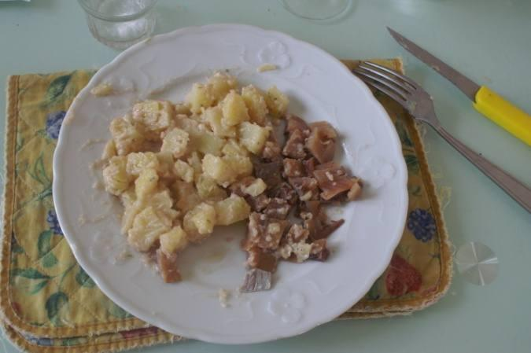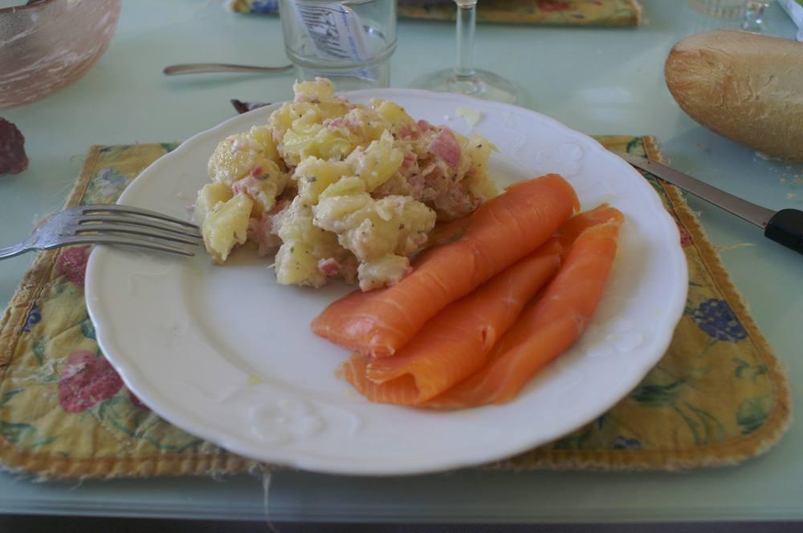
En photo : avec harengs saurs et avec truite fumée.

Ingrédients
- 6 ou 7 petites pommes de terre (« cuisson vapeur »)
- Harengs saurs
- Persil, ail, échalotes
- Sel, poivre
- Vinaigre et huile

Préparation
1. Préparation des pommes de terre : faire cuire les pommes de terre à la vapeur 12 min. Vérifier avant de les éplucher (en les piquant avec un couteau) qu'elles sont cuites à cœur.
2. Il faut les éplucher chaudes car elles prennent bien mieux la sauce ; les couper en cubes. Les ajouter à la sauce.
3. Pour la sauce : 3 cuillères à soupe de vinaigre + 1 d'eau et 1 de moutarde, sel, poivre, persil, ail finement coupé. Mélanger, puis 3 cuillères d'huile, mélanger. La sauce est prête.
4. Ajouter les pommes de terre.

Notes
– Nota 1 : pour le thon, utiliser du thon en boîte à l'huile d'olive, dont l'huile sera utilisée pour la sauce (+ goûteux).
– Nota 2 : mais on peut évidemment utiliser une viande cuite : du blanc de poulet, du porc, du jambon en cubes ou non, blanc ou fumé, des lardons cuits, de la truite fumée ou du saumon, des crevettes, des moules, etc.
– La salade peut être enrichie de radis en lamelles, de salade, de betteraves rouges, de petits pois, etc.
↑ Retour au sommaire

Ratatouille
Légumes
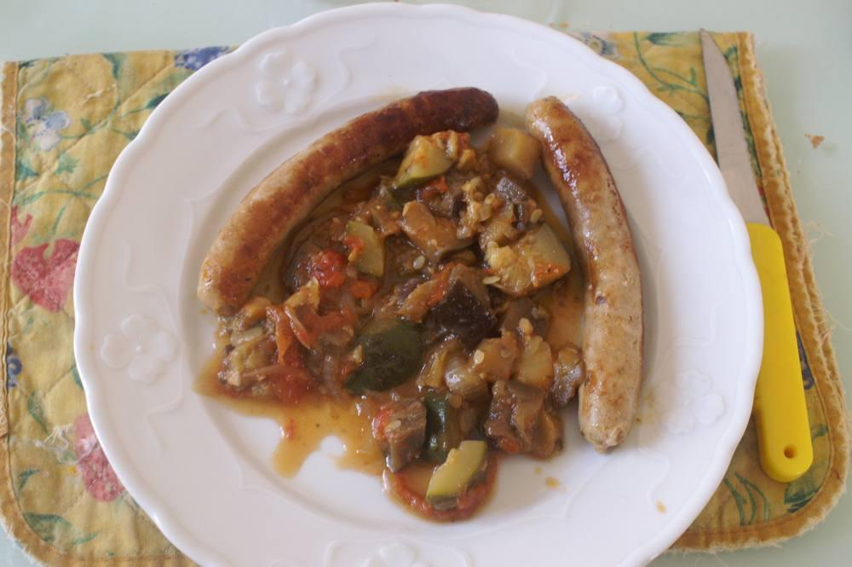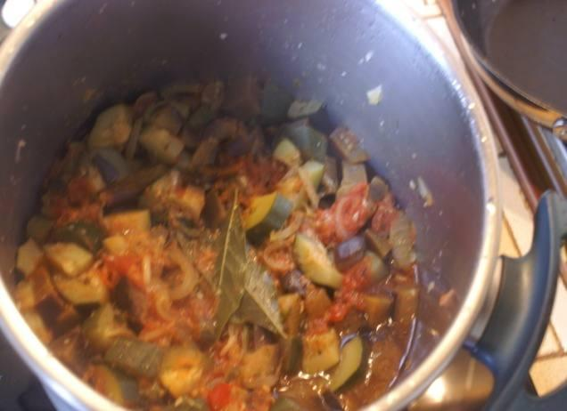

Ingrédients
- 2 courgettes
- Aubergine
- 2 tomates cœur de bœuf
- Ail
- Thym, laurier, romarin

Préparation
1. Lavez et détaillez les courgettes et l'aubergine en cubes de taille moyenne (du poivron rouge et vert pour les amateurs en plus). Coupez les tomates en quartiers et émincez l'oignon.
2. Dans une cocotte-minute, versez une bonne cuillère à soupe d'huile d'olive et faites-y revenir les uns après les autres les différents légumes pendant 5 minutes pour qu'ils se colorent. Commencez par les poivrons puis les aubergines, les courgettes et enfin les oignons, et terminez par les tomates.
3. Mélangez le tout, salez, poivrez, ajoutez l'ail écrasé et le bouquet garni, puis couvrez et laissez cuire 15 minutes après le départ de la vapeur.
4. Avant de servir, ne pas hésiter à goûter et assaisonner de nouveau si besoin.
↑ Retour au sommaire

Topinambours à la crème
Légumes · 2 personnes
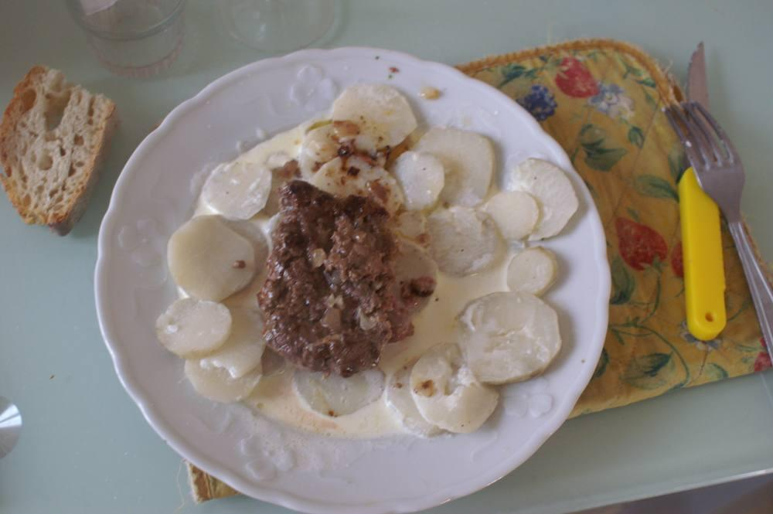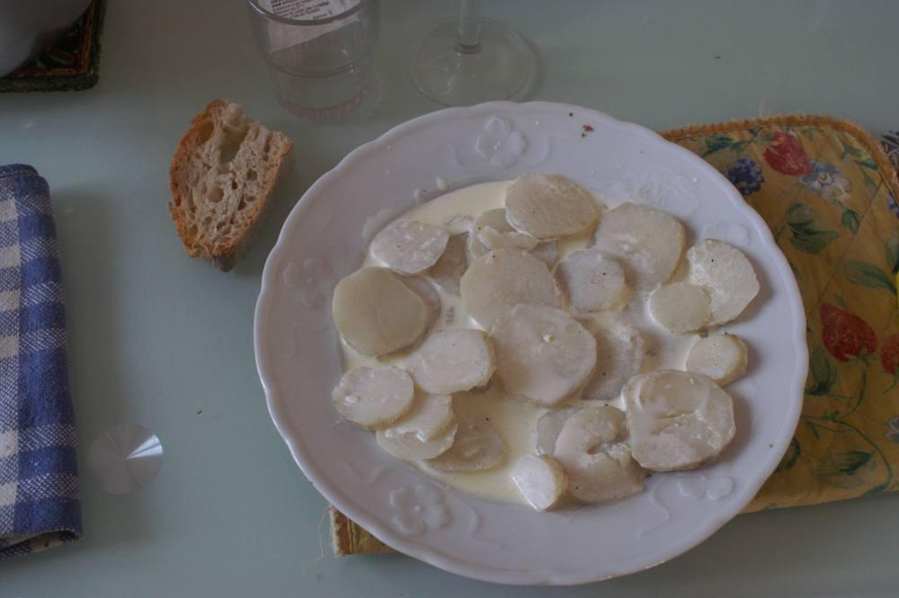

Ingrédients
- 300 g de topinambours
- 20 g de beurre
- 4 c. à soupe de crème fraîche épaisse
- Sel, poivre

Préparation
1. Éplucher les topinambours, les passer à l'eau et les couper en minces rondelles.
2. Dans une casserole, couvrir d'eau salée. Faire cuire à l'eau bouillante 30 min. Vérifier la cuisson, égoutter, réserver.
3. Faire fondre le beurre dans une casserole. Ajouter la crème fraîche épaisse. Saler et poivrer généreusement. Bien mélanger.
4. Verser cette crème sur les topinambours, mélanger. Déguster les topinambours à la crème bien chauds sur des assiettes chaudes.

Notes
– Sur la photo, un steak haché les accompagne, mais toute viande rouge (entrecôte, bif, magret de canard) est possible.
↑ Retour au sommaire

Gratin dauphinois
Gratins · 2 personnes
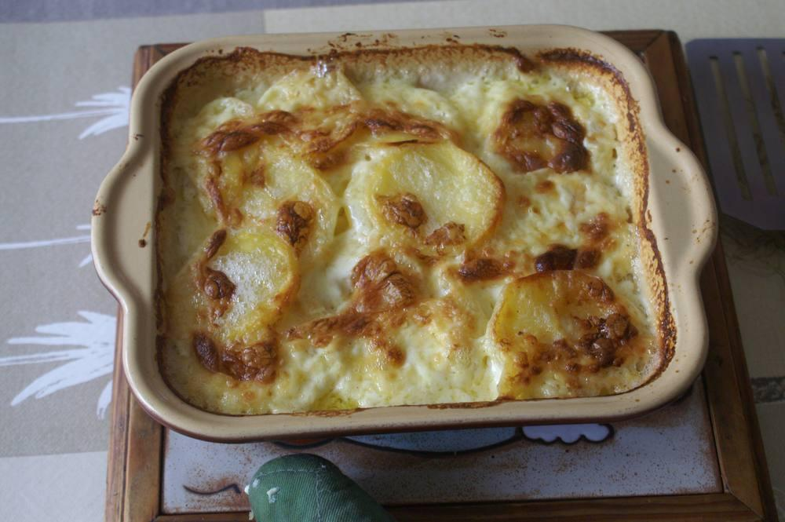

Ingrédients
- 500 g de pommes de terre
- 1/4 de L de lait
- 60 g de crème fraîche liquide
- 1 gousse d'ail
- Sel, poivre, muscade
- Beurre : 15 g

Préparation
1. Éplucher et laver les pommes de terre, les couper en fines lamelles : ne pas les laver après les avoir coupées, car l'amidon est nécessaire à une consistance correcte.
2. Porter à ébullition dans une casserole le lait, l'ail écrasé, le sel, le poivre et la muscade, puis y plonger les pommes de terre et les laisser cuire 10 à 15 minutes, selon leur fermeté (une fois la reprise de l'ébullition, réduire le feu à 5). Remuer de temps en temps pour ne pas attacher dans le fond de la casserole.
3. Frotter un plat à gratin avec le beurre. Disposer les pommes de terre égouttées dans le plat, les recouvrir de crème puis disposer des petites noix de beurre sur le dessus.
4. Enfourner pour 50 min à 1 heure de cuisson. Cuire en chaleur tournante uniquement, 180°, 2e étage.

Notes
– Servir avec du jambon de Bayonne, 2 tranches par personne.
↑ Retour au sommaire

Gratin de bettes aux tomates
Gratins
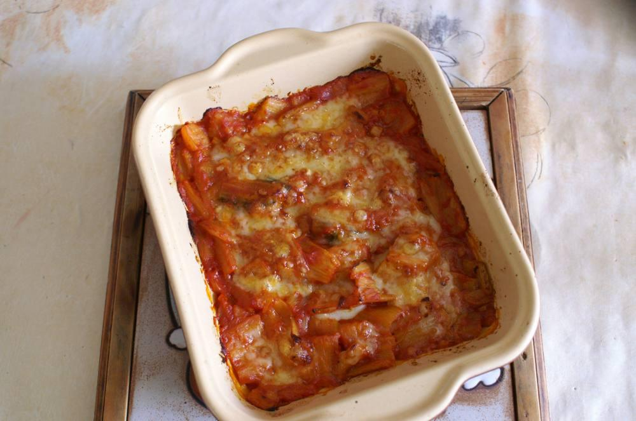

Ingrédients
- 2 oignons
- 1 kg de tomates pelées
- 1 botte de bettes
- 2 gousses d'ail
- 30 g de beurre
- 75 g de gruyère râpé

Préparation
1. Cuire les bettes 10 minutes à la cocotte-minute.
2. Faire revenir les oignons émincés dans le beurre jusqu'à ce qu'ils soient translucides. Ajouter les tomates concassées et l'ail haché. Saler, poivrer et laisser épaissir 30 minutes à feu doux. Ajouter les bettes coupées.
3. Préchauffez le four à 200° (thermostat 6-7).
4. Beurrer généreusement un plat à gratin, y verser la préparation, saupoudrer de gruyère et enfourner 30 minutes.
↑ Retour au sommaire

Gratin de boulgour aux courgettes
Gratins · 6 personnes
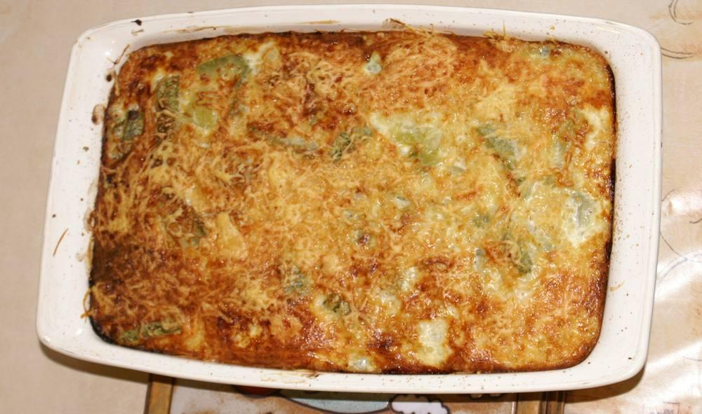

Ingrédients
- 150 g de boulgour
- 150 g de gruyère râpé
- 2 courgettes
- 1 oignon
- 3 œufs
- 2 c. à s. de crème fraîche épaisse
- 50 ml (1/20e) de lait
- Beurre
- Sel, poivre, muscade

Préparation
1. Cuire le boulgour 10 minutes dans de l'eau bouillante salée, l'égoutter et le laisser refroidir un peu.
2. Couper l'oignon et les courgettes en rondelles, les faire revenir dans une sauteuse avec du beurre à couvert jusqu'à ce qu'ils soient cuits (15 minutes).
3. Les mélanger avec la crème hors du feu (ne pas trop égoutter), saler, poivrer et épicer avec la muscade.
4. Battre les œufs avec le lait, ajouter 100 g de gruyère, et incorporer le tout au boulgour.
5. Dans un plat allant au four, disposer en couches successives : le mélange à base de boulgour, le mélange de légumes, terminer par les 50 g de gruyère restants.
6. Cuire 30 mn en chaleur brassée à 220° (four préchauffé).

Notes
– Suggestions : ajoutez 2 c. à s. de concentré de tomate, ou remplacez les courgettes par des légumes ou viandes hachées de votre choix.
– Peut se manger froid.
↑ Retour au sommaire

Gratin de carottes aux fruits de mer
Gratins
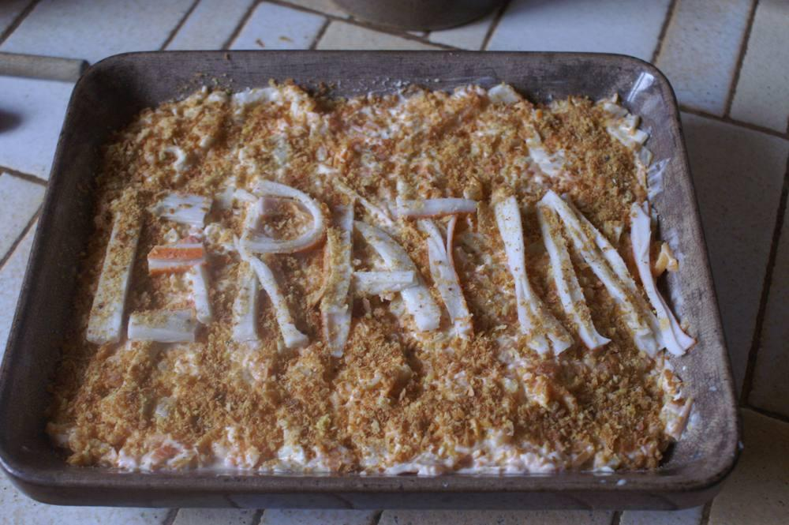

Ingrédients
- 6 carottes
- Surimi : 200 g
- 1 gros oignon
- Noix de Saint-Jacques (1 par personne ou plus !)
- 50 g de crevettes décortiquées
- Crème fraîche : 50 cl
- Tartare : un pot (pour la recette faite : 4 petits fromages à l'ail)
- 50 g de chapelure

Préparation
1. Râpez les carottes et faites-les cuire 10 min.
2. Faire frire l'oignon émincé. Ajoutez-y les carottes, ainsi que le surimi coupé en petits morceaux, les noix de Saint-Jacques et les crevettes.
3. Mélangez le tout avec la crème fraîche et le fromage. Salez et poivrez selon votre convenance.
4. Versez le tout dans un plat au four, saupoudrez de chapelure, enfournez pour 20 min à 220°.

Notes
– Ingrédients proposés par la recette.
↑ Retour au sommaire

Gratin de céleri
Gratins
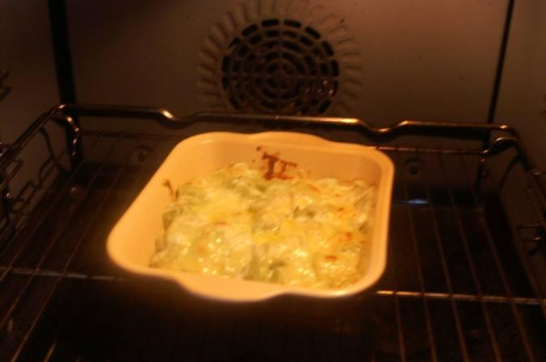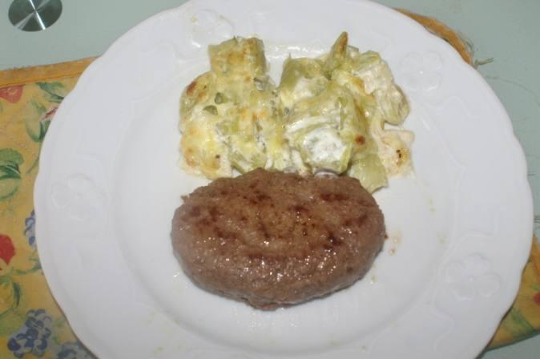

Ingrédients
- Céleri
- Crème fraîche
- Parmesan râpé
- Ciboulette, persil
- Sel et poivre

Préparation
1. Nettoyer, couper en petits dés (à cause des fibres) et faire cuire 10 min, égoutter.
2. Mélanger les dés et la crème fraîche dans un grand bol, saler, poivrer.
3. Étaler le mélange dans un plat allant au four. Parsemer de parmesan.
4. Enfourner pendant 4-5 minutes environ dans le four en position gril, jusqu'à ce que le gratin soit bien doré.
5. Servir très chaud parsemé d'herbes ciselées.
↑ Retour au sommaire

Gratin de chou-fleur sauce Mornay
Gratins · 4 personnes

Ingrédients
- 1 chou-fleur
- 4 tranches de jambon
- 50 g de beurre
- 30 g de gruyère
- 1 œuf

Préparation
1. Faire cuire le chou-fleur à la vapeur en bouquets, 10' sur 2 à la cocotte-minute.
2. Faire une sauce Mornay avec la saucière (sans saucière, voir nota).
3. Écraser le chou-fleur en purée, incorporer la sauce Mornay, ajouter le jambon coupé en lamelles, le cerfeuil haché (facultatif), 50 g de beurre et le gruyère.
4. Verser dans un plat et faire gratiner au four pendant 10 min.

Sauce blanche (nota : sans saucière)

Ingrédients
- 20 g de beurre
- 20 g de farine
- 1/4 l de lait
- Sel, poivre, muscade

Préparation
1. Dans une casserole, faire fondre le beurre ; lorsqu'il commence à grésiller, ajouter la farine en une seule fois, bien mélanger au fouet.
2. Une fois le mélange homogène, ajouter le lait froid en une seule fois. Bien mélanger et porter à ébullition. La sauce béchamel va se mettre à épaissir.
3. Assaisonner de sel fin, de poivre et de noix de muscade râpée.
4. Ajouter un jaune d'œuf (pas indispensable), mélanger et laisser cuire quelques minutes en remuant constamment. Ajouter le gruyère râpé.
↑ Retour au sommaire

Gratin de courgettes
Gratins · 4 personnes
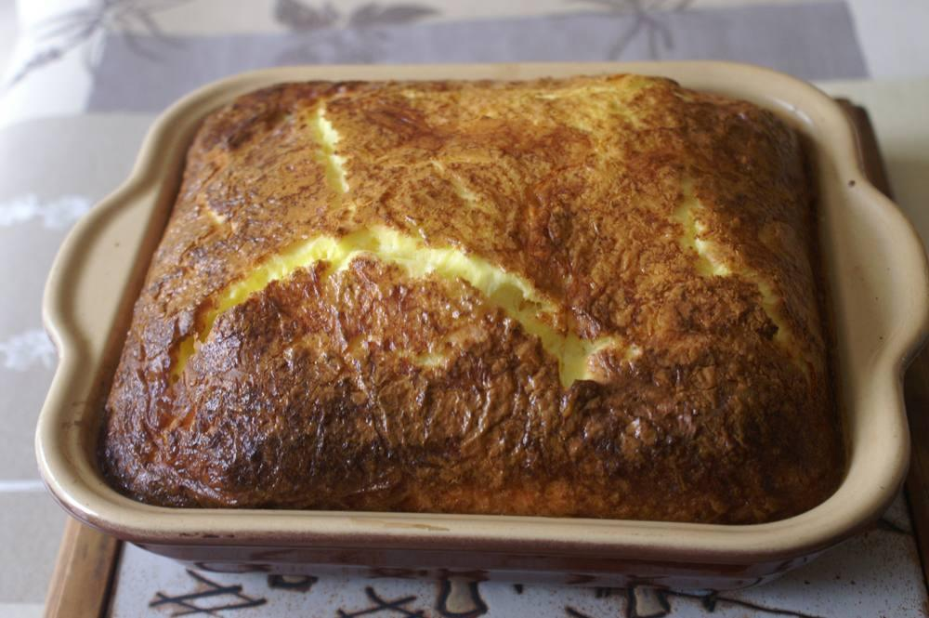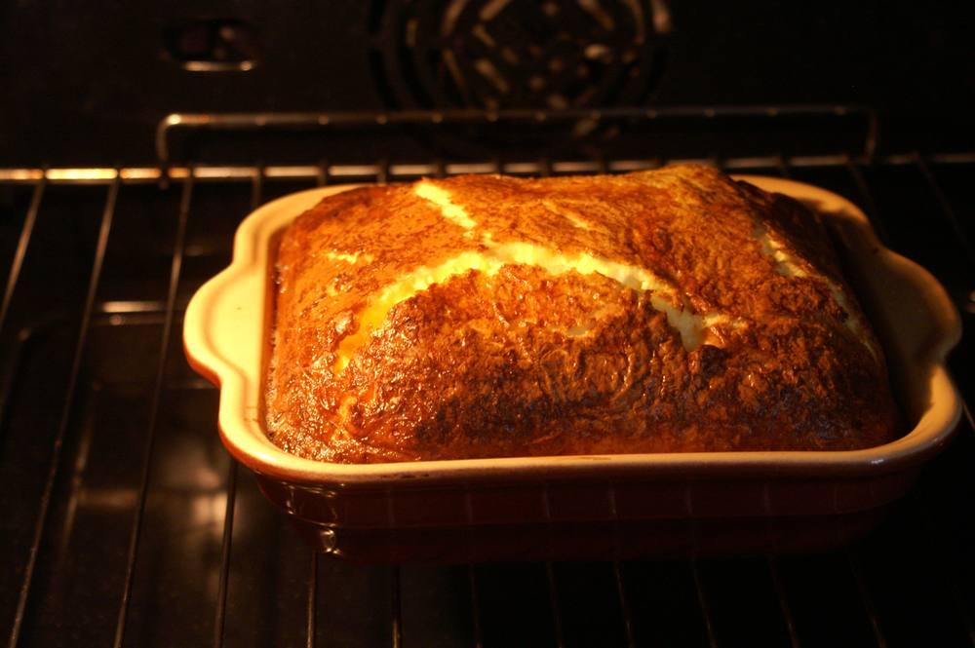

Ingrédients
- 1 kg de courgettes
- 2 œufs
- 150 g de crème fraîche
- 75 g de gruyère râpé
- Sel, poivre, muscade

Préparation
1. Lavez les courgettes sans les éplucher, essuyez-les et coupez-les en rondelles de 1 cm d'épaisseur.
2. Jetez-les dans 3 litres d'eau bouillante salée, faites cuire 15 minutes (en cocotte-minute, 5 min après les avoir plongées dans l'eau bouillante).
3. Versez-les dans une passoire à pied pour les égoutter, et avec l'écumoire, pressez-les pour en extraire le trop-plein d'eau.
4. Versez les courgettes dans un plat beurré allant au four, écrasez-les grossièrement avec une fourchette.
5. Dans un saladier, battez les œufs en omelette, ajoutez la crème, le gruyère râpé, salez, poivrez, saupoudrez de muscade râpée.
6. Versez cette préparation sur les courgettes, mélangez, faites gratiner à four chaud (180°) pendant 15 mn.

Notes
– Nota : même recette avec du pâtisson.
↑ Retour au sommaire

Gratin de potimarron
Gratins · 2 personnes
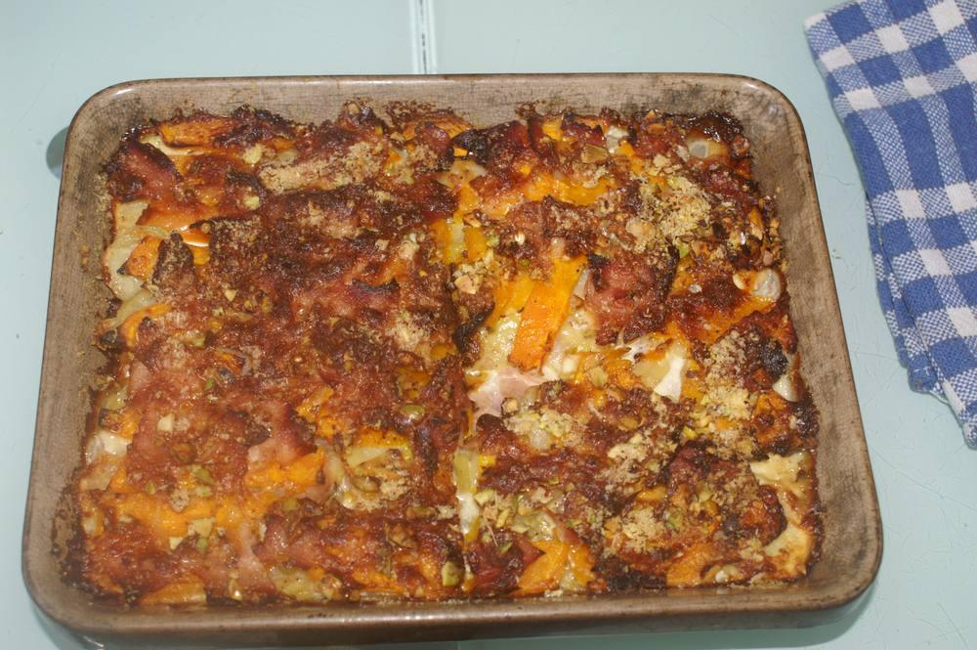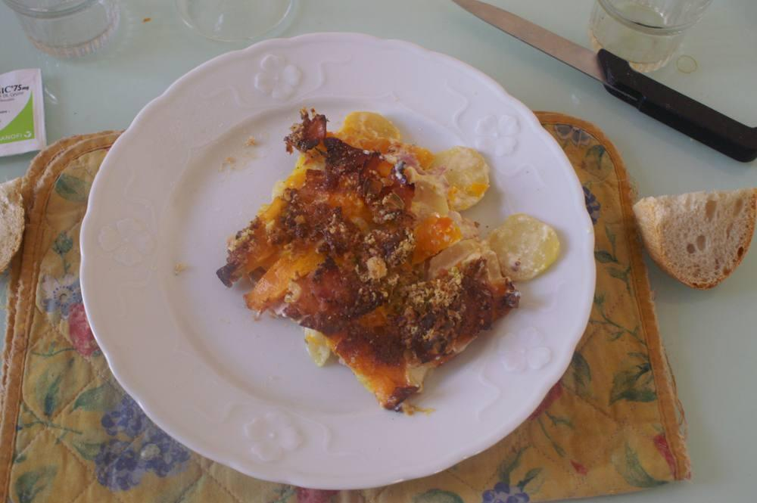

Ingrédients
- 200 g de potimarron
- 200 g de pommes de terre
- 2 tranches de jambon
- 80 g de parmesan
- 2 grosses échalotes
- 25 cl de crème fraîche liquide
- Sel, poivre, noix de muscade
- 100 g de pistaches salées

Préparation
1. Beurrer un plat à gratin pour le four. Hacher les échalotes. Décortiquer les pistaches.
2. Peler et laver les pommes de terre. Les couper en fines lamelles. Couper en deux le potimarron, le vider de ses graines et en couper une moitié en fines lamelles (le reste pouvant servir à une purée avec de la pomme de terre). Détailler le jambon en lamelles.
3. Dans le plat à gratin, étaler les échalotes hachées, ranger une couche de pommes de terre, une couche de jambon, une couche de potimarron, saler, poivrer, ajouter la muscade, parsemer de pistaches et saupoudrer de parmesan.
4. Remplir ainsi le plat à gratin en alternant les ingrédients. Terminer par une couche de potimarron. Arroser avec la crème fraîche liquide, saupoudrer du reste de parmesan.
5. Enfourner à 180° pendant 45 min à 1 h, jusqu’à ce que la pointe d’un couteau s’enfonce facilement et que le dessus soit bien doré.
↑ Retour au sommaire

Délices d'endives
Tartes, tourtes et quiches
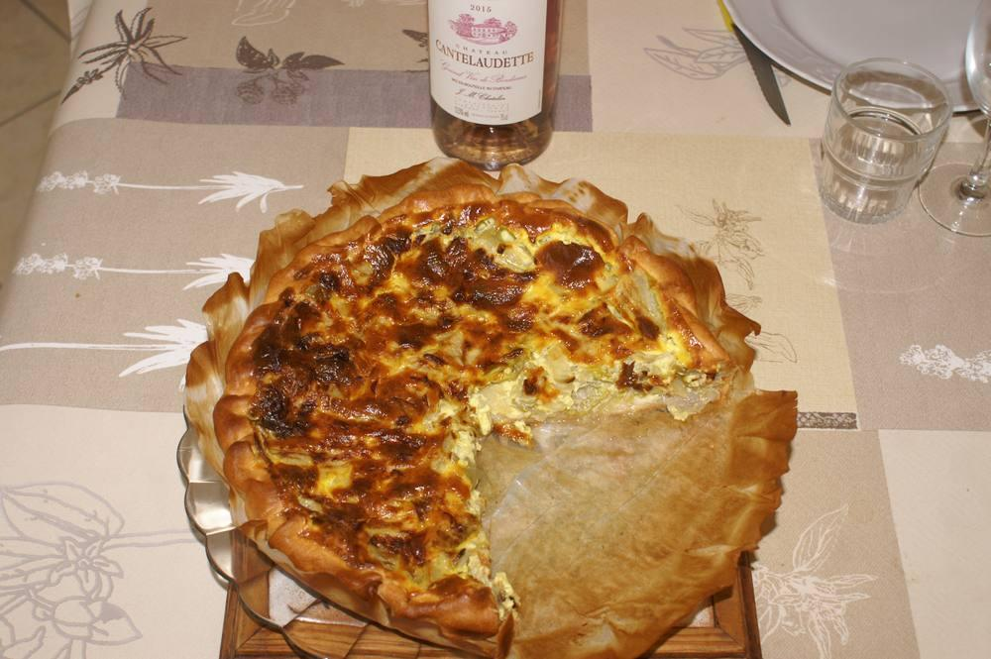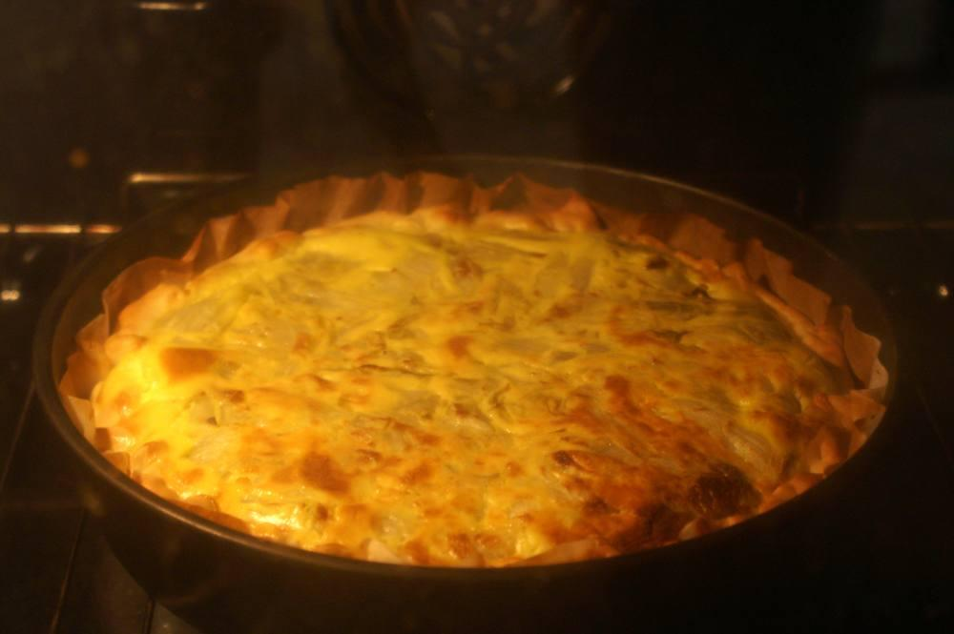

Ingrédients
- 1 pâte brisée
- 1/2 camembert
- 20 cl de crème fraîche
- 6 endives
- 3 œufs
- 10 g de beurre
- Sel, poivre, muscade

Préparation
1. Étalez la pâte brisée dans un moule beurré et préchauffez votre four thermostat 7 (210°).
2. Lavez et découpez les endives en rondelles et faites-les revenir à la poêle avec le beurre pendant 10 min.
3. Dans un saladier, battez les œufs avec la crème, ajoutez sel, poivre, muscade.
4. Enlevez la croûte sur le tour du camembert, coupez-le en lamelles et disposez-le sur la pâte. Puis ajoutez les endives et le mélange œufs et crème.
5. Enfournez le tout pendant 30 min.
↑ Retour au sommaire

Quiche lorraine
Tartes, tourtes et quiches
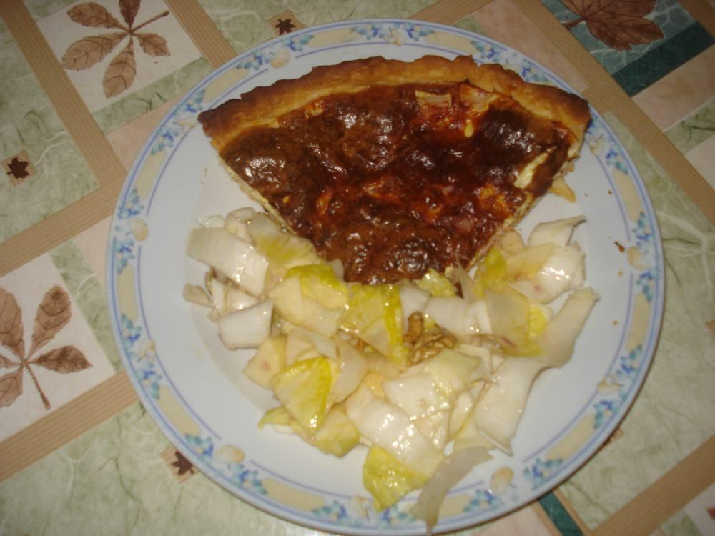

Pâte brisée

Ingrédients
- 200 g de farine
- 100 g de beurre
- 1/2 verre d'eau salée

Préparation
1. Préparer une pâte brisée en travaillant la farine avec le beurre en morceaux ramolli, puis la moitié d'un verre d'eau salée.
2. Étendre la pâte au rouleau et la disposer dans un plat à tarte beurré et légèrement fariné. Piquer la pâte avec une fourchette.

Garniture

Ingrédients
- 250 g de lard de poitrine fumé
- 2 œufs
- Sel, poivre
- 75 g de gruyère râpé
- 100 g de crème fraîche

Préparation
1. Dans un bol, avec le batteur, battre les œufs en omelette, ajouter la crème, le râpé, la petite pincée de sel.
2. Disposer sur la pâte le lard de poitrine coupé en dés ou en lamelles, verser dessus la garniture et faire cuire au four préchauffé sur pâtissière à 220° pendant 30 mn.

Notes
– Accompagner d'une salade d'endives à l'huile d'olive avec des lamelles de pommes et des cerneaux de noix.
↑ Retour au sommaire

Quiche lorraine gourmande
Tartes, tourtes et quiches
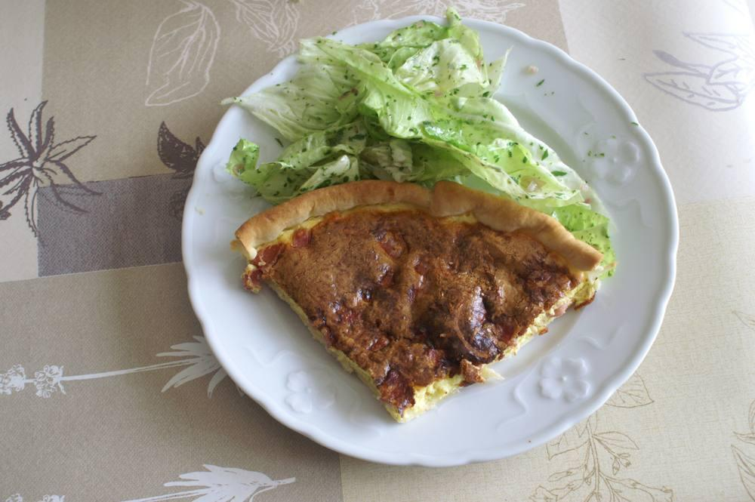

Ingrédients
- 1 pâte brisée
- 4 œufs
- 100 g de crème fraîche
- 75 g de gruyère râpé
- 75 g de dés d'épaule de porc
- 75 g de gros lardons fumés
- Sel, poivre

Préparation
1. Faire une pâte brisée ou utiliser une pâte du commerce pur beurre, en tapisser un plat à tarte, piquer la pâte avec une fourchette sur toute sa surface.
2. Faire rissoler les lardons dans une poêle à revêtement.
3. Dans un pichet, casser les œufs entiers, saler légèrement, poivrer, ajouter la crème fraîche et fouetter le tout, ajouter le gruyère, les lardons égouttés et les dés d'épaule de porc.
4. Répartir la préparation sur la pâte.
5. Enfourner au four préchauffé sur éco à 210° sur le 2e niveau et faire cuire pendant 40', démouler.

Notes
– Servir avec une salade.
↑ Retour au sommaire

Tarte aux topinambours
Tartes, tourtes et quiches
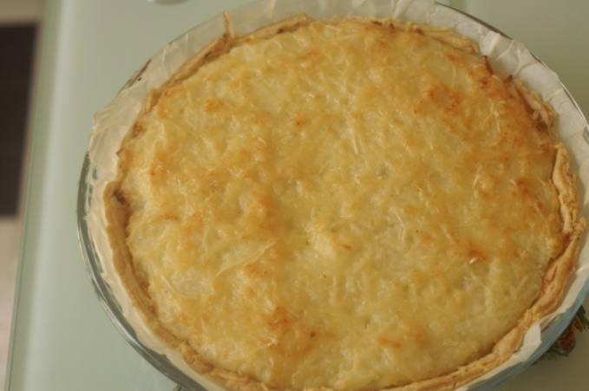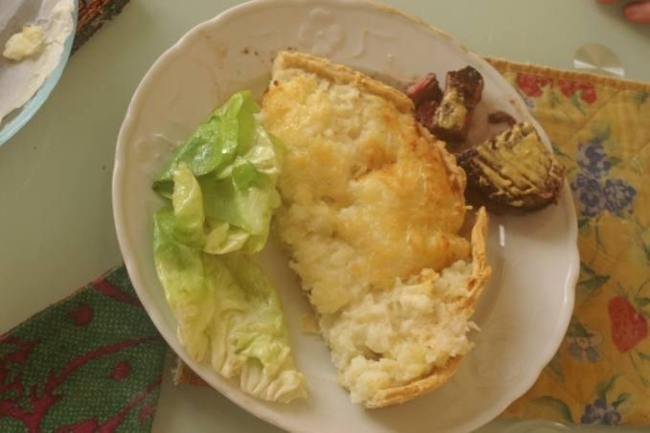

Ingrédients
- Pâte brisée : 1 rouleau
- Topinambours : 700 g
- Emmental râpé : 50 g
- Crème fraîche : 2 c. à soupe
- Moutarde : 2 c. à soupe
- Sel, poivre

Préparation
1. Disposez la pâte brisée dans un moule à tarte. Piquez le fond avec une fourchette et faites cuire à blanc pendant 15 min (four préchauffé à 180 °C). Sortez la pâte du four et réservez.
2. Épluchez les topinambours, coupez-les grossièrement. Placez-les dans une casserole, couvrez d'eau et salez. Faites cuire pendant 30 min, jusqu'à ce que les topinambours soient bien tendres. Égouttez-les, disposez-les dans un saladier. Ajoutez la crème fraîche et réduisez en purée. Salez et poivrez.
3. Sur le fond de tarte, étalez la moutarde. Répartissez la purée de topinambours de façon uniforme. Saupoudrez d'emmental râpé. Enfournez pendant 15 min (à 180 °C). Lorsque la tarte aux topinambours est bien dorée, retirez-la du four et dégustez immédiatement.
↑ Retour au sommaire

Tourte aux poireaux
Tartes, tourtes et quiches
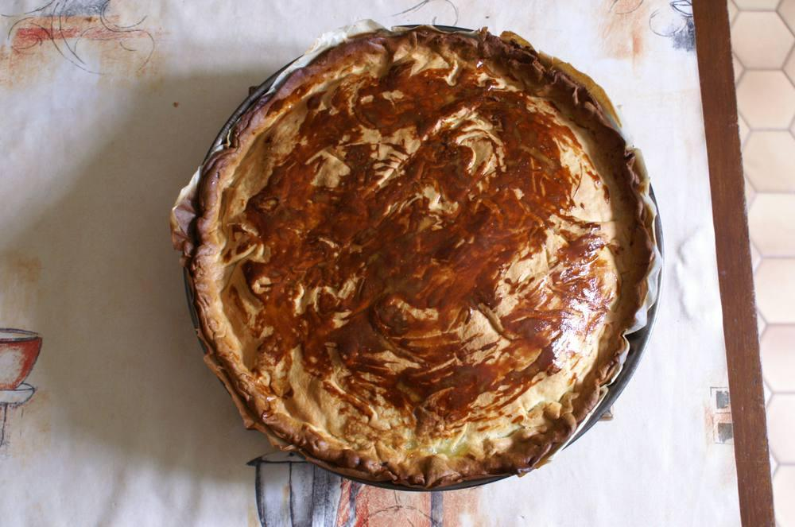

Ingrédients
- 800 g de pâte brisée
- 800 g de blancs de poireaux
- 40 g de beurre
- 1 échalote
- 1 c. à s. de farine
- 15 cl de lait entier (> 1/8 l)
- 15 cl de crème fraîche (140 g)
- Sel, poivre et muscade
- 150 g de lardons
- 2 œufs entiers (+ 1 blanc)
- 1 jaune d'œuf

Préparation
1. Émincez finement les blancs de poireaux et l'échalote, faites-les fondre dans une sauteuse avec le beurre, à couvert et à feu doux pendant 30 minutes.
2. Versez en pluie 1 c. à s. de farine, mélangez délicatement, puis ajoutez le lait et la crème, laissez mijoter 10 minutes ; salez, poivrez, et ajoutez la muscade.
3. Pendant ce temps, faites revenir les lardons dans une poêle, puis ajoutez-les au mélange. Ôtez du feu et ajoutez les 2 œufs préalablement battus. Puis laissez bien refroidir.
4. Préchauffez le four en chaleur brassée à 200°.
5. Abaissez la pâte en 2 cercles puis garnissez le moule recouvert de papier cuisson avec le plus grand des 2 en laissant dépasser un peu de pâte. Garnissez la pâte avec la préparation refroidie, recouvrez avec le second cercle de pâte, soudez bien les bords, dorez la pâte avec le jaune d'œuf battu.
6. Enfournez et faites cuire 40 minutes, laissez refroidir ou tiédir avant de servir.
↑ Retour au sommaire

Tourte croustillante aux pommes de terre
Tartes, tourtes et quiches · 4 personnes
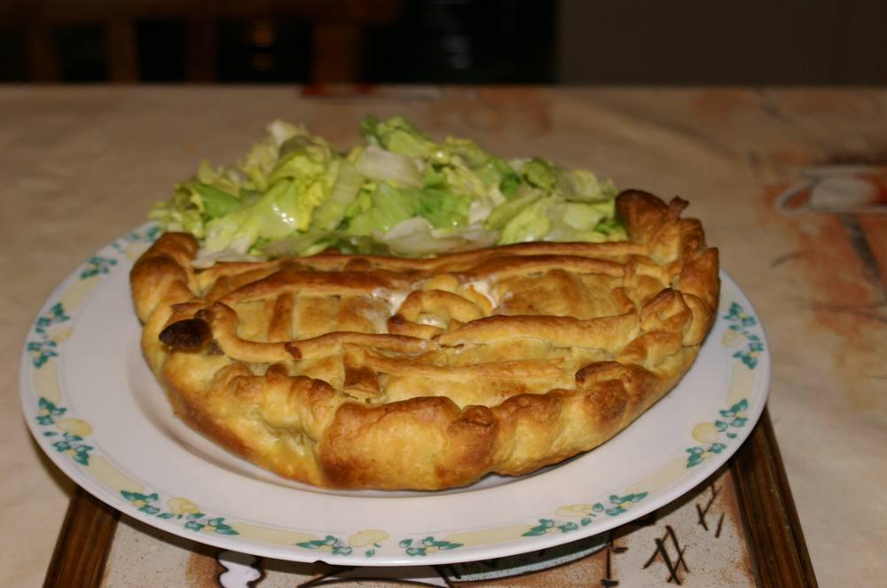

Ingrédients
- 750 g de pommes de terre à chair ferme
- 400 g de pâte feuilletée
- 50 cl de crème fraîche
- 1 pincée de noix de muscade
- Sel, poivre

Préparation
1. Éplucher les pommes de terre puis les couper en fines rondelles.
2. Étaler 2/3 de la pâte feuilletée et la déposer dans un moule à tarte en prenant soin de la laisser dépasser de 2 cm.
3. Disposer des couches de pommes de terre sur la pâte en salant et poivrant.
4. Rabattre la pâte qui dépasse du moule puis la mouiller avec un pinceau humide.
5. Étaler le tiers de pâte restant afin de former un cercle un peu plus petit que le diamètre du moule. Le placer sur les rebords de pâte humidifiée. Appuyer afin que les deux pâtes adhèrent l'une à l'autre.
6. Décorer avec les restes de pâte.
7. Faire une cheminée au centre avec du papier d'aluminium.
8. Enfourner à four chaud (210°, tarte) pendant 25 mn.
9. Une fois cuite, découper un couvercle sur le dessus de la tourte, puis verser la crème fraîche additionnée de muscade. Replacer le couvercle et remettre au four 5 mn.

Notes
– Servir avec une salade verte.
↑ Retour au sommaire

Fonds d'artichauts au morbier
Plats au fromage · 4 personnes


Ingrédients
- 4 gros fonds d'artichauts (bretons surgelés)
- 1 saucisse de Montbéliard
- 200 g de Morbier A.O.C.
- 1 échalote finement émincée
- 1 gousse d'ail écrasée
- 10 cl de vin blanc du Jura (Savagnin ou Chardonnay typé)
- Sel, poivre, muscade
- 1 noix de beurre
- 1 c. à c. de fécule

Préparation
1. Fondue : couper le Morbier en lamelles (le mettre au freezer 30 mn avant, pour plus de facilité de coupe).
2. Faire revenir dans un caquelon l'ail et l'échalote avec une noix de beurre. Ajouter le vin blanc, le faire chauffer et incorporer les lamelles de Morbier, un peu de sel, poivre, muscade et la fécule, jusqu'à obtention d'une fondue épaisse.
3. Pocher les fonds d'artichauts à l'eau salée (eau frémissante 5 mn), pocher la saucisse de Montbéliard à l'eau nature (eau frémissante 15 mn).
4. Laisser refroidir le tout. Dans un plat allant au four, poser les fonds d'artichauts dans lesquels vous mettrez des rondelles de saucisse de Montbéliard, napper avec la fondue.
5. Gratiner le tout au four (thermostat 7 durant 10 mn).
↑ Retour au sommaire

La truffade
Plats au fromage · 4 personnes
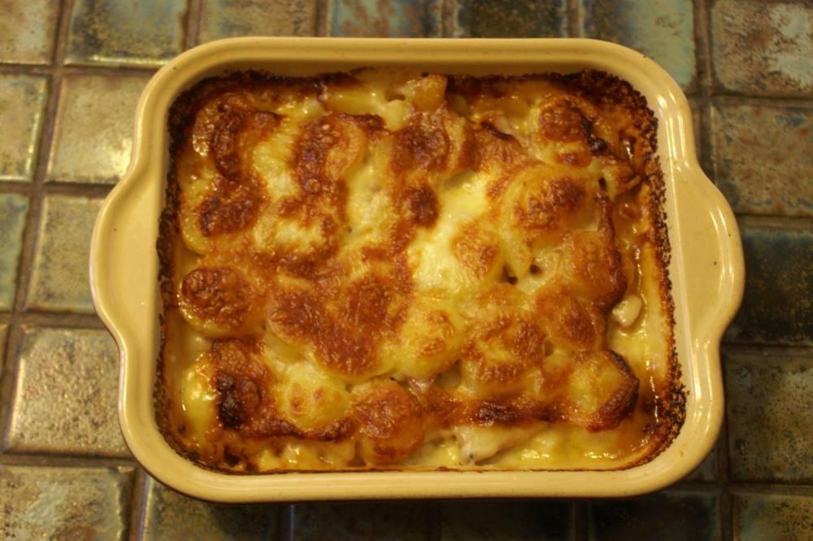
Préparation : 20 mn.

Ingrédients
- 1 kg de pommes de terre
- 200 g de lardons nature
- 500 g de tomme de Cantal frais
- Graisse d'oie (ou beurre)

Préparation
1. Faire cuire les pommes de terre avec la peau dans de l'eau salée.
2. Les faire refroidir.
3. Dans une poêle, faire dorer les petits lardons et un oignon coupé en fines lamelles, avec un peu de beurre (et le gras des lardons). Réserver.
4. Dans la poêle, faire dorer les pommes de terre épluchées et coupées en rondelles.
5. Dans un plat rectangulaire en terre cuite, mettre une couche de pommes de terre, les lardons et les oignons, finir de recouvrir du reste de pommes de terre, étaler le Cantal frais coupé en petits cubes.
6. Mettre au four 20 mn et laisser gratiner.

Notes
– Servir avec une salade et du jambon de pays cru.
– Bon appétit !
↑ Retour au sommaire

L'aligot
Plats au fromage · 4 personnes gourmandes
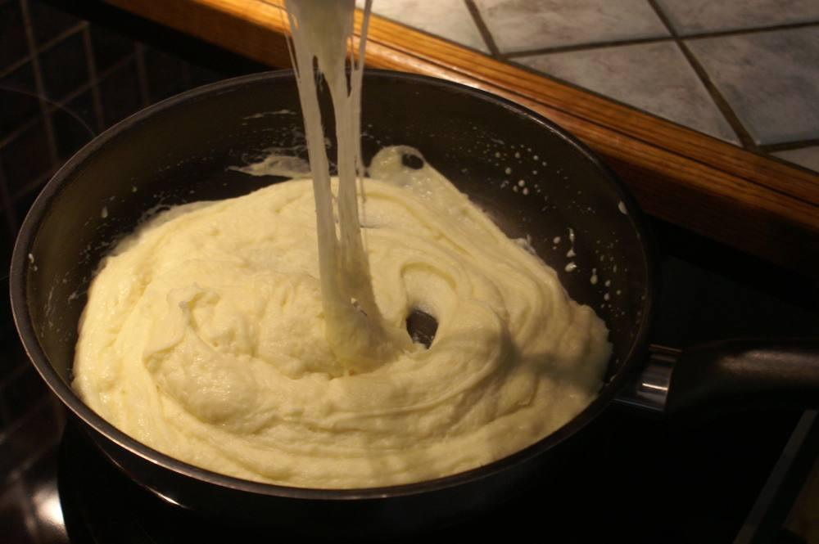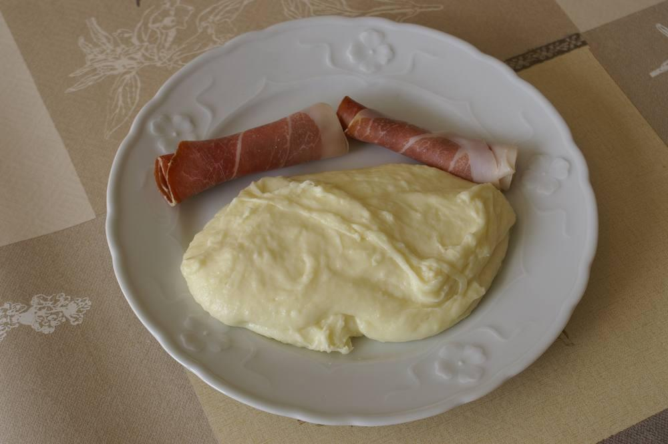

Préparation
1. 1 kg de pommes de terre blanches cuites à l'eau et bien égouttées. Passer les pommes de terre en purée.
2. Dans une poêle antiadhésive, faire chauffer 100 g de crème fraîche, y faire fondre 300 g de tome fraîche coupée en morceaux et une pointe d'ail.
3. Mélanger le tout à feu vif et faire « tirer ».
4. Rectifier l'assaisonnement, si besoin détendre avec un peu de lait ou d'eau.

Notes
– Servir bien chaud avec de la salade et du jambon d'Auvergne.
↑ Retour au sommaire

Mont d'or chaud
Plats au fromage · 4 personnes
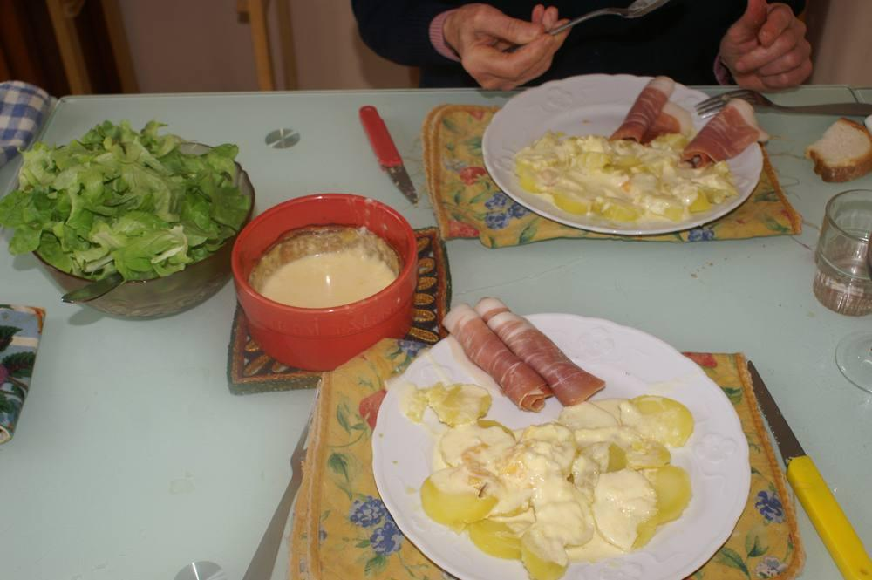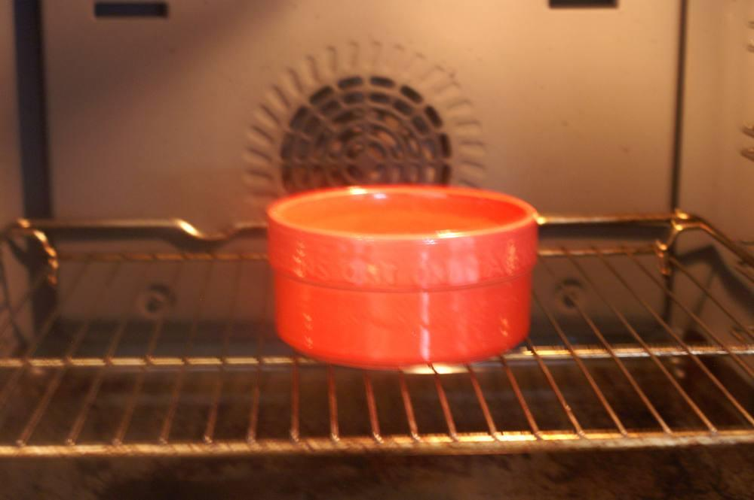

Ingrédients
- Mont d'or
- 1 kg de pommes de terre
- 1 saucisse de Morteau ou de la charcuterie
- 5 cl de vin blanc
- 1 gousse d'ail
- Salade (mâche)

Préparation
1. Faites cuire les pommes de terre 14 min en cocotte-minute.
2. Dans une autre casserole, mettez la saucisse à cuire pendant une vingtaine de minutes si la variante charcuterie n'est pas retenue (mais les deux peuvent coexister si le nombre de convives est important).
3. Se servir du contenant spécial, ou placez le couvercle du Mont d'Or sous la boîte puis entourez la boîte de papier aluminium pour éviter qu'elle ne brûle lors de la cuisson au four.
4. Creusez un trou d'environ 2 cm de diamètre et ajoutez-y l'ail haché et le vin blanc.
5. Placez le fromage au four à 180-200 °C (th. 6-7) jusqu'à ce qu'il soit fondu, environ 30 minutes.
6. Servez chaud avec les pommes de terre, la saucisse (ou la charcuterie) et la mâche.

Notes
– Pour plus de saveurs : n'hésitez pas à poivrer le fromage et les pommes de terre juste avant dégustation.
– Vin blanc sec.
↑ Retour au sommaire

Soufflé au fromage
Plats au fromage
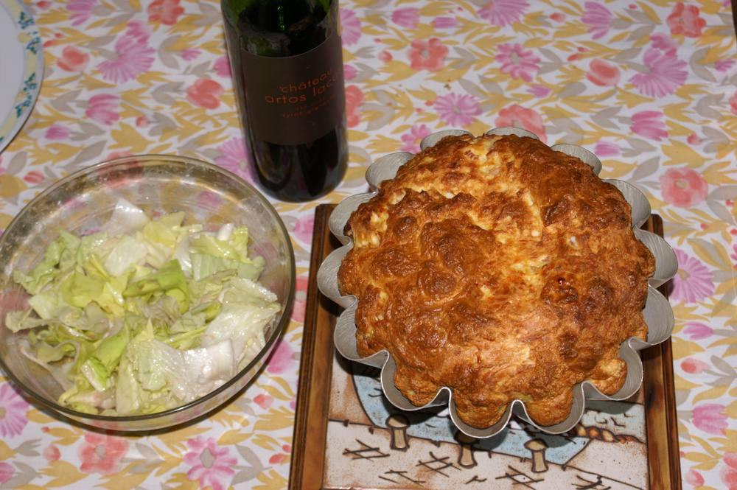

Ingrédients
- 30 g de beurre
- 50 g de farine
- 1/4 de litre de lait
- 5 œufs
- 100 g de gruyère râpé
- Muscade, sel, poivre

Préparation
1. Dans une casserole sur un feu doux, faire fondre le beurre, incorporez la farine, mélangez rapidement avec une cuillère en bois. Laissez cuire la farine quelques secondes.
2. Hors du feu, versez le lait d'un seul coup, remuez vivement et remettez la casserole sur le feu. En tournant sans arrêt, faites cuire 10 mn cette bouillie qui doit être épaisse.
3. Salez légèrement, poivrez, saupoudrez de noix de muscade râpée. Laissez tiédir.
4. Ajouter un à un les 5 jaunes d'œufs puis le gruyère râpé.
5. Battez les blancs en neige très ferme, ajoutez-les très délicatement à la préparation en soulevant toujours la pâte par en dessous.
6. Beurrez un moule à soufflé (de 18 à 20 cm de diamètre) et versez dedans la préparation.
7. Le four étant allumé 15 mn à l'avance (sur rôtisserie, 200°), enfournez et laissez cuire 40 mn en surveillant.
8. Amenez immédiatement sur la table : « un soufflé n'attend pas ».
↑ Retour au sommaire

Tartiflette
Plats au fromage · 4 personnes
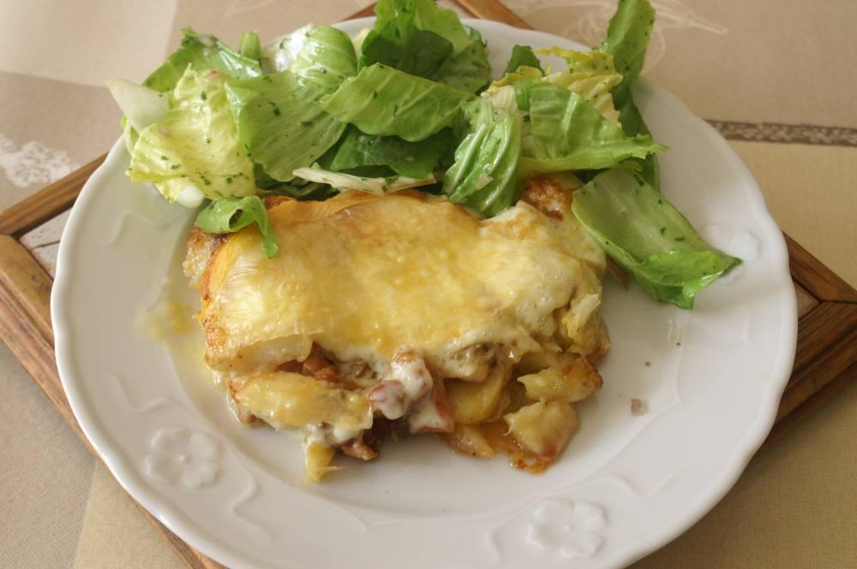
Préparation : 20 mn.

Ingrédients
- 1 kg de pommes de terre
- 200 g de lardons nature
- 500 g de reblochon
- Graisse d'oie (ou beurre)
- 1/2 verre de vin blanc
- 1 oignon

Préparation
1. Faire cuire les pommes de terre avec la peau dans de l'eau salée (ou 12 min en cocotte-minute). Les faire refroidir puis les éplucher et les couper en rondelles.
2. Dans une poêle, faire dorer les petits lardons et un oignon coupé en fines lamelles, avec un peu de beurre (et le gras des lardons). Réserver.
3. Dans la poêle, faire dorer les pommes de terre épluchées et coupées en rondelles. Ajouter les lardons et les oignons, le vin blanc, laisser mijoter 15 min avant de transférer le tout dans un plat à gratin.
4. Gratter au couteau le reblochon, le couper en deux dans le sens de l'épaisseur et le poser sur les pommes de terre, croûte en dessous.
5. Mettre au four (220°) 20 à 30 mn et laisser gratiner.

Notes
– Servir avec une salade et du jambon de pays cru.
↑ Retour au sommaire

Tartiflette aux endives
Plats au fromage
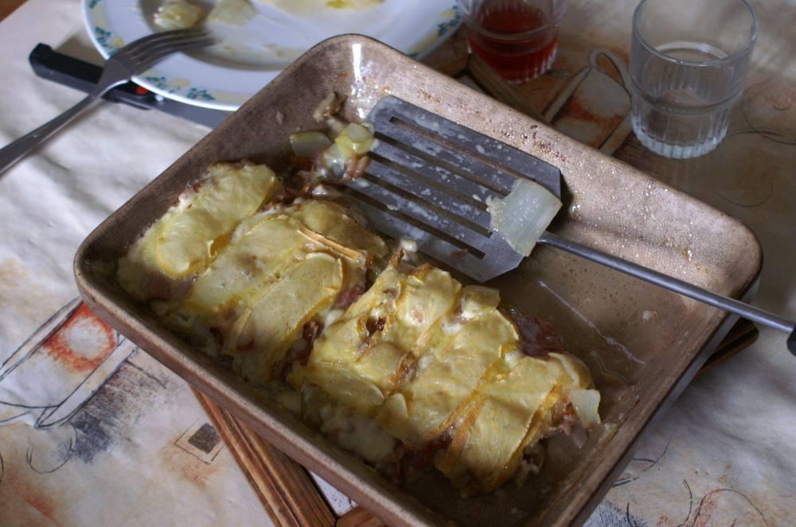

Ingrédients
- 500 g d'endives
- 100 g de lardons
- 1 oignon rouge
- 1/2 reblochon de 250 g
- 1 c. à s. d'huile d'olive
- Sel, poivre

Préparation
1. Coupez les endives en lanières.
2. Pelez et émincez l'oignon.
3. Dans une poêle, faites suer l'oignon dans 1 c. à s. d'huile d'olive à feu doux.
4. Quand il commence à dorer, ajoutez les lanières d'endives et faites sauter l'ensemble 3 mn à feu vif. Salez, poivrez légèrement et versez dans un plat à four en terre cuite.
5. Mettez les lardons à dorer dans la poêle sans matière grasse. Versez sur les endives et recouvrez de lamelles de reblochon.
6. Cuire 10 mn au four (préchauffé) sur rôtisserie à 210° au niveau du 3e gradin, puis 3 mn sous le gril.

Notes
– Dégustez dès la sortie du four avant que le fromage ne se fige.
↑ Retour au sommaire

Omelette aux pommes de terre
Œufs et soupes · 4 personnes
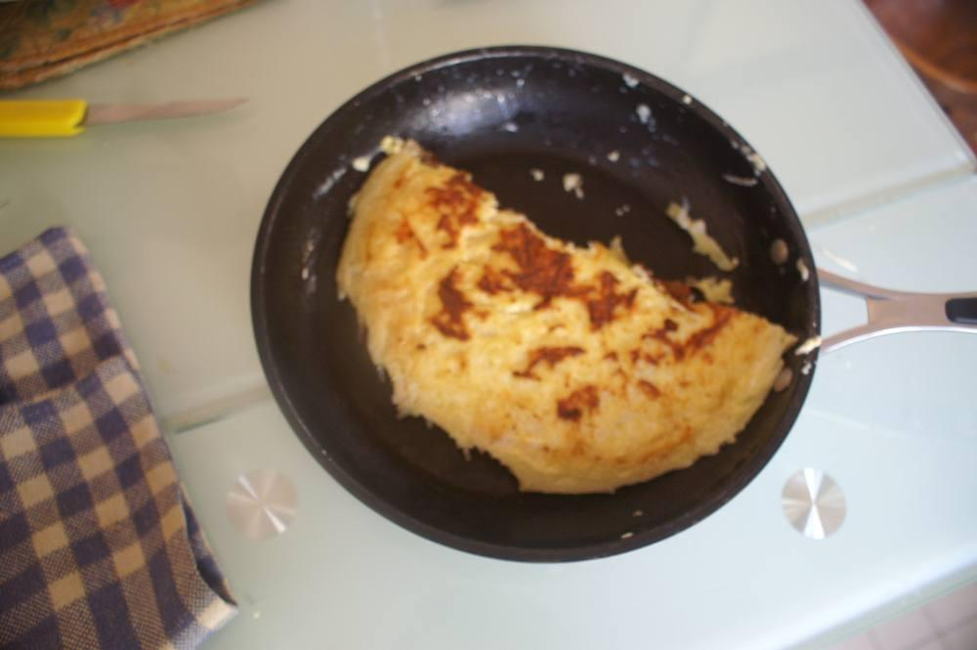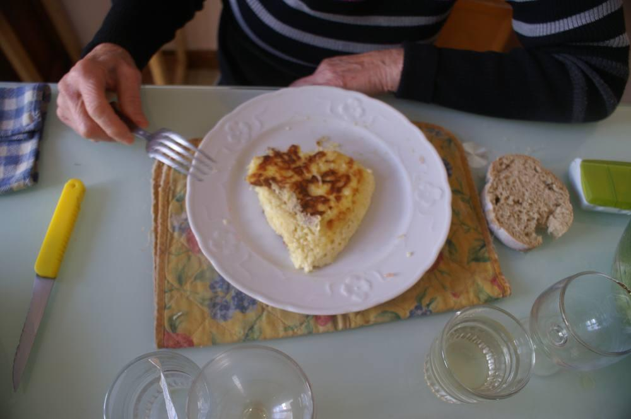
Préparation 15 min – cuisson 16 min.

Ingrédients
- 80 g de fromage râpé
- 4 pommes de terre de taille moyenne (environ 450 g épluchées)
- 4 œufs
- 3 gr. c. de maïzena
- Huile et sel

Préparation
1. Peler les pommes de terre, les rincer et les râper.
2. Les couvrir d'eau, puis les rincer à nouveau. Très bien les égoutter dans un saladier (utiliser un essuie-tout en papier !).
3. Ajouter la maïzena et du sel : mélanger.
4. À part, battre les œufs en omelette, puis les verser sur les pommes de terre, remuer bien avec une spatule, ajouter le fromage (pour ceux qui aiment, un oignon finement coupé peut être apprécié).
5. Verser la préparation dans une poêle antiadhésive badigeonnée d'huile.
6. Cuire à couvert et sur feu très doux (3-4) durant 10 min, retourner et cuire encore 8 min.
7. Servir.
↑ Retour au sommaire

Pipérade
Œufs et soupes · 2 personnes
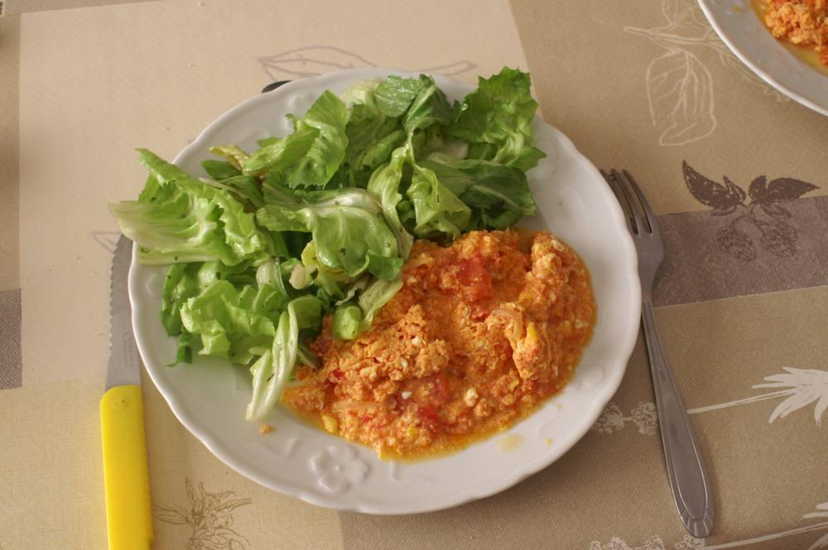

Ingrédients
- 4 œufs
- 500 g de tomates fraîches
- Un oignon de Roscoff
- Beurre, sel, poivre

Préparation
1. Émincer l'oignon.
2. Laver et peler les tomates, les couper en morceaux.
3. Dans une cocotte, faire chauffer l'huile et mettre à dorer les oignons, ajouter ensuite les tomates, l'ail, le sel et le poivre, mélanger, faire cuire 20 min à feu doux.
4. Dans un petit saladier, casser les œufs et les battre en omelette ou les brouiller, saler, ajouter les tomates, bien mélanger.
5. Verser le tout dans une grande poêle, faire cuire 2 à 4 min en remuant constamment.

Notes
– Servir avec une salade.
↑ Retour au sommaire

Soupe de petits pois
Œufs et soupes · 4 assiettes
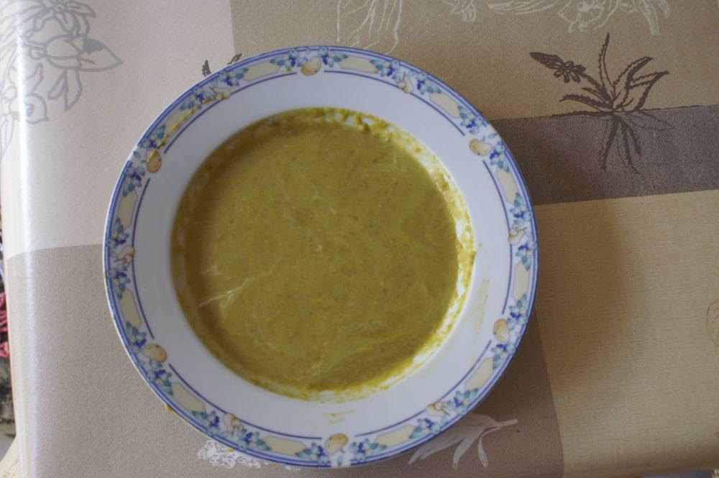

Ingrédients
- 50 g de petits pois
- 1 oignon
- 2 carottes
- 1 cuillère à soupe de crème fraîche épaisse
- 3/4 de litre d'eau de source
- Cube de bouillon de volaille

Préparation
1. Pelez l'oignon et les carottes. Émincez l'oignon et coupez les carottes en rondelles.
2. Dans une casserole, faites suer l'oignon, les carottes et les petits pois.
3. Mouillez au bouillon de volaille et laissez mijoter 30 mn.
4. Passez le tout au moulin à légumes, rejetez le reste des cosses de petits pois du moulin (c'est bon pour les poules !).
5. Remettez sur le feu 10 mn. Servez.
↑ Retour au sommaire

Viandes

Côtes d’agneau aux cerises
Agneau
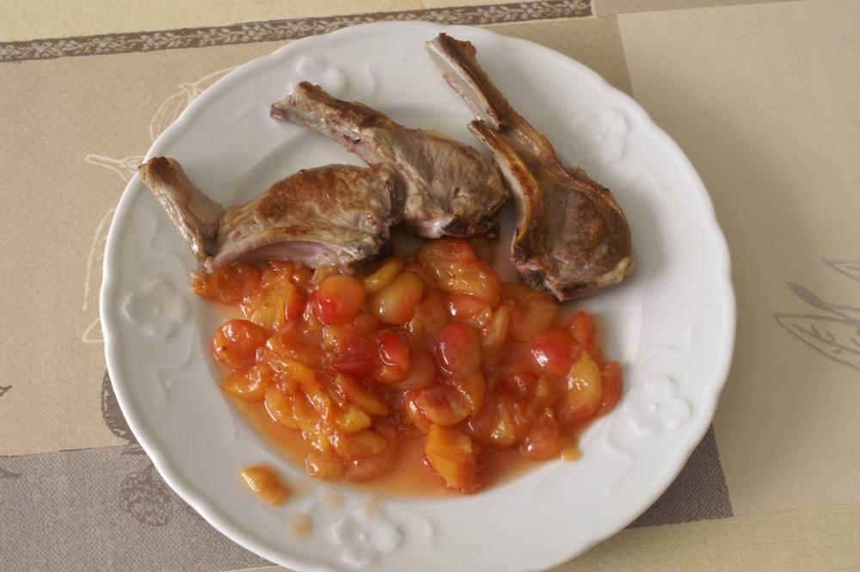

Ingrédients
- 3 côtes d’agneau par personne
- 400 g de cerises dénoyautées par personne (type gorges de pigeon)
- 10 g de beurre

Préparation
1. Laver, dénoyauter les cerises.
2. Les faire cuire dans une poêle avec 10 g de beurre pendant 15 min à feu moyen. Il ne doit pratiquement pas rester de jus. Réserver.
3. Faire revenir les côtes d’agneau 3 min par face, saler.
4. Servir dans une assiette chaude.
↑ Retour au sommaire

Épaule d’agneau au romarin
Agneau · 4 personnes
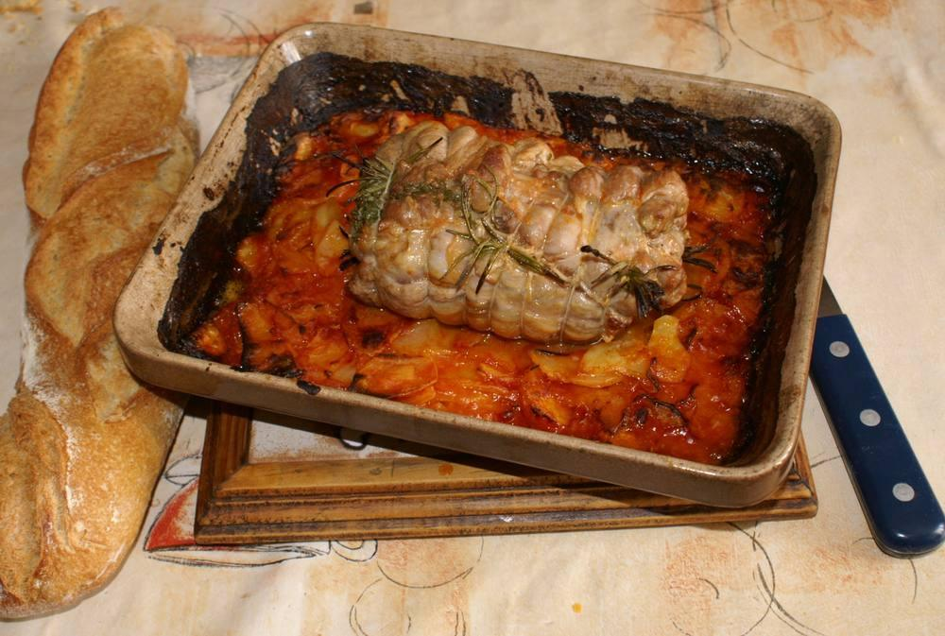

Ingrédients
- 500 g d’épaule ou de selle d’agneau
- 5 pommes de terre
- 2 oignons
- 2 tomates ou 1 petite boîte de sauce tomate
- 2 verres de lait
- 50 g de beurre
- Un peu d’huile
- Du romarin frais
- Sel, poivre

Préparation
1. Éplucher les pommes de terre, les tomates et les oignons, les couper en tranches minces et les répartir dans un plat à four beurré. Verser 2 verres de lait dans le plat et faire cuire à four moyen (chaleur brassée à 200°) pendant 30 mn.
2. Pendant ce temps, hachez finement deux bonnes pincées de romarin, à mélanger à 50 g de beurre salé et poivré. Tartiner l’intérieur de la viande avec ce mélange. L’enrouler et la ficeler de façon que le beurre aromatisé soit enfermé à l’intérieur. Badigeonner l’extérieur de la viande avec de l’huile. Piquer la peau de brins de romarin.
3. Si les tomates sont remplacées par de la sauce tomate, verser celle-ci sur les légumes en fin de cuisson et mélanger le tout. Poser l’épaule sur les légumes qui doivent avoir absorbé presque tout le lait.
4. Remettre au four (chaleur brassée 220°) pendant 35 mn en retournant la viande au moins 2 fois.
5. Servir dans le plat de cuisson.
↑ Retour au sommaire

Épaule d’agneau boulangère
Agneau · 6 personnes
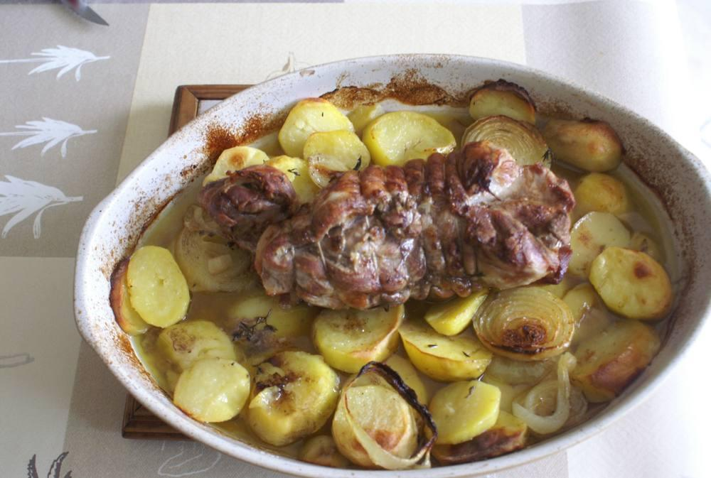
Préparation : 15 min.

Ingrédients
- 1 épaule d’agneau de 1,5 kg
- Thym, romarin
- Huile d’olive
- Ail
- 600 g de pommes de terre
- 1 oignon

Préparation
1. La veille, après l’avoir désossée et ficelée : piquer la viande pour y glisser quelques gousses d’ail. La badigeonner d’huile d’olive, saler, poivrer. L’emballer dans un film plastique avec le thym et le romarin.
2. Le jour même : beurrer un plat allant au four, couper les pommes de terre et l’oignon en rondelles fines, puis les mettre dans le plat. Déposer l’épaule d’agneau sur les pommes de terre avec le thym et le romarin, ajouter un verre d’eau.
3. Cuire au moins 1h30 à 200° en retournant l’épaule au milieu de cuisson pour qu’elle soit bien grillée partout.
4. Le plat peut attendre les invités dans le four… Si l’épaule dore trop, couvrir d’un papier d’alu.

Notes
– En saison, ajouter au moment de la cuisson 400 g de belles tomates cœur de bœuf épluchées, leur jus remplacera ½ verre d’eau.
– Nota, en cocotte-minute : bien faire revenir sur les 4 faces avec l’oignon l’épaule préparée la veille. Ajouter les pommes de terre épluchées et coupées en deux, mettre en route pour 35 minutes.
↑ Retour au sommaire

Selle d’agneau aux haricots blancs et tomates
Agneau
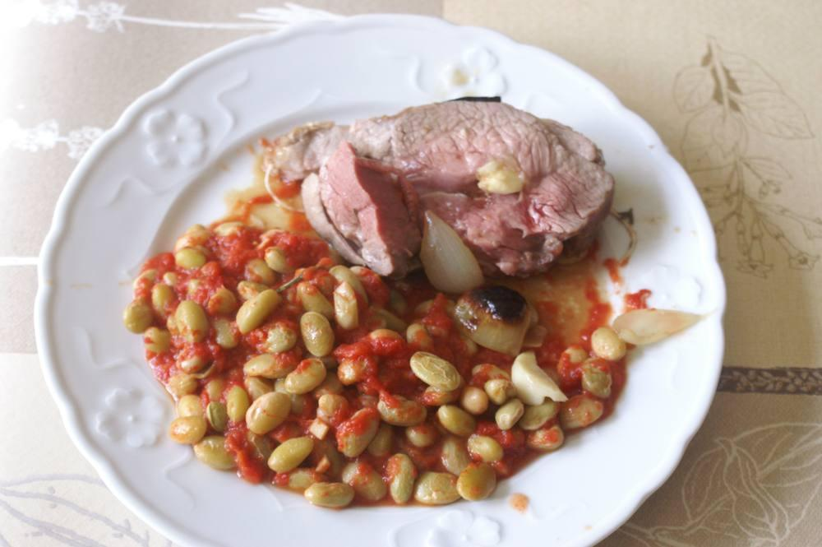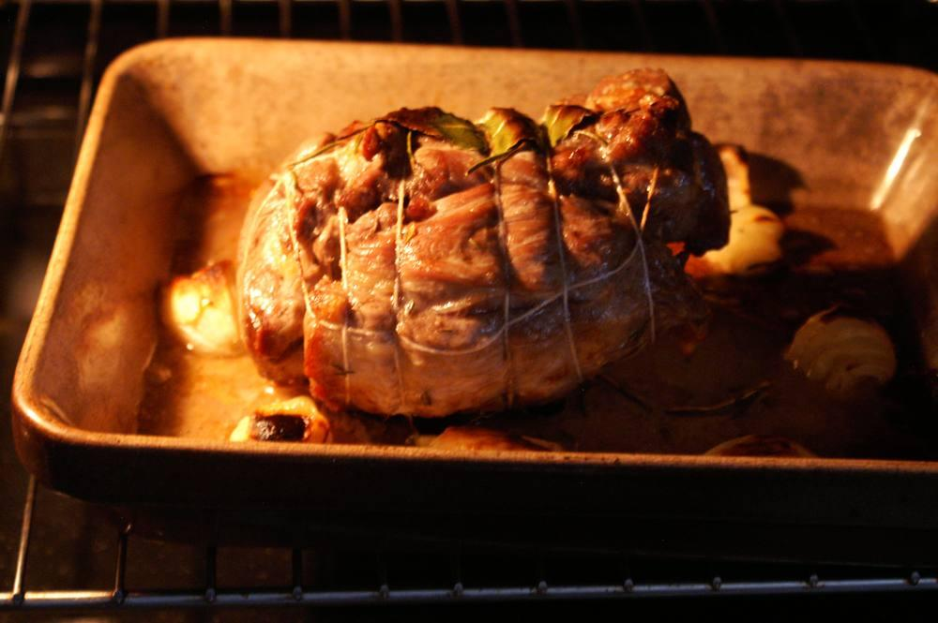

Ingrédients
- 1 selle d’agneau de 800 g
- 500 g de haricots blancs
- 500 g de belles tomates du jardin
- 2 échalotes
- Thym, ail, huile, sel et poivre

Préparation
1. Préparez à l’avance les haricots : les cuire à l’eau dans une casserole avec une pincée de gros sel 30 mn environ avec sel et ail. Idem pour les tomates dans une poêle avec l’échalote émincée.
2. Ciselez légèrement la graisse de la selle d’agneau, la piquer de quelques morceaux d’ail, ajoutez une branche de thym et la ficelez, huilez, la mettre à four chaud (200°, niveau 3), laissez cuire la selle 20 à 25 min.
3. Salez et poivrez, ajouter les haricots autour de la viande ainsi que la tomate, et laissez cuire à nouveau 5 mn.
↑ Retour au sommaire

Pavés d’autruche sel et poivre, pommes dauphines
Autruche
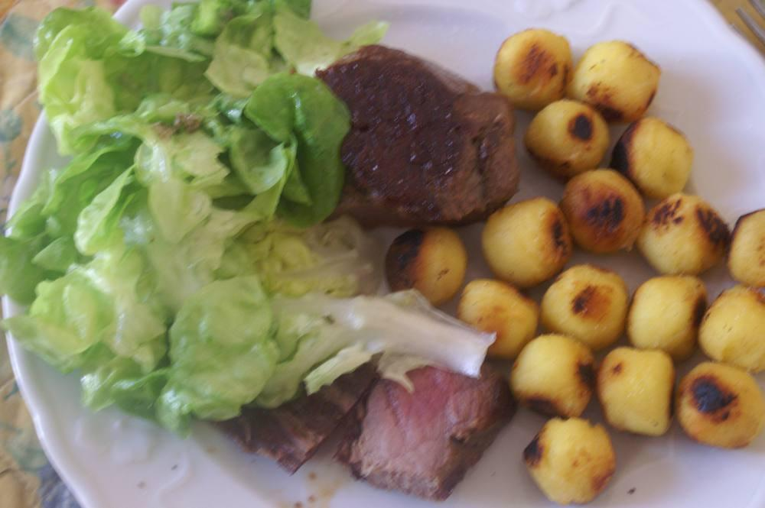

Ingrédients
- Huile, beurre
- 2 pavés d’autruche congelés (non pré-grillés)
- Sel et poivre
- Pommes dauphines
- Salade

Préparation
1. Suivre les conseils de décongélation.
2. Saisir à feu vif, sur chaque face pendant 2 min dans une poêle avec un peu de matière grasse. Réduire le feu et terminer la cuisson pendant 4 min par face.
3. Accompagner de pommes dauphines, duchesses, d’une salade.

Variante : pavés à la moutarde (ingrédients en plus)

Ingrédients
- Beurre, huile
- Deux cuillères à soupe de crème fraîche
- Deux cuillères à soupe de moutarde à l’ancienne

Préparation
1. Poivrez les pavés d’autruche (de préférence avec du poivre aux 5 baies). Dans un mélange huile-beurre, saisissez les pavés à feu moyen 5 mn de chaque côté (cuisson à cœur) puis réservez sur les assiettes chaudes au four.
2. Déglacer la poêle avec 2 cuillères à soupe de crème fraîche et 2 cuillères à soupe de moutarde à l’ancienne. Salez et servez les pavés nappés de la sauce avec des pommes noisettes et une salade.
↑ Retour au sommaire

Araignée de bœuf au fenouil
Bœuf · 2 personnes
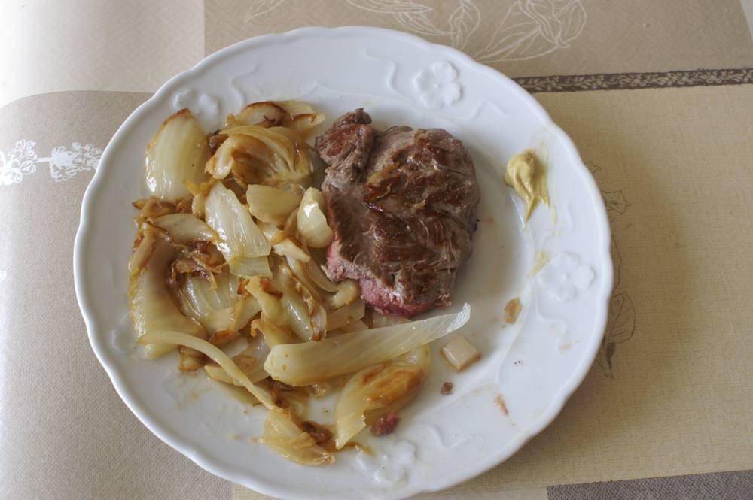

Ingrédients
- 2 petits fenouils
- 1 oignon
- 300 g d’araignée de bœuf

Préparation
1. Faire cuire les fenouils coupés en deux débarrassés des tiges vertes à la vapeur. Faire suer un oignon coupé en fines tranches, faire dorer au beurre. Ajouter les fenouils et les faire dorer à feu doux, réserver.
2. Dans une poêle, l’huile étant portée au plus chaud, faire cuire la viande 30 s par face.
3. Servir dans des assiettes chaudes.
↑ Retour au sommaire

Jarret de bœuf sauce mironton
Bœuf · 2 personnes
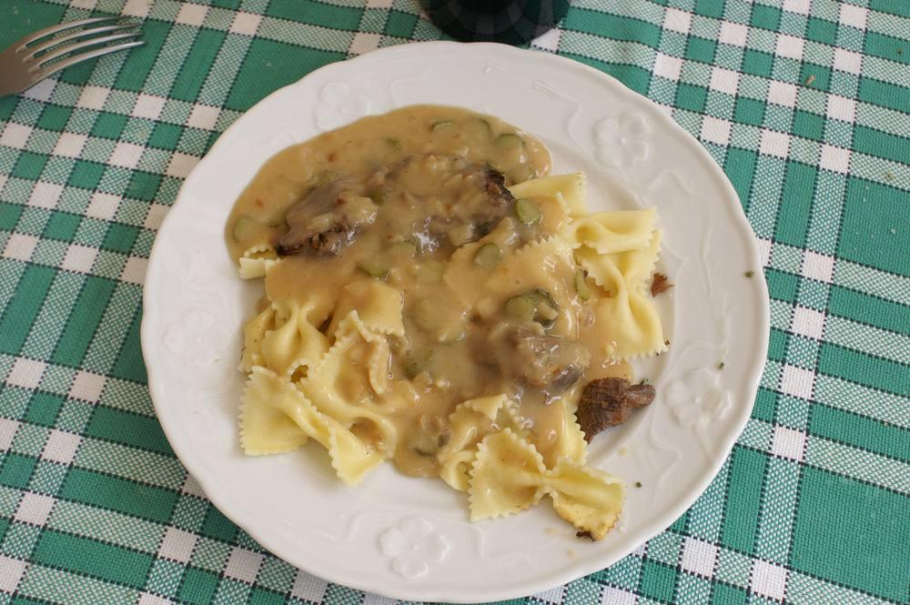

Ingrédients
- 250 g de jarret de bœuf (reste d'un pot-au-feu)
- ½ bouillon cube dans 2 verres d'eau
- Un oignon haché finement
- 2 cuillères à soupe de farine
- 1 cuillère à soupe de vinaigre (à l'échalote)
- 30 g de beurre
- 4 cornichons coupés en fines rondelles

Préparation
1. Dans la poêle, faire rissoler l'oignon avec le beurre. Une fois roussi, ajouter la farine, faire blondir avant d'ajouter d'un seul coup le bouillon, salez, poivrez, laissez cuire 12 min.
2. En fin de cuisson, ajoutez le vinaigre et les cornichons.

Notes
– En variante : sauce tomates-cornichons.
↑ Retour au sommaire

Joues de bœuf confites au cidre
Bœuf
Préparation : 30 min – Cuisson : 3 h – Repos : 1 jour.

Ingrédients
- 1,2 kg de joues de bœuf
- 3 carottes
- 3 oignons
- 2 échalotes
- 80 g de lardons fumés
- 50 g de purée de tomate
- 70 cl de cidre
- 30 cl de bouillon de bœuf
- 10 cl d’huile d’olive
- 3 branches de persil plat
- 1 bouquet garni
- 1 pincée de sucre
- Sel, poivre

Préparation
1. Pelez et coupez les carottes en petits dés.
2. Épluchez les échalotes et émincez-les.
3. Coupez les joues de bœuf en morceaux. Faites-les mariner avec le cidre, les échalotes, les carottes et le bouquet garni pendant 24 heures.
4. Pelez les oignons et émincez-les.
5. Égouttez la viande et les légumes et gardez la marinade.
6. Salez et poivrez les morceaux de viande.
7. Faites-les revenir dans une cocotte avec l’huile d’olive.
8. Faites revenir les oignons et les lardons avec le reste de l’huile dans la cocotte.
9. Ajoutez la purée de tomate, une pincée de sucre et mélangez.
10. Rajoutez la viande, la marinade et le bouillon de bœuf.
11. Salez, poivrez et rectifiez l’assaisonnement. Faites cuire trois heures à feu doux.
12. Au moment de servir, parsemer de persil haché. Accompagnez avec une purée maison.
↑ Retour au sommaire

Paleron de bœuf aux carottes et à l'orange
Bœuf · 4 personnes
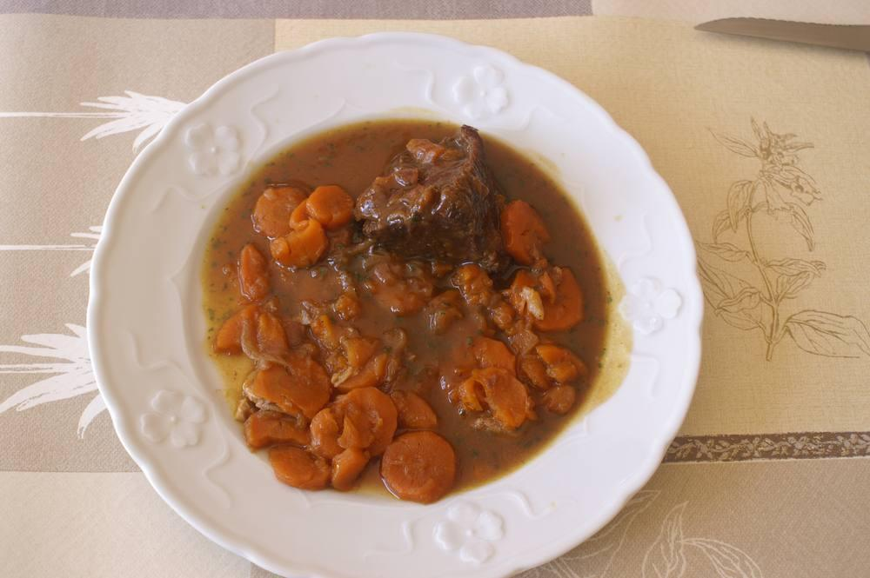

Ingrédients
- 800 g de paleron de bœuf
- 600 g de carottes
- 1 oignon
- 1 grosse gousse d'ail
- 2 oranges
- 2 c. à soupe d'huile d'arachide
- 1 capsule de fond de veau
- 50 g de beurre
- Sel, poivre

Préparation
1. Débitez la viande en 4 parts.
2. Diluez le fond de veau dans 1 bol d'eau bouillante.
3. Épluchez et découpez les carottes en gros bâtonnets.
4. Faites chauffer l'huile dans la cocotte-minute, saisissez les morceaux de viande sur toutes les faces, faites revenir l'oignon coupé en lamelles, puis mouillez avec le jus d'orange. Ajoutez les carottes, l'ail, le fond de veau, salez et poivrez, ajoutez le thym. Fermez et laissez cuire 1 h.
5. Sur des assiettes chaudes, servez la viande et les carottes, réservez. Ajoutez le beurre dans le jus de cuisson de la viande. Fouettez vivement hors du feu, puis nappez la viande avec cette sauce.
6. Servez aussitôt.
↑ Retour au sommaire

Parmentier de bœuf
Bœuf
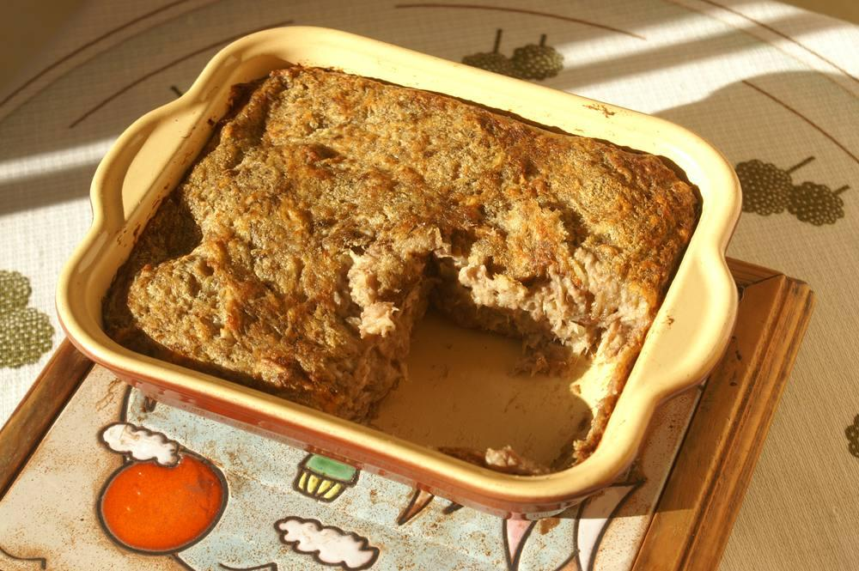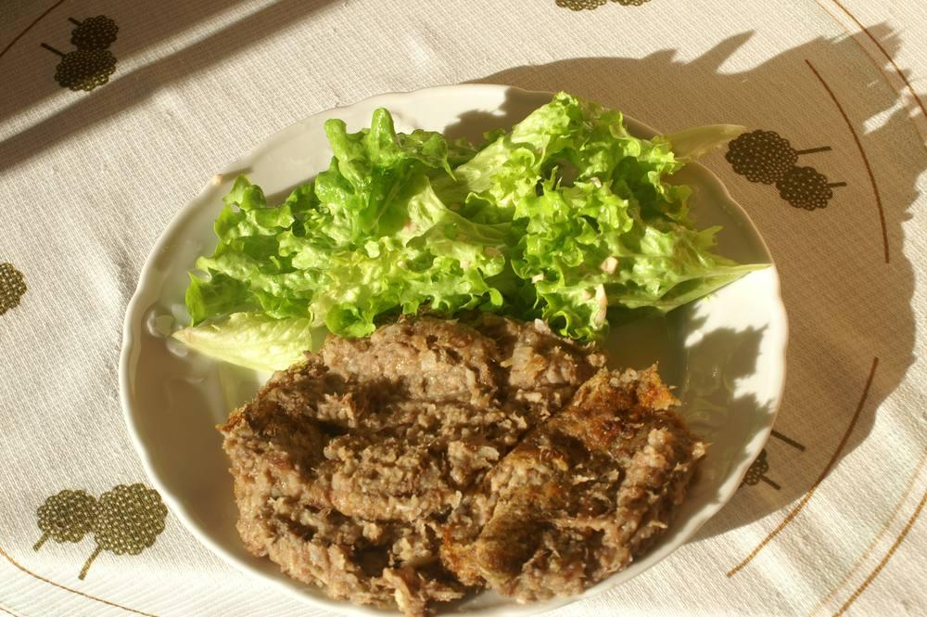

Ingrédients
- 300 g de pommes de terre
- 1 gousse d’ail
- 300 g de jarret de bœuf ou macreuse
- 70 g de gruyère
- 2 c. à soupe de crème fraîche
- 1 oignon de Roscoff

Préparation
1. Éplucher les pommes de terre et les faire cuire à l’eau salée avec l’ail. Écraser en purée, ajouter le gruyère et la crème fraîche.
2. Utiliser plutôt un reste de pot-au-feu, ou faire cuire la viande de bœuf en pot-au-feu.
3. Passer la viande au hachoir et finir avec un bel oignon de Roscoff.
4. 2 solutions : 1 – mélanger le tout, mettre dans un plat à gratin, enfourner à four chaud (20 min à 220°) (photos) ; 2 – garnir le plat avec la moitié de la purée, puis ajouter la viande, finir avec le reste de purée.

Notes
– En variante : Parmentier de topinambours, avec 150 g de pommes de terre et 150 g de topinambours.
↑ Retour au sommaire

Queue de bœuf sauce charcutière
Bœuf
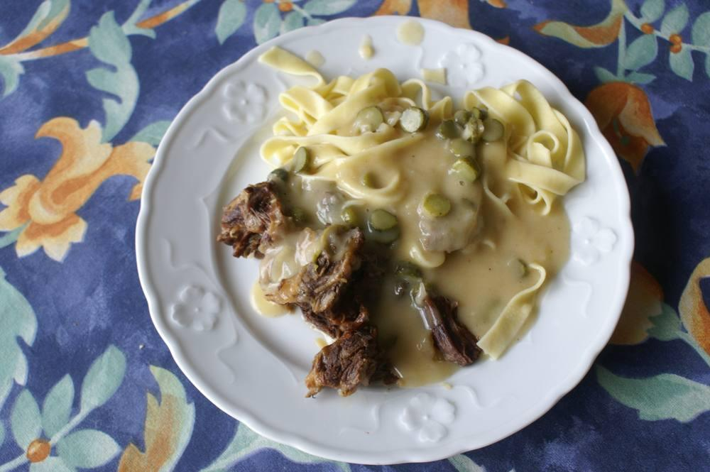

La veille : cuisson de la queue de bœuf

Ingrédients
- 1 queue de bœuf
- 2 carottes
- 1 gros poireau
- 1 panais
- 2 navets
- 3 pommes de terre moyennes
- 1 gousse d'ail
- Bouquet garni
- 1 c. à café de gros sel
- Poivre
- 1 l d'eau de bouteille

Préparation
1. Mettre dans une cocotte-minute la viande dans l'eau froide, porter à ébullition.
2. Mettre le sel, le poivre, l'ail et tous les légumes épluchés, lavés et coupés en gros morceaux, puis le bouquet garni.
3. Fermer la cocotte et faire cuire sur « viande » 35' à partir du chuchotement de la soupape.

Le jour même : cuisson de la sauce charcutière

Ingrédients
- 30 g de beurre
- 30 g de farine
- 100 g d'oignons
- 200 ml de vin blanc sec
- 300 ml du jus du pot-au-feu ci-dessus
- 1 c. à café bombée de moutarde forte
- 50 g de cornichons coupés en rondelles
- Sel, poivre

Préparation
1. Dans la saucière, mettre le beurre et les oignons hachés finement, faire revenir quelques minutes en position 3, ajouter la farine et faire tourner 3'.
2. Verser le vin blanc et le bouillon, assaisonner sel, poivre. Faire cuire 30' en position 3 puis 5.
3. Revenir à la position 2 pour ajouter la moutarde et les cornichons. Laisser tourner sur 2 quelques minutes jusqu'au moment de servir.

Notes
– Nota : les légumes et le jus de pot-au-feu non utilisés feront la soupe du soir.
↑ Retour au sommaire

Tournedos à la crème
Bœuf
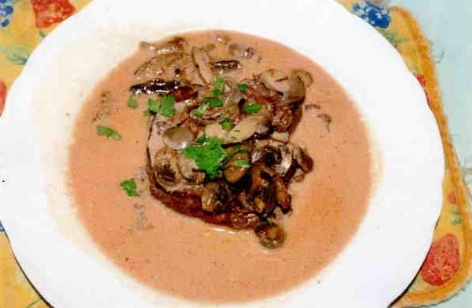

Ingrédients
- 2 tournedos
- 100 g de champignons
- Beurre
- 50 g de crème fraîche
- 1/2 verre de porto
- Persil

Préparation
1. Retirer les queues des champignons et faire cuire les têtes dans un peu de beurre fondu, saler et poivrer.
2. Poêler les tournedos : bien les saisir, puis cuisson à feu doux, réserver au chaud. Déglacer la cuisson au porto et crémer en tournant jusqu’au premier bouillon. Garnissez les tournedos avec les têtes des champignons, napper avec la sauce, décorer avec le persil haché.
3. Servir accompagné de pommes allumettes ou pommes dauphines.

Notes
– Vin : rouge de Bordeaux, Saint-Émilion ou Côtes du Rhône Châteauneuf-du-Pape.
↑ Retour au sommaire

Canard à l’orange
Canard · ★★★
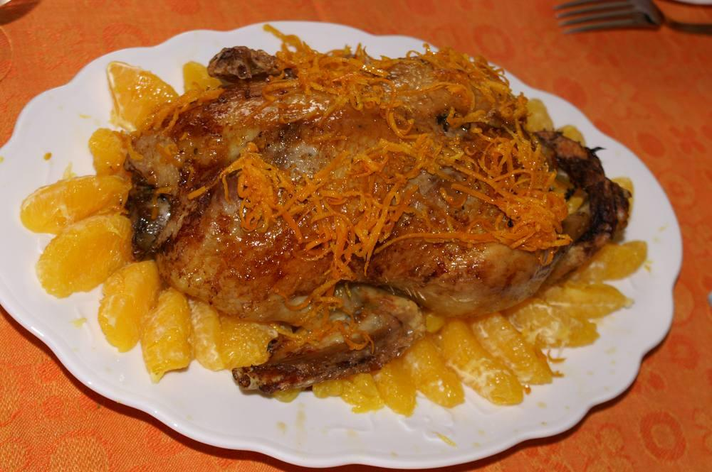

Ingrédients
- 1 canard de 2 kilos
- 150 g de sucre
- ½ verre de vinaigre
- 6 oranges
- 1 petit verre de Grand Marnier
- 100 g de beurre
- 2 oignons
- 2 carottes
- 1 gousse d’ail
- 2 feuilles de laurier
- ½ litre de vin blanc
- 1 cuillerée à soupe de concentré de tomates
- Maïzena
- Fond de veau
- Sel, poivre

Préparation
1. Habiller le canard. Le placer dans un plat à rôtir avec huile, sel et poivre. L’enfourner à four chaud pour 1h20 environ. L’arroser fréquemment en cours de cuisson.
2. Préparez un fond de sauce en faisant revenir dans du beurre les abattis du canard, l’oignon haché, les carottes coupées. Ajouter du fond de veau, le concentré de tomates, le vin blanc, l’eau et le bouquet garni. Saler et poivrer, puis laisser cuire à feu très doux et à découvert pendant 1 heure. Passer au chinois.
3. Dans une casserole, faire une gastrique avec le sucre et le vinaigre. Lorsque la gastrique est blonde, ajouter le fond de canard réalisé auparavant, les cannelures de 3 oranges que l’on aura préalablement fait blanchir ainsi que leur jus et le Grand Marnier.
4. Au terme de la cuisson du canard, le placer sur un plat de service que l’on aura auparavant décoré avec des quartiers d’orange, recouvrez-le d’un peu de cannelures.
5. Découper et servir avec les quartiers d’oranges et les cannelures arrosées de la sauce.
↑ Retour au sommaire

Canard au fenouil et couscous
Canard · 4 personnes
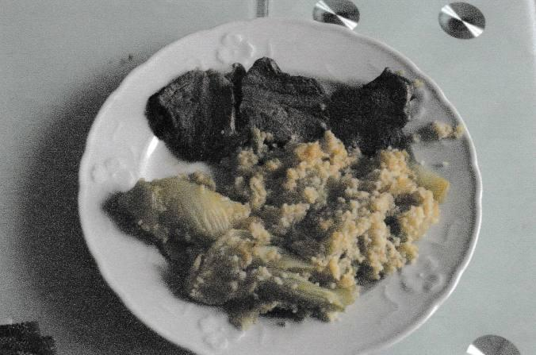

Ingrédients
- 2 magrets de canard
- 2 grosses oranges
- 1 sachet de couscous pour 2
- 1 gros bulbe de fenouil
- 1 gros oignon
- Sel, poivre

Préparation
1. Le bulbe de fenouil épluché, le faire cuire à la vapeur. Réserver.
2. Faire par ailleurs gonfler pendant 10 min un sachet de couscous pour 2 dans une casserole d’eau bouillante salée dans laquelle les zestes d’oranges (non traitées) auront été mis. Réserver.
3. Éplucher et couper l’oignon en fines rondelles. Le faire revenir à l’huile d’olive dans une poêle pour obtenir une belle couleur dorée. Réserver.
4. Quadriller la peau des magrets, les cuire côté peau en premier 3 min par face dans une cocotte pour éviter les projections de graisse.
5. Sortir les magrets, les enrouler dans 2 épaisseurs de papier d’alu. Retirer l’excès de graisse, ajouter le fenouil, l’oignon, le couscous, le jus d’orange, touiller et laisser mijoter et réduire le jus d’orange presque complètement.
6. Ajouter les magrets, laisser encore mijoter quelques minutes. Couper la viande, servir.

Notes
– La photo correspond à une recette avec moins de jus d’orange concentré.
↑ Retour au sommaire

Canard aux poires ou aux pêches
Canard · ★★★
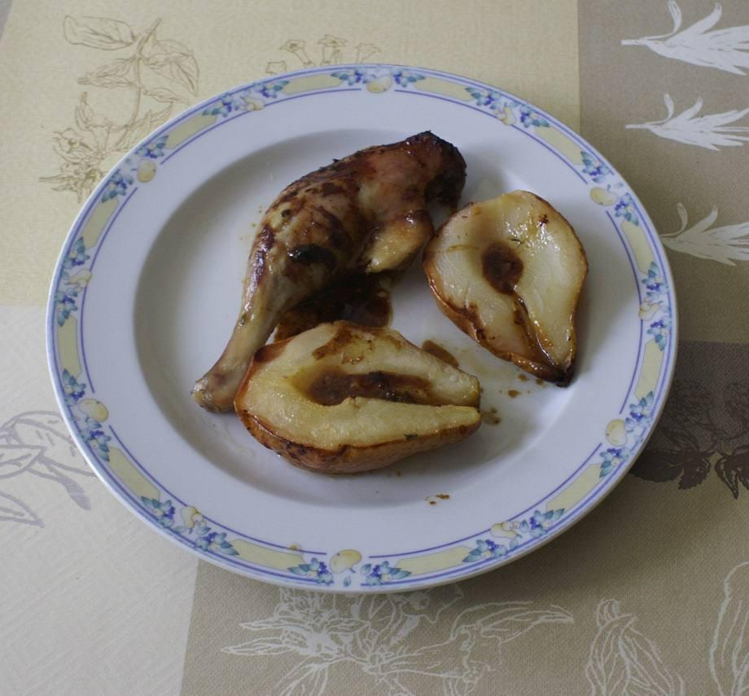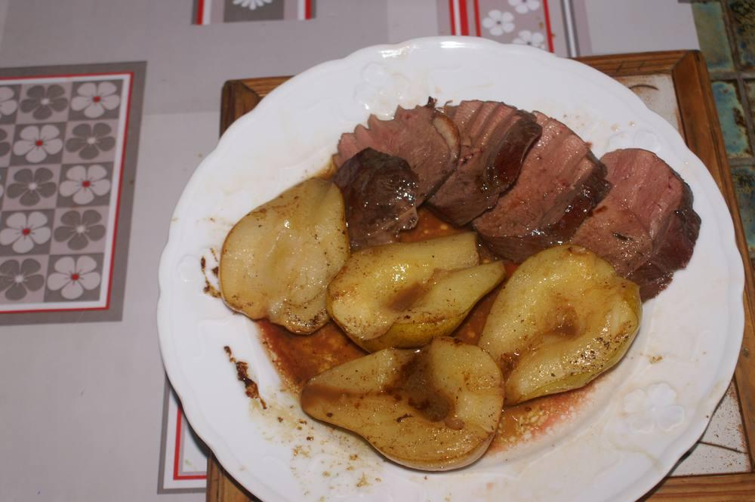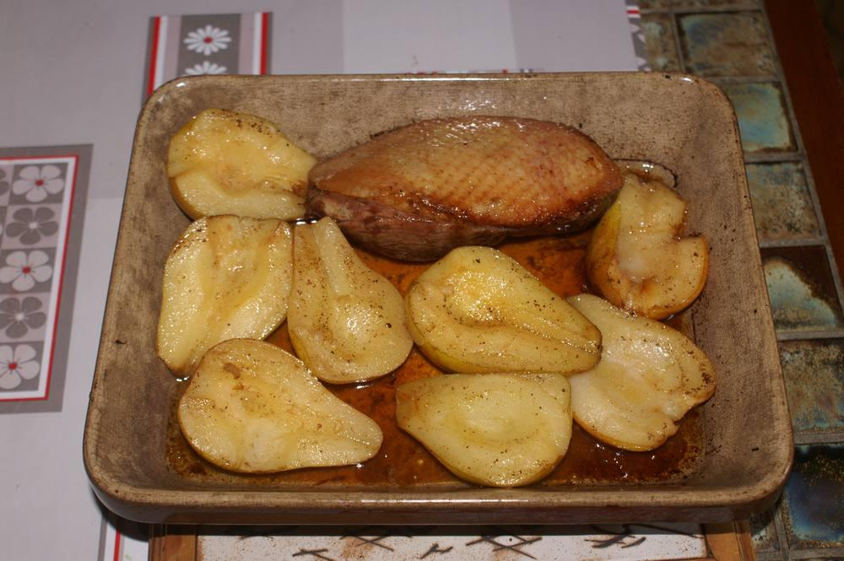

Cuisses de canard

Ingrédients
- 2 cuisses de canard
- 2 poires (ou 2 pêches)
- Un peu d’huile
- Beurre salé

Préparation
1. Faire chauffer un peu d’huile dans une cocotte, puis faire revenir les cuisses de canard des deux côtés jusqu’à ce qu’elles soient dorées. Les retirer de la cocotte, jeter une grande partie de l’huile, les y remettre et poursuivre la cuisson encore 30 mn.
2. Couper les poires en deux, retirer le centre délicatement, et les faire dorer de tous côtés dans une poêle avec un peu de beurre salé. Quand elles sont dorées, les rajouter dans la cocotte 5 mn avant la fin de la cuisson.
3. Servir aussitôt.

Variante magret

Ingrédients
- 1 magret de canard
- 2 poires (ou 2 pêches) dorées au beurre salé comme ci-dessus

Préparation
1. Préchauffez le four à 250° et laissez cuire le magret de canard côté peau pendant 15 min, puis retournez sur le côté viande pendant 10 min à 180°.
2. Ôtez l’excédent de gras, ajoutez les poires dorées et leur jus de cuisson, enfournez dans le four encore chaud mais éteint pendant 5 min, le temps de manger l’entrée.

Notes
– Les pêches se préparent exactement comme les poires.
↑ Retour au sommaire

Canette aux marrons et raisins
Canard · 4 personnes
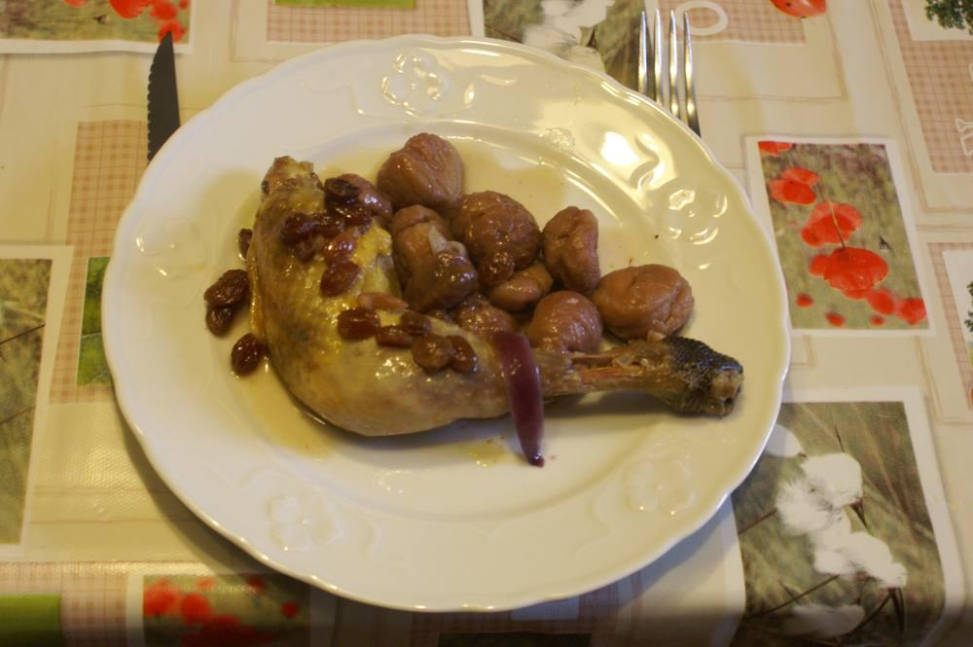

Ingrédients
- 1 canette
- Sel, poivre
- 1 c. à s. d’huile d’olive
- 1 c. à s. de miel d’acacia
- 2 oignons
- 1 verre de vin blanc
- 1 verre d’eau ou mieux de bouillon de poule
- 150 g de raisins secs
- 1 grosse boîte de marrons au naturel

Préparation
1. Dans une cocotte, avec 1 c. à s. d’huile d’olive, faire dorer la canette entière ou découpée selon la taille du récipient, après l’avoir salée et poivrée.
2. Ajouter les oignons émincés et faire revenir 3 minutes.
3. Ajouter le verre de vin blanc, le bouillon, le miel et les raisins secs, préalablement mis à tremper dans un bol d’eau et égouttés.
4. Amener à ébullition, couvrir et laisser mijoter à feu doux pendant 1 heure.
5. 15 minutes avant la fin de la cuisson, ajouter les marrons égouttés.
6. Servir sur des assiettes chaudes.
↑ Retour au sommaire

Cuisses de canard aux mirabelles
Canard · 2 personnes
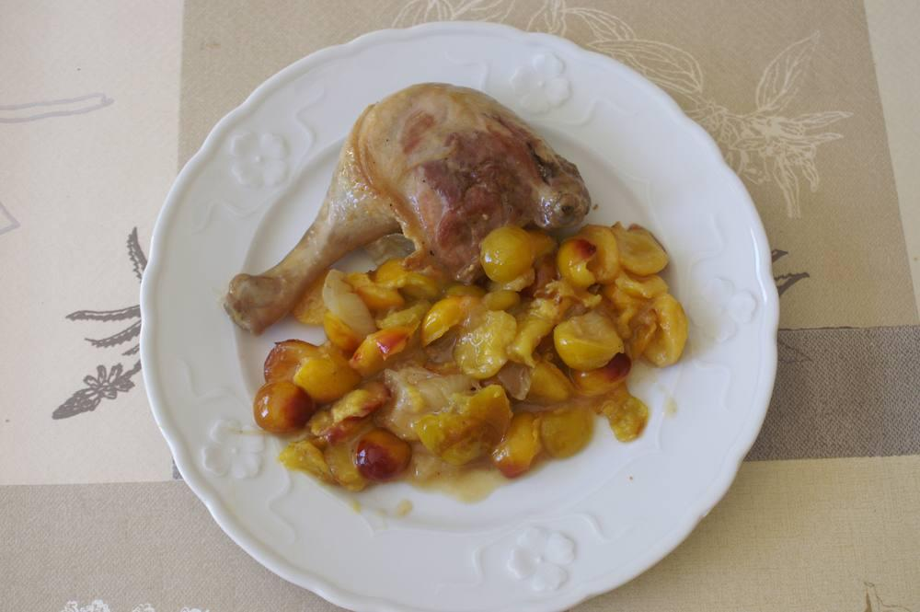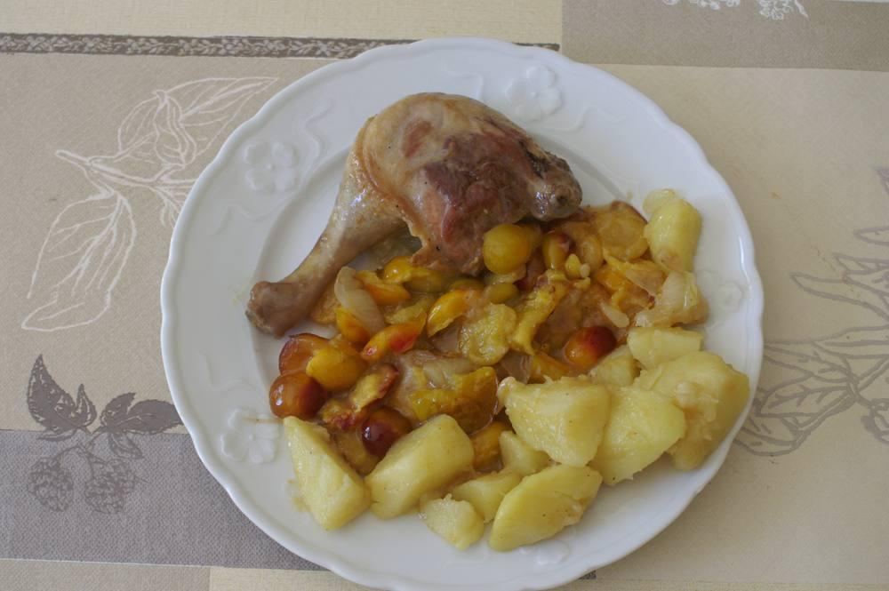

Ingrédients
- 2 cuisses de canette de Barbarie
- 750 g de mirabelles
- 2 pommes de terre
- 1 gros oignon
- Sel, poivre

Préparation
1. Laver, dénoyauter les mirabelles. Éplucher les pommes de terre et les laver. Saler et poivrer les cuisses.
2. Chauffer un peu de graisse de canard dans une cocotte, faire dorer la viande. Ajouter l’oignon coupé en 6, laissez blanchir et dorer.
3. Faire cuire 40 min ; en fin de cuisson, ajouter les mirabelles, laissez au feu encore 10 mn.
4. Pendant la cuisson de la viande, faire cuire les pommes de terre coupées en 4 « à l’anglaise ».

Notes
– Les pommes de terre atténuent un peu le sucré des mirabelles.
↑ Retour au sommaire

Filet de canette aux endives et raisins secs
Canard
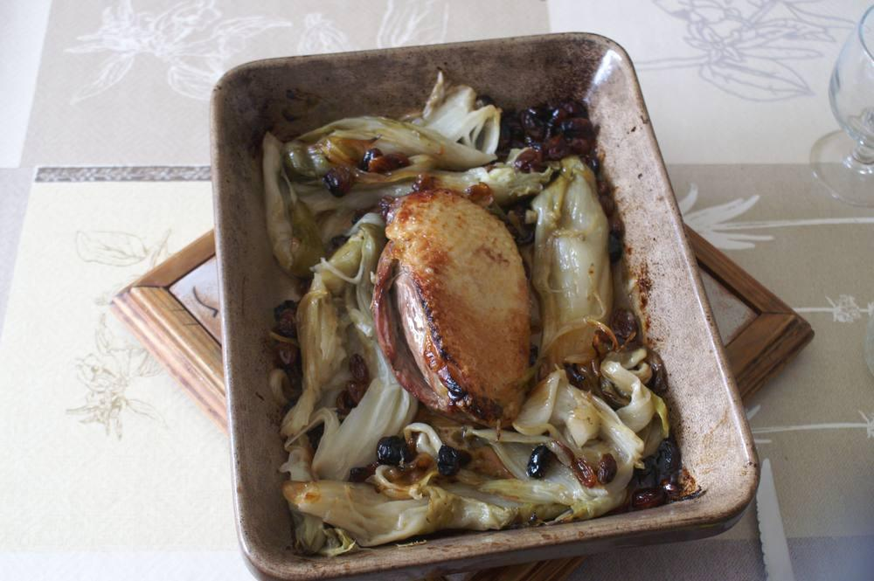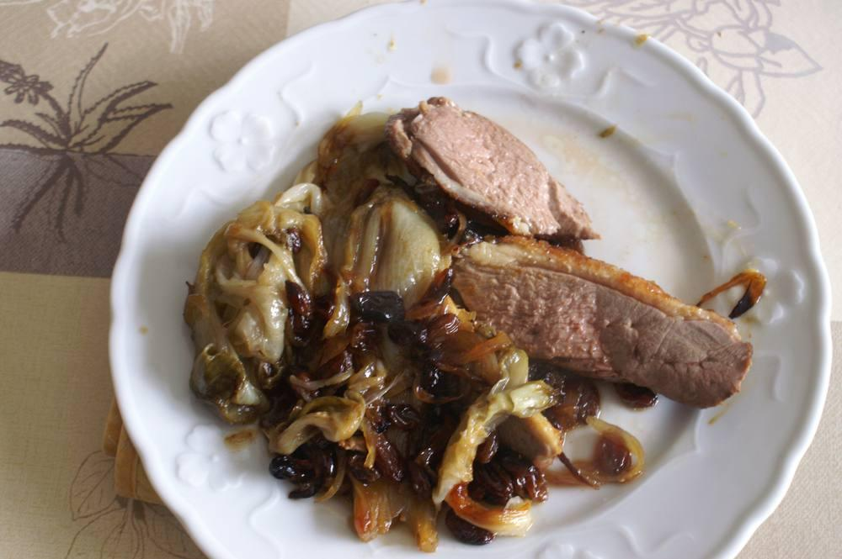

Ingrédients
- 1 filet de canette de Loué
- Huile d’olive, sel, poivre
- Oignon
- Miel d’acacia
- Endives cuites à la vapeur 20’ en cocotte-minute
- ½ verre de vin blanc sec
- 60 g de raisins de Corinthe mis à tremper dans un peu d’eau pendant ½ h environ

Préparation
1. Dans un plat allant au four, disposer le filet de canette peau au-dessous.
2. Autour, disposer l’oignon émincé, les raisins égouttés.
3. Saler, poivrer le filet, faire couler dessus un filet d’huile d’olive, puis une fine pellicule de miel.
4. Verser le vin blanc autour du filet.
5. Mettre dans le four préalablement chauffé sur 220° en chaleur tournante, sur l’étage 1, pendant 15’, puis retourner le filet et mettre le plat sur l’étage 2 pendant encore 15’.
6. 5’ avant la fin, ajouter les endives autour du filet.
↑ Retour au sommaire

Gésiers de canard confits, salade frisée et pommes dauphines
Canard
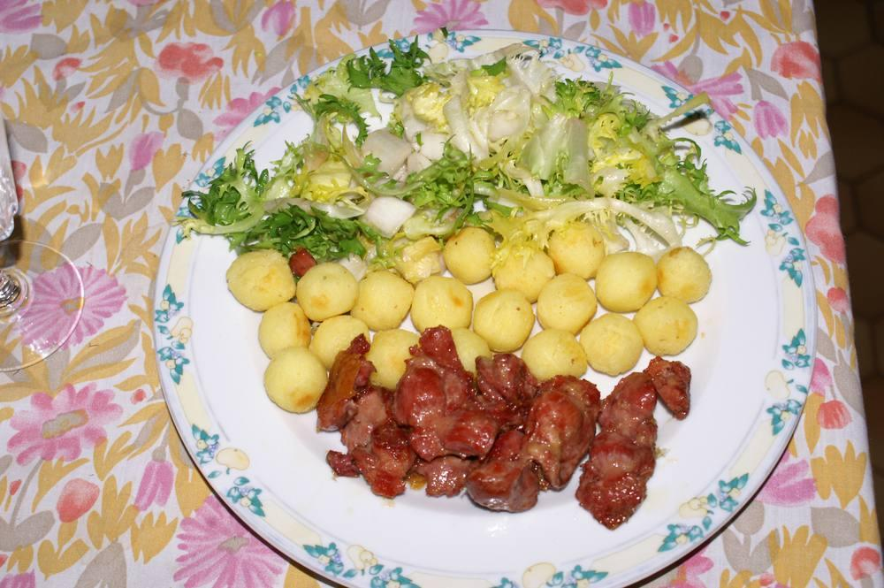

Préparation
1. Faire revenir les gésiers confits dans une poêle avec un peu de gras de canard.
2. Dans une autre poêle faire dorer les pommes dauphines avec un peu de gras de canard.
3. Servir dans des assiettes chaudes avec de la salade frisée.
↑ Retour au sommaire

Gésiers de canard en poêlée campagnarde
Canard · 4 personnes
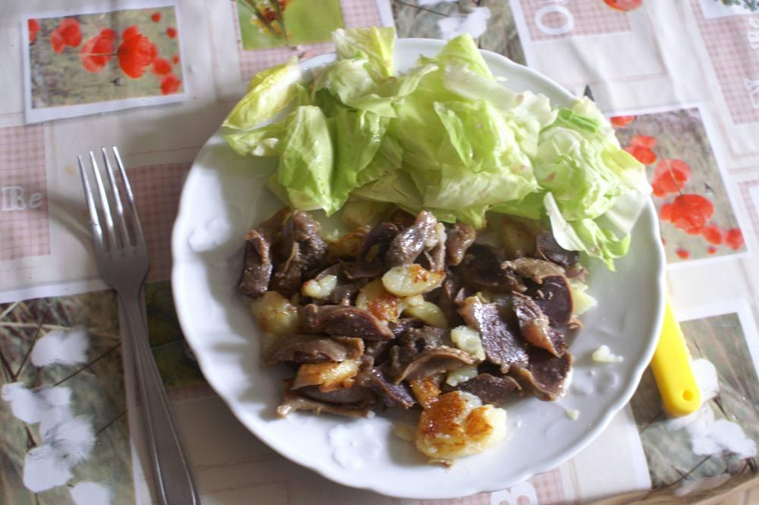

Ingrédients
- 500 g de pommes de terre
- 150 g de gésiers de canard confits
- 1 gousse d’ail
- 1 oignon
- 1 cuillère à soupe de graisse de canard

Préparation
1. Plongez les pommes de terre dans une casserole d’eau froide salée, mettez-les à cuire 20 minutes environ.
2. Épluchez-les et coupez-les en dés.
3. Dans une grande poêle, faites fondre la graisse de canard et faites revenir les pommes de terre, l’oignon coupé en lamelles et la gousse d’ail finement ciselée.
4. Quand les pommes de terre commencent à être légèrement dorées, ajoutez les gésiers confits.
5. Continuez à faire rissoler cette poêlée pendant 10 mn environ, jusqu’à ce qu’elle soit bien dorée. Salez et poivrez au moulin.
6. Servez chaud.
↑ Retour au sommaire

Magret de canard à l’orange
Canard
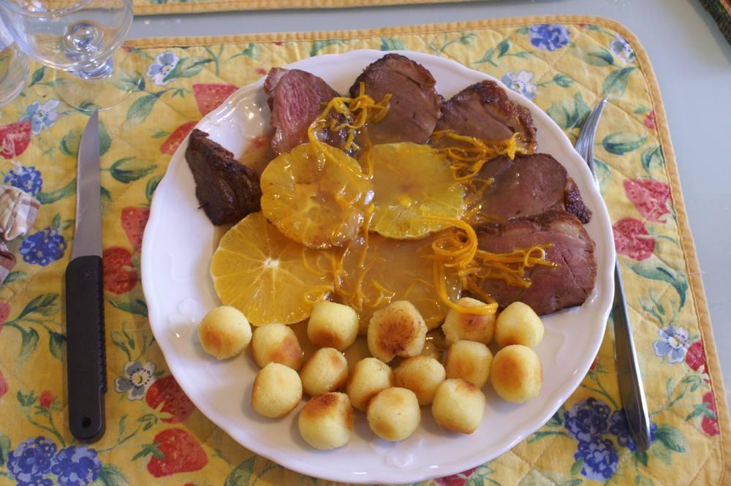

Ingrédients
- Un magret
- Une orange non traitée
- Une c. à café de sucre en poudre
- Une c. à soupe de maïzena
- Sel, poivre
- Un petit verre à liqueur de Cointreau ou de Grand Marnier

Préparation
1. Cuire le magret 30’ au four sur le niveau 2 en chaleur à 220° (après l’avoir légèrement huilé à l’huile d’olive, salé, poivré, et posé sur la peau dans le plat légèrement graissé et fendue), pendant 15 min, puis retourné et laisser encore 10 min, mais à 180°.
2. Pendant ce temps, faire blanchir les zestes dans un peu d’eau, réserver.
3. Porter le jus d’orange de l’orange à ébullition, incorporer les zestes (et leur eau), la maïzena préalablement délayée dans un peu d’eau froide et 1 c. à café de sucre pour obtenir une sauce, maintenir au chaud. Avant de découper le magret cuit en tranches minces, ne pas oublier d’incorporer la liqueur.
4. Servir sur assiettes chaudes, avec en accompagnement des pommes dauphines par exemple.
↑ Retour au sommaire

Magret de canard aux groseilles
Canard
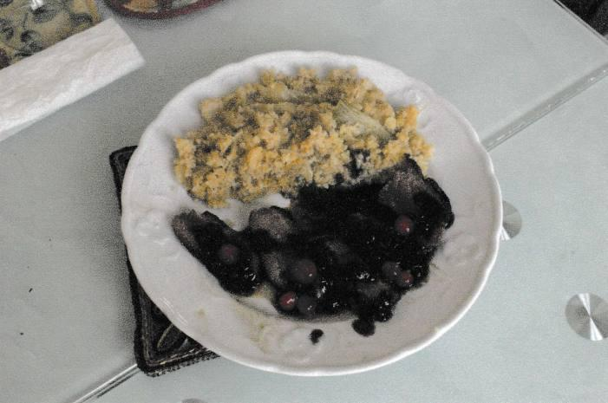

Ingrédients
- Filet de canette
- 4 grappes de groseilles
- 1 brin de thym
- 4 c. à soupe de vin rouge
- 3 c. à soupe de confiture de groseille
- 3 c. à soupe de miel
- Sel, poivre
- 300 g de pommes de terre

Préparation
1. Quadriller le filet de canette et badigeonner d’une c. à soupe de miel. Saupoudrer de thym et assaisonner à votre goût.
2. Faire revenir côté peau 3 min dans une poêle beurrée. Une fois la viande saisie, enfournez-la pour 10 min.
3. Réchauffer à nouveau la poêle et déglacer avec le vin rouge. Laisser réduire puis ajouter la confiture, les grains de groseille frais par-dessus.
4. Couper la viande, puis servir nappé de sauce. Terminer en ajoutant quelques grains de groseille frais par-dessus.

Notes
– Sur la photo, en accompagnement, fenouil-couscous.
↑ Retour au sommaire

Magret de canard aux mandarines de Corse
Canard · 4 personnes
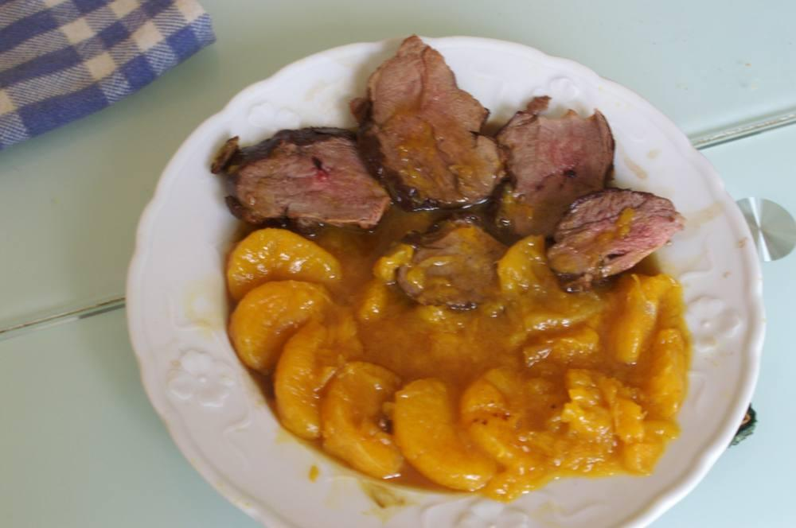

Ingrédients
- 2 magrets de canard de 300 g
- 8 clémentines de Corse
- 1 cuillerée de miel
- 10 ml de liqueur de clémentine (à défaut Cointreau)

Préparation
1. Avant de cuire les magrets, retirer le surplus de graisse et quadriller légèrement côté peau. Dans une cocotte (pour minimiser les éclaboussures), saisir les magrets côté peau d’abord. Laisser prendre une belle coloration, retourner les magrets, saler, poivrer, laisser cuire à feu moyen 8 à 10 min afin d’obtenir une cuisson rosée.
2. Pendant ce temps : presser 3 mandarines, prendre les zestes de deux autres (si non traitées avant récolte), réduire dans une poêle.
3. Les magrets cuits, les réserver (dans le four à 50° avec les assiettes qui sont en train de chauffer).
4. Dans le jus de cuisson du canard (retirer le surplus de graisse), ajouter le reste des mandarines épluchées en quartiers, les faire revenir 3 minutes, ajouter la sauce qui, si elle est trop liquide, doit être épaissie avec de la maïzena.
5. Trancher les magrets, préparer les assiettes avec la viande coupée en tranches, les quartiers de mandarines selon la photo, napper de la sauce.
↑ Retour au sommaire

Magret de canard aux navets
Canard
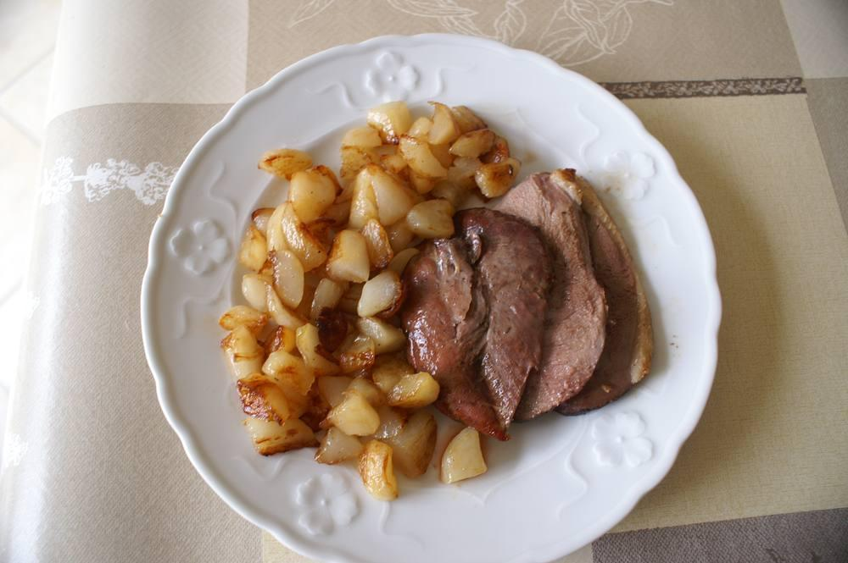

Préparation
1. Cuire le magret 30’ au four sur le niveau 2 en chaleur brassée à 220° après l’avoir légèrement huilé à l’huile d’olive, salé, poivré, et posé sur la peau dans le plat légèrement graissé, puis retourné à mi-cuisson.
2. Pendant ce temps, faire cuire à couvert les navets épluchés et coupés en petits cubes dans une poêle à revêtement sur feu moyen dans une quantité suffisante de beurre pendant une vingtaine de minutes environ, en surveillant la cuisson.
3. En fin de cuisson, mettre à feu vif, saler, poivrer et saupoudrer 2 à 4 c. à s. de sucre en poudre (selon les goûts) et faire dorer.
4. Servir sur assiettes chaudes.
↑ Retour au sommaire

Coq au vin
Coq · ★★★
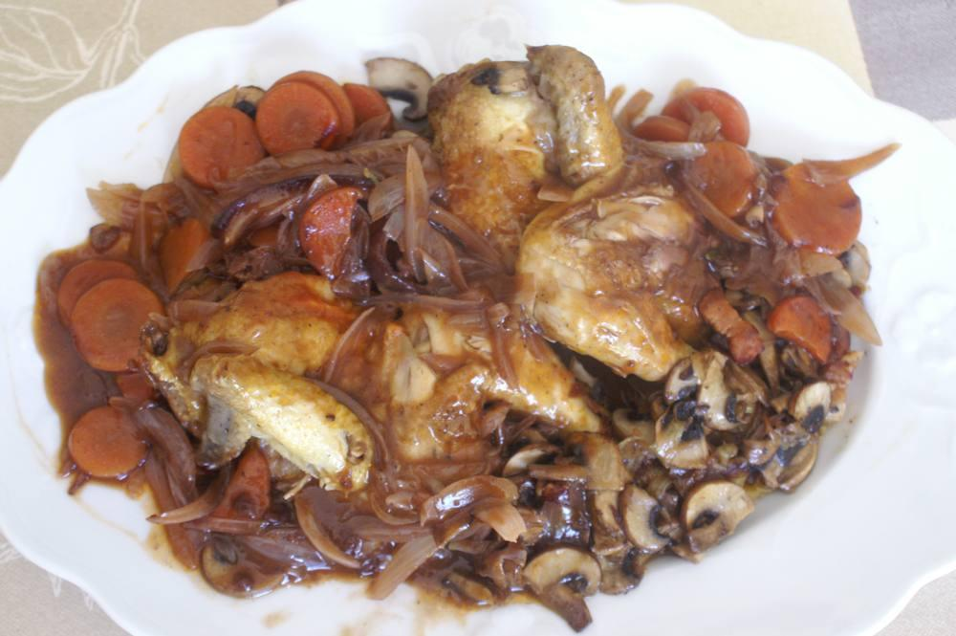

Ingrédients
- 1 coquelet
- 25 g de beurre
- 1 c. à soupe d’huile
- 2 échalotes
- 1 gousse d’ail
- 1 petite carotte coupée en dés
- 2 c. à s. de farine
- 1 petit verre de calvados
- 2 verres de vin rouge
- 1 bouquet garni
- 1 c. à café de concentré de tomates
- Sel, poivre
- 2 oignons moyens
- 100 g de lardons fumés
- 250 g de champignons

Préparation
1. Découper le coquelet et le faire revenir dans le beurre et l’huile. Quand les morceaux sont dorés, vider l’excès de gras.
2. Saupoudrer de farine, la laisser prendre couleur quelques instants.
3. Verser le calvados et le vin rouge, ajouter les échalotes, l’ail, la carotte, le bouquet garni, le concentré de tomates, saler, poivrer. Couvrir et laisser mijoter 30’ environ.
4. D’autre part, faire revenir les lardons, les oignons et les champignons de Paris émincés.
5. Retirer les morceaux de coq avec l’écumoire, les poser sur le plat de service, entourés de la garniture (oignons, lard, champignons) et verser sur le tout la sauce de cuisson.
6. Servir sur assiettes chaudes.
↑ Retour au sommaire

Cuisse de dinde aux châtaignes
Dinde
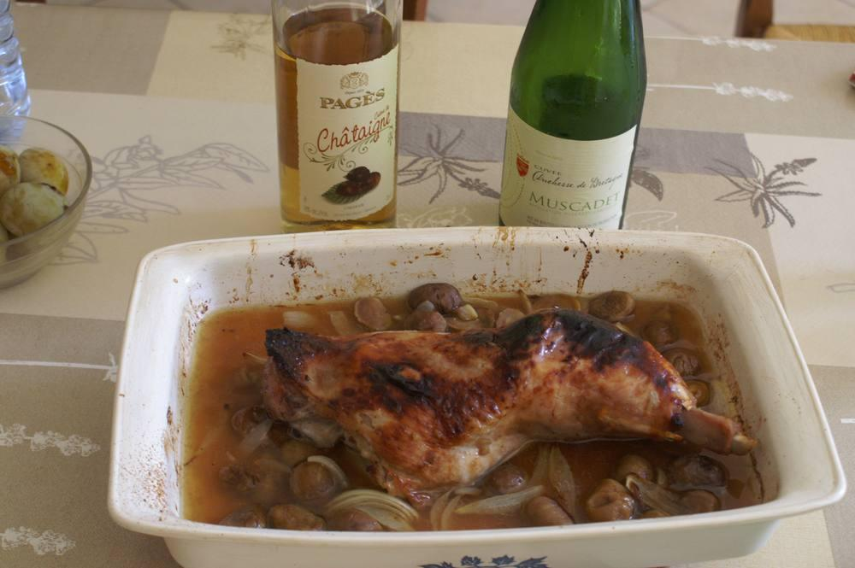

Ingrédients
- 1 cuisse de dinde
- 400 g de marrons
- 1 oignon
- 2 gousses d’ail
- 1 verre de vin blanc
- Bouillon de volaille
- Sel, poivre
- Laurier

Préparation
1. Préchauffez le four à 180 °C (th. 6) en mode chaleur tournante. Graissez légèrement un plat à gratin avec de l’huile d’olive. Disposez la cuisse de dinde dans le plat.
2. Pelez les gousses d’ail et l’oignon. Incisez la chair de la dinde et insérez les gousses dans la cuisse. Disposez l’oignon émincé tout autour. Cassez grossièrement la feuille de laurier dans le plat. Salez et poivrez généreusement. Enfournez pour un quart d’heure.
3. Déglacez avec le vin blanc. Enfournez de nouveau un quart d’heure. Arrosez ensuite avec 20 cl de bouillon de volaille et faites cuire de nouveau un quart d’heure.
4. Retournez la cuisse de dinde. Arrosez avec le bouillon restant. Disséminez les marrons tout autour et enfournez de nouveau pour 45 min. Surveillez et arrosez régulièrement jusqu’au terme de la cuisson. Servez chaud.
↑ Retour au sommaire

Dinde aux abricots
Dinde
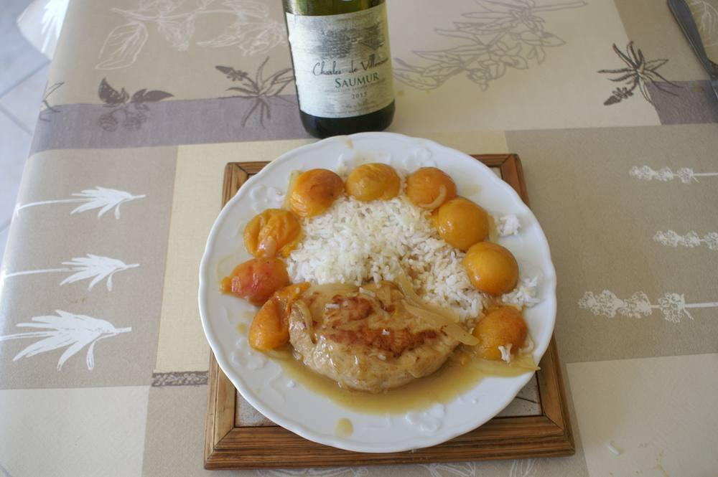

Ingrédients
- 1 beau filet de dinde par personne, de 150 g environ
- 50 g de beurre
- 1 gros oignon
- 1 filet d’huile Isio
- ½ c. à s. de farine
- 1 verre de bon vin blanc sec
- 500 g d’abricots frais

Préparation
1. Faire dorer dans une poêle les filets de dinde sur feu vif dans le beurre et l’huile.
2. Ajouter l’oignon émincé et faire revenir jusqu’à ce que l’oignon soit à point.
3. Ajouter la farine et bien mélanger, saler, poivrer, ajouter le verre de vin blanc, mélanger.
4. Couvrir, baisser à feu moyen et faire cuire 20’ environ.
5. Laver, dénoyauter et couper en deux les abricots ; disposer les filets afin de dégager le maximum de sauce pour y déposer les moitiés d’abricots, le côté bombé sur le dessus.
6. Continuer la cuisson sur feu moyen à couvert 5 à 10’.
7. Servir avec du riz cuit à l’eau.
↑ Retour au sommaire

Dinde aux marrons
Dinde · 4 personnes
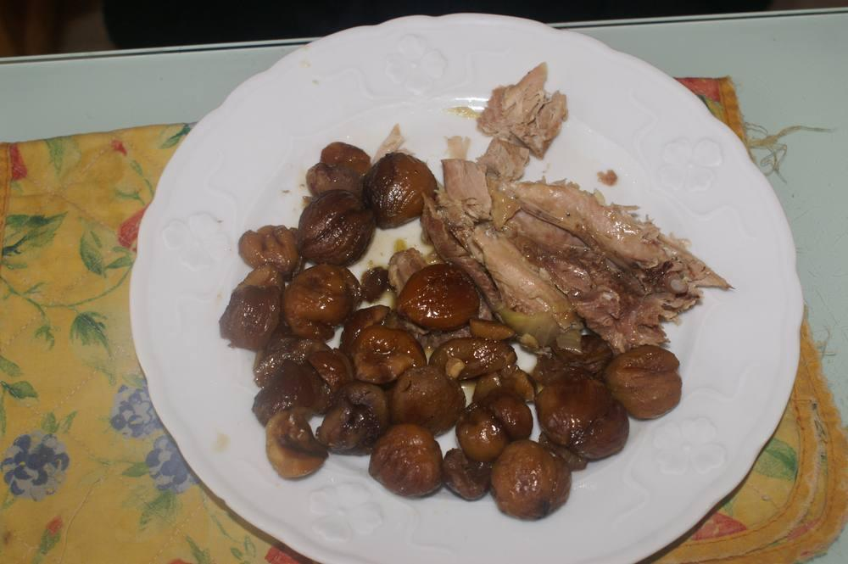
Recette en cocotte-minute : 45 minutes au lieu de 1h30 au four. Par contre la viande est nettement moins savoureuse !

En cocotte-minute

Ingrédients
- Une cuisse de dinde (la plus petite)
- 1 pot de châtaignes de 420 g sous vide, pelées
- 1 bel oignon
- 1 verre de vin blanc
- 2 feuilles de laurier
- Sel et poivre
- Ail

Préparation
1. Pratiquer quelques fentes au couteau dans la chair et y insérer des lamelles d’ail.
2. Bien huiler la cuisse à la main, la disposer dans la cocotte, saler au gros sel. Ajouter les feuilles de laurier et quelques tours de moulin à poivre. Disposer l’oignon émincé, faites revenir à feu vif les deux faces de la cuisse, mouiller avec le vin blanc.
3. Faire cuire 35 min, position 2 du bouchon.
4. Ouvrir la cocotte, ajouter les châtaignes et laisser mijoter 10 min à feu doux, à découvert.

Pour une cuisson au four

Préparation
1. Huiler un plat allant au four, y déposer la cuisse huilée côté peau en dessous, saler au gros sel. Ajouter les feuilles de laurier et quelques tours de moulin à poivre. Disposer l’oignon émincé.
2. Mettre au four à 200° pour 30 min.
3. Retourner la cuisse (*), ajouter un peu d’eau si nécessaire et faire cuire encore 30 min. Ajouter alors les marrons autour de la cuisse pour 10 min. Arroser du jus de cuisson et ajouter encore un peu d’eau si nécessaire.

Notes
– (*) On peut prévoir de servir aussi des pommes de terre avec la dinde. Ajouter alors les pommes de terre épluchées et coupées en 4 à ce moment.
↑ Retour au sommaire

Lapin à la moutarde
Lapin · ★★★
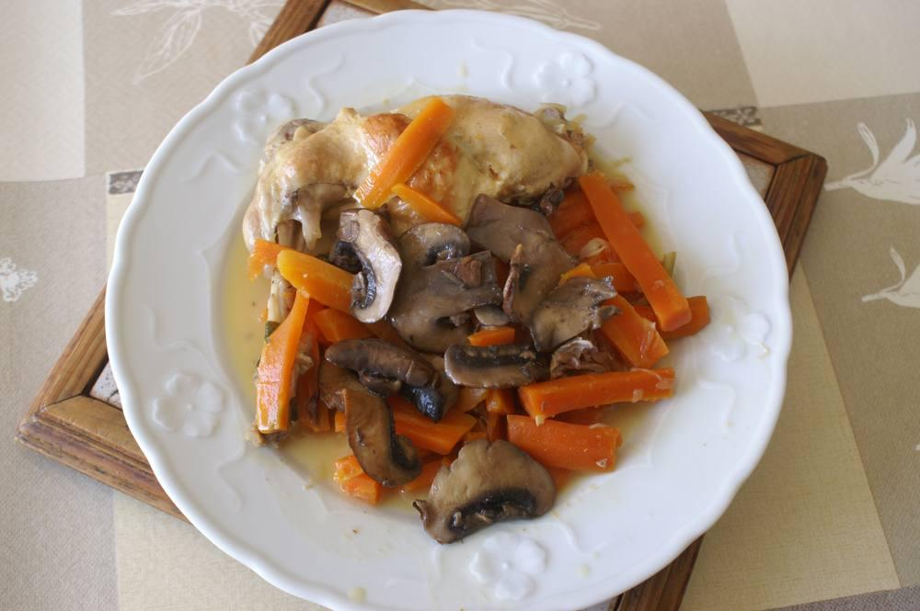

Ingrédients
- 1 lapin découpé en morceaux
- 1 grosse c. à s. de moutarde forte
- 15 cl de crème fraîche
- 20 cl de vin blanc sec (2 verres)
- 6 carottes
- 1 oignon
- Sel, poivre
- Bouquet garni

Préparation
1. Dans une cocotte, faire revenir les morceaux de lapin dans un peu d’huile et un beau morceau de beurre ; quand ils commencent à prendre couleur, ajouter l’oignon émincé, continuer à faire dorer l’ensemble.
2. Pendant ce temps, mélanger la moutarde, la crème fraîche, le sel, le poivre, verser le mélange sur le lapin et remuer pour bien répartir la préparation sur la viande.
3. Ajouter le vin blanc et les carottes coupées en tranches.
4. Fermer la cocotte-minute, cuire sous pression 2 pendant 20 minutes.

Notes
– PS : les champignons sur la photo étaient pour « faire beau », les goûts ne vont pas ensemble.
↑ Retour au sommaire

Lapin au cidre
Lapin · ★★★
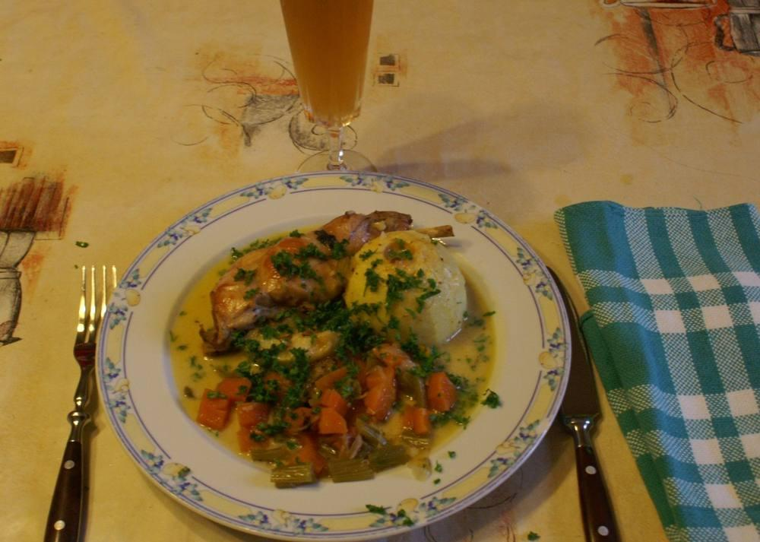

Ingrédients
- 1 lapin coupé en morceaux
- 2 carottes
- 1 branche de céleri
- 3 échalotes
- 1 gousse d’ail
- 1 cuil. à soupe de calvados
- 15 cl de cidre brut
- 10 cl de crème fraîche
- 2 cuil. à soupe d’huile
- 20 g de beurre
- 1 bouquet garni (persil, thym, laurier)
- Sel, poivre

Préparation
1. Éplucher céleri, échalotes et ail. Les couper en petits dés.
2. Faire chauffer huile et beurre dans la cocotte. Mettre les morceaux de lapin à rissoler doucement. Lorsqu’ils sont dorés, ajouter les légumes. Les faire revenir 5 mn puis arroser de calvados et flamber. Verser le cidre. Porter à ébullition. Saler, poivrer, mettre le bouquet garni. Couvrir et laisser cuire à feu doux 45 mn.
3. En fin de cuisson, ajouter la crème fraîche. Bien mélanger. Laisser réduire quelques minutes pour que la sauce soit bien liée. Rectifier l’assaisonnement. Saupoudrer de persil haché. Servir.

Notes
– À présenter avec des pommes cuites au four, ou des pommes de terre à l’anglaise.
– Boisson : sancerre rouge ou cidre brut.
↑ Retour au sommaire

Râble de lapin aux pruneaux et carottes
Lapin
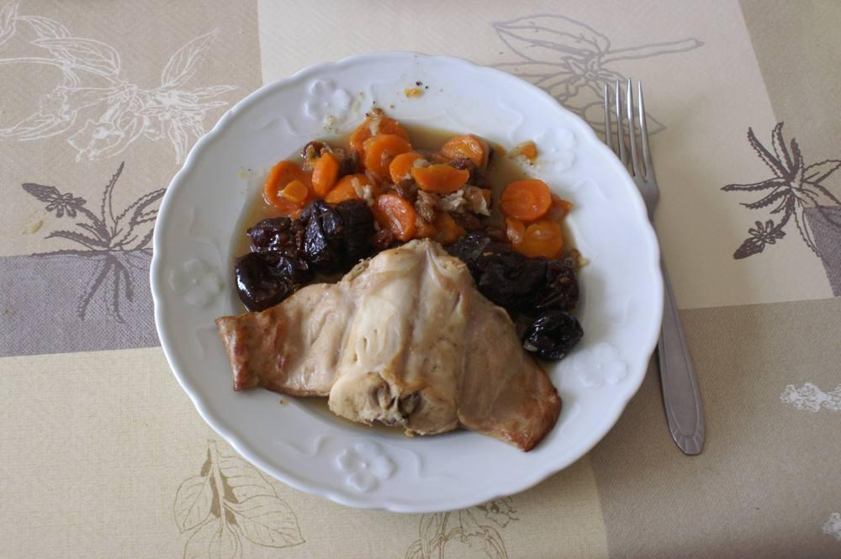

Ingrédients
- 1 râble de lapin
- 1 bel oignon
- 20 pruneaux dénoyautés
- 1 pomme
- 1 verre de vin blanc ou de cidre
- 1 c. à soupe de fond de veau
- 1 c. à s. de crème fraîche
- 1 gousse d’ail
- 2 c. à s. d’huile
- Sel, poivre

Préparation
1. Farcir le râble avec une partie des pruneaux, puis le faire revenir dans la cocotte avec l’huile et l’oignon émincé.
2. Quand l’ensemble est bien doré, saler, poivrer.
3. Mouiller avec le vin blanc (ou le cidre). Ajouter la pomme épluchée et coupée en morceaux, le reste de pruneaux, l’ail, le fond de veau dilué dans 1 verre d’eau 30 secondes au micro-onde plus ½ verre d’eau.
4. Fermer la cocotte-minute sur « 2 » et cuire à la vapeur pendant 30 à 35 minutes.
5. Ajouter la crème fraîche et laisser mijoter en tournant quelques mn.
6. Servir avec des carottes cuites à la vapeur.
↑ Retour au sommaire

Pintade aux abricots et potimarron
Pintade
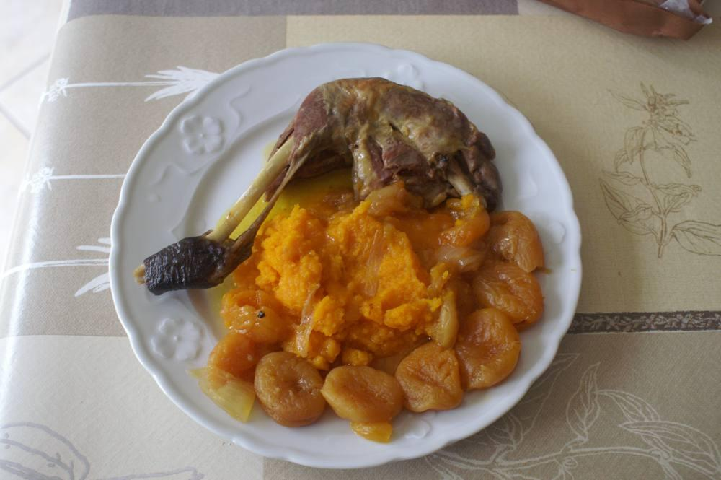

Ingrédients
- 1 pintade fermière label rouge coupée en morceaux
- 250 g d’abricots secs
- ½ citron
- 2 oignons
- 4 c. à s. d’huile d’olive
- Un peu de cannelle en poudre
- 1 cube de bouillon de volaille dissous dans 2 verres d’eau chaude
- Sel, poivre

Préparation
1. Réhydrater les abricots secs dans un bol d’eau tiède.
2. Dans la cocotte-minute, faire revenir tous les morceaux de pintade salés et poivrés dans l’huile d’olive afin qu’ils soient bien dorés.
3. Les ôter de la cocotte et mettre les oignons émincés à revenir quelques minutes.
4. Remettre la pintade sur les oignons, saupoudrer d’un peu de cannelle.
5. Ajouter les abricots égouttés et le jus du demi-citron, puis le bouillon de volaille.
6. Faire cuire sous pression 2 pendant 15’.
7. Servir avec une purée de potimarron.
↑ Retour au sommaire

Pintade aux marrons et raisins ou aux pommes
Pintade · 4 personnes
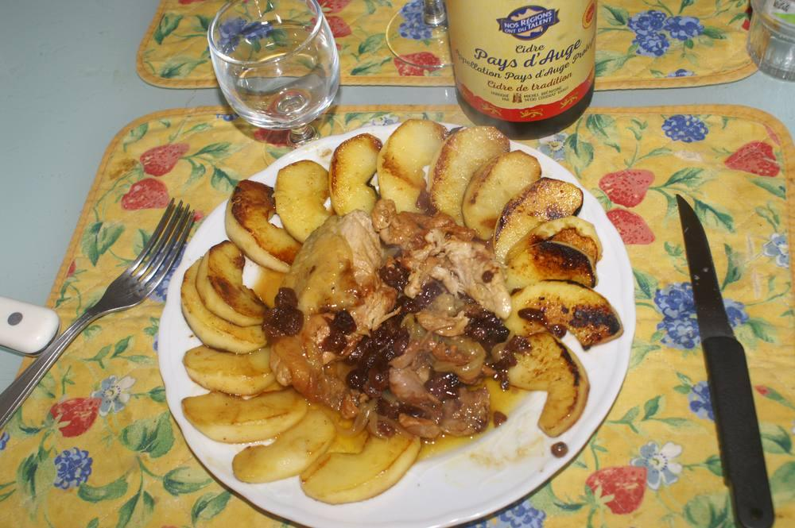

Ingrédients
- 1 pintade
- Sel, poivre
- 1 c. à s. d’huile d’olive
- 1 c. à s. de miel d’acacia
- 2 oignons
- 1 verre de vin blanc
- 1 verre d’eau ou mieux de bouillon de poule
- 150 g de raisins secs
- 1 grosse boîte de marrons au naturel

Préparation
1. Dans une cocotte, avec 1 c. à s. d’huile d’olive, faire dorer la pintade entière ou découpée selon la taille du récipient, après l’avoir salée et poivrée.
2. Ajouter les oignons émincés et faire revenir 3 minutes.
3. Ajouter le verre de vin blanc, le bouillon, le miel et les raisins secs, préalablement mis à tremper dans un bol d’eau et égouttés.
4. Amener à ébullition, couvrir et laisser mijoter à feu doux pendant 1 heure.
5. 15 minutes avant la fin de la cuisson, ajouter les marrons égouttés.
6. Servir sur des assiettes chaudes.

Notes
– En variante : à la place des marrons, servir avec des pommes sautées au beurre, avec un peu de miel d’acacia.
↑ Retour au sommaire

Andouillettes à la crème de Munster
Porc · 2 personnes
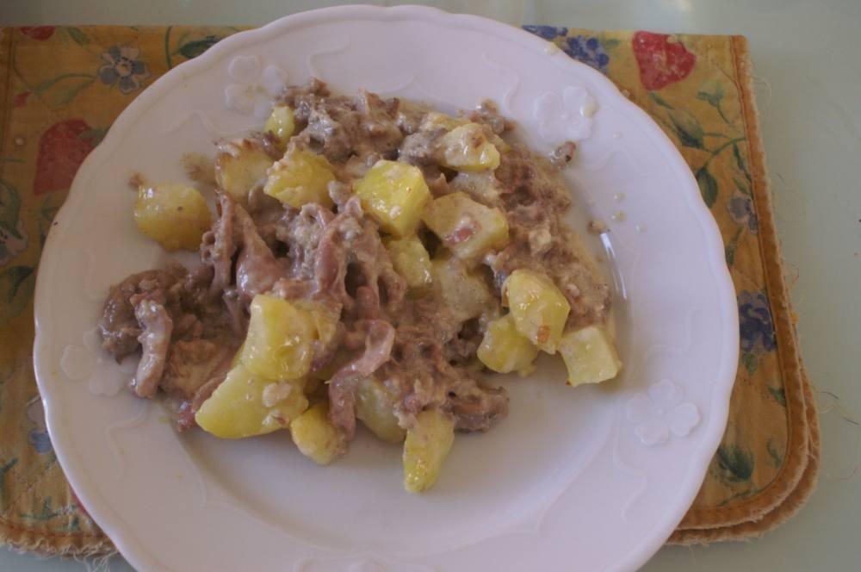

Ingrédients
- Andouillettes de Troyes « Nos régions ont du talent » (Leclerc)
- 150 g de Munster
- 2 échalotes
- Une cuillère à soupe d'huile d'olive
- 150 g de crème fraîche
- Pommes de terre
- Un peu de gewurztraminer

Préparation
1. Cuire les pommes de terre à la vapeur avec leur peau. Les éplucher et les couper en cubes. Réserver au chaud.
2. À la poêle, faire revenir les échalotes coupées en lamelles dans une cuillère à soupe d'huile d'olive, réservez-les au chaud dès qu'elles sont bien dorées.
3. Faire cuire les andouillettes coupées en rondelles épaisses des deux côtés, réserver au chaud.
4. Faire la crème de munster : dans une casserole à fond épais, faire chauffer doucement 150 g de crème fraîche, y ajouter peu à peu sans cesser de remuer avec un petit fouet 150 g de munster coupé en petits morceaux, ajouter un peu de Gewurztraminer, incorporer les échalotes.
5. Faire chauffer le four sur 180°.
6. Mettre dans un plat à gratin beurré les andouillettes, les pommes de terre, arroser de crème de munster, passez-les au four 5 min.
↑ Retour au sommaire

Andouillettes de Troyes
Porc
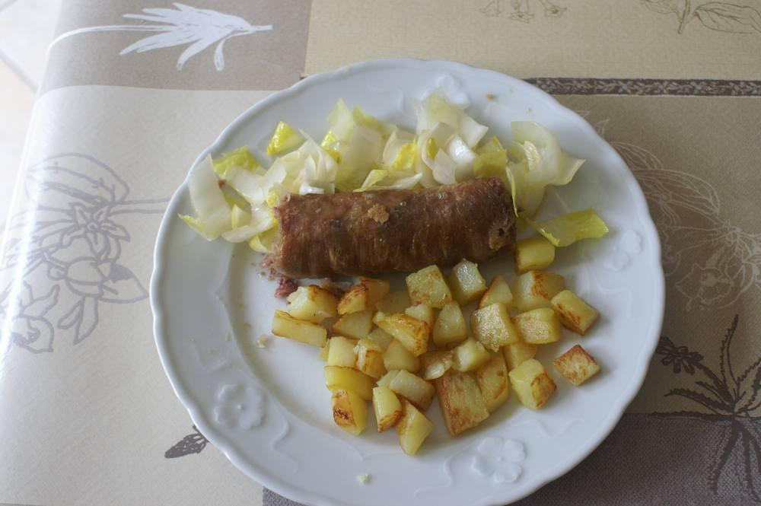

Préparation
1. Faire revenir sur toutes les faces pendant 20 mn (à cœur), à la poêle à feu moyen.
2. Pendant ce temps, préparer de la purée, des pommes de terre sautées ou des frites.
3. Servir avec de la salade.

Notes
– Ma préférence : véritables andouillettes de Troyes, « Nos régions ont du talent », marque Leclerc.
↑ Retour au sommaire

Andouillettes en parmentier
Porc · 2 personnes
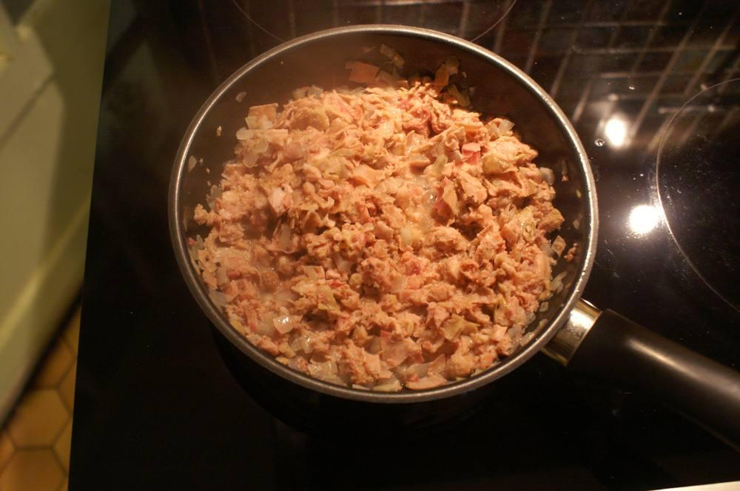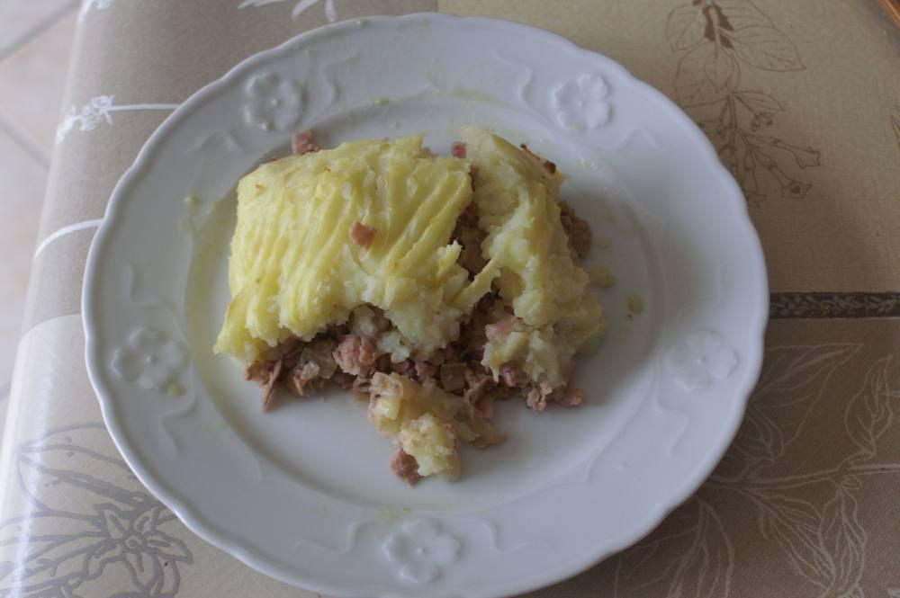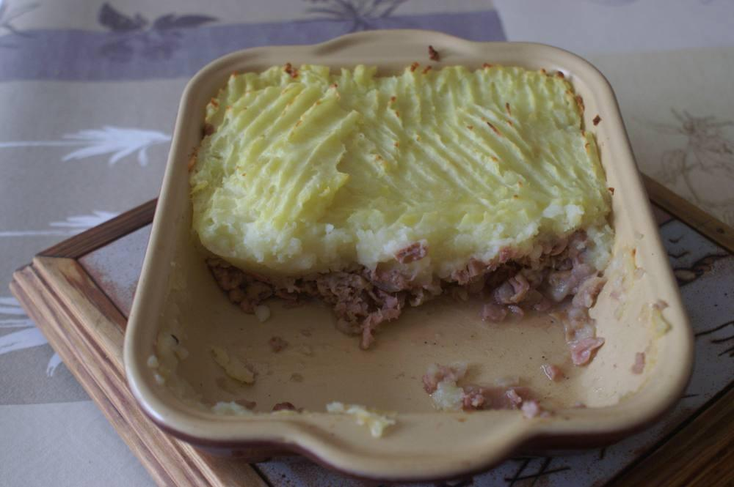

Ingrédients
- Andouillettes de Troyes « Nos régions ont du talent » (Leclerc)
- 2 échalotes
- 1 c. à café de graisse de porc
- 1 oignon
- 15 cl de vin
- 4 pommes de terre moyennes

Préparation
1. Éplucher les pommes de terre, les faire cuire 20 min dans l'eau salée.
2. Ôter la « peau » des andouillettes, couper celles-ci en 4 dans le sens de la longueur et en tranches dans la largeur, puis celles-là en bandes de 1 cm et, une fois les bandes rassemblées, les couper en tronçons de 1 cm. Mélanger.
3. Couper l'oignon en petits morceaux, les faire blanchir à la poêle dans le gras de porc. Ajouter les andouillettes coupées, le vin blanc et laisser mijoter et réduire.
4. Verser dans un plat à gratin, recouvrir avec la purée et mettre au four (thermostat 6) pendant 20 minutes.
↑ Retour au sommaire

Boudin aux châtaignes, deux purées et pommes caramélisées
Porc
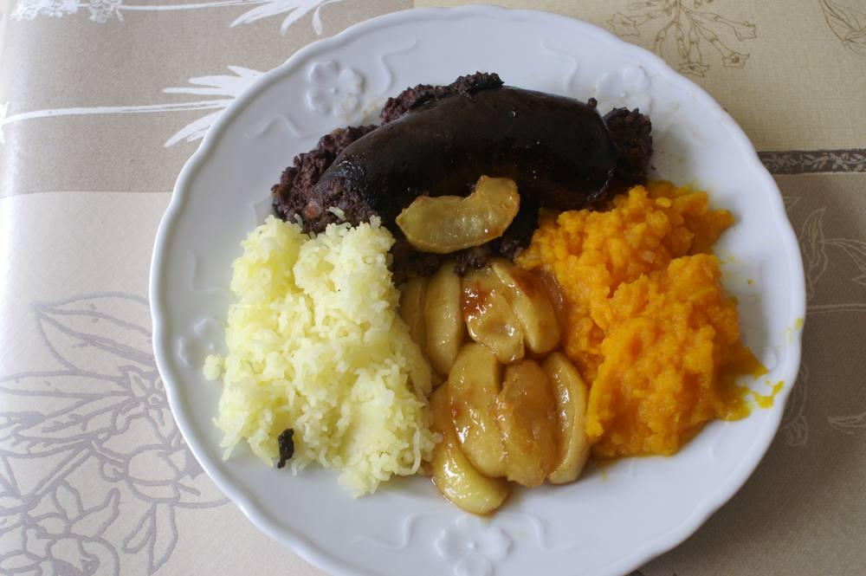

Ingrédients
- 2 pommes de terre moyennes
- Deux parts de boudin noir aux châtaignes
- 15 g de beurre
- 1 petit potimarron
- 2 belles pommes
- 2 grosses c. à soupe de sucre en poudre
- Sel, poivre

Préparation
1. Préparez une purée de potimarron.
2. Préparez une purée de pommes de terre.
3. Épluchez les 2 pommes, coupez-les en petits quartiers. Faites-les dorer dans le beurre sur feu moyen, puis faites-les caraméliser avec le sucre à feu vif.
4. Pendant ce temps, faites chauffer les boudins à feu moyen.
5. Servez les boudins avec les pommes entourés des deux purées sur assiettes chaudes.

Notes
– En variante : purée de patates douces, de châtaignes, boudin blanc-boudin noir.
↑ Retour au sommaire

Boudin noir aux fruits secs
Porc · 2 personnes
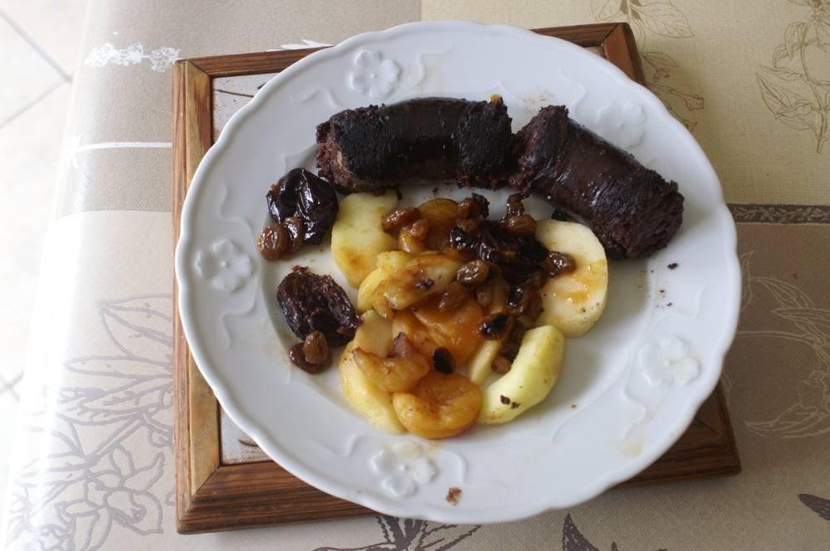

Ingrédients
- 4 pruneaux
- 8 abricots secs
- 6 amandes fendues (à ajouter en dernier)
- 1 c. à soupe de raisins secs
- 2 pommes
- 10 g de beurre
- 2 boudins noirs (400 g)

Préparation
1. Faites gonfler les pruneaux, les abricots et les raisins dans un bol d'eau chaude pendant 2 heures.
2. Au moment de la préparation, pelez la pomme et coupez-la en tranches.
3. Faites fondre 10 g de beurre dans une cocotte, ajoutez les tranches de pommes, couvrez et faites cuire 10 minutes.
4. Égouttez les fruits secs et ajoutez-les aux pommes. Salez, poivrez, mélangez délicatement et faites cuire encore 2 minutes à couvert.
5. Réservez les fruits dans la cocotte ouverte.
6. Piquez les boudins avec une fourchette pour éviter que la peau n'éclate à la cuisson.
7. Faites-les dorer de tous les côtés. Couvrez le plat et faites cuire pendant 1 min 30 sur chaque face. Assaisonnez de sel et poivre à mi-cuisson.
8. Servez avec les fruits dans des assiettes chaudes.
↑ Retour au sommaire

Boudin noir aux pommes
Porc · 2 personnes
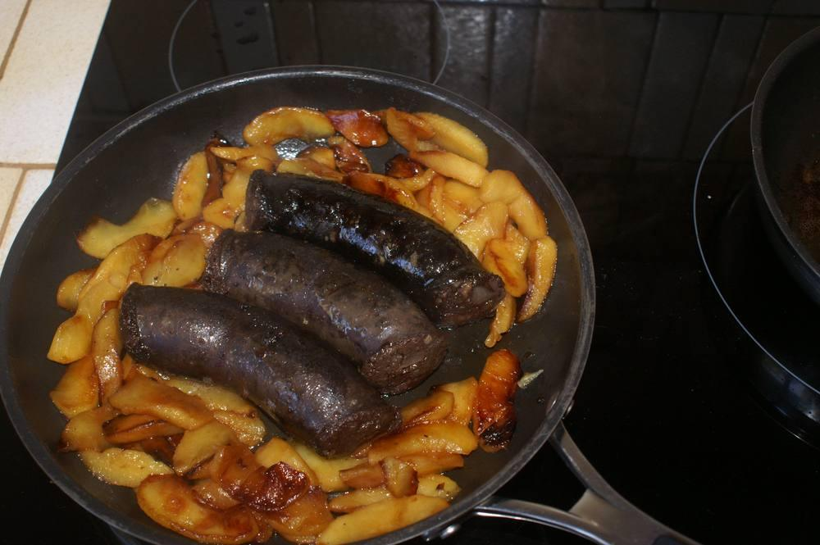

Ingrédients
- 6 pommes
- 10 g de beurre
- 2 boudins noirs (400 g)

Préparation
1. Au moment de la préparation, pelez la pomme et coupez-la en tranches.
2. Faites fondre 10 g de beurre dans une cocotte, ajoutez les tranches de pommes, faites cuire à feu vif en les retournant fréquemment jusqu'à obtenir une belle couleur dorée. Salez, poivrez ; à couvert, laissez 10 minutes à feu doux. Réservez.
3. Piquez les boudins avec une fourchette pour éviter que la peau n'éclate à la cuisson.
4. Faites-les dorer de tous les côtés. Couvrez le plat et faites cuire pendant 1 min 30 sur chaque face. Assaisonnez de sel et poivre à mi-cuisson.
5. Servez avec les pommes dans des assiettes chaudes.
↑ Retour au sommaire

Carré de porc aux clémentines
Porc · 4 personnes · ★★★★
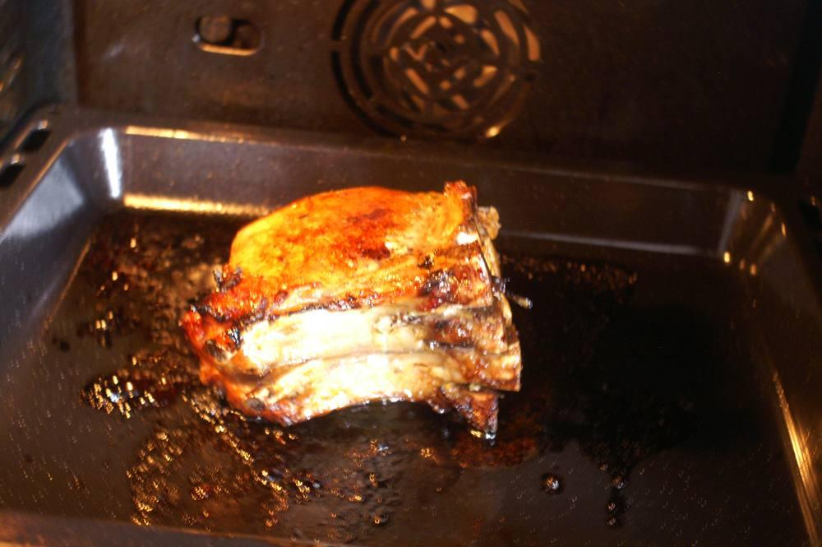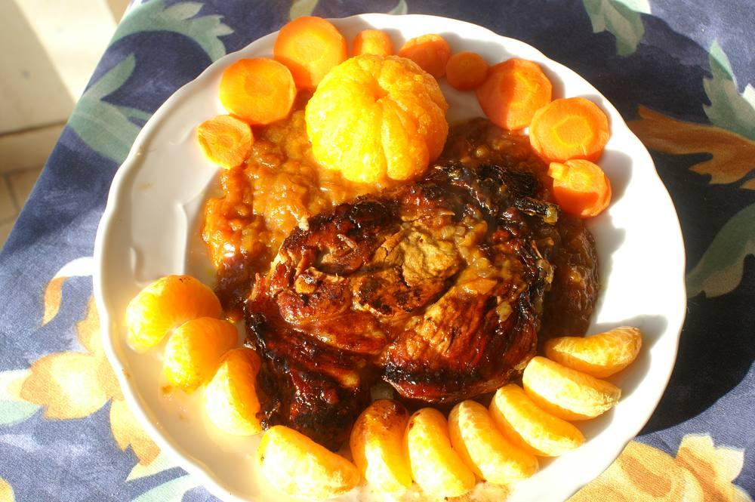

Ingrédients
- 700 g de porc (côtes premières ou échine) : faire dégager le bout des os et amorcer la coupe des côtes
- 17 clémentines
- 2 belles carottes
- 1 oignon de Roscoff
- 1 bonne cuillère à soupe de miel d'acacia
- 1 gousse d'ail
- 1 c. à soupe de fond de veau
- Thym, sel et poivre

La veille (1 h 30)

Préparation
1. Peler et couper les carottes et l'oignon en petits cubes, et préparer un fond de sauce en les faisant revenir dans du beurre. Ajouter le jus de 6 clémentines, saler et poivrer, bien mélanger, amener à ébullition, ajouter le fond de veau, laisser réduire de moitié, faire ensuite cuire à feu très doux 1 heure.
2. Éplucher 8 clémentines, en presser 3 autres et ajouter le miel. Dans un plat allant au four, disposer les 8 clémentines et les exposer à un gril 1 ou 2 en les arrosant fréquemment du jus (un gril fort les ferait éclater). Répéter l'opération autant de fois que nécessaire pour obtenir qu'elles soient brillantes.
3. Ces deux préparations effectuées, laisser refroidir et mettre au réfrigérateur pour le lendemain.

Le jour J (1 h 30)

Préparation
1. Enfourner le carré de porc huilé à l'huile d'olive dans le four réglé sur gril position 3. Bien le faire dorer sur toutes ses faces.
2. Passer le four à 180° en chaleur combinée pour 1 h 15, continuer la cuisson en l'arrosant fréquemment avec le reste du jus de clémentines au miel de la veille.
3. Présenter les assiettes avec pour chacune la clémentine entière, 1 clémentine en quartiers et la sauce.
4. Une fois la cuisson satisfaisante, sortir le rôti du four, découper les 4 côtes.
5. Remonter le plat de cuisson de 2 crans, ajouter au-dessous une grille pour les assiettes pré-garnies (1 clémentine entière et une en quartiers par personne). Remettre les côtes dans le plat pour dorer les faces blanches 5 min, le temps de réchauffer les assiettes.
6. Éteindre le four, compléter les assiettes. Servir, c'est délicieux !

Notes
– Sur la photo, on voit qu'il a été rajouté des rondelles de carottes cuites à la vapeur en complément.
↑ Retour au sommaire

Cassoulet aux saucisses de Toulouse
Porc
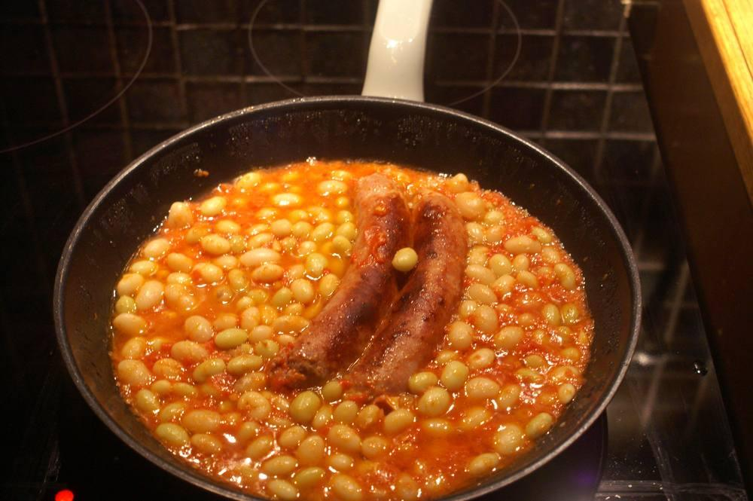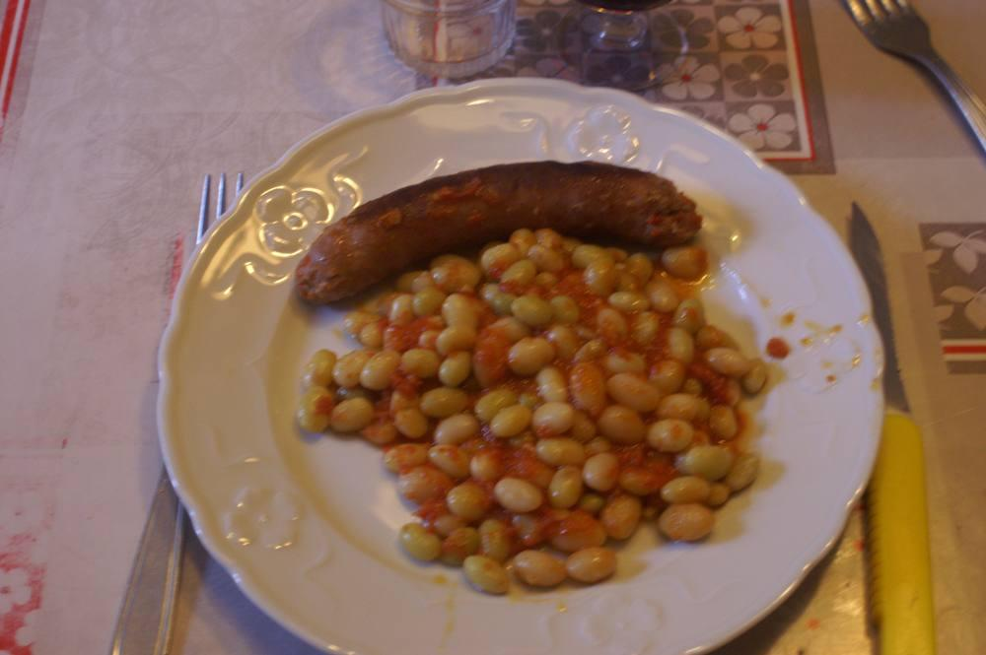

Ingrédients
- 2 saucisses de Toulouse
- 300 g de haricots blancs du jardin
- 300 g de tomates du jardin
- Ail, sel, poivre

Préparation
1. Faire cuire les haricots blancs 10' à la vapeur.
2. Ôter la peau des tomates, les saler copieusement et les laisser perdre une partie de leur eau sur une passoire.
3. Faire cuire ensuite les tomates avec un gros morceau de beurre et une grosse gousse d'ail jusqu'à obtention d'une sauce tomate bien épaisse.
4. Faire cuire à part les saucisses avec un peu de beurre.
5. Mettre les saucisses cuites avec les haricots, la sauce tomate et laisser mijoter quelque temps pour que les saucisses parfument l'ensemble.
↑ Retour au sommaire

Côtes de porc aux choux de Bruxelles et aux marrons
Porc
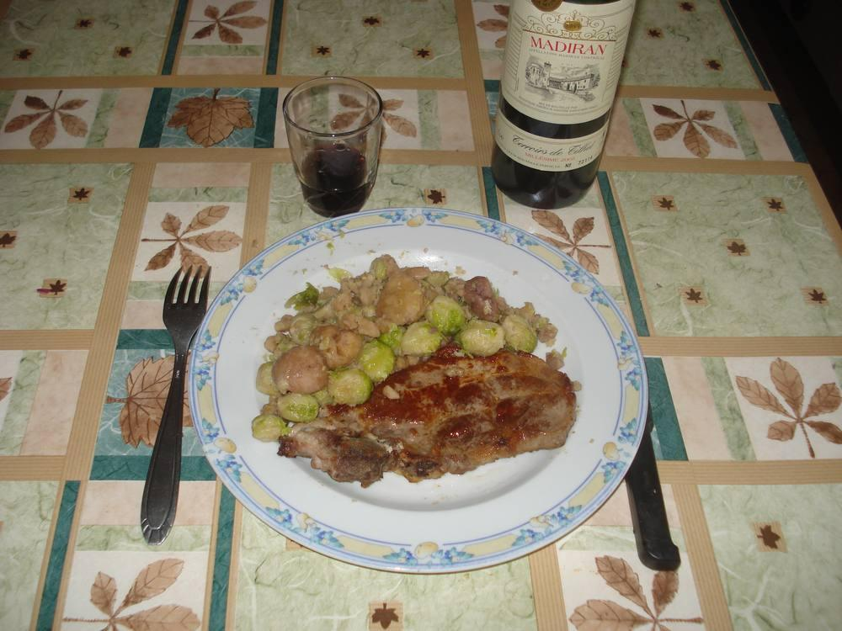

Ingrédients
- 3 livres de choux de Bruxelles
- ½ boîte de marrons au naturel
- 100 g de beurre

Préparation
1. Après avoir épluché et lavé les choux de Bruxelles, jetez-les dans une grande quantité d'eau bouillante salée, laissez-les cuire 15 min à feu moyen. Égouttez-les.
2. Dans une cocotte, faites fondre le beurre, mettez les choux, laissez-les revenir quelques instants. Ajoutez les marrons, salez, poivrez et laissez cuire 10 min à découvert en remuant de temps en temps très délicatement.
3. Au moment de servir, versez les choux dans le plat de service, posez dessus les côtes de porc poêlées et arrosez avec le jus de cuisson de la viande.
↑ Retour au sommaire

Endives au jambon, béchamel aux 3 farines
Porc · 2 personnes
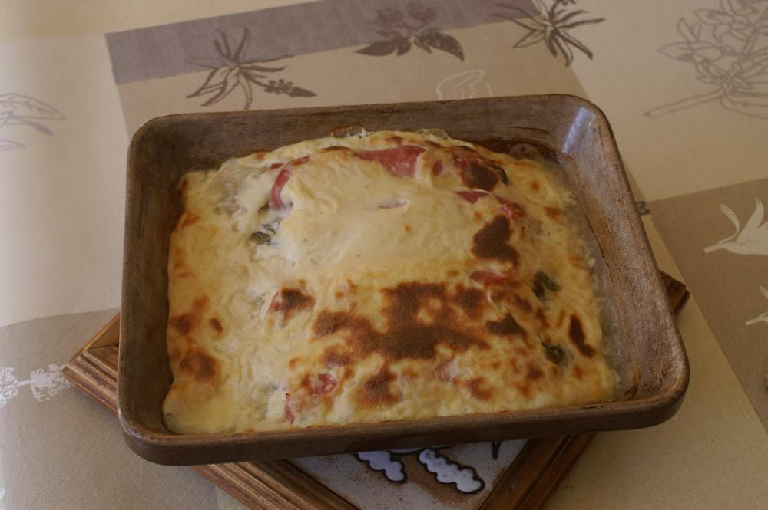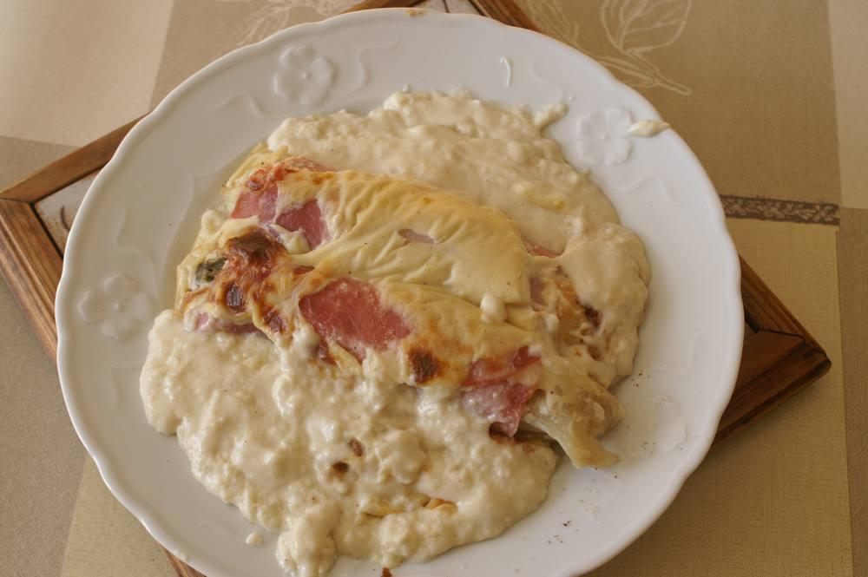

Ingrédients
- 4 tranches de jambon label rouge
- 2 ou 4 endives selon grosseur (variantes : un beau bulbe de fenouil ou des poireaux)

Préparation
1. Faire cuire les endives à la vapeur en cocotte-minute pendant 20 minutes, les faire égoutter au maximum. Dans le cas du fenouil, le faire cuire dans l’eau bouillante salée une quinzaine de minutes.
2. Rouler les tranches de jambon sur les endives ou le fenouil tranché en lamelles.
3. Dans un plat allant au four, étaler une partie de la sauce obtenue sur le fond, disposer les rouleaux de jambon et recouvrir avec le reste de la béchamel.
4. Mettre à gratiner au four en chaleur brassée à 220° au 2ème étage pendant environ 20’ en surveillant et servir quand la surface commence à dorer.

Sauce béchamel

Ingrédients
- 10 g de farine de blé 65
- 10 g de farine de châtaignes
- 10 g de maïzena
- 30 g de beurre
- 1/3 de litre de lait bio entier
- 30 g de gruyère
- Sel, poivre, muscade

Préparation
1. Faire la sauce béchamel au saucier en faisant revenir les farines dans le beurre sur 3, ajouter le lait, saler, poivrer, faire cuire pendant 20’ sur 5 ; en fin de cuisson, ajouter une pincée de noix de muscade en poudre puis le gruyère, maintenir au chaud sur 2.
↑ Retour au sommaire

Farfalles au jambon cru
Porc · 2 personnes
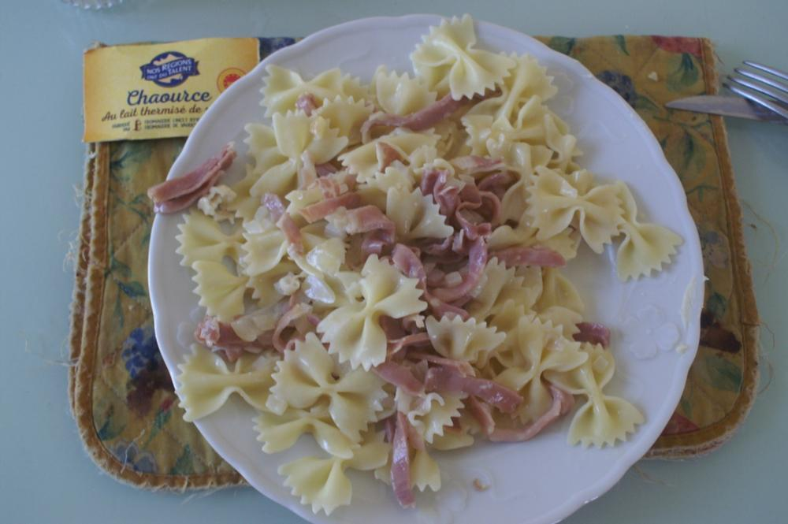

Ingrédients
- 150 g de beaufort
- 150 g de jambon de Savoie
- 20 cl de crème fraîche
- 1 verre de vin blanc de Savoie
- 2 oignons moyens
- 300 g de farfalle
- Un peu d’huile neutre
- Sel, poivre, noix de muscade

Préparation
1. Coupez le jambon de Savoie en fines lanières.
2. Pelez et coupez en huit l’oignon. Le faire revenir dans un peu d’huile neutre à feu moyen jusqu’à ce qu’il soit translucide.
3. Ajoutez le jambon de Savoie puis le vin blanc de Savoie et la crème fraîche. Laissez cuire à feu moyen pendant 5 minutes.
4. Enlevez du feu et assaisonnez (sel, poivre, noix de muscade râpée).
5. Pendant ce temps, faites cuire les farfalle al dente. Lorsqu’elles sont cuites, disposez-les dans un plat à gratin. Versez dessus la sauce et remuez.
6. Recouvrez de beaufort râpé et faites gratiner environ 10 minutes à four chaud.
↑ Retour au sommaire

Filet mignon au Maroilles
Porc · 3 personnes · ★★★
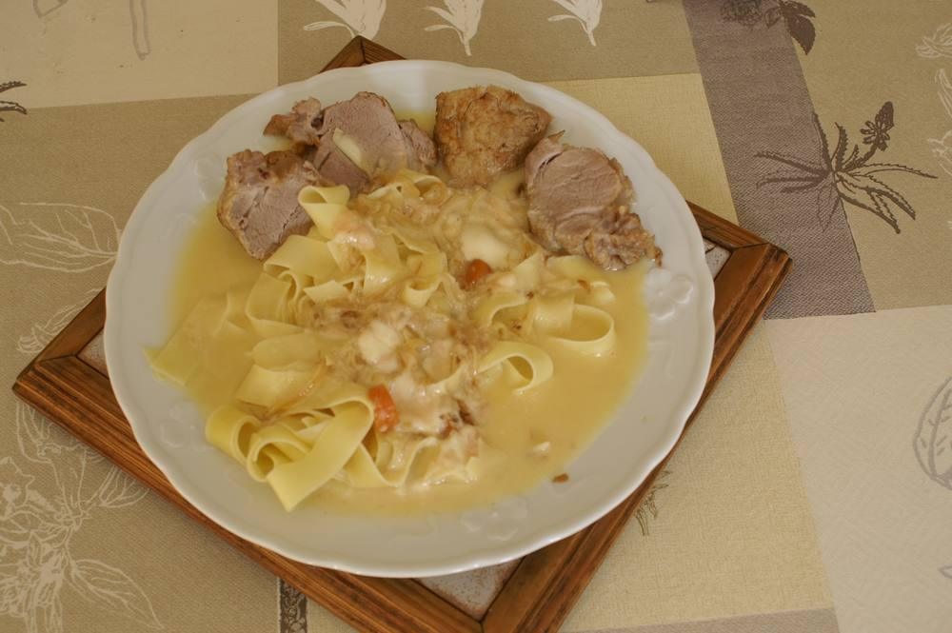

Ingrédients
- 1 filet mignon
- 1 verre de vin blanc sec
- 1 oignon
- 1 gousse d’ail
- 25 cl de crème fraîche
- 125 g de Maroilles
- Sel, poivre

Préparation
1. Faire cuire le filet mignon en cocotte-minute : après avoir fait blondir l’oignon avec un gros morceau de beurre et un filet d’huile, ajouter le filet mignon piqué avec la gousse d’ail et le faire dorer sur tous les côtés, saler, poivrer, ajouter le vin blanc. Fermer la cocotte et cuire 20 min.
2. Vérifier la cuisson, retirer le filet mignon, le couper en tranches, réserver sur des assiettes maintenues chaudes dans le four.
3. À feu doux, ajouter à la sauce de cuisson la crème fraîche, le Maroilles coupé en petits cubes. Le Maroilles va fondre progressivement. La sauce est prête une fois bien onctueuse.
4. Recouvrir chaque assiette de viande chaude avec la sauce.
5. Servir rapidement accompagné de tagliatelles.
↑ Retour au sommaire

Filet mignon aux mirabelles
Porc · 4/5 personnes · ★★★
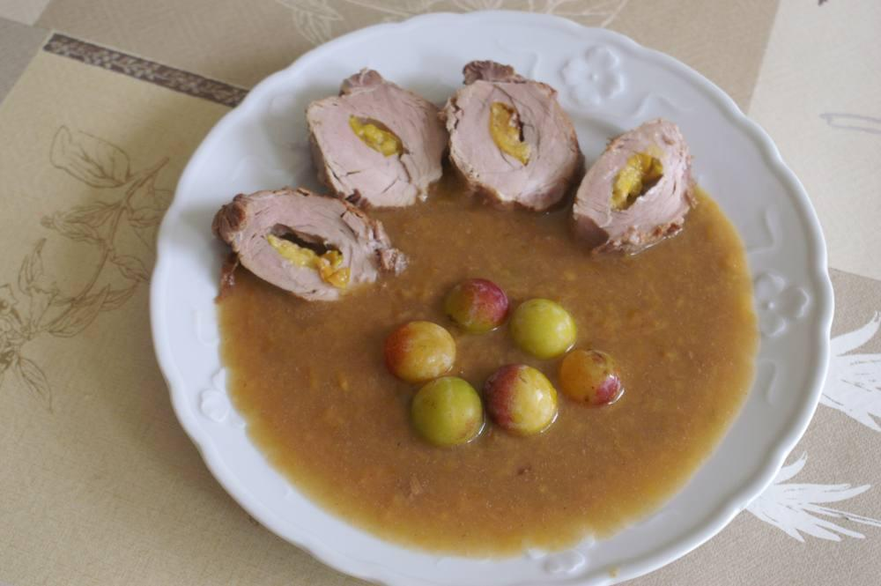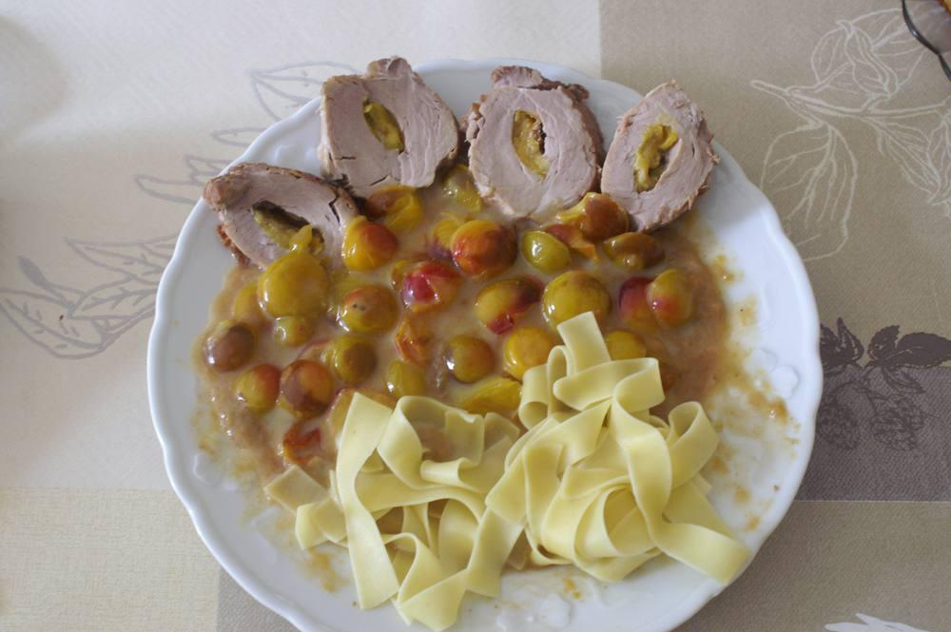

Ingrédients
- 2 filets mignons de porc
- 750 g de mirabelles
- 50 g de beurre
- 2 c. à s. de cognac
- 2 tasses d’eau
- 1 c. à s. de sucre en poudre
- 1/2 bouillon de volaille
- 1 pincée de cannelle
- 1/2 jus de citron
- 1 c. à c. de maïzena
- Sel, poivre

Préparation
1. Lavez, dénoyautez les mirabelles. Salez et poivrez le porc.
2. Avec un grand couteau : couper les filets en deux, les perforer dans le sens de la longueur et les fourrer de mirabelles de façon qu’à la coupe il apparaisse un cœur de mirabelle.
3. Chauffez le beurre dans une cocotte-minute et y faire dorer la viande. Versez ensuite deux tasses d’eau (dans l’une dissoudre le 1/2 concentré de bouillon de volaille), la moitié des mirabelles coupées en morceaux, le cognac, le sucre, la pincée de cannelle en poudre, le jus de citron.
4. Faire cuire 20 min. À la fin de la cuisson, faire épaissir la sauce avec la maïzena.
5. Le reste de mirabelles ayant été sauté à la poêle au beurre, coupez le filet en rondelles pour le présenter sur les assiettes avec la sauce, les mirabelles sautées et des pâtes fraîches.
↑ Retour au sommaire

Filet mignon aux pruneaux
Porc
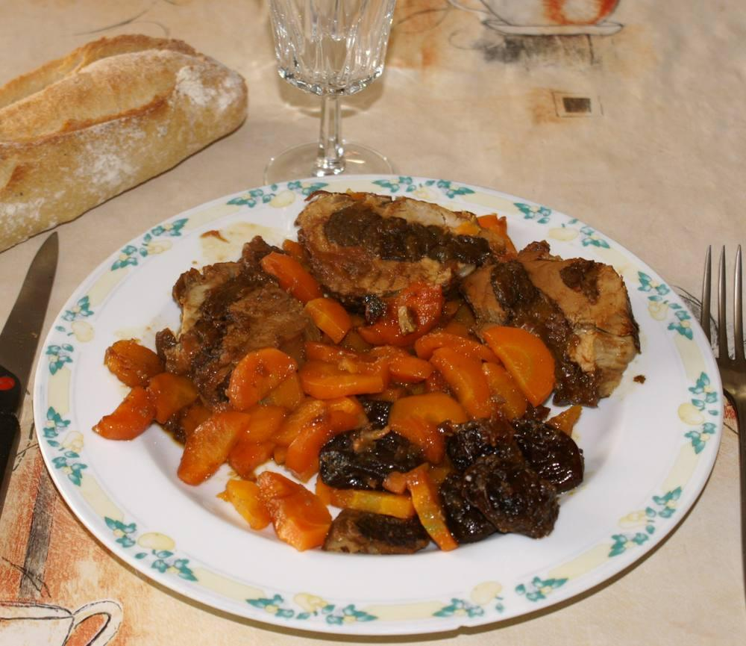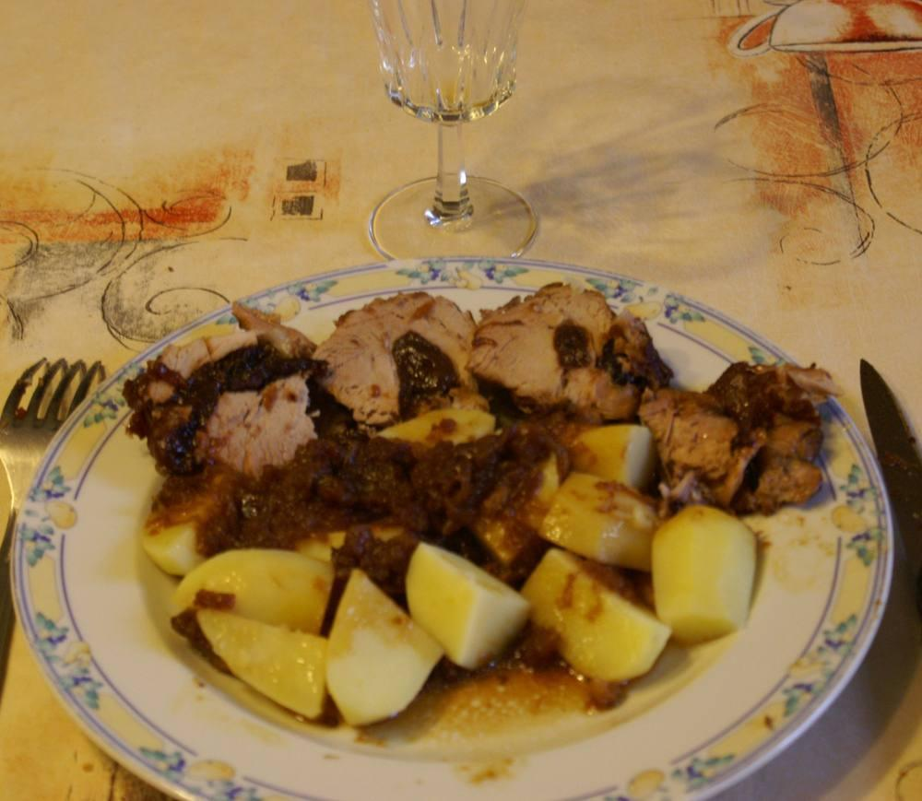

Ingrédients
- 1 filet mignon de porc
- 1 bel oignon
- 250 g de pruneaux dénoyautés
- 1 pomme
- 1 verre de vin blanc
- 1 c. à soupe de fond de veau
- 1 gousse d’ail
- 2 c. à s. d’huile
- Sel, poivre, gingembre

Préparation
1. Farcir le filet mignon avec un maximum de pruneaux.
2. Faire revenir dans la cocotte avec l’huile et l’oignon émincé.
3. Quand l’ensemble est bien doré, saler, poivrer et mettre une pincée de gingembre en poudre, mouiller avec le vin blanc, ajouter la pomme épluchée et coupée en quartiers, le reste des pruneaux, l’ail, le fond de veau dilué dans 1 verre d’eau 30 secondes au micro-onde plus ½ verre d’eau.
4. Fermer la cocotte-minute sur « 2 » et cuire à la vapeur pendant 30 à 35 minutes.
5. Servir avec des pommes de terre cuites à l’eau salée coupées en quartiers ou avec des carottes cuites à la vapeur.

Notes
– Photos : aux carottes ; aux pommes de terre.
↑ Retour au sommaire

Grillades de porc au chou
Porc · 2 personnes
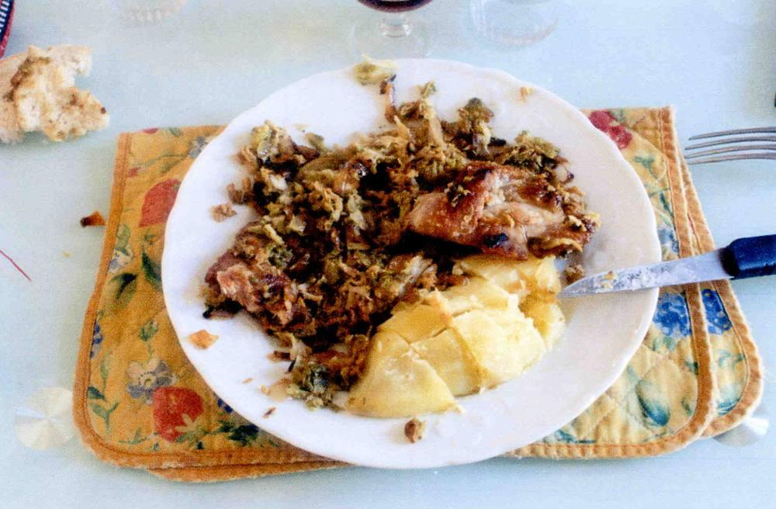

Ingrédients
- 1 grillade de porc par personne ou saucisse de Toulouse
- ¼ de chou
- Une belle pomme de terre ou deux
- 1 oignon

Préparation
1. Préparez le chou et le faire cuire dans deux eaux (la dernière salée).
2. Faites revenir l’oignon coupé en lamelles, réservez.
3. Épluchez les pommes de terre, les couper en morceaux et faire cuire à l’anglaise, réservez.
4. Faire cuire les grillades ou les saucisses à cœur, réservez.
5. Faire revenir au beurre le chou, ajoutez-y les oignons. Servir dès que la viande est prête.
↑ Retour au sommaire

Jarret de porc aux lentilles
Porc · ★★
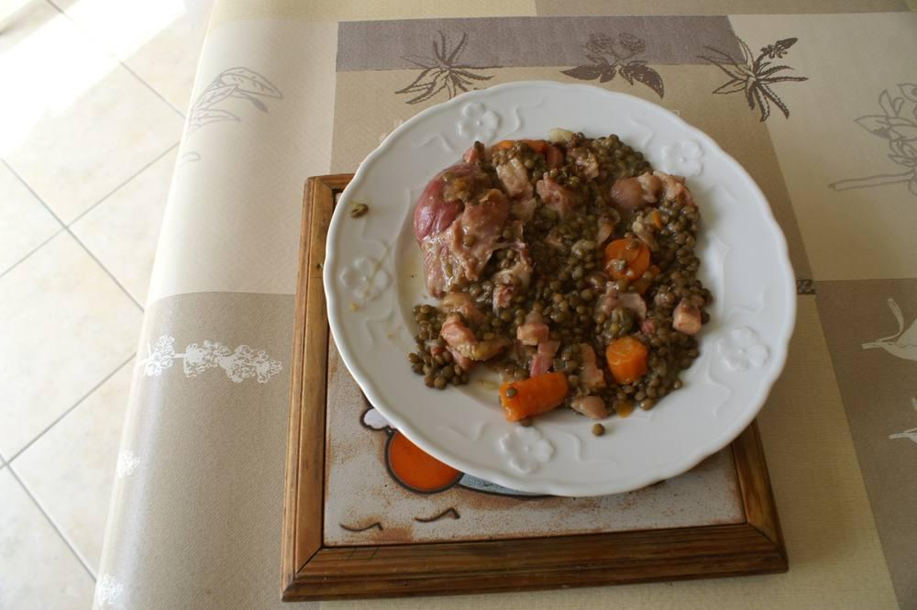

Ingrédients
- 1 jarret demi-sel de 800 g
- 2 carottes
- 2 oignons
- 1 gousse d’ail
- 75 g de lardons
- 1 c. à s. de farine
- 200 g de lentilles
- 10 cl de vin blanc
- 1 bouquet garni

Préparation
1. Faire dessaler le jarret pendant le temps indiqué sur l’emballage.
2. Blanchir le jarret pendant quelques minutes, égoutter, puis remettre le jarret dans la cocotte-minute, recouvrir la viande d’eau, ajouter les carottes coupées en gros morceaux, le bouquet garni, l’ail, 1 oignon piqué de 3 clous de girofle facilement retirables si possible en fin de cuisson.
3. Faire cuire 40’ sous pression 2. En fin de cuisson, égoutter le jarret, le désosser, séparer la couenne et la couper en petits morceaux.
4. Pendant ce temps, faire cuire les lentilles dans une grande quantité d’eau pendant 20’.
5. Dans une poêle à revêtement, faire dorer l’oignon restant émincé avec un peu de beurre et les lardons, ajouter la couenne, faire revenir, ajouter le vin blanc. Une fois que le liquide est absorbé, ajouter la c. à s. de farine, puis doucement une louche de bouillon de cuisson. Faire épaissir en remuant, rajouter du bouillon si besoin.
6. Incorporer les lentilles égouttées, les carottes et la viande : baisser le feu et laisser mijoter en surveillant pendant 20’.
↑ Retour au sommaire

Joues de porc à la bière
Porc · 4 personnes · ★★★
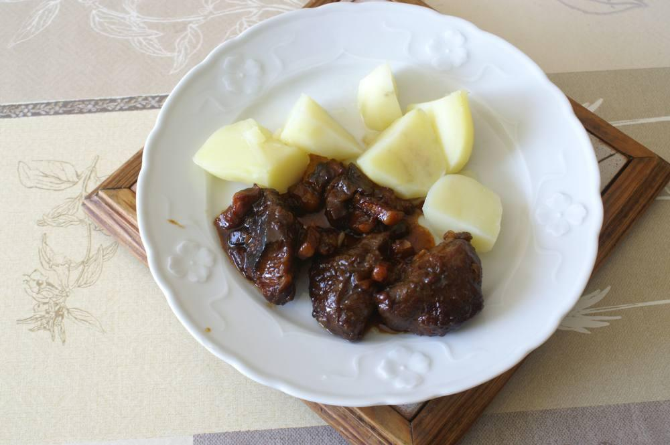

Ingrédients
- 1 kg de joue de porc
- 1 gros oignon
- 150 g de gros lardons
- 1 c. à soupe de miel d'acacia
- 1 bouteille de bière blonde
- Sel, poivre

Préparation
1. Faire revenir la viande dans du beurre avec un filet d'huile, retirer la viande et le jus.
2. Faire revenir les lardons et l'oignon émincé. Ajouter la c. à soupe de miel.
3. Remettre la viande et la sauce, ajouter la bière, saler légèrement, poivrer.
4. Couvrir et laisser mijoter sur feu moyen pendant deux heures.

Notes
– Servir avec des pommes de terre à l'anglaise sur assiettes chaudes.
– Boisson : vin rouge (Madiran).
↑ Retour au sommaire

Joues de porc à la crème et à la moutarde
Porc · 4 personnes · ★★★
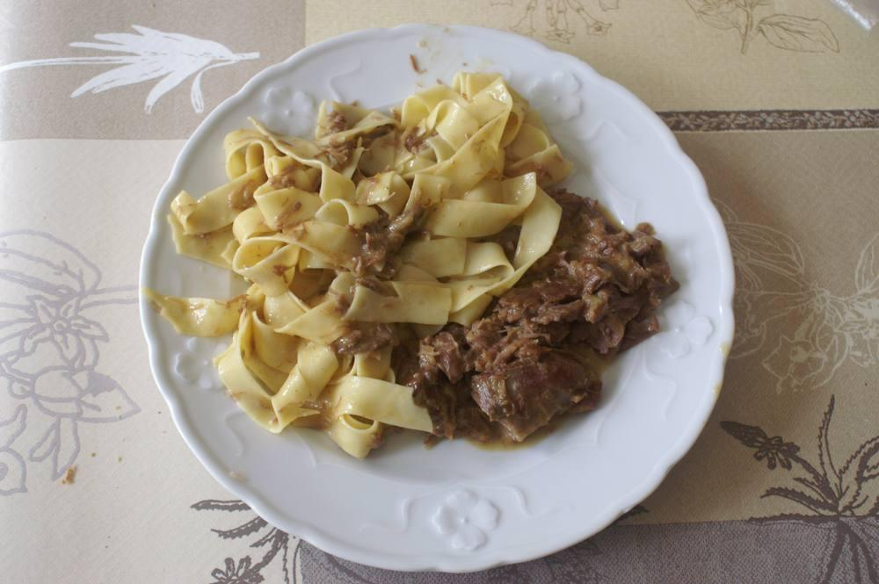

Ingrédients
- 500 g de joue de porc
- Huile d'olive
- 4 échalotes
- 2 verres de Muscadet
- ½ cube de bouillon de bœuf
- 2 c. à soupe de crème fraîche
- 1 c. à soupe de moutarde

Préparation
1. Dans la cocotte, faire dorer les morceaux de joue sur toutes les faces dans 2 c. à soupe d'huile d'olive.
2. Ajouter les échalotes émincées, les faire revenir à feu doux.
3. Ajouter le vin blanc, puis le ½ cube de bouillon de bœuf émietté.
4. Faire cuire sous pression 2 pendant 25'.
5. En fin de cuisson, délayer dans le jus la moutarde et la crème fraîche, faire réduire quelques minutes à feu doux.
6. Rectifier l'assaisonnement et ajouter la ciboulette.

Notes
– Servir accompagné de tagliatelles.
↑ Retour au sommaire

Joues de porc confites au cidre
Porc · ★★★
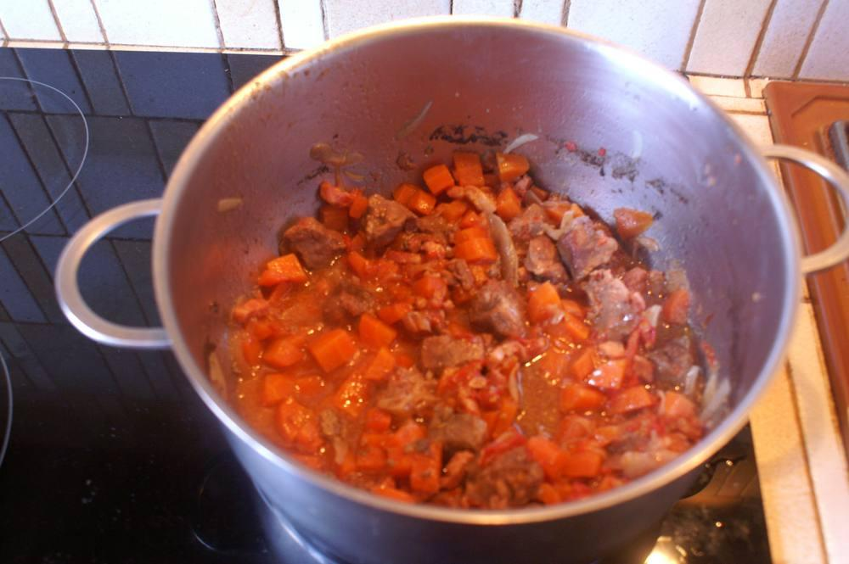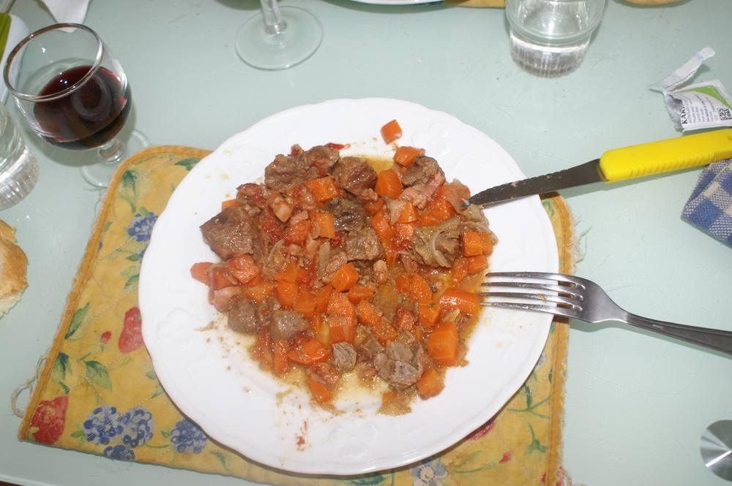
Deux versions : n°1 aux carottes, n°2 aux pommes de terre.

Version n°1 – aux carottes

Ingrédients
- 1,2 kg de joues de porc
- 3 carottes
- 3 oignons
- 2 échalotes
- 80 g de lardons fumés
- 50 g de purée de tomate
- 70 cl de cidre
- 10 cl d’huile d’olive
- 3 branches de persil plat
- 1 bouquet garni
- 1 pincée de sucre
- Sel, poivre

Préparation
1. Pelez et coupez les carottes en petits dés.
2. Épluchez les échalotes et émincez-les.
3. Coupez les joues de porc en morceaux. Faites-les mariner avec le cidre, les échalotes, les carottes et le bouquet garni pendant 24 heures.
4. Pelez les oignons et émincez-les.
5. Égouttez la viande et les légumes et gardez la marinade.
6. Salez et poivrez les morceaux de viande.
7. Faites-les revenir dans une cocotte avec l’huile d’olive.
8. Faites revenir les oignons et les lardons avec le reste de l’huile dans la cocotte.
9. Ajoutez la purée de tomate, une pincée de sucre et mélangez.
10. Rajoutez la viande, la marinade.
11. Salez, poivrez et rectifiez l’assaisonnement. Faites cuire 1 heure à feu doux.
12. Au moment de servir, parsemer de persil haché. Accompagnez avec une purée maison.

Version n°2 – aux pommes de terre

Ingrédients
- 1,2 kg de joues de porc
- Pommes de terre
- 1 oignon
- 1 morceau de lard
- Cidre
- Huile et beurre
- Sel, poivre, herbes de Provence

Préparation
1. Faire revenir environ 10 minutes les joues de porc dans un mélange huile + beurre, puis les mettre de côté.
2. Peler les pommes de terre et les couper en quartiers. Les sécher pour enlever l’excès d’amidon.
3. Peler et couper l’oignon (en morceaux relativement gros). Désosser le lard (conserver la couenne) et le couper en gros lardons.
4. Faire revenir à feu vif le lard et les oignons dans un mélange huile + beurre, ajouter ensuite les pommes de terre et laisser revenir environ 10 minutes.
5. Ajouter ensuite les joues de porc réservées. Assaisonner à votre goût (sel, poivre, herbes de Provence). Arroser le tout avec le cidre.
6. Réduire le feu et laisser mijoter 1h30 à couvert en écumant de temps à autre.
7. Ôter le couvercle et continuer à cuire au moins 30 minutes.
8. La sauce doit enrober les pommes de terre. Si la sauce n’est pas assez réduite et si on manque de temps, la prélever, la transférer dans une casserole et la faire réduire, puis en arroser la viande.

Notes
– Servir chaud avec une salade verte.
↑ Retour au sommaire

Joues de porc mijotées aux petits légumes
Porc · 4 personnes
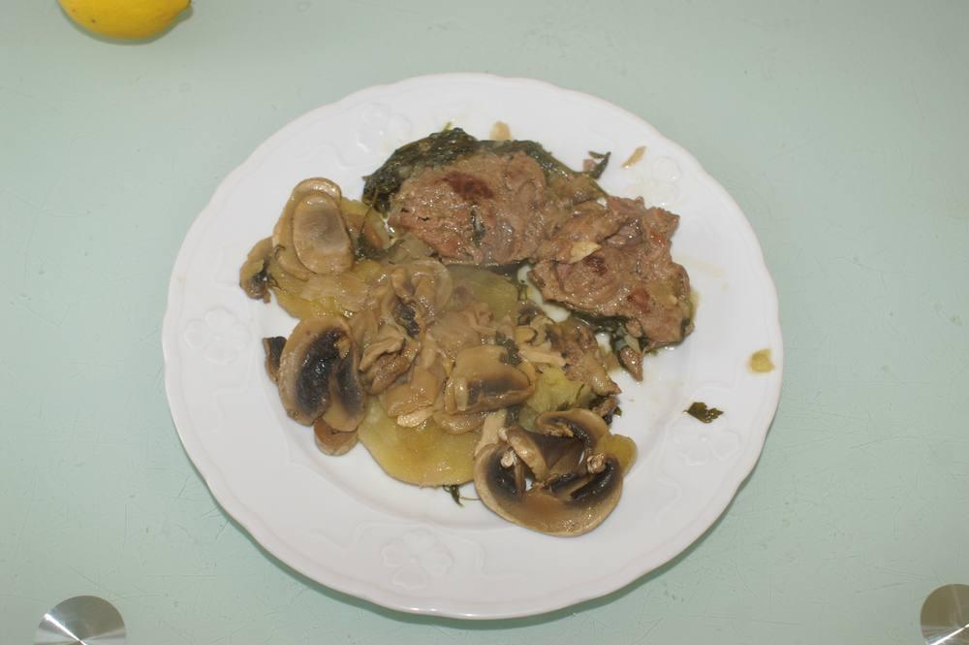

Ingrédients
- 8 joues de porc
- 25 cl de vin blanc
- 4 carottes
- 2 poireaux
- 600 g de pommes de terre
- 250 g de champignons
- 2 clous de girofle
- 2 feuilles de laurier
- 1 oignon
- 2 gousses d'ail
- Sel, poivre
- 1 verre de vin blanc

Préparation
1. En cocotte-minute, faire revenir l'oignon dans l'huile d'olive, y ajouter les joues de porc sans les laisser dorer.
2. Mettre les carottes, les pommes de terre coupées en rondelles, le poireau coupé en tronçons et les champignons en lamelles. Saler, poivrer.
3. Ajouter les clous de girofle, les feuilles de laurier, l'ail entier. Mouiller avec le vin blanc et 1 verre d'eau. Cuire 1/2 h.

Notes
– Nota : les carottes manquaient ! Sur la photo elles ne figurent donc pas. C'est bon quand même, mais meilleur avec !
↑ Retour au sommaire

Palette de porc aux lentilles vertes du Puy
Porc · 4 personnes
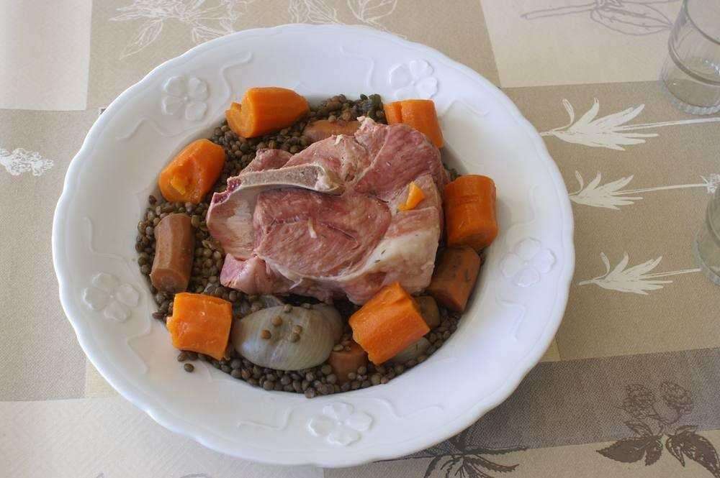

Ingrédients
- 800 g de palette de porc demi-sel
- 200 g de lentilles du Puy
- 2 carottes
- 2 oignons
- 2 bouquets garnis
- 4 gousses d'ail
- 2 verres de vin blanc sec

Préparation
1. Rincer la palette, la mettre dans la cocotte-minute, la couvrir d'eau, poivrer, ajouter 1 carotte, 1 oignon piqué d'un clou de girofle, 2 gousses d'ail, 1 bouquet garni, 1 verre de vin blanc. Fermer la cocotte sur 2 et faire cuire 55' après le départ de la vapeur.
2. Pendant ce temps, faire cuire les lentilles dans 3 fois leur volume d'eau avec la carotte, l'oignon, les gousses d'ail restantes, le poivre, le bouquet garni et 1 verre de vin blanc pendant 20'.
3. Faire réchauffer l'ensemble avec un peu de jus de viande au moment de servir.
↑ Retour au sommaire

Ragoût limousin
Porc · 4 personnes · ★★★

Ingrédients
- 500 g de porc dans l’échine
- 6 carottes
- 1 oignon doux émincé
- 200 g d’olives vertes artisanales et légèrement amères
- 300 g de champignons de Paris
- 1 boîte de marrons
- Herbes de Provence
- Huile d’olive
- Vin blanc (ou bouillon de poule)
- Sel, poivre

Préparation
1. Découper le porc en cubes de 2 cm et le faire revenir dans une cocotte avec de l’huile d’olive jusqu’à ce que les morceaux soient bien dorés.
2. Ajouter l’oignon émincé, les carottes coupées en rondelles, les champignons, les olives et les herbes de Provence.
3. Mouiller avec du vin blanc (ou un bouillon de poule) pour recouvrir le tout.
4. Saler, poivrer et faire mijoter à feu doux de 1 h 30 à 3 h (si disposition d’un vrai feu !!).
5. 5 min avant la fin de la cuisson, ajouter les marrons en boîte.

Notes
– En cocotte-minute : 40 minutes.
↑ Retour au sommaire

Rôti de porc, apple sauce
Porc · 4 personnes · ★★★
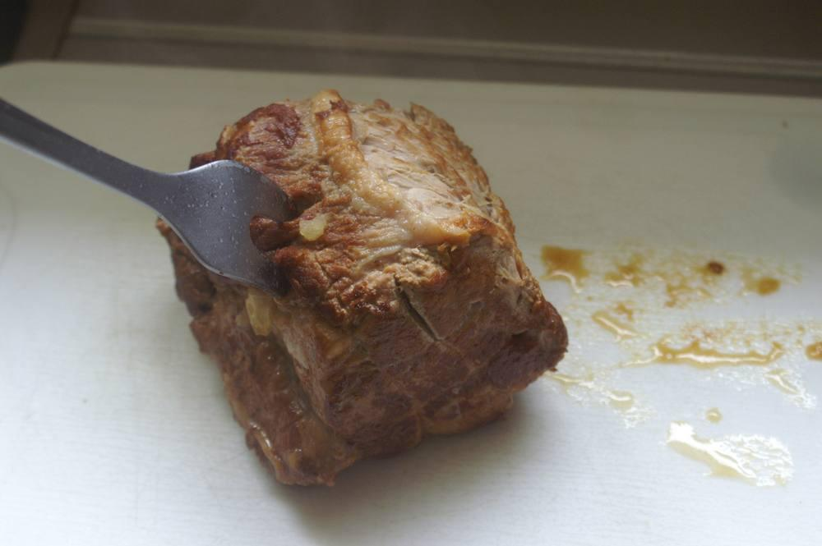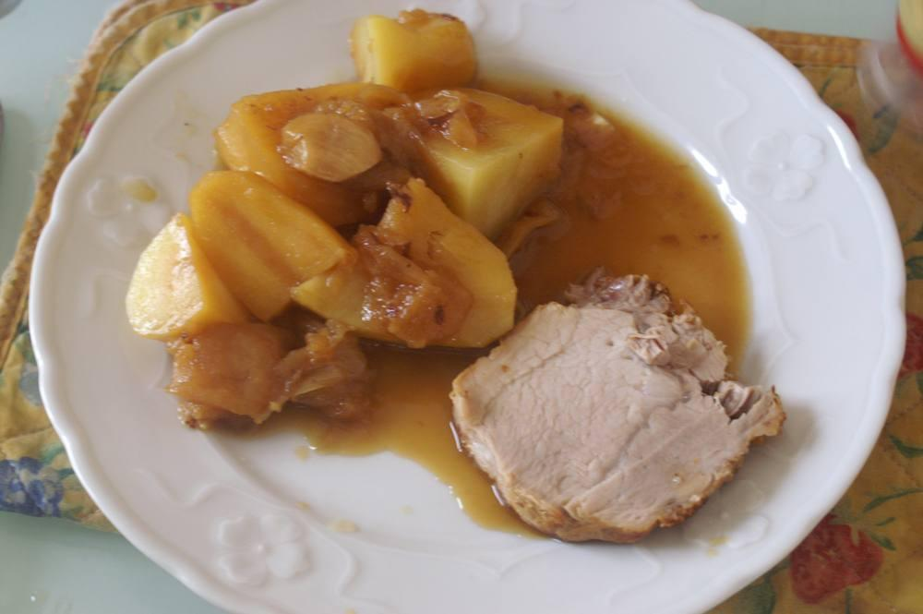

Ingrédients
- Rôti dans l'échine (plus savoureux, moins sec et moins cher !) 5 à 600 g
- 4 pommes
- 1 gros oignon
- Sel, poivre
- 1 c. à soupe d'huile
- 1 verre de vin blanc (muscadet)
- 8 à 10 pommes de terre moyennes

Préparation
1. En cocotte-minute, faire revenir à l'huile le rôti sur toutes ses faces jusqu'à ce qu'il soit bien doré, ajouter l'oignon coupé en 8.
2. Ajouter les pommes épluchées et coupées en 8, puis le vin blanc (un ½ verre suffit).
3. Fermer la cocotte et lancer la cuisson pour 45 min.
4. Éplucher les pommes de terre, les laver et les couper en 4 dans la longueur ; 15 min avant la fin de la cuisson du rôti, les ajouter.
5. Servir le rôti coupé en tranches, les pommes de terre, arroser de la sauce du rôti (avec les pommes et l'oignon écrasés).

Notes
– En variante, les pommes de terre peuvent être remplacées par des pommes.
↑ Retour au sommaire

Rouelle de porc aux oignons et pommes de terre
Porc
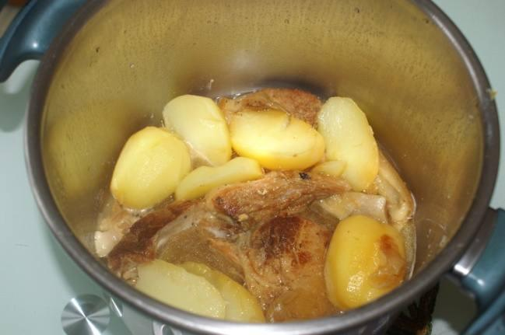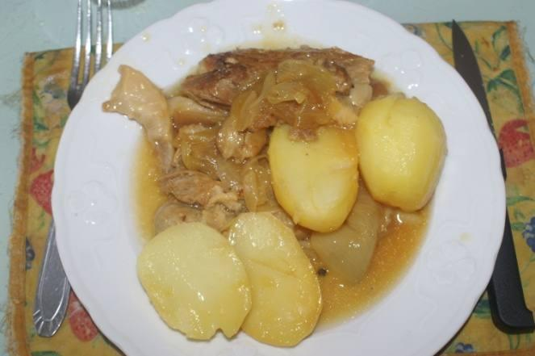

Ingrédients
- 1,2 kg de rouelle
- 2 oignons
- 622 g de pommes de terre
- 20 g de beurre
- 2 c. à soupe d'huile d'olive
- Sel, poivre
- Thym, laurier

Préparation
1. Sortir la viande du réfrigérateur au moins 1 heure avant.
2. Dans une cocotte-minute bien chaude, verser l'huile d'olive, la parsemer de noisettes de beurre et y déposer la rouelle débarrassée du gras l'entourant. La faire dorer sur les deux faces, saler et poivrer.
3. Poser dessus les oignons épluchés et coupés en deux, ajouter un verre de vin blanc. Fermer la cocotte, soupape position 2 (viande) et faire cuire 30' à partir de la sortie de vapeur.
4. Pendant ce temps, éplucher les pommes de terre, les laver, les inciser et y glisser une feuille de laurier.
5. Les 30 min passées, ouvrir la cocotte (une fois la vapeur partie), faire tomber les oignons cuits dans la sauce, ajouter les pommes de terre et repartir pour 12 min de cuisson sur position 1.
↑ Retour au sommaire

Saucisse de Morteau aux lentilles et carottes
Porc · 2 personnes
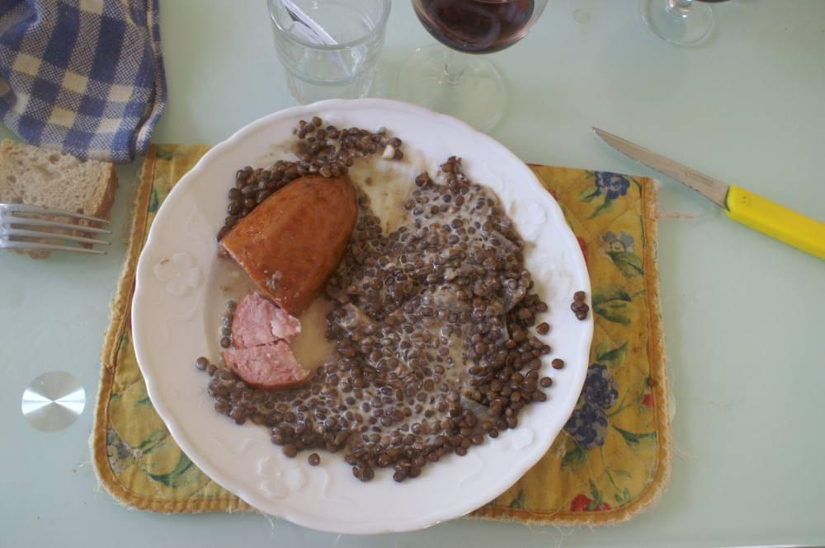

Ingrédients
- Une saucisse de Morteau
- ½ oignon
- 1 verre de lentilles
- Crème fraîche
- Sel, poivre
- (Possible : deux carottes)

Préparation
1. Faire cuire les lentilles dans 3 fois leur volume d'eau (10 min à la cocotte-minute avec les carottes épluchées et coupées en rondelles).
2. Faire réchauffer la saucisse de Morteau 20 min dans l'eau frémissante.
3. Servir les lentilles égouttées, ajouter la crème fraîche, la saucisse.

Notes
– Bon appétit.
↑ Retour au sommaire

Saucisses au chou
Porc · 2 personnes
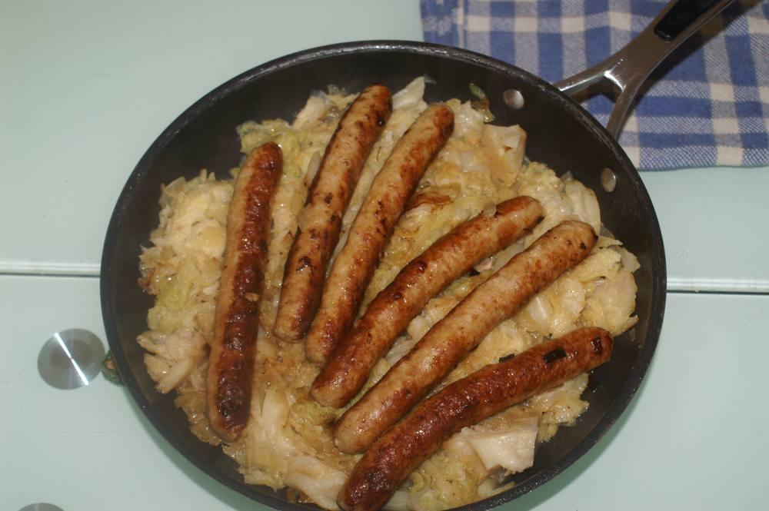

Ingrédients
- 6 saucisses
- ¼ à ½ chou suivant grosseur
- 1 oignon
- Beurre
- Sel, poivre

Préparation
1. Retirer du chou les feuilles abîmées et le couper en 4.
2. Dans la cocotte, faire cuire le chou en deux eaux différentes : blanchir 5 min à l'eau bouillante, et passer à l'eau froide. Remettre à bouillir une deuxième eau dans la cocotte. Laisser cuire 5 min à partir de la rotation de la soupape (sur 1).
3. Émincer l'oignon, le faire suer et dorer, réserver.
4. Faire bien cuire les saucisses avec un gros morceau de beurre sur toutes les faces, réserver mais garder le jus de cuisson.
5. Remettre les oignons dans la poêle ainsi que le chou, mélanger, bien faire colorer le chou, rajouter un peu de beurre si nécessaire, ajouter les saucisses sur le dessus, laisser mijoter 5 min surtout si le chou a rendu un peu d'eau.
6. Servir.
↑ Retour au sommaire

Saucisses aux bettes et tomates
Porc
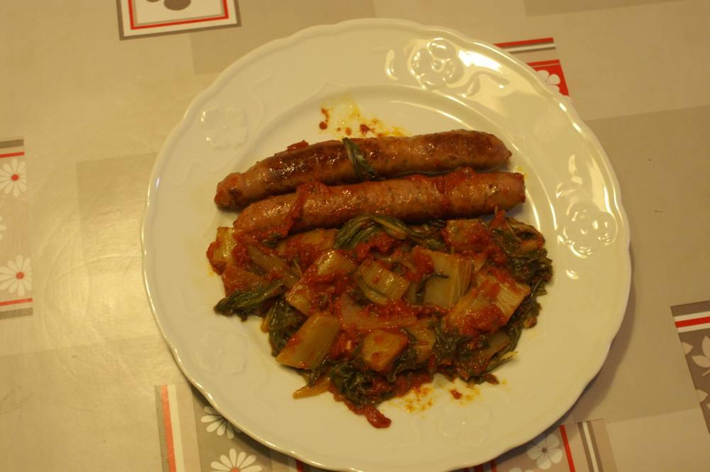

Ingrédients
- 300 g de tomates
- 300 g de bettes
- 4 petites saucisses aux herbes
- Sel, poivre
- 1 gousse d'ail

Préparation
1. Épluchez et faire cuire les tomates du jardin avec une gousse d'ail. Saler, poivrer, réservez.
2. Préparez les bettes (couper en morceaux de 3 cm en retirant les fils), les jeter dans l'eau bouillante et les faire cuire 10 min à la cocotte-minute. Réservez.
3. Faire cuire les saucisses 20 à 25 min en les tournant régulièrement pour bien les faire dorer.
4. En fin de cuisson, ajouter les bettes et les tomates, faire mijoter à feu doux 10 min. Servir.
↑ Retour au sommaire

Saucisses aux courgettes et tomates
Porc
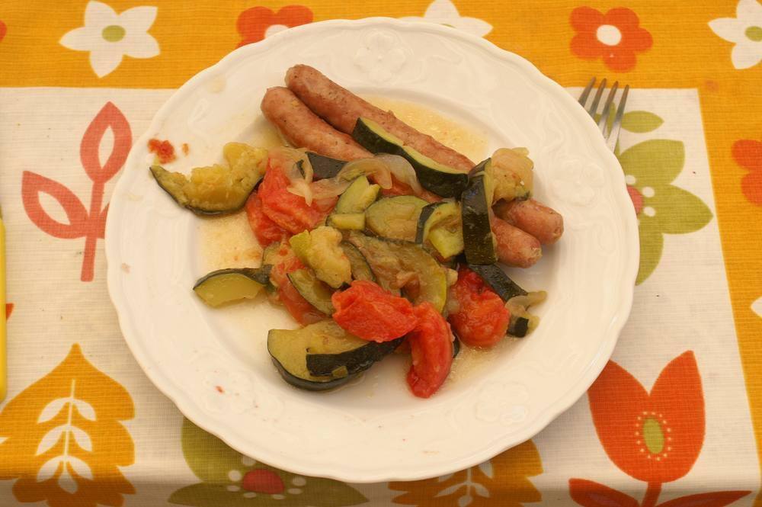

Ingrédients
- 300 g de tomates
- 300 g de courgettes
- 1 oignon jaune
- 4 petites saucisses aux herbes
- Beurre, sel, poivre
- 1 gousse d'ail

Préparation
1. Éplucher, couper en fines lamelles et faire dorer l'oignon. Réserver.
2. Éplucher et faire cuire les tomates du jardin avec une gousse d'ail. Saler, poivrer, réserver.
3. Éplucher, couper en deux dans le sens de la longueur, retirer la partie centrale contenant les graines, couper en grosses rondelles et les faire cuire 10 min à la cocotte-minute. Réserver.
4. Faire cuire les saucisses 20 à 25 min en les tournant régulièrement pour bien les faire dorer.
5. En fin de cuisson, ajouter les courgettes, les oignons et les tomates, faire mijoter à feu doux 10 min.
↑ Retour au sommaire

Saucisses de Montbéliard à la purée de pois cassés
Porc · 2 personnes
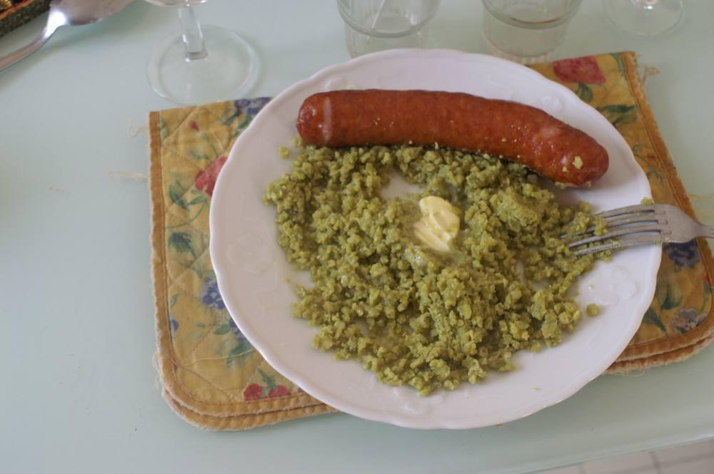

Ingrédients
- 2 saucisses de Montbéliard
- 60 g de pois cassés
- Beurre

Préparation
1. Laver les pois cassés à l'eau froide.
2. En cocotte-minute, recouvrez-les de trois fois leur volume d'eau et faire cuire 12 min à partir de la rotation de la soupape.
3. Faire la purée, ajouter un gros morceau de beurre.
4. Réchauffer les saucisses 15' dans l'eau bouillante.

Notes
– Pour une cuisson sans cocotte-minute : porter l'eau froide à ébullition, écumer, faire cuire 30'. Faire la purée, ajouter un gros morceau de beurre.
↑ Retour au sommaire

Saucisses de Morteau, salade de lentilles au Morbier
Porc · 4 personnes
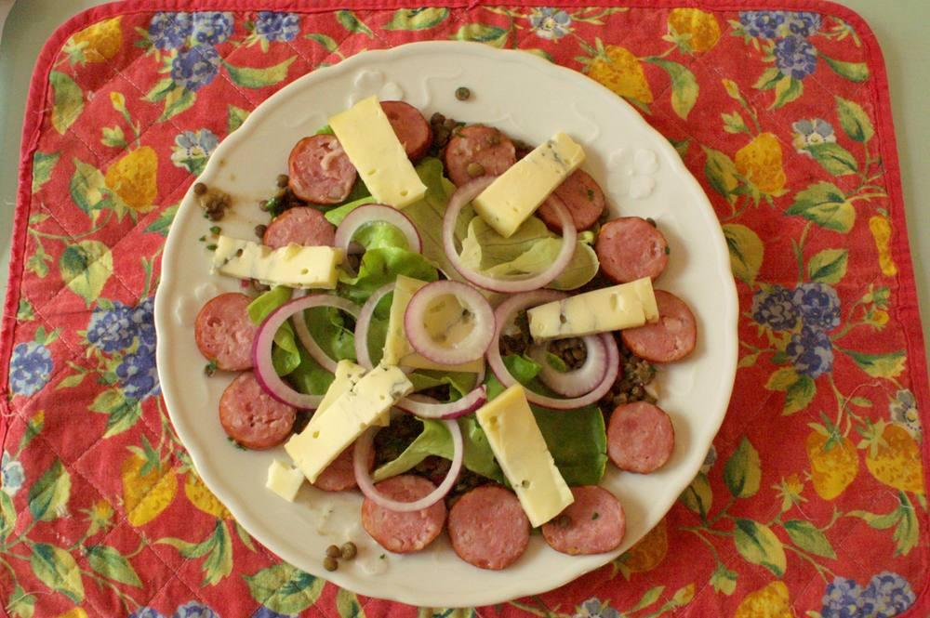

Ingrédients
- 200 g de lentilles vertes du Puy AOC
- 180 g de Morbier AOC coupé en bandelettes
- 2 saucisses de Morteau (ou de Montbéliard) cuites
- 1 oignon rouge
- Ciboulette ciselée
- Vinaigrette à la moutarde

Préparation
1. Assaisonner les lentilles après cuisson, les utiliser tièdes.
2. Disposer les rondelles de saucisses et le morbier sur les lentilles.
3. Agrémenter de lamelles d'oignons rouges et parsemer de ciboulette.
↑ Retour au sommaire

Saucisses poêlées, purée de potimarron et patate douce
Porc · 4 personnes
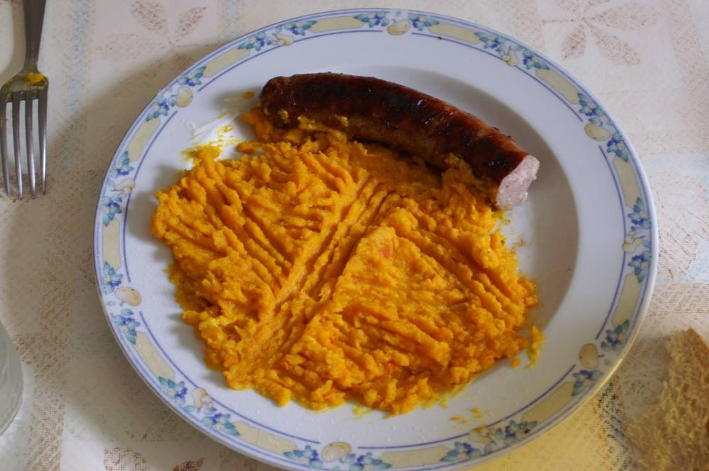
Préparation : 15 minutes – Cuisson : 25 minutes.

Ingrédients
- 1 kg de potimarron
- 1 patate douce (0,5 kg)
- 2 oignons
- 2 cuillères à soupe de crème fraîche
- 1 petit peu de beurre
- Une pincée de muscade
- Sel, poivre

Préparation
1. Faire revenir l'oignon dans une poêle avec un peu de beurre.
2. Laver et brosser le potimarron, enlever les graines, puis le couper en morceaux sans l'éplucher.
3. Éplucher la patate douce, puis la couper en morceaux.
4. Faire cuire à la vapeur 25 minutes.
5. Écraser la chair du potimarron et de la patate, ajouter les oignons dorés, la crème, la pincée de muscade, saler.
6. Servir avec les saucisses.

Notes
– Bon appétit.
↑ Retour au sommaire

Travers de porc en cocotte
Porc
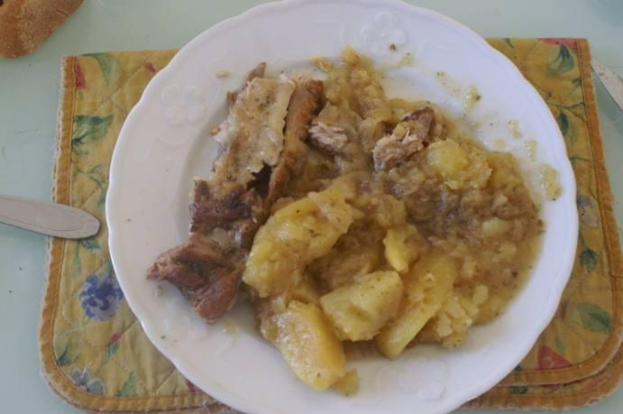

Ingrédients
- 1,2 kg de travers de porc
- 4 gousses d'ail, persil
- 3 cuillères à soupe d'huile
- Poivre, sel
- 6 pommes de terre et 2 pommes
- 2 verres de vin blanc

Préparation
1. Faire revenir les travers dans de l'huile sous toutes leurs faces, réserver.
2. Faire revenir les oignons épluchés et coupés en lamelles, réserver.
3. Éplucher toutes les « pommes », les couper en 4 pour les pommes de terre, en 8 pour les autres.
4. Tout mettre dans la cocotte-minute sans oublier l'ail et le persil hachés, ajouter 2 verres de vin blanc et ½ verre d'eau.
5. Faire cuire 30 min dès rotation de la soupape sur position 2.
↑ Retour au sommaire

Blancs de poulet sauce fromage
Poulet · 4 personnes

Ingrédients
- 4 blancs de poulet
- 1 boule de mozzarella
- 1 échalote
- 20 g de beurre
- 15 cl de vin jaune
- 20 cl de crème liquide
- 1 cuil. à soupe d'huile d'olive
- 10 cl de bouillon de volaille
- 6 feuilles de sauge
- Sel
- Poivre

Préparation
1. Coupez la mozzarella en tranches. Aplatissez les blancs de poulet et garnissez-les de mozzarella et de sauge (gardez quelques feuilles pour la décoration). Roulez-les sur eux-mêmes et maintenez-les fermés à l'aide de piques en bois.
2. Faites chauffer l'huile dans une cocotte et faites dorer les blancs de poulet de tous les côtés. Salez, poivrez, ajoutez le bouillon de volaille puis laissez mijoter environ 10 min.
3. Pendant ce temps, préparez la sauce : faites chauffer le beurre dans une casserole et faites suer l'échalote pelée et émincée. Ajoutez le vin jaune et laissez réduire aux ¾ puis filtrez au travers d'une passoire en pressant bien les échalotes pour garder tous les parfums.
4. Remettez le liquide de cuisson dans la casserole et portez à frémissement. Versez la crème, salez, poivrez et laissez réduire quelques instants.
5. Répartissez les blancs de poulet dans les assiettes, nappez avec la sauce, décorez avec les feuilles de sauge réservées et servez aussitôt.

Notes
– Calories : moyen.
↑ Retour au sommaire

Blancs de poulet sauce miel et balsamique
Poulet · 2 personnes
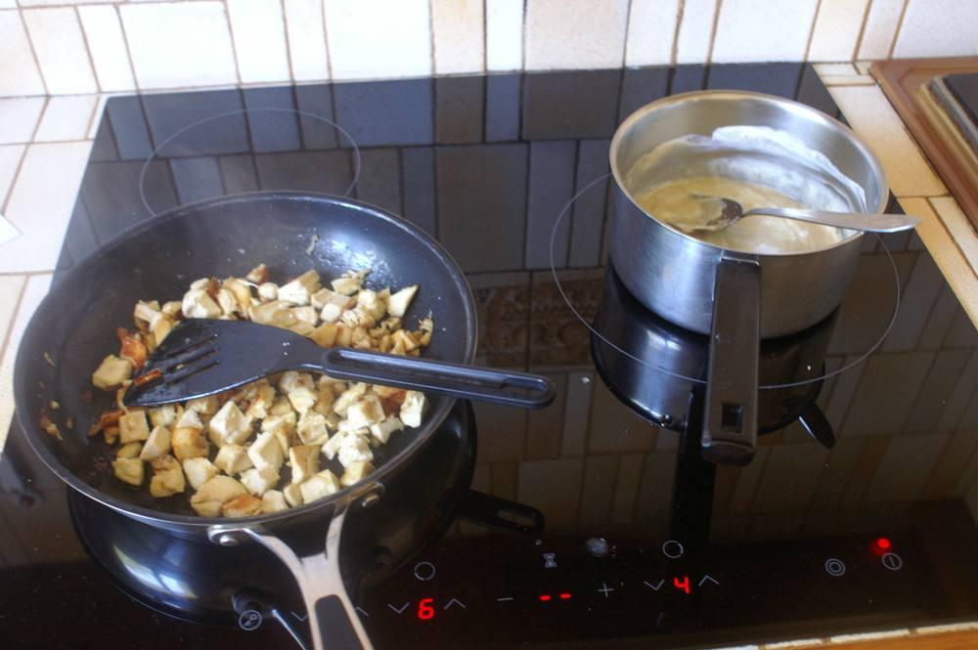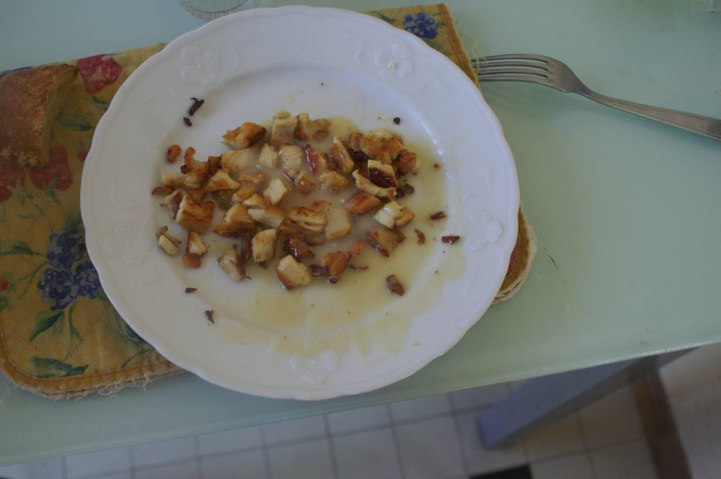
Utilisation des restes : blancs de poulet.

Ingrédients
- 2 blancs de poulet cuits
- 2 cuillères à soupe (rases) de miel d'acacia
- 10 cl de crème fraîche
- 3 cuillères à soupe de vinaigre balsamique

Préparation
1. Faire dorer les blancs déjà cuits, coupés en petits cubes, dans une poêle à revêtement.
2. Dans une petite casserole, verser la crème fraîche, le miel et le vinaigre.

Notes
– Servir avec du riz basmati, du boulgour ou des pâtes fraîches.
– Nota : d'accord, j'ai mis le riz à cuire trop tard et je n'ai pas pu prendre une photo du plat « complet », mais même en mangeant le riz à part c'est super bon !
↑ Retour au sommaire

Poulet à la moutarde et à la crème
Poulet · 2 personnes
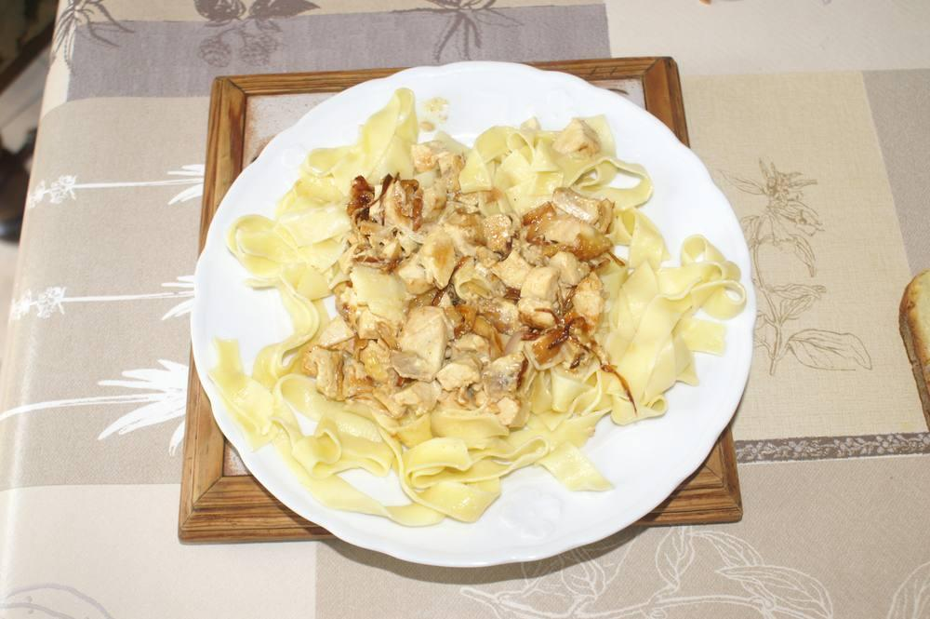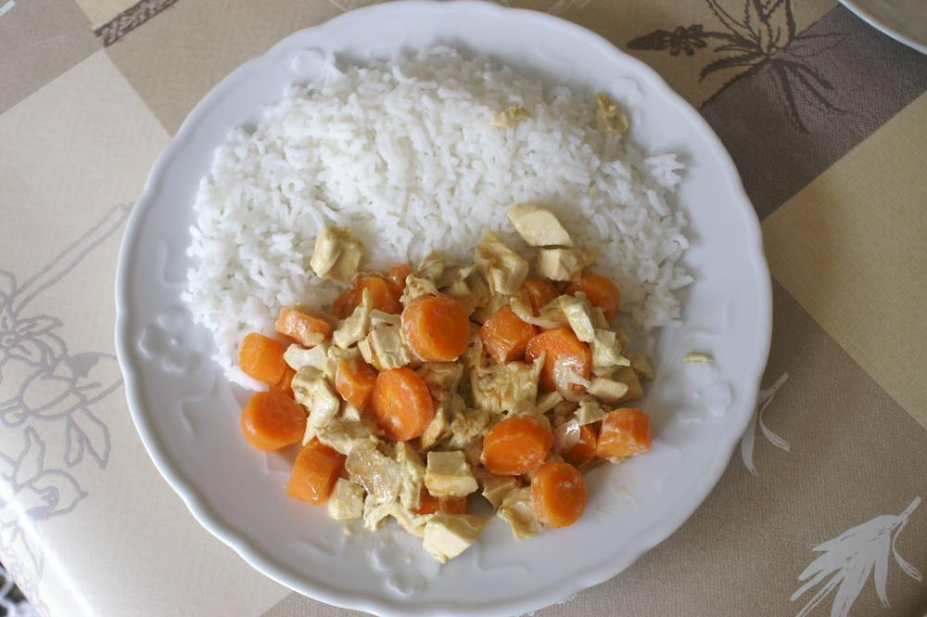
Utilisation des blancs de poulet.

Ingrédients
- Blancs de poulet
- 3 belles échalotes
- 2 c. à soupe de crème fraîche
- 1 c. à soupe de moutarde forte
- 10 g de beurre

Préparation
1. Dans une sauteuse, mettre le beurre et faire revenir et colorer l'échalote coupée en fines lamelles.
2. Une fois les échalotes dorées, ajouter le mélange crème-moutarde ainsi que les blancs coupés en petits cubes. Laisser mijoter à feu doux le temps de réchauffer les morceaux de blanc.

Notes
– Servir avec des pâtes ou du riz et carottes vapeur.
↑ Retour au sommaire

Poulet au champagne et au chaource
Poulet · 2 personnes
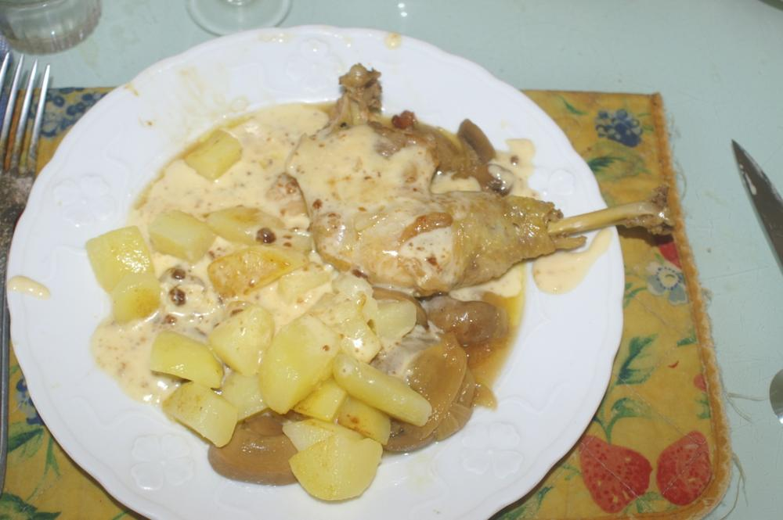

Ingrédients
- 2 hauts de cuisse
- 300 g de pommes de terre
- 1 gros oignon
- 100 g de chaource
- 1 c. à soupe d’huile
- 15 g de beurre
- 10 cl de crème liquide
- 5 cl de fond de veau
- ¼ l de champagne
- Sel, poivre

Préparation
1. Faire cuire les pommes de terre en robe des champs. Les éplucher, les couper en cubes et les faire dorer au beurre.
2. Faire dorer dans l’huile les hauts de cuisse et les oignons dans la cocotte-minute avec ¼ de litre de champagne. Faire cuire 10 min.
3. Tailler le chaource en dés. Mettre la crème et les dés à fondre à feu doux ; une fois fondu, ajouter le fond de veau et assaisonner si nécessaire, réserver.
4. Servir les cuisses et les pommes de terre nappées de la sauce.

Notes
– Une salade peut être la bienvenue.
– Nota : si l’on remplace le champagne par un vin blanc sec, c’est moins (fête) mais c’est aussi très bon.
↑ Retour au sommaire

Poulet au couscous
Poulet · 2 personnes
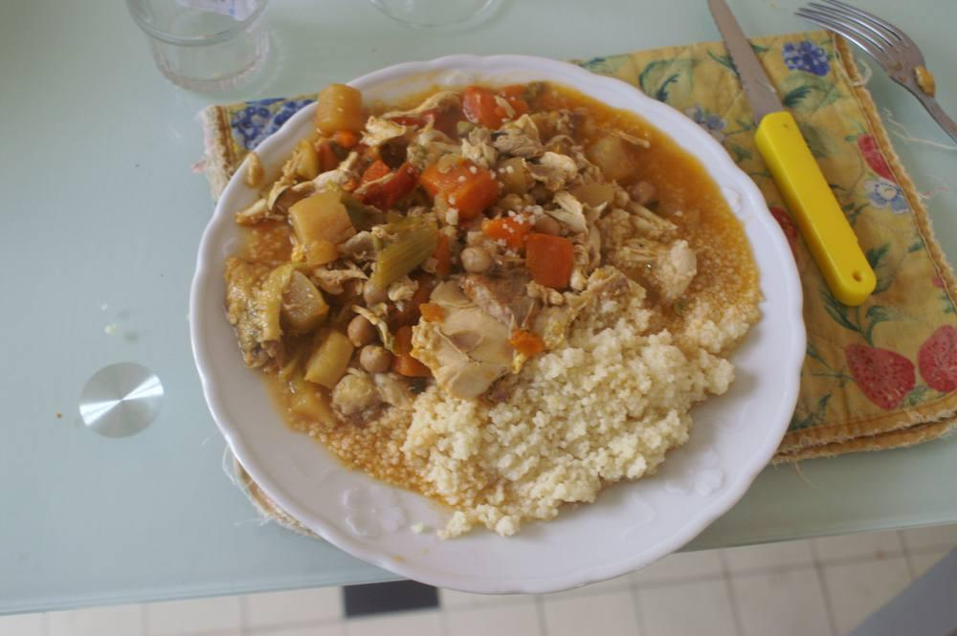
Utilisation des restes : ailes et viande de la carcasse du poulet.

Ingrédients
- Restes de poulet
- 1 verre de graines de couscous
- Beurre
- 1 grande cuillère d'huile
- Une petite boîte de légumes de couscous préparés

Préparation
1. Mettre les restes de poulet dans une casserole avec le contenu de la boîte de légumes de couscous, chauffer à feu doux.
2. Pour le couscous : porter 1 verre d'eau salée à ébullition. Hors du feu, ajouter une cuillère à soupe d'huile, verser en pluie le verre de graines de couscous et mélanger aussitôt. Couvrir 5 min.
3. Ajouter une noisette de beurre. Égrainer à la fourchette. C'est prêt !
↑ Retour au sommaire

Poulet aux amandes
Poulet
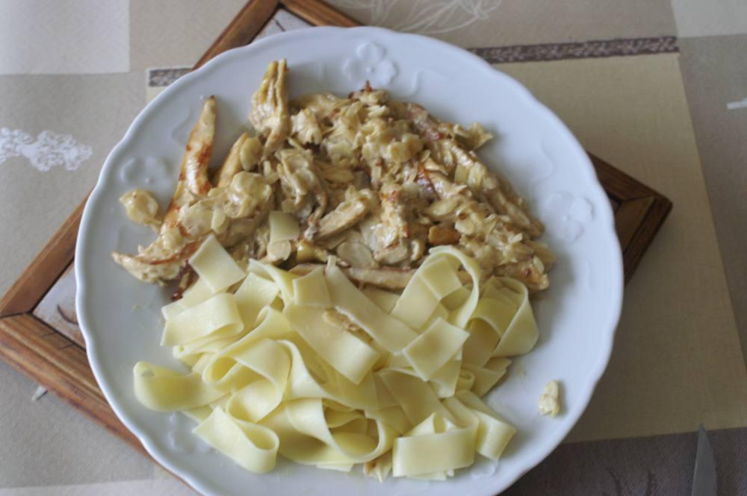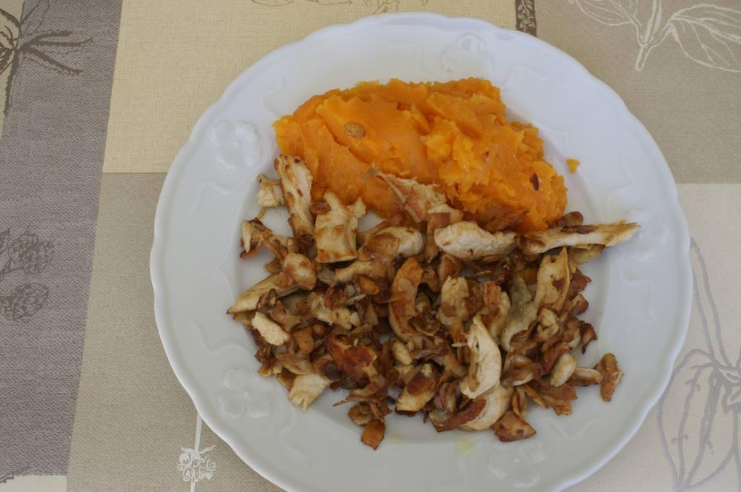
Utilisation des blancs.

Ingrédients
- 2 blancs de volaille
- 1 c. à soupe de moutarde
- 40 g d'amandes effilées (ou plus)
- 1 oignon
- 80 g de tagliatelles
- 10 cl de crème fraîche liquide
- 30 g de beurre

Préparation
1. Taillez les blancs en lamelles (blancs crus ou non).
2. Dans une sauteuse, faites revenir les blancs de volaille avec 10 g de beurre, faites-les bien dorer, réservez.
3. Faites ensuite dorer les amandes, réservez.
4. Remplacez par l'oignon émincé que l'on fait blondir à feu doux (en fin de cuisson, ajoutez 1 c. à soupe de jus du poulet, si celui-ci a été cuit au four).
5. Ajoutez les blancs, versez la crème fraîche ainsi que la moutarde, salez et poivrez. Mélangez et faites cuire encore 5 min.

Accompagnement 1

Préparation
1. Faites cuire les tagliatelles dans une grande quantité d'eau bouillante salée selon le temps de cuisson indiqué. Égouttez et ajoutez le reste de beurre.

Accompagnement 2

Préparation
1. Purée de pommes de terre et patates douces.

Notes
– Servir les blancs sur des assiettes chaudes, recouvrir avec les amandes.
↑ Retour au sommaire

Poulet aux carottes et mandarines
Poulet
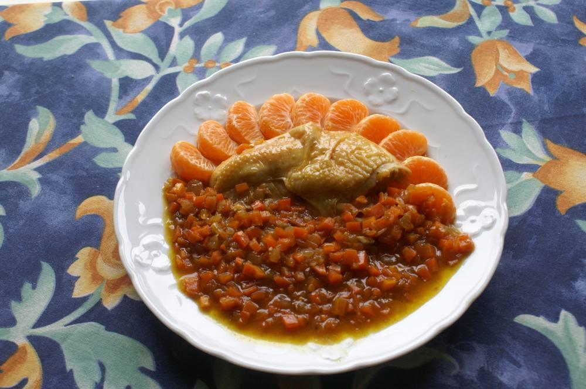
Utilisation des blancs.

Ingrédients
- 2 blancs de poulet (à partir de poulet à la broche pour la recette faite, mais possible bien sûr avec des blancs achetés crus)
- 7 clémentines
- 1 oignon de Roscoff
- 2 belles carottes

Préparation
1. Peler et couper les carottes et l'oignon en petits cubes, et préparer un fond de sauce en les faisant revenir dans du beurre. Ajouter le jus de 6 clémentines, saler et poivrer, bien mélanger, amener à ébullition, ajouter le fond de veau, laisser réduire de moitié, faire ensuite cuire à feu très doux 1 heure.
2. Réchauffer les blancs 5 min dans la préparation (ou les faire cuire à la poêle avant) et servir avec ½ mandarine en quartiers.

Notes
– C'est encore meilleur avec un magret de canard !
↑ Retour au sommaire

Poulet aux citrons
Poulet
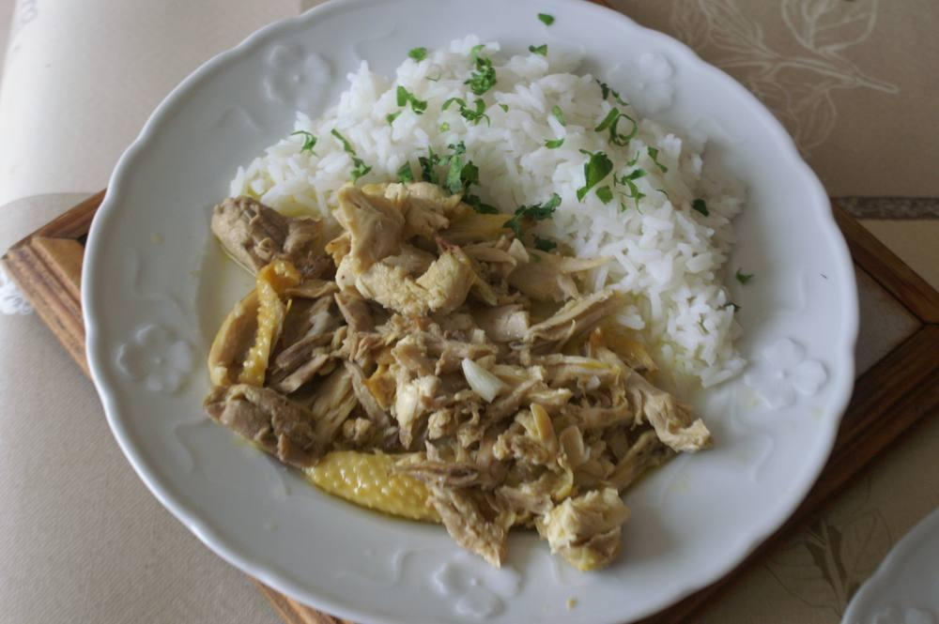
Utilisation des blancs. Un poulet au four ou à la broche, pour deux c'est trop. Les blancs peuvent être faits aux amandes ou avec une sauce à l'orange, les ailes et le reste de la viande de la carcasse aux citrons, c'est ce que je propose ci-dessous.

Préparation
1. La veille, faire mariner les morceaux dans le jus d'un ½ citron jaune et d'un ½ citron vert, d'une tête d'ail écrasée, de 2 cuillères à soupe d'huile d'olive, d'un verre de vin blanc et d'une cuillère à café de gingembre.
2. Mettre à cuire à four chaud avec la marinade 20 min, arroser en cours de cuisson, servir avec du riz.
↑ Retour au sommaire

Poulet rôti aux petits pois
Poulet · 4 personnes
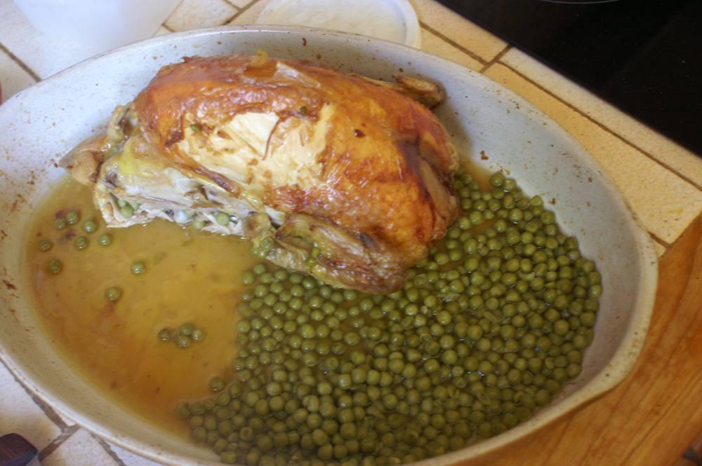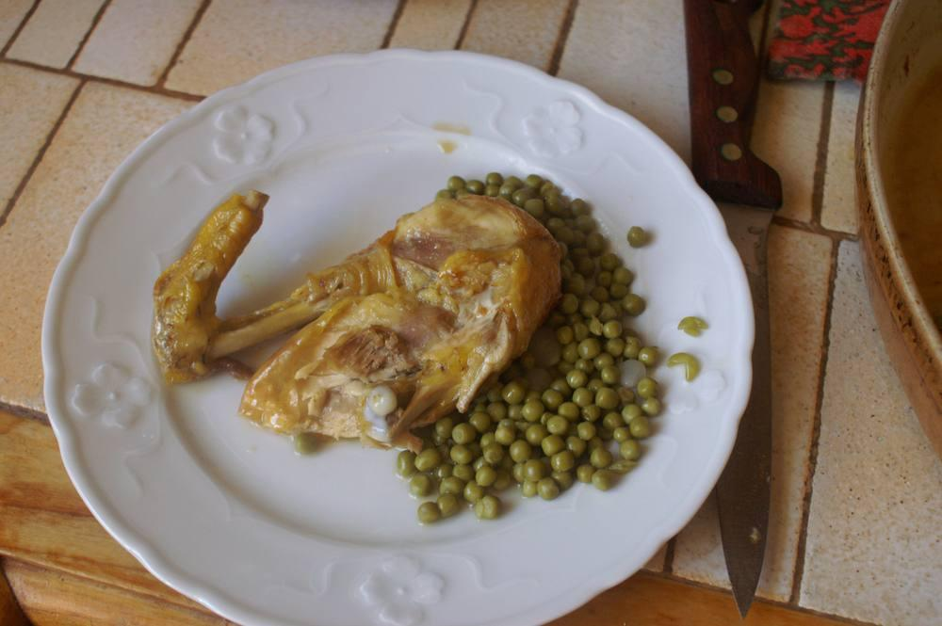

Ingrédients
- 1 poulet jaune Label Rouge (vidé bien sûr !)
- 1 boîte de petits pois extra-fins ou mieux 1 kg de petits pois frais
- Huile, sel et poivre

Préparation
1. Mettre le poulet bien huilé dans un plat adéquat à four chaud (180°) pour 1 h 15 à 1 h 30 selon le poids.
2. Pour être sûr de la bonne cuisson du poulet, vérifier à 1 h 15, en dégageant un peu les cuisses, que la cuisson est correcte.
3. Allonger en conséquence le temps de cuisson, ou si la cuisson convient, ajouter la boîte de petits pois, couper le four et attendre 5 min avant de servir.
4. Si emploi de pois frais, les faire cuire avec quelques feuilles de salade et les garder au chaud en attendant la fin de cuisson du poulet.

Notes
– Prévoir une salade !
– Bien sûr, les petits pois peuvent être remplacés par des frites, des haricots verts, du brocoli, du fenouil…
↑ Retour au sommaire

Blanquette de veau
Veau · 4 personnes · ★★★
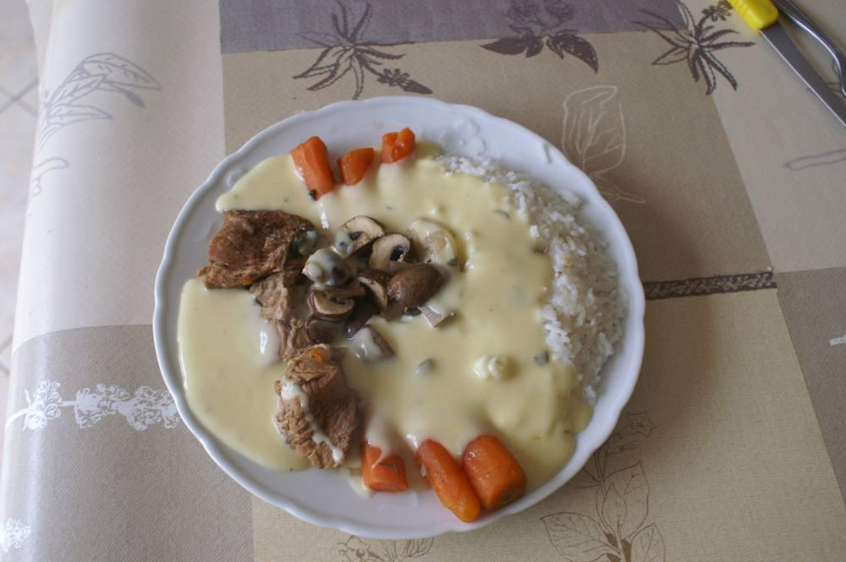

Ingrédients
- 600 g de veau moitié tendron, moitié épaule, coupé en gros morceaux
- 1 verre de riz
- 2 verres de vin blanc sec de bonne qualité
- 2 carottes (ou plus selon les goûts)
- 1 oignon
- Bouquet garni
- 250 g de champignons de Paris
- 200 g de crème fraîche épaisse
- 1 jaune d'œuf
- 1 citron
- 50 g de beurre
- 50 g de farine

Préparation
1. Mettre les morceaux de viande dans une cocotte-minute à fond épais, ajouter les carottes coupées en 4, l'oignon, le bouquet garni, sel, poivre. Recouvrir d'eau froide, mettre sur le feu, amener à ébullition, écumer, ajouter le vin blanc et les champignons équeutés, lavés et coupés grossièrement. Faire cuire sous pression sur 2 environ 30'.
2. Dans le saucier, faire un roux avec le beurre et la farine sur 2, mouiller avec ½ l de bouillon de cuisson, faire cuire sur 5 pendant 20'.
3. Dans un bol, délayer le jaune d'œuf avec la crème et le jus du citron : verser dans la sauce, et faire chauffer sans bouillir sur 2.
4. Servir sur des assiettes chaudes avec du riz créole en recouvrant le tout avec la sauce du saucier.

Notes
– Astuce : pour ne pas perdre le blanc d'œuf, le faire cuire dans le jus de viande avant de servir.
↑ Retour au sommaire

Escalopes de veau à la crème
Veau · 2 personnes
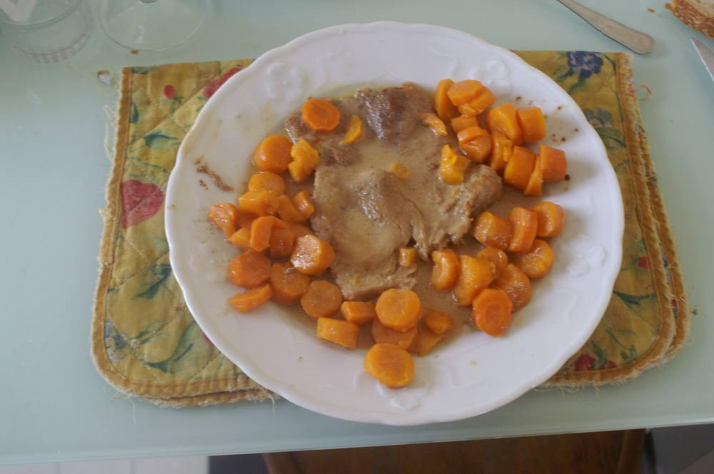

Ingrédients
- 2 escalopes de veau
- 1 petit verre de madère
- 30 g de crème fraîche
- Sel, poivre
- 20 g de beurre
- 1 cuillère à soupe d'huile

Préparation
1. Dans une poêle, faites revenir les escalopes au beurre et à l'huile.
2. Lorsqu'elles ont pris des deux côtés une belle teinte dorée, ôtez-les de la poêle, laissez-les en attente et videz la graisse qui a servi à leur cuisson.
3. Sur le feu et dans la poêle propre, versez le madère, amenez-le à ébullition, ajoutez la moitié de la crème. Laissez bouillir quelques instants et versez le reste de crème.
4. Remettez les escalopes dans cette sauce, salez et poivrez, laissez mijoter doucement 10 min.
5. Servez dans des assiettes chaudes avec des carottes cuites.
↑ Retour au sommaire

Jarret de veau Renaissance
Veau · 4 personnes
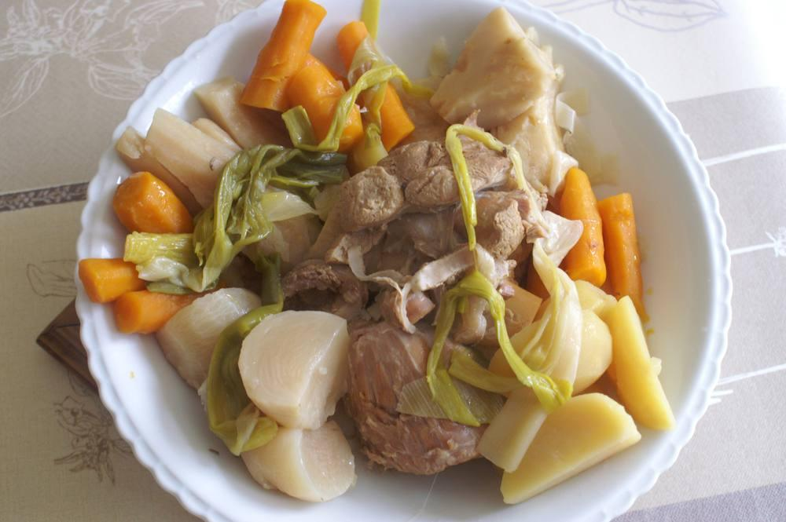

Ingrédients
- 1 gros jarret de veau de 1 kg 200
- 8 carottes moyennes
- 4 navets
- 2 poireaux fendus en 2
- 4 oignons piqués de clous de girofle
- 4 pommes de terre moyennes
- 4 branches de céleri et un quart de céleri-rave
- Sel, poivre

Préparation
1. Dans une cocotte-minute, mettre 2 l d'eau, porter à ébullition, y plonger le jarret, écumer si besoin, saler, poivrer.
2. Ajouter tous les légumes et faire cuire sous pression 2 pendant 45'.
3. Servir sur des assiettes chaudes avec moutarde et mayonnaise.
↑ Retour au sommaire

Rôti ou côte de veau à la crème et aux carottes
Veau · 4 personnes
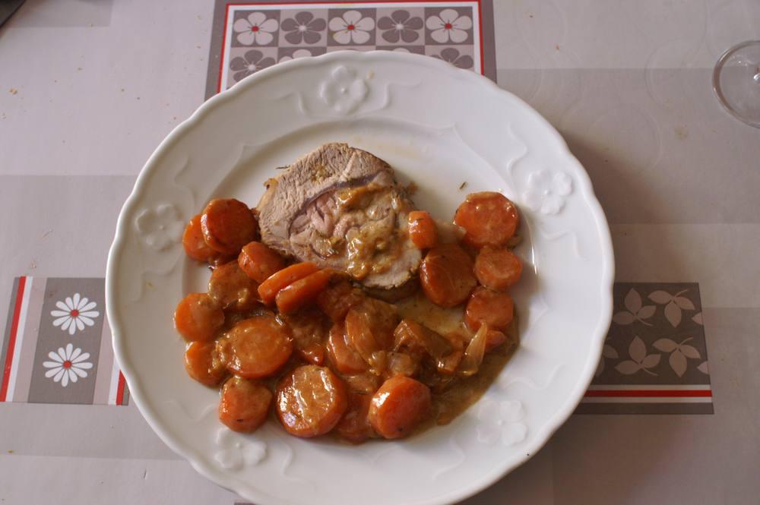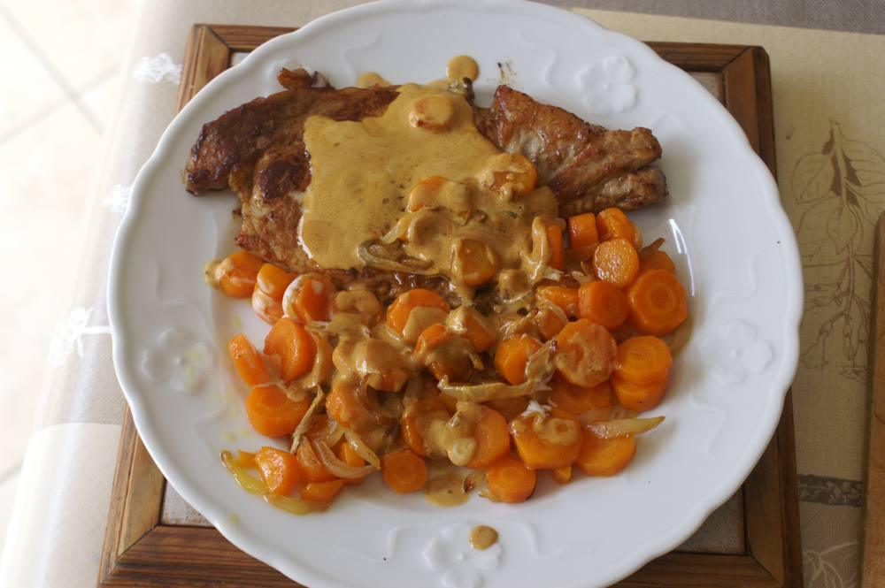

Rôti de veau

Ingrédients
- 1 rôti de veau de lait dans le quasi de 500 g environ
- 1 gros oignon
- 6 belles carottes bio
- Du beurre, de l'huile Isio, du thym, du romarin, du sel, du poivre, un peu de muscadet
- 1 grosse cuillère à soupe de crème fraîche épaisse

Préparation
1. Mettre les brins de thym et de romarin sous la ficelle du rôti.
2. Dans un faitout à fond épais, faire revenir le rôti sur toutes ses faces à feu vif dans un gros morceau de beurre avec un filet d'huile.
3. Quand tout le rôti est bien doré, ajouter l'oignon émincé et les carottes coupées en rondelles assez épaisses.
4. Saler, poivrer et verser un filet de muscadet sur la viande.
5. Couvrir et baisser sur feu moyen.
6. Faire cuire environ 30' en surveillant et en retournant régulièrement la viande.
7. Quand la viande est cuite et a une belle couleur homogène, ôter l'excès de gras et déglacer le faitout avec une grosse cuillère de crème fraîche.
8. Servir sans tarder sur assiettes chaudes.

Variante : côtes de veau

Préparation
1. Faire revenir 4 belles côtes, les ôter quand elles sont cuites, et dans leur jus faire comme précédemment pour l'oignon et les carottes.
↑ Retour au sommaire

Rouelle de veau aux pruneaux ou aux mirabelles
Veau · 2-3 personnes
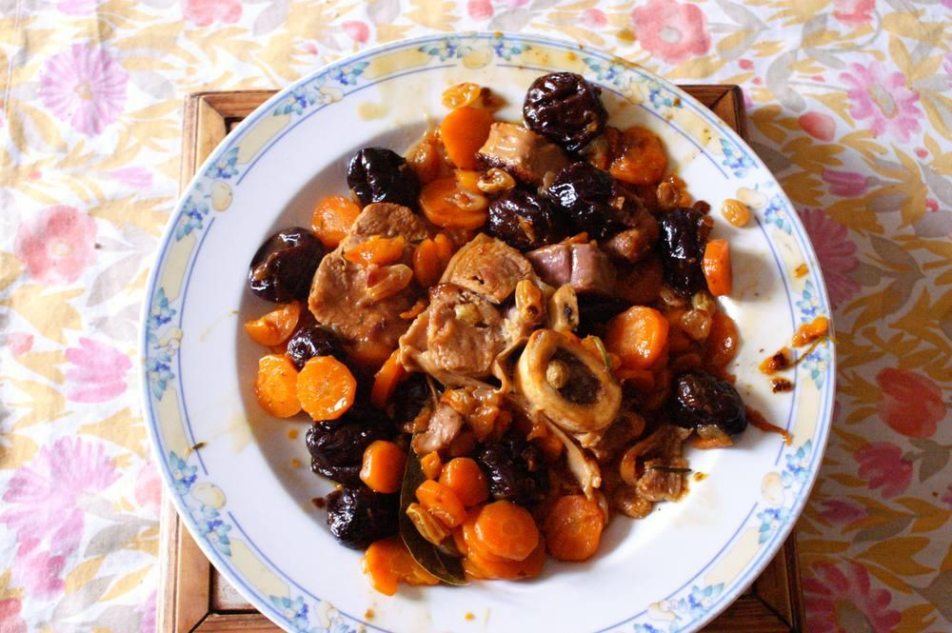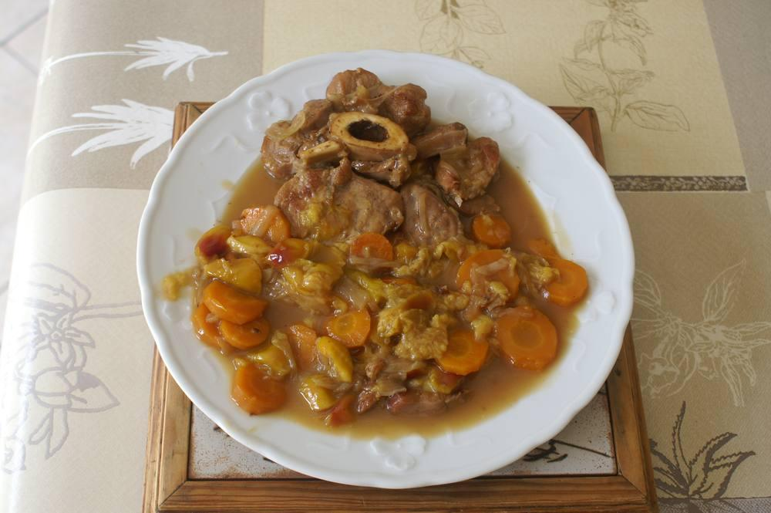

Aux pruneaux

Ingrédients
- 500 g de rouelle de veau
- 35 g de beurre et ½ c. à soupe d'huile Isio
- 250 g de pruneaux et 50 g de raisins secs
- 7 g de farine
- 2 belles carottes
- 2 oignons
- 2 verres de vin blanc sec
- Une capsule de fond de veau
- Bouquet garni, poivre, sel

Préparation
1. Mettre à tremper pruneaux et raisins secs 15 min dans l'eau froide.
2. Dans la cocotte-minute, faire fondre le beurre avec un filet d'huile. Faire dorer d'abord le veau, puis les oignons et les carottes coupés en rondelles.
3. Saupoudrer le tout avec une cuillerée à café de farine, remuer délicatement et mouiller avec le bouillon préparé avec le fond de veau et le vin blanc.
4. Porter à ébullition, saler, poivrer, ajouter le bouquet garni. Couvrez et laissez mijoter 20 min à partir de la mise en rotation de la soupape.
5. Ouvrez la cocotte. Ajoutez-y les pruneaux et les raisins égouttés. Refermez et laissez mijoter à nouveau doucement 10 min.

Variante aux mirabelles

Ingrédients
- 850 g de mirabelles fraîches

Préparation
1. Utiliser 850 g de mirabelles fraîches lavées, dénoyautées et coupées en 2, à la place des pruneaux et des raisins secs.
↑ Retour au sommaire

Sauté de veau aux châtaignes
Veau · 4 personnes
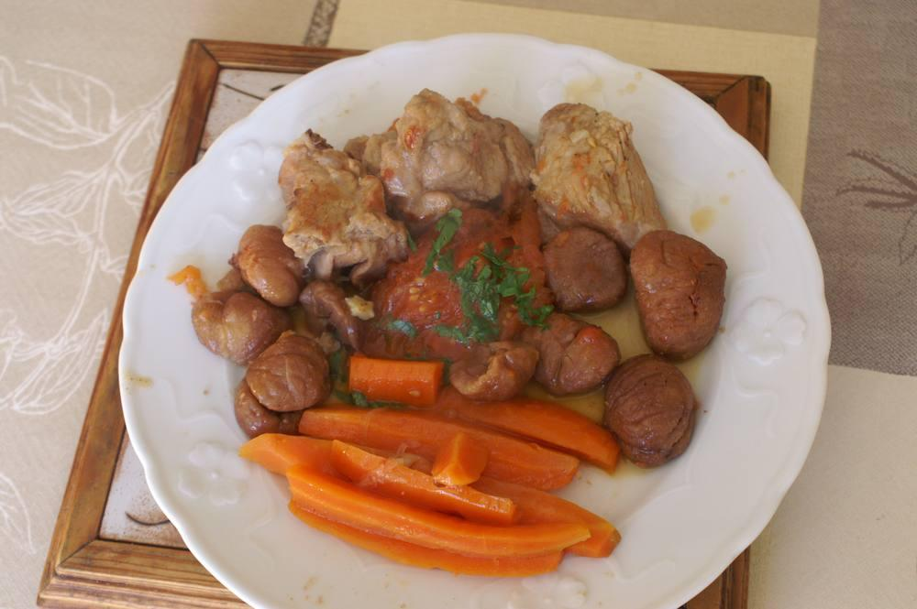

Ingrédients
- 700 g de sauté de veau
- 300 g de châtaignes
- 4 carottes
- 2 oignons
- 2 gousses d'ail
- 3 tomates fraîches ou 3 c. à soupe de concentré de tomate
- 5 côtes de blettes
- 1 c. à soupe d'huile d'arachide
- 1 noix de beurre
- 40 cl de vin blanc sec
- Sel, poivre

Préparation
1. Faites revenir le veau avec 1 c. à soupe d'huile et 1 noix de beurre sur feu vif, salez, poivrez, ajoutez les oignons émincés et les carottes coupées en bâtonnets.
2. Laissez cuire 5 minutes et mouillez avec le vin blanc, ajoutez de l'eau de manière à juste recouvrir la viande. Cuire 25 minutes à ébullition.
3. Ajoutez les tomates épluchées et coupées en deux avec l'ail, laissez mijoter 10 minutes.
4. Ajoutez les châtaignes en boîte égouttées et laissez mijoter à nouveau une dizaine de minutes.
5. Servez avec des blancs de bettes blanchis et sautés à la poêle.

Notes
– Les oignons et les carottes peuvent être cuits avec un peu d'eau, une noix de beurre, une pincée de sel et une cuillère à café de sucre afin de les glacer après évaporation.
– Nota : pour les marrons, préférer « Le Clos du Châtaignier » en boîte de 400 g (chez U).
– Si possible, quelques oignons grelots seront du plus bel effet !
↑ Retour au sommaire

Tête de veau sauce gribiche
Veau
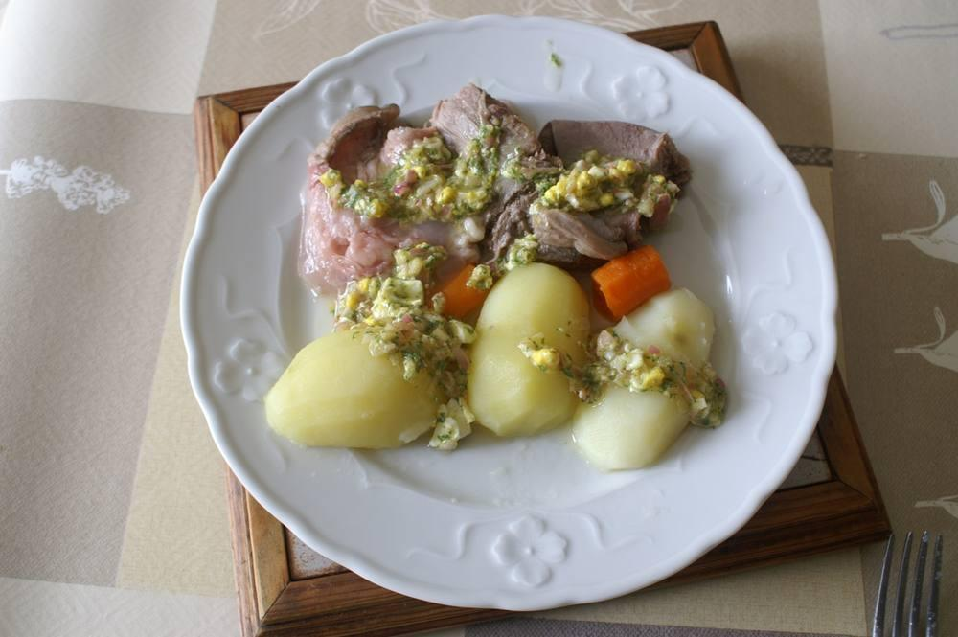

Ingrédients
- ½ tête de veau avec langue roulée par le boucher, de 900 g
- 1 oignon piqué de 3 clous de girofle
- 1 bouquet garni
- Sel, poivre
- 2 carottes
- 1 œuf dur coupé en petits morceaux
- 2 c. à soupe de vinaigre de vin à l'échalote
- 4 c. à soupe d'huile Isio
- Persil et échalote hachés

Préparation
1. Rincer le roulé, le mettre dans la cocotte-minute, le recouvrir d'eau, porter à ébullition pendant quelques minutes, écumer puis égoutter la viande en ôtant ce qui peut rester collé dessus.
2. Remettre la viande dans la cocotte, recouvrir d'eau, ajouter ½ verre de vinaigre, saler au gros sel, ajouter les 2 carottes coupées en gros morceaux, le bouquet garni, l'oignon avec les clous de girofle (en prévoyant une récupération facile) et faire cuire sous pression 2 pendant 40 minutes. Laisser la cocotte fermée en attendant de servir.
3. Préparer une vinaigrette avec 2 c. à soupe de vinaigre, 4 c. à soupe d'huile, sel, poivre, échalote et persil hachés, en dernier ajouter l'œuf.
4. Au moment de servir sur des assiettes chaudes, enlever la grosse peau de la langue, couper la viande en gros morceaux et servir la vinaigrette à part.

Notes
– Accompagner de pommes de terre anglaises.
↑ Retour au sommaire

Veau Marengo
Veau · 4 personnes
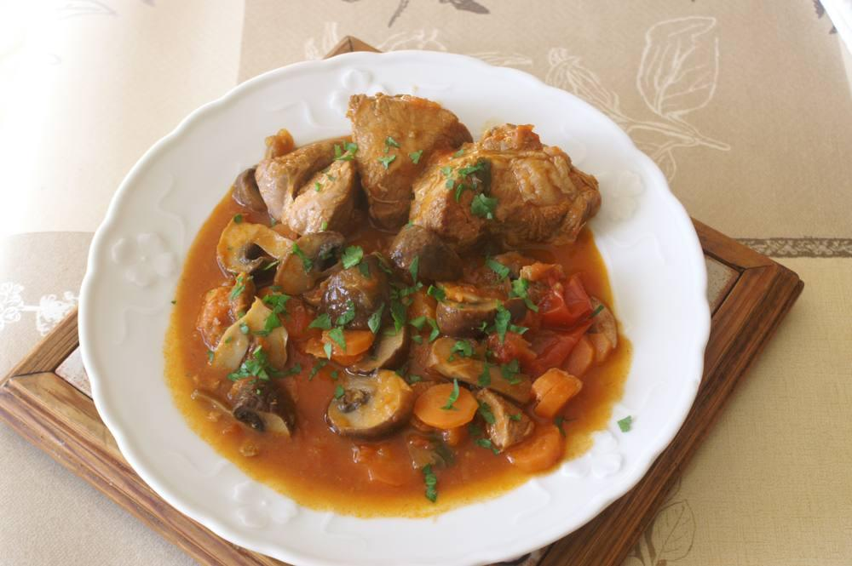

Ingrédients
- 600 g de tendron de veau
- 3 belles carottes
- 3 tomates pelées
- 3 échalotes
- 2 gousses d'ail
- 300 g de champignons de Paris blancs ou marrons
- 1 c. à soupe ou une petite boîte de concentré de tomates
- 100 g de beurre
- 2 verres de vin blanc sec
- 1 c. à soupe d'huile
- 1 bouquet garni (persil, thym, laurier)
- Sel, poivre

Préparation
1. Acheter le veau coupé en morceaux. Faire revenir la viande dans le beurre et l'huile dans une cocotte à fond épais, pendant 5' environ.
2. Retirer la viande, et faire rissoler à la place les échalotes émincées et les carottes coupées en rondelles.
3. Remettre la viande, saler, poivrer, ajouter le bouquet garni, le concentré de tomates, les tomates et l'ail. Arroser avec le vin blanc.
4. Couvrir, amener à ébullition puis laisser mijoter à feu moyen pendant 1 h.
5. Ajouter les champignons coupés en morceaux, et prolonger la cuisson encore 1 h.
6. Servir dans des assiettes chaudes.
↑ Retour au sommaire

Poissons et fruits de mer

Anguille en matelote
Anguille · 4 personnes
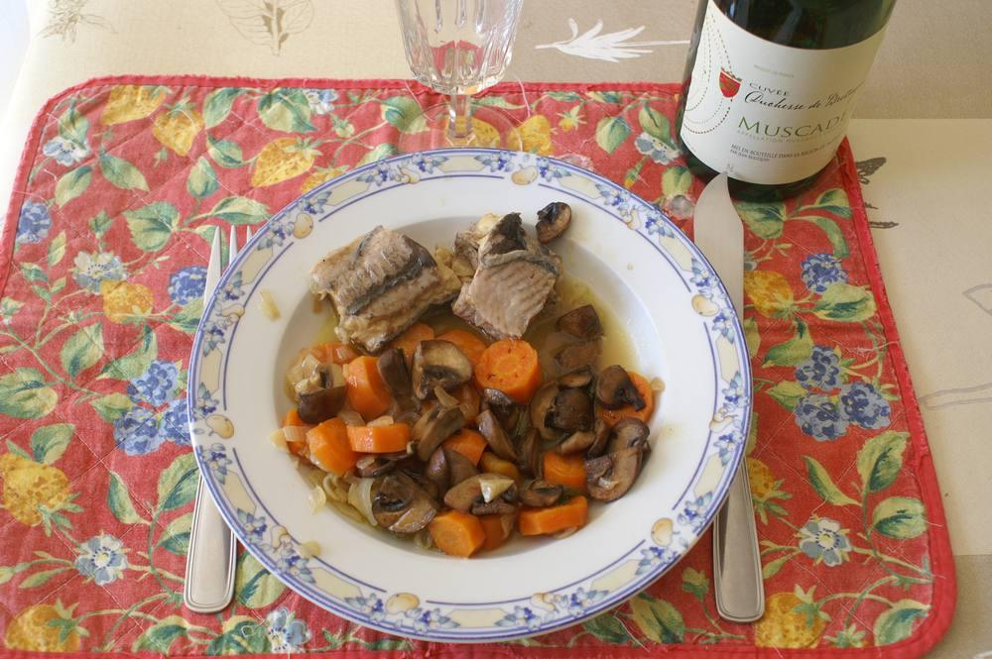

Ingrédients
- 1 belle anguille (900 g)
- 30 g de beurre
- 3 oignons
- 1 gousse d'ail
- 1 belle carotte
- 1 bouquet garni
- ½ litre de vin blanc ou rouge
- 1 verre à liqueur de cognac
- 125 g de champignons de Paris
- Sel, poivre

Préparation
1. L'anguille dépouillée et coupée en tronçons de 6 cm, dans un autocuiseur, faire revenir la carotte coupée en rondelles, les oignons hachés, l'ail écrasé dans le beurre.
2. Ajouter les tronçons d'anguille, faire revenir quelques minutes. Saler, poivrer, arroser de cognac, faire flamber. Ajouter le vin et le bouquet garni. Porter à ébullition.
3. Fermer l'autocuiseur et laisser cuire à feu doux 10 mn à partir de la rotation de la soupape.
4. Pendant ce temps, ôter le pied sableux des champignons, les laver. Coupez-les en lamelles et faites-les sauter vivement dans un peu de beurre.
5. Deux minutes avant de servir, ajoutez les champignons à la sauce de la matelote (si le jus paraît trop liquide, ajouter une ½ c. à c. de maïzena diluée dans un peu de jus, incorporer à la sauce et laisser épaissir un instant).

Notes
– Servir chaud dans des assiettes chaudes.
↑ Retour au sommaire

Anguille rôtie, garniture de céleri et carottes
Anguille · 4 personnes
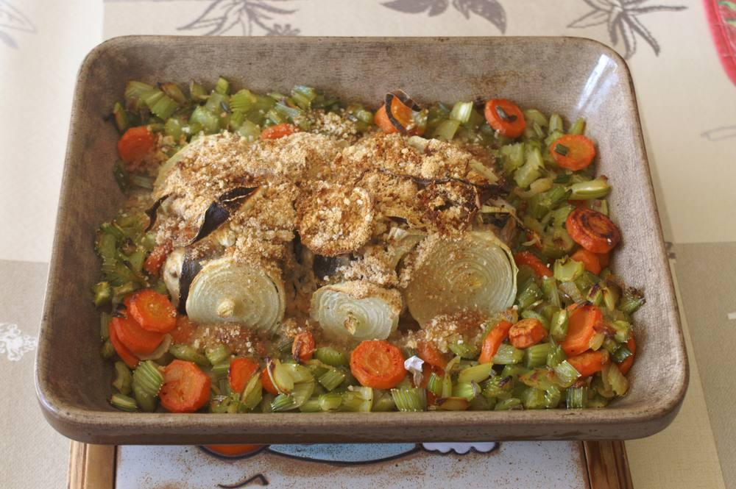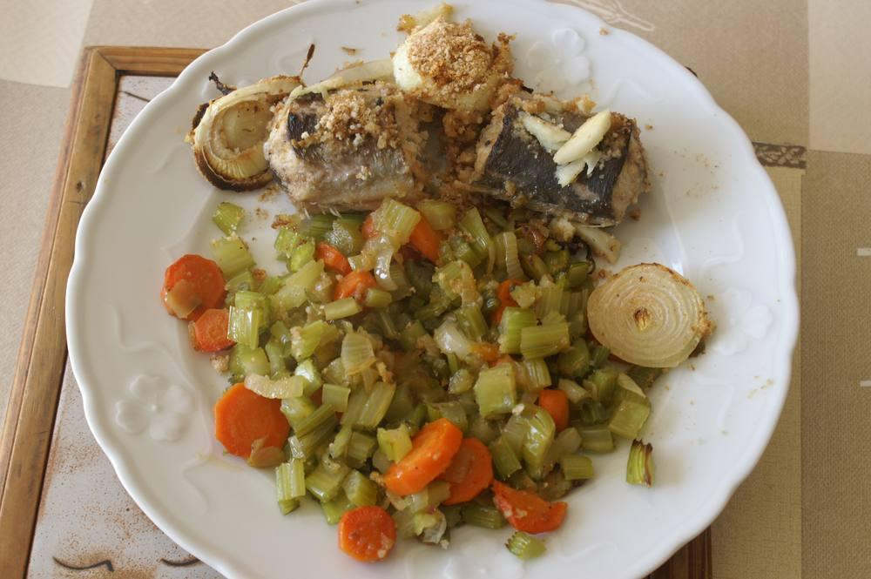

Ingrédients
- 1 belle anguille (900 g)
- 30 g de beurre
- 1 oignon
- 1 gousse d'ail
- 1 belle carotte
- Quelques branches de céleri
- 1 bouquet garni
- ¼ litre de vin blanc
- 1 verre à liqueur de cognac
- Sel, poivre

Préparation
1. Faire dorer à feu vif l'anguille dépouillée et coupée en tronçons de 6 cm dans un peu de beurre et d'huile, réserver.
2. Faire revenir la carotte coupée en rondelles, le céleri coupé en cubes, les oignons hachés.
3. Dans un plat allant au four, posez les morceaux d'anguille et saupoudrez d'ail écrasé, salez, poivrez. Arrosez de vin.
4. Coupez l'oignon en rondelles et recouvrez-en le poisson. Saupoudrez les oignons de chapelure (si vous n'avez pas de chapelure, une biscotte écrasée fera parfaitement l'affaire).
5. Mettre à four chaud (180°, thermostat 6) pendant 30 mn.

Notes
– Servir chaud dans des assiettes chaudes.
↑ Retour au sommaire

Bar au beurre blanc nantais
Bar · 4 personnes · ★★★★
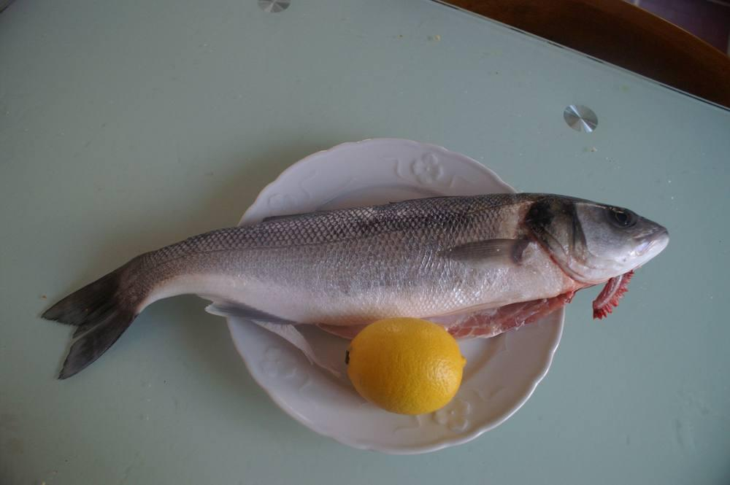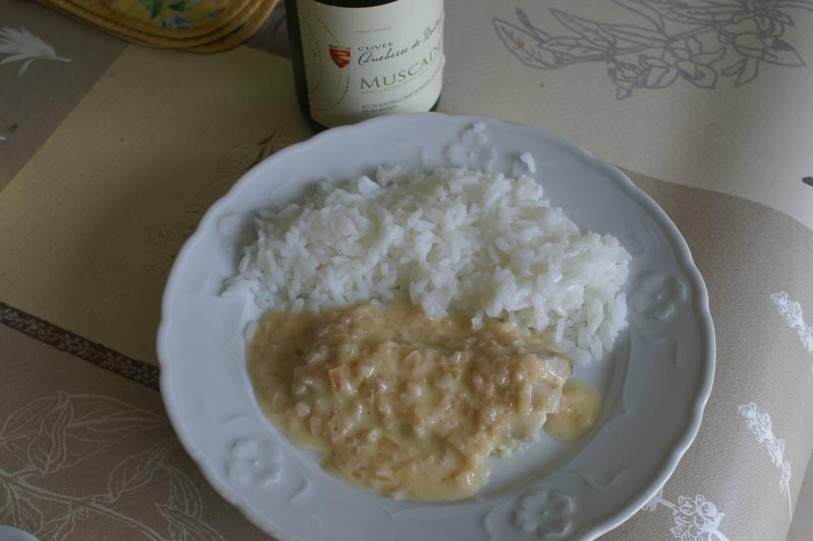
Bar (ou poisson blanc) avec riz. Beurre blanc nantais avec saucier Seb.

Ingrédients
- 2 grosses échalotes
- 300 g de beurre doux
- 20 cl de vin blanc sec
- Un verre de riz blanc long
- Sel, poivre

Préparation
1. Faire cuire le poisson 10 min dans un court-bouillon. Égoutter et préparer les filets.
2. Mettez dans le saucier les échalotes finement hachées, les faire suer 2 à 3 min.
3. Mouiller avec le vin blanc, saler, poivrer. Régler sur la position 5. Laisser réduire de 3/4, arrêter l'appareil et laisser refroidir.
4. Régler position 2. Incorporer le beurre par petits morceaux. La sauce doit devenir mousseuse et liée. Compter environ 15 min.
5. Faire cuire le riz blanc.
6. Dans des assiettes chaudes, napper les filets, égoutter et servir le riz blanc.
↑ Retour au sommaire

Cœur de cabillaud aux petits légumes
Cabillaud
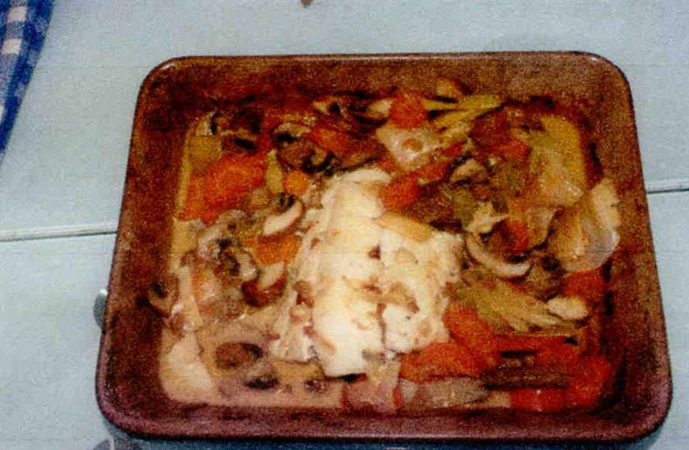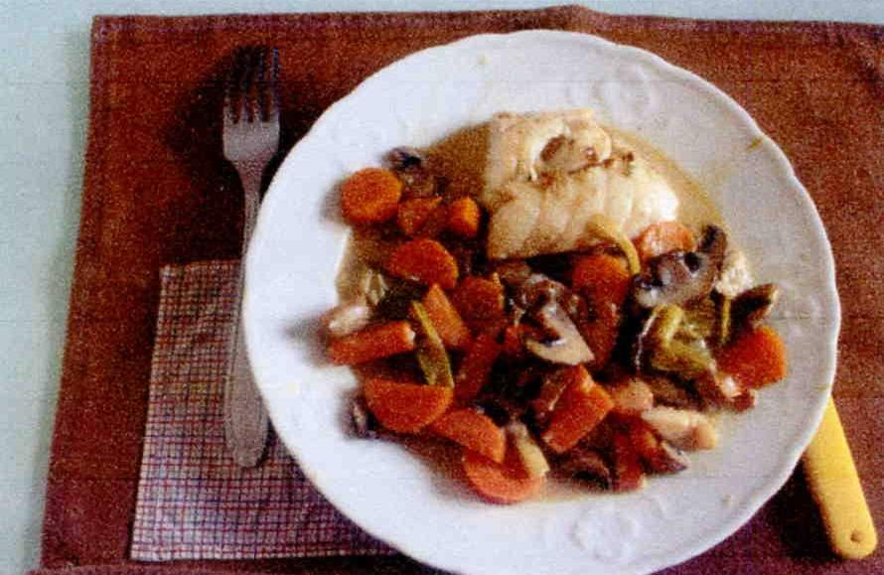

Ingrédients
- Cabillaud
- Échalotes
- Carottes
- Blanc de poireau
- Champignons
- Crème fraîche
- Vin blanc

Préparation
1. Nettoyez les légumes, couper les carottes en rondelles, le poireau en longueur puis en tronçons, les champignons en lamelles. Faire cuire le tout 12 minutes à la vapeur.
2. Épluchez les échalotes, les effiler, les faire revenir au beurre 3 minutes, ajouter les légumes aux échalotes avec 1 verre de vin blanc et 3 cuillerées de crème fraîche délayée, salez, poivrez.
3. Mettre le cabillaud dans un plat, le recouvrir des petits légumes et de la sauce, couvrir d'un film alu, mettre au four à 180° 40 minutes. Position 3 du bouton gauche de notre four.
↑ Retour au sommaire

Dos de cabillaud sauce citronnée
Cabillaud
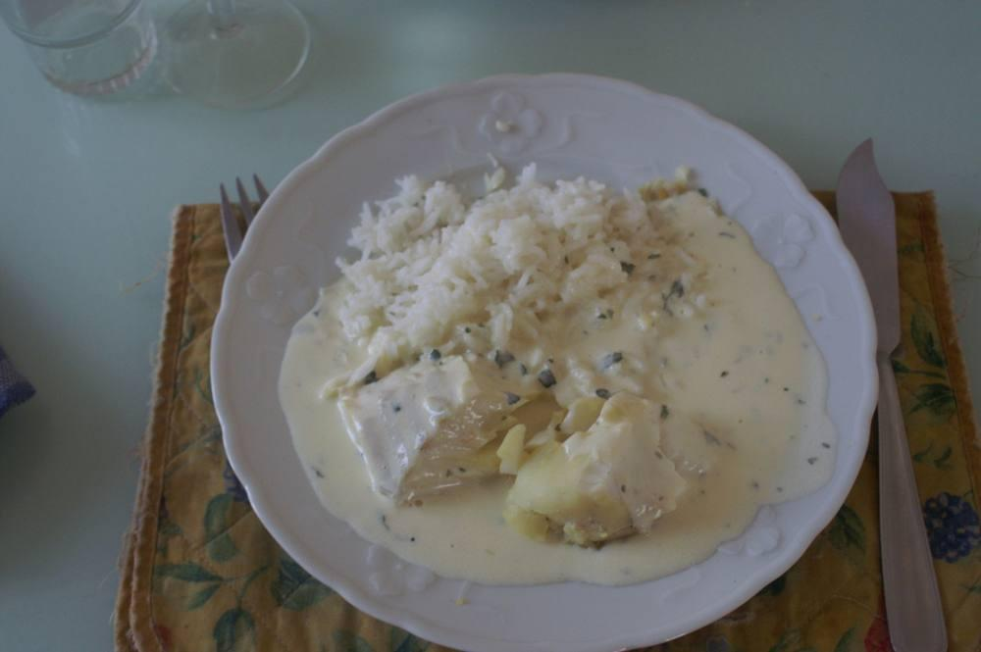

Ingrédients
- 300 g de cabillaud, dos ou filets
- 1 court-bouillon
- 20 g de beurre doux
- 20 cl de crème entière de Normandie
- 2 c. à c. de moutarde
- 5 cl de jus de citron
- Ciboulette ciselée

Préparation
1. Portez à ébullition un grand volume d’eau salée, avec le laurier et une pincée de sel. Pochez dedans le poisson pendant environ 10 min.
2. Faire fondre le beurre dans une casserole avec la moutarde. Bien mélangez, et une fois le tout bien homogène, ajoutez la crème en mélangeant.
3. Ajoutez ensuite le jus de citron petit à petit. Saler.
4. Laissez épaissir quelques minutes à feu doux en mélangeant, puis retirer du feu.
5. Au moment de servir sur des assiettes chaudes, nappez le poisson avec la sauce, saupoudrez de ciboulette ciselée (ou de persil), et servir accompagné de riz blanc.
↑ Retour au sommaire

Colin à la bordelaise
Colin
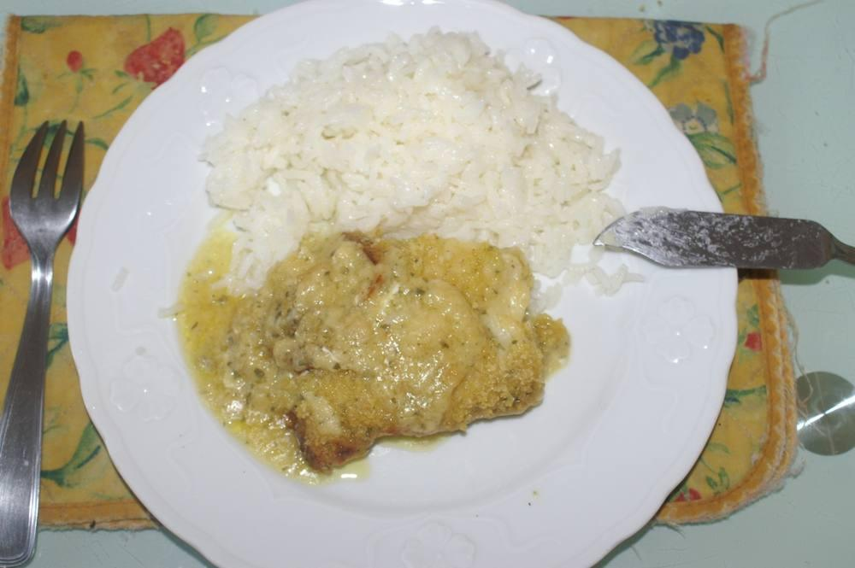

Ingrédients
- Pavés de poisson
- 2 échalotes
- 2 gousses d'ail
- 150 ml de vin blanc
- 30 g de chapelure
- 2 cuillères à soupe de persil
- ½ jus de citron
- 1 c. à soupe d'huile d'olive
- 1 noix de beurre
- Sel, poivre

Préparation
1. Faire fondre le beurre dans une casserole. Ajouter l'échalote ciselée et l'ail haché. Faire revenir le tout pendant 2 minutes.
2. Déglacer avec le vin blanc. Laisser réduire le vin blanc au ¾.
3. Une fois réduit, débarrasser la préparation dans un grand bol. Ajouter la chapelure, le persil, le jus de citron, assaisonner avec du sel et du poivre.
4. Poser les pavés de poisson dans un plat allant au four, verser l'huile d'olive sur le poisson, le retourner, étaler la garniture sur le poisson, passer au four 15 min à 120°.

Notes
– Servir avec du riz blanc.
↑ Retour au sommaire

Croustade au crabe
Crustacés · 4 ou 6 personnes selon que c'est une entrée ou un plat principal · ★★★
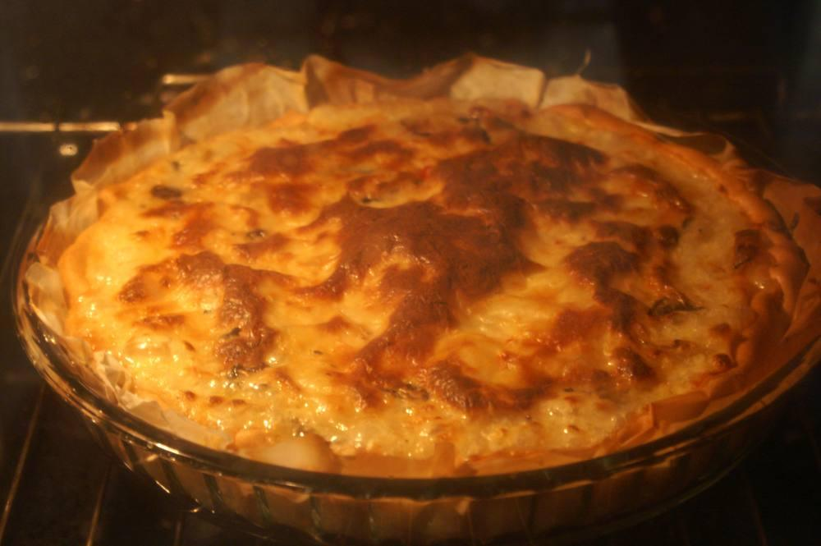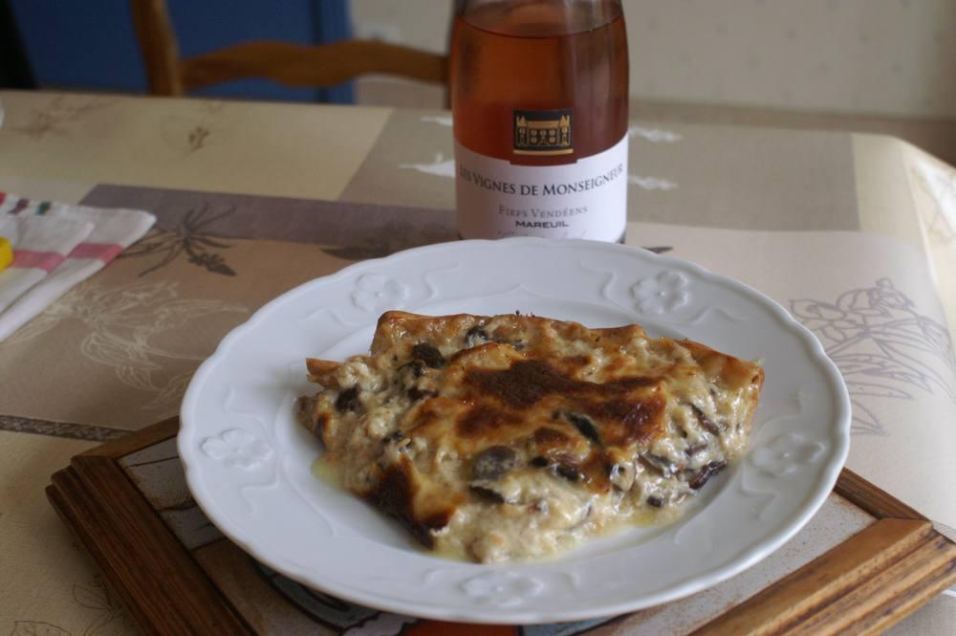

Ingrédients
- 1 pâte brisée
- 1 boîte de crabe
- 100 g de crevettes cuites décortiquées
- 100 g de champignons de Paris ou bruns de préférence
- 100 g de gruyère râpé
- 1 échalote
- Pour la béchamel : 50 g de beurre, 50 g de farine, ½ l de lait, sel, poivre

Préparation
1. Faire revenir les champignons avec l'échalote, saler, poivrer, réserver.
2. Préparer la béchamel, faire cuire 15' dans une saucière.
3. Ébouillanter si besoin les crevettes selon leur mode de conservation.
4. Allumer le four sur tradition à 200°.
5. Étaler la pâte sur un plat à tarte assez haut, la piquer de toutes parts.
6. Mélanger avec la béchamel le crabe, les champignons, le gruyère et enfin les crevettes.
7. Verser la préparation dans le plat et faire cuire sur le premier échelon, d'abord en tradition à 200° pendant 30', puis 15' en ajoutant la chaleur brassée.

Notes
– Servir avec une salade.
↑ Retour au sommaire

Gambas à l'armoricaine
Crustacés · 2 personnes
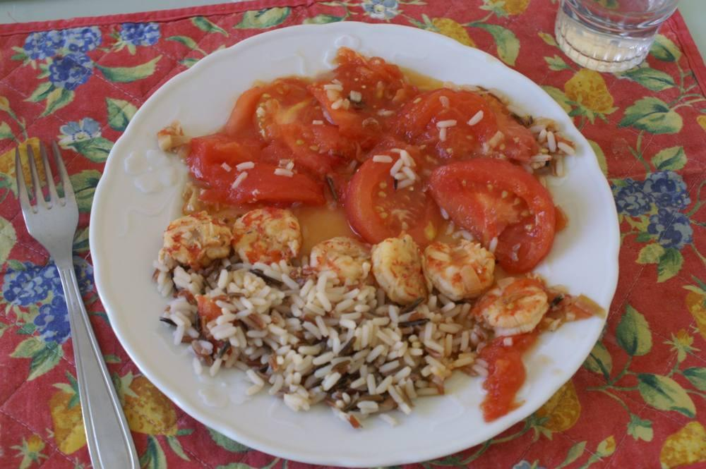

Ingrédients
- 16 gambas
- 500 g de pulpe de tomate (du cœur de bœuf si possible)
- 4 échalotes hachées
- 1/4 l de blanc sec
- 2 cl de cognac
- 2 belles gousses d'ail
- 2 bâtons de fenouil
- De la peau d'orange séchée (oranges bio !)
- Sel, poivre
- 1 verre de riz noir de Camargue ou 1 verre de 3 riz : brun, noir, blanc
- De l'huile d'olive

Préparation
1. Éplucher les tomates (les immerger quelques minutes dans l'eau bouillante), les couper en morceaux et les faire cuire 10 min en les salant. Réserver.
2. Dans une cocotte, versez un peu d'huile d'olive et ajouter les échalotes hachées, les dorer, réserver.
3. Faire revenir les gambas décortiquées jusqu'à les colorer en les retournant. Ajouter les échalotes, flamber avec le cognac.
4. Ajouter la pulpe de tomates avec un minimum de jus, le fenouil, le vin blanc et l'ail coupé. Si besoin, rajouter éventuellement un peu d'eau pour couvrir les gambas (en récupérant le fond de pulpe de tomates, par exemple).
5. Assaisonnez avec sel et poivre du moulin ainsi qu'une écorce d'orange séchée. Faire cuire durant 10 à 15 minutes à petits bouillons et à couvert.
6. Servir accompagné de riz au choix, que vous aurez fait cuire précédemment.
↑ Retour au sommaire

Gambas grillées
Crustacés · 2 personnes
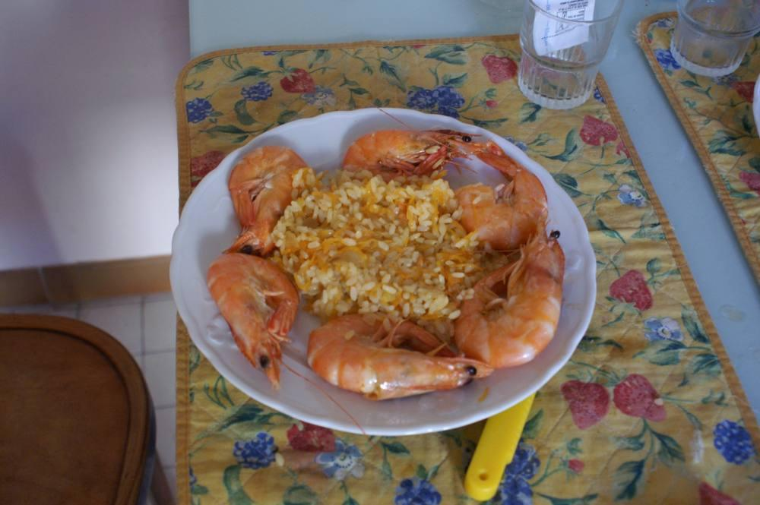

Ingrédients
- 12 gambas
- 1 verre de riz rond
- De l'huile d'olive
- 1/2 oignon
- 1 carotte râpée
- Persil
- Citron

Préparation
1. Dans une poêle, verser un filet d'huile d'olive, déposer les gambas, saler et faire revenir 3 min par face.
2. Pendant ce temps, émincer le persil et l'ail. En fin de cuisson, ajouter la persillade sur les gambas et un filet de citron. Stopper la cuisson.
3. Servir avec du riz rond : le faire revenir dans un peu d'huile d'olive et un ½ oignon coupé en petits morceaux, ajouter 2 verres d'eau pour 1 verre de riz, la carotte râpée. Cuisson 10 min à feu doux après ébullition.

Notes
– Variante : poêlée de gambas à l'ail et au persil.
↑ Retour au sommaire

Langoustes à l'armoricaine
Crustacés
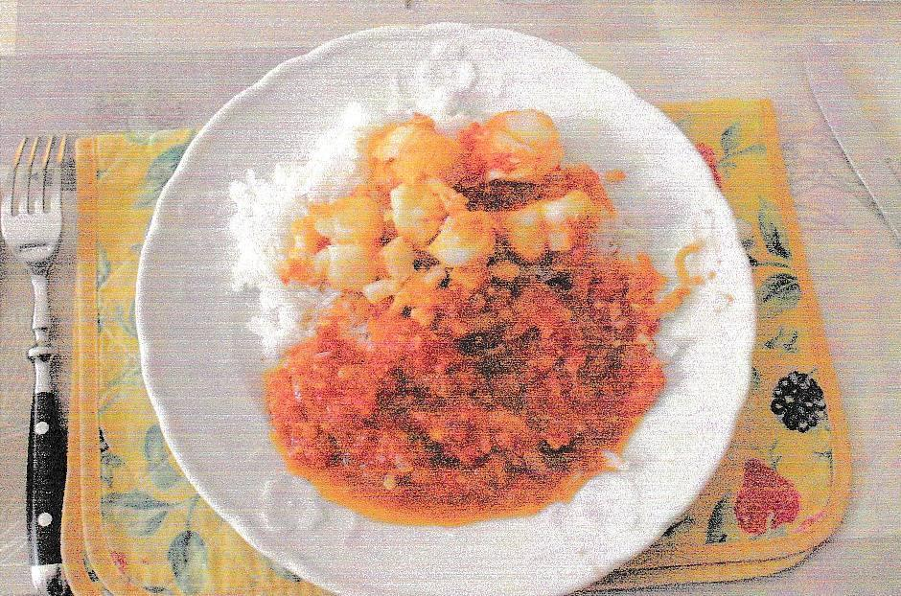

Ingrédients
- 2 queues de langoustes congelées
- 1 gros oignon
- 2 échalotes
- 2 gousses d'ail
- 30 g de beurre
- 1 c. à s. d'huile d'olive
- 1,5 cl de cognac
- 20 cl de vin blanc sec
- 500 g de tomates
- Sel, poivre

Préparation
1. Décongeler les queues de langouste 13 min à l'eau bouillante, les éplucher, les couper en rondelles de 1 cm, les faire blondir quelques min dans l'huile d'olive à feu vif. Les réserver.
2. Faire blondir oignons et échalotes hachés avec le beurre, réserver.
3. Couper les tomates épluchées en petits morceaux dans une poêle, leur faire perdre leurs « eaux », ajouter oignons et échalotes, l'ail émincé, le vin blanc et le cognac, saler, poivrer, disposer dessus les rondelles de langouste, laisser mijoter 5 bonnes minutes.

Notes
– Servir avec du riz blanc.
↑ Retour au sommaire

Queues de langouste et endives à l’orange
Crustacés · 2 personnes
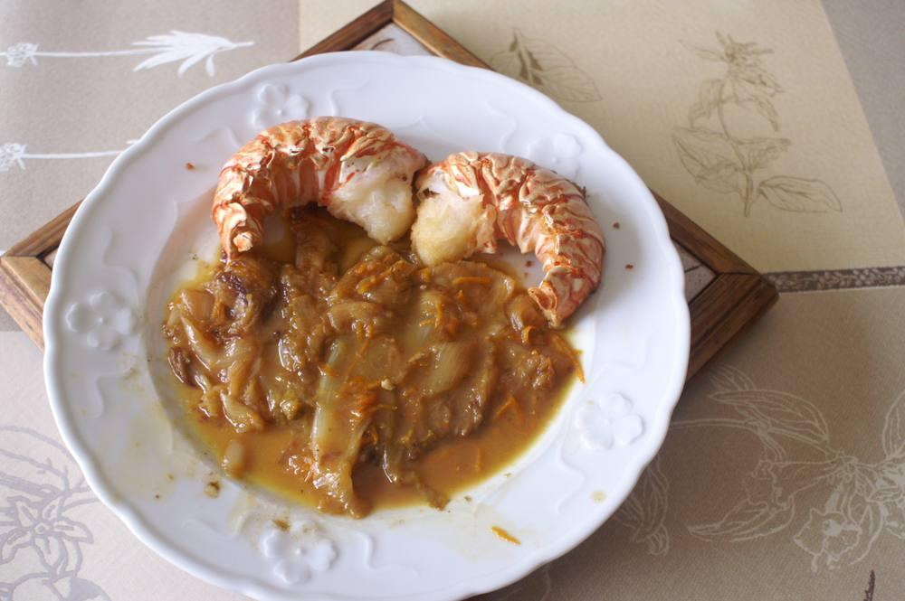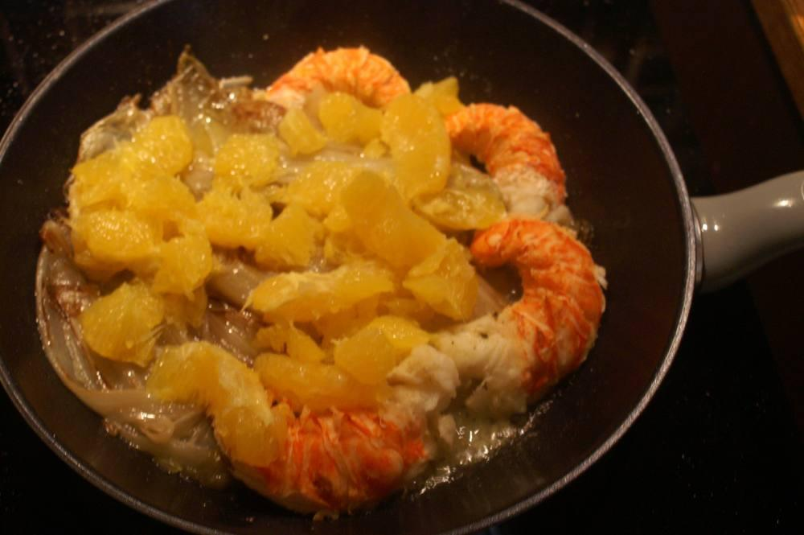

Ingrédients
- 2 endives
- 15 g de beurre
- 1 c. à soupe d’huile
- 1 c. à soupe de sucre
- 2 queues de langouste
- 1 grosse orange

Préparation
1. Laisser décongeler les queues de langouste à température ambiante si elles sont congelées (30 min dans l’eau froide). Couper les queues en deux dans la longueur.
2. Préparer les zestes d’orange et les faire blanchir à l’eau bouillante. Réserver.
3. Faire fondre doucement le beurre dans une sauteuse, ajouter l’huile. Y faire colorer les endives coupées en 4 sur toutes les faces (10-15 min). Une fois cuites, les réserver.
4. Les remplacer par les langoustes posées côté chair. Couvrir et laisser à feu doux 15 min.
5. Enlever les langoustes, les retirer de leurs carapaces, puis les y remettre. Les disposer dans les assiettes chaudes et les garder au four chaud.
6. Déglacer la poêle avec le jus d’orange, ajouter les zestes râpés et le sucre, faire bouillir 1 à 2 min jusqu’à obtenir une sauce un peu sirupeuse.
7. Ajouter les endives, saler et poivrer. Laisser 5 minutes à feu doux.
8. Retirer les assiettes du four, ajouter la garniture. Décorer avec une branche d’aneth.
↑ Retour au sommaire

Dorade à la catalane
Dorade
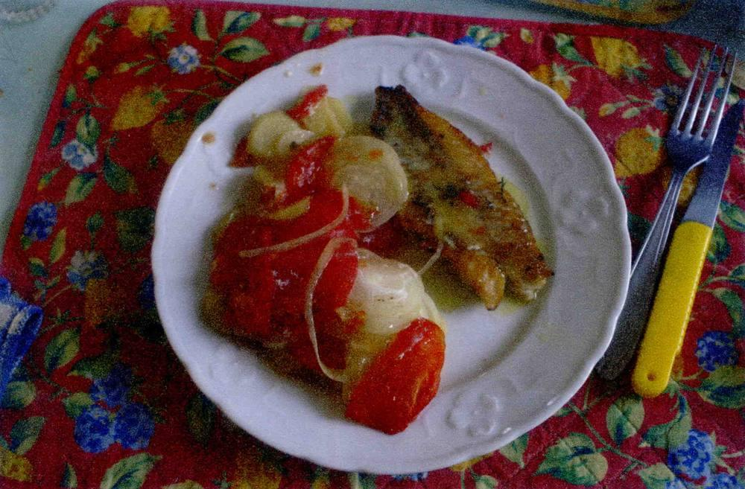

Ingrédients
- Une dorade
- 400 g de pommes de terre
- 150 g d'oignons
- 250 g de tomates
- Sel, poivre

Préparation
1. Faire vider et écailler la dorade (ou employer des filets). Éplucher les pommes de terre et les couper en fines rondelles. Éplucher les oignons. Peler les tomates, les couper en fines tranches ainsi que les oignons.
2. Dans un plat au four adéquat, disposer un lit de pommes de terre, puis un lit de tomates et la dorade. Arroser d'huile d'olive, saupoudrer avec le thym effeuillé et la marjolaine. Saler, poivrer.
3. Faire cuire à feu moyen environ 30 minutes.
↑ Retour au sommaire

Dorade royale au four
Dorade · 2 personnes
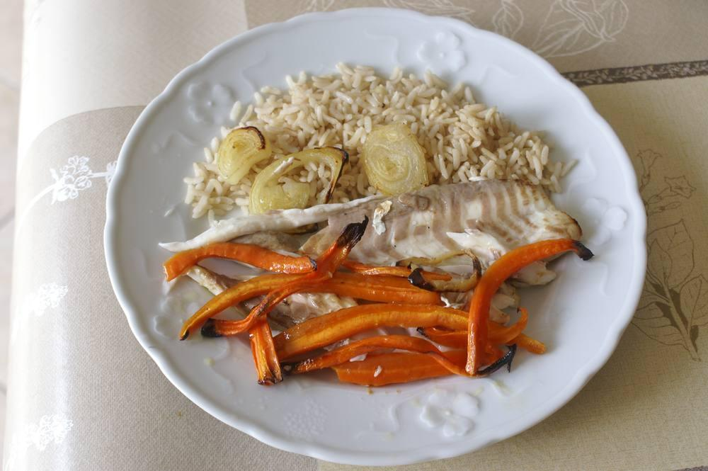
Préparation : 20 minutes.

Ingrédients
- 1 dorade royale de 600-800 g
- 3 carottes
- 1 c. à soupe d'huile d'olive
- 1 gros oignon
- 1 verre de vin blanc
- Sel, poivre

Préparation
1. Préchauffer le four à 210°.
2. Écailler, vider, rincer et égoutter la dorade.
3. Saler, poivrer, arroser d'huile d'olive à votre convenance, couvrir la dorade de rondelles d'oignon, ajoutez les carottes coupées en lanières, un ½ verre de vin blanc et ½ verre d'eau. Mettre au four pour 40 à 45 mn.
4. En milieu de cuisson, retournez la dorade et rajoutez ½ verre de vin blanc.

Notes
– Utiliser le temps de « découpe » du poisson pour chauffer les assiettes dans le four chaud.
↑ Retour au sommaire

Dorade sébaste au riz ou boulgour
Dorade
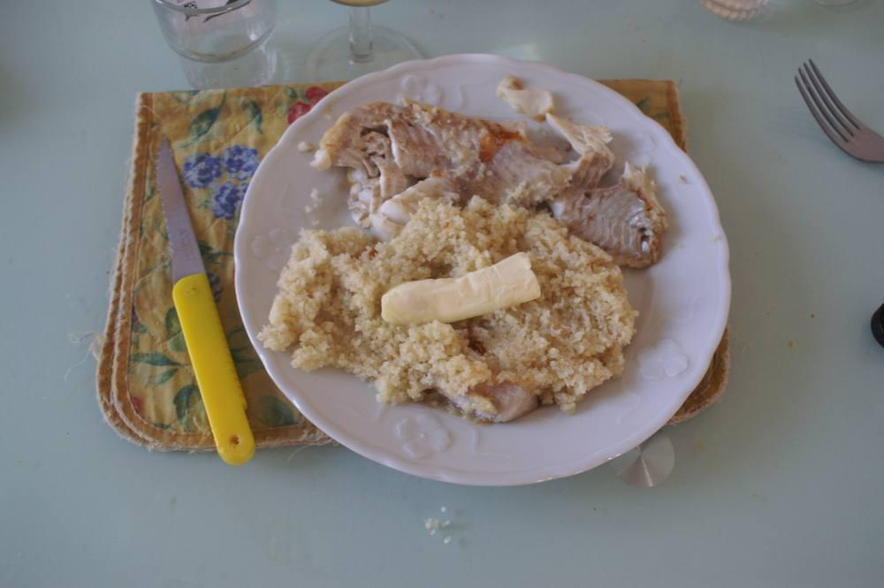
Recette non écrite : seule la photo du plat a été conservée.
↑ Retour au sommaire

Dorade sébaste, carottes à la crème fraîche
Dorade


Ingrédients
- 1 dorade sébaste
- 400 g de carottes
- Beurre
- Crème fraîche
- Échalotes
- Vin blanc

Préparation
1. Faire cuire à la cocotte-minute les carottes épluchées et coupées en rondelles d'un cm, réserver.
2. Faire cuire à la poêle 7 min par face la dorade en filets, réserver.
3. Éplucher, effiler l'échalote, la faire dorer à la poêle au beurre, ajouter un filet de vin blanc, la crème fraîche, remuer, ajouter enfin les carottes et laisser mijoter 5 minutes à feu doux.

Notes
– Servir dans des assiettes chaudes la dorade et les carottes à la crème.
↑ Retour au sommaire

Filets de dorade royale, sauce à l'orange
Dorade · 2 personnes · ★★★★
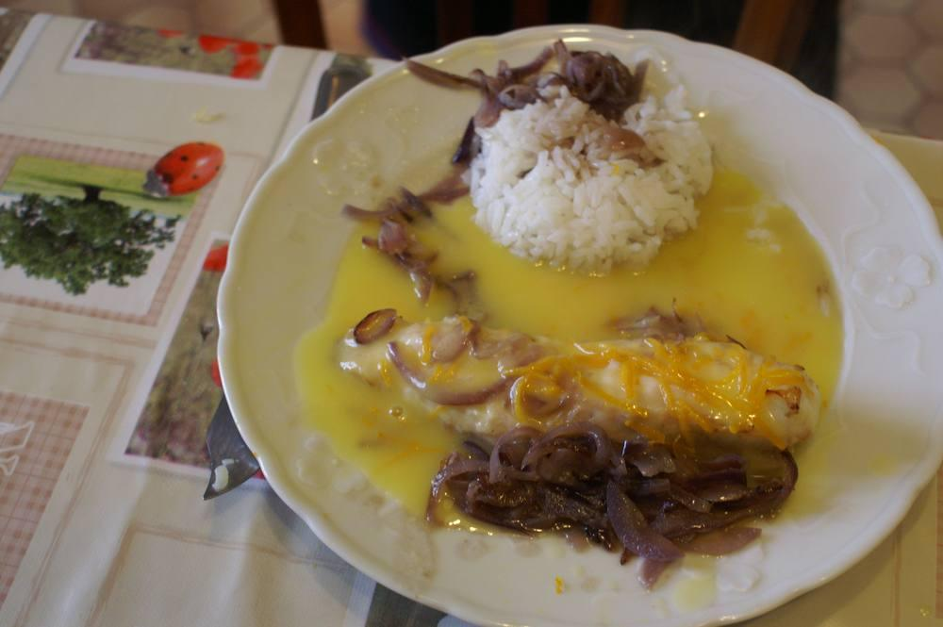

Ingrédients
- Une belle dorade royale pour deux (800 g) : faire lever les filets par le poissonnier
- 2 oranges bio au minimum
- 60 g de beurre
- 1/2 c. à s. de maïzena
- Sel
- Pour le court-bouillon : 1 poireau, 1 carotte, 1 oignon, sel, poivre, laurier, thym, persil

Préparation
1. Prélever le zeste d'une orange, puis presser les oranges.
2. Saler la chair du poisson.
3. Dans un plat allant au four, déposer les filets de dorade, chair vers le fond du plat, peau sur le dessus, recouvrir du court-bouillon, préparé à l'avance, jusqu'au niveau de la peau, qui doit frôler la surface.
4. Enfourner à 200° ou 210° (selon le four) pendant 20'.
5. Pendant ce temps, porter à ébullition le jus des oranges et incorporer le beurre en fouettant continuellement, saler, porter une nouvelle fois à ébullition, ajouter les zestes et la maïzena délayée préalablement dans un peu d'eau froide, pour obtenir une sauce onctueuse.
6. Présenter les filets à l'assiette après avoir ôté la peau, les napper avec la sauce.

Notes
– Servir avec du riz.
↑ Retour au sommaire

Encornets
Encornets · ★★★
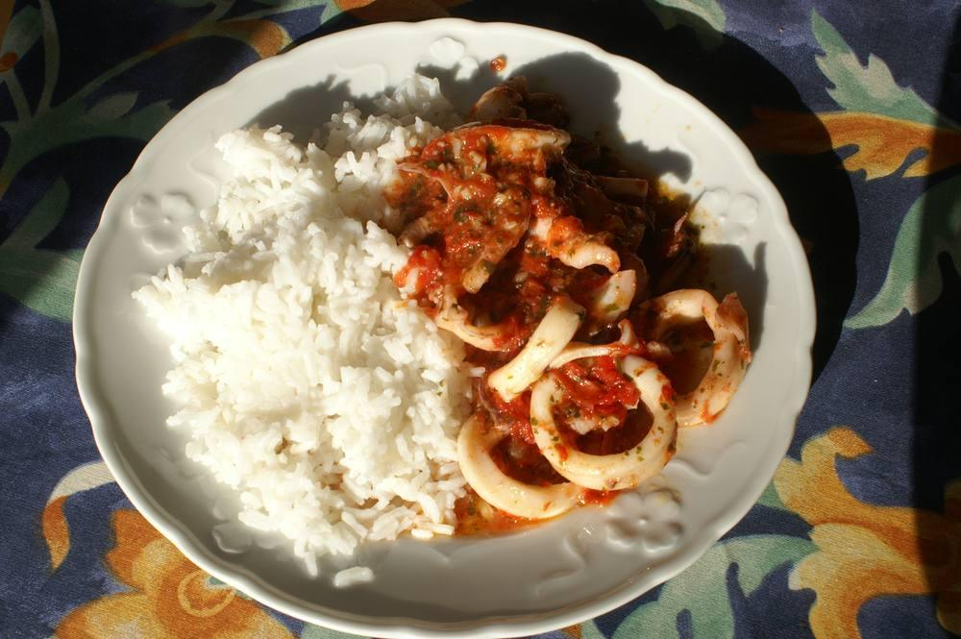

Ingrédients
- 1 bel encornet par personne
- 50 g de sauce tomate du jardin par encornet
- Beurre salé
- Vin blanc muscadet
- 1 gousse d'ail
- Persil
- Sel, poivre

Préparation
1. Faire nettoyer les encornets par le poissonnier. Vérifier le nettoyage, surtout au fond de la poche. Les couper en rondelles de 1 cm.
2. Faire rissoler les encornets dans un gros morceau de beurre salé pendant 5' maximum, couvrir, couper le chauffage, et laisser finir la cuisson ainsi pendant 20'.
3. Pendant ce temps, faire la sauce tomate avec l'ail coupé finement, le persil, sel, poivre et le vin blanc : doser selon le nombre d'encornets.
4. Enfin verser la sauce sur les encornets et faire mijoter 1' à 2' à découvert.

Notes
– Servir sur des assiettes chaudes avec du riz blanc.
↑ Retour au sommaire

Espadon au boulgour
Espadon
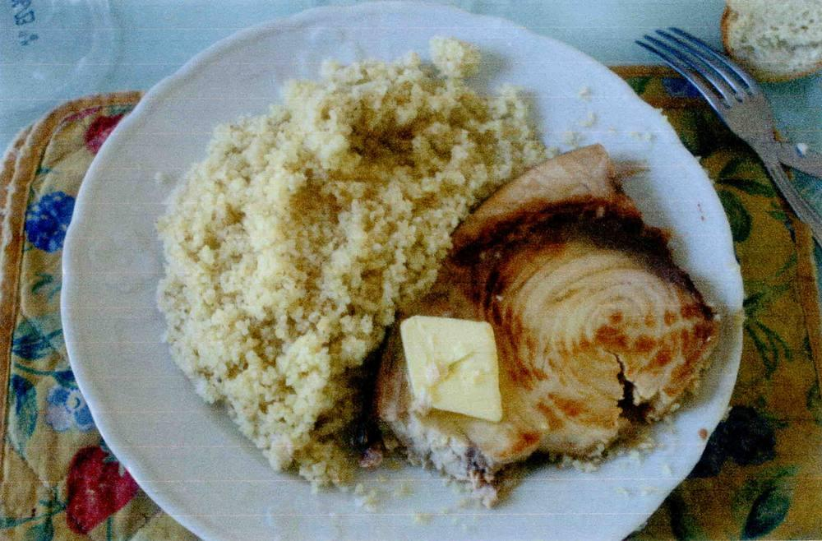

Préparation
1. Faire revenir « simplement » la tranche d'espadon au beurre à la poêle comme un tournedos 3 à 4 min par face.
2. Ici l'accompagnement consiste en un sachet de boulgour cuit dans l'eau bouillante.
3. Ajouter pour décorer une ou deux rondelles de tomate revenues avec l'espadon et un peu de persil.
↑ Retour au sommaire

Flétan
Flétan · 2 personnes
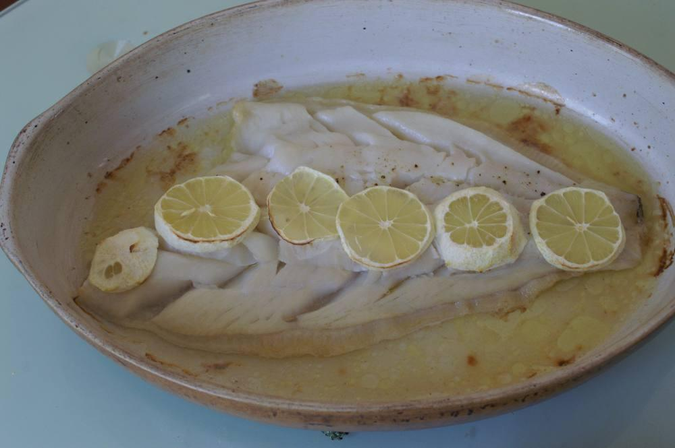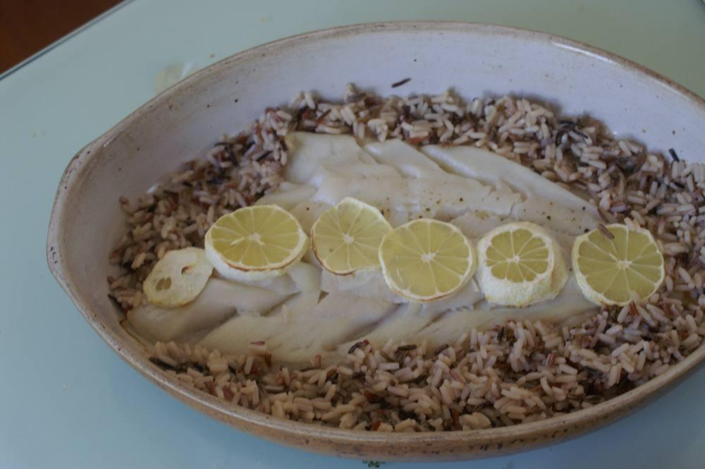

Ingrédients
- 400 g de filet de flétan
- 2 citrons
- 50 g de beurre
- Une c. à s. d'huile d'arachide

Préparation
1. Dans un plat allant au four, poser le poisson sur le fond huilé, et poser dessus le beurre coupé en lamelles. Arrosez avec le jus de citron pressé. Décorer avec des rondelles de citron épluché.
2. Assaisonnez ensuite en sel et en poivre selon vos goûts. Enfournez 10 min au four à 200°, puis servez vos filets de flétan dans des assiettes chaudes et dégustez aussitôt.

Autre variante

Préparation
1. Dans une sauteuse, faites chauffer l'huile d'olive avec l'ail écrasé. Faites-y revenir les tomates coupées en morceaux 4 à 5 min sur feu vif en secouant la sauteuse dans un mouvement de va-et-vient. Salez, poivrez. Couvrez et réservez au chaud.
2. Rincez et tamponnez avec un papier absorbant les filets de poisson. Salez, poivrez.
3. Chauffez 80 g de beurre dans une poêle. Faites-y cuire les filets 4 min sur chaque face sur feu doux. Le beurre ne doit pas brûler et rester blond. Retirez les filets et dressez-les sur un plat chaud.
4. Ajoutez le jus du citron dans le beurre de cuisson. Hors du feu, incorporez le reste de beurre en parcelles. Versez cette sauce sur les filets. Entourez de la poêlée de tomates cerises et servez aussitôt.

Notes
– En variante : les filets peuvent être saupoudrés de paprika et servis avec des câpres, le beurre remplacé par de l'huile d'olive.
– Sur la photo, l'accompagnement est un mélange de riz long rouge et sauvage, mais peut être remplacé par des pommes de terre à l'anglaise.
↑ Retour au sommaire

Haddock à la choucroute
Haddock · 2 personnes
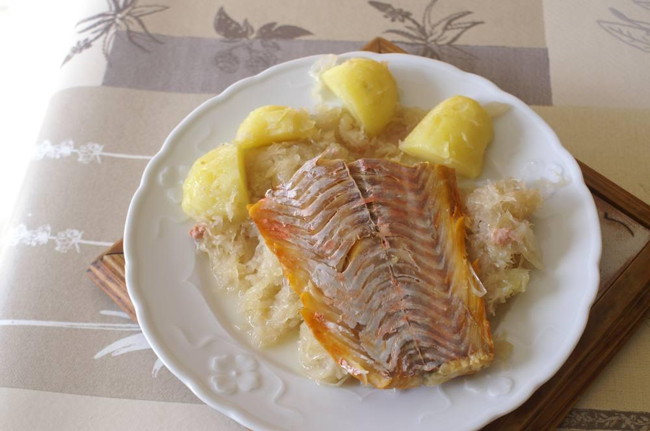

Ingrédients
- 500 g de haddock
- 500 g de choucroute cuite
- 2 pommes de terre
- 1/2 l de lait

Préparation
1. Faire cuire le haddock dans du lait pendant 10 min et les pommes de terre à l'eau 15 min.
2. Dans une cocotte, réchauffer la choucroute, ajouter les pommes de terre épluchées, le haddock dont on a retiré la peau.

Notes
– Servir dans des assiettes chaudes avec de la bière.
↑ Retour au sommaire

Haddock à la flamande
Haddock · 2 personnes
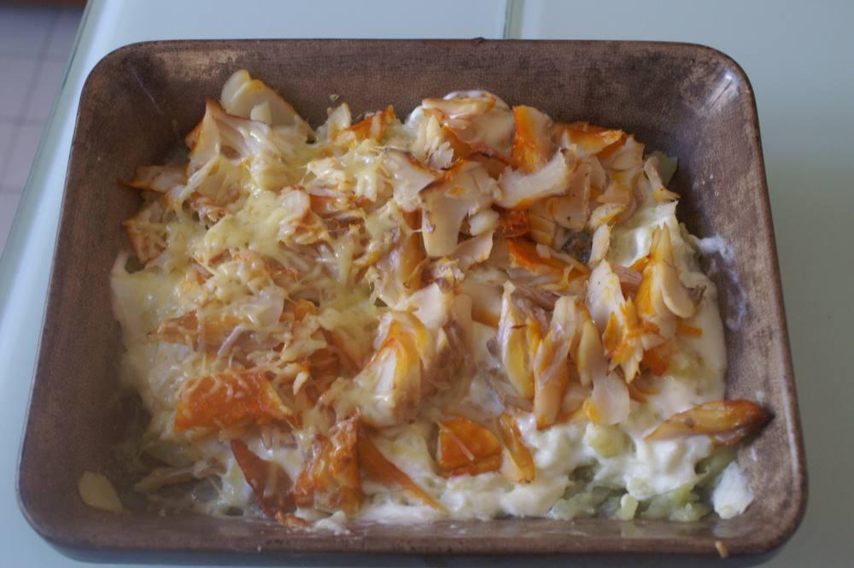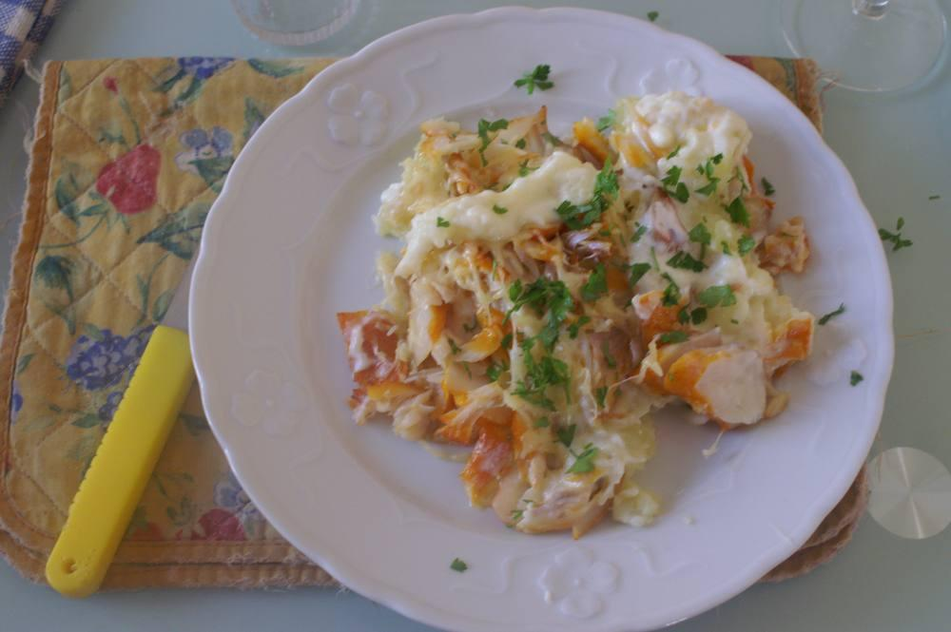

Ingrédients
- Pommes de terre moyennes
- ½ l de lait
- 50 g de comté râpé
- Persil
- Un filet de haddock de 300 à 400 g
- Une gousse d'ail
- Sel, poivre
- Un citron
- Crème fraîche

Préparation
1. Épluchez et coupez les pommes de terre en 4. Mettez-les dans une grande casserole, ajoutez une pincée de sel, la gousse d'ail écrasée et couvrez d'eau froide. Mettez à chauffer sur feu vif avec un couvercle.
2. Pendant ce temps, dans une deuxième casserole, déposez le haddock côté peau sur le haut. Recouvrez-le de lait. Chauffez doucement et une fois les premiers frémissements atteints, sortez la casserole du feu. Couvrez-la et laissez ainsi « pocher » le haddock dedans au minimum 10 min.
3. Lorsque les pommes de terre sont cuites, égouttez. Remettez-les dans la casserole. Écrasez-les à l'aide d'une fourchette, ajoutez-y la crème fraîche, un peu de lait de pochage du poisson (si c'est trop sec) et mélangez. Salez et poivrez. Déposez dans un plat à four.
4. Lavez et coupez finement le persil. Égouttez le haddock et déposez-le fragmenté dans le plat, saupoudrez de comté râpé.
5. 20 min avant de servir le repas, mettre le four à chauffer sur 180° pendant ¼ h. Enfournez le gratin pour 5 min.
6. Avant de servir, saupoudrez du persil ciselé.

Notes
– Nota : ajouter un ½ citron par assiette.
↑ Retour au sommaire

Sushi de haddock aux lentilles vertes du Puy
Haddock · 2 personnes
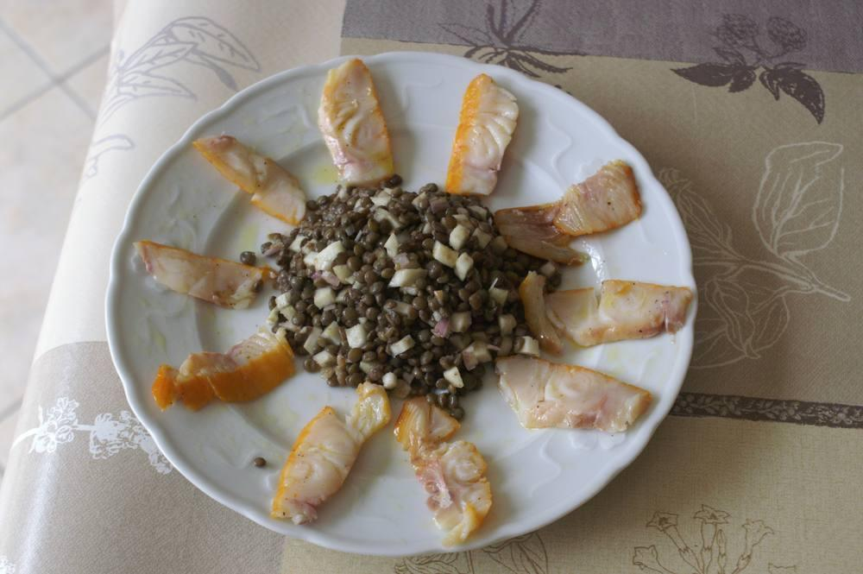

Ingrédients
- 1 filet de haddock de 200 g environ
- 1 verre de lentilles vertes du Puy = 125 g environ
- Le jus d'un citron
- 3 c. à s. d'huile d'olive
- 1 échalote
- Poivre

Préparation
1. Mettre les lentilles dans 3 fois leur volume d'eau froide ; amener à ébullition et maintenir l'ébullition à feu modéré pendant 30' : cuire sans sel ; égoutter, réserver.
2. Le matin pour le midi, trancher en fines lamelles le filet de haddock cru, en retirant la peau (utiliser de préférence un haddock au moins 10 jours avant sa date limite) ; le faire macérer au réfrigérateur dans le mélange citron – huile d'olive – poivre.
3. Au moment du repas, assaisonner les lentilles froides avec la plus grande partie de la marinade (selon les goûts), l'échalote émincée, du poivre, et une pomme acidulée coupée en petits cubes ; arranger joliment sur les assiettes ; déguster.
↑ Retour au sommaire

Joues de lotte à la crème et aux épinards
Lotte · ★★★
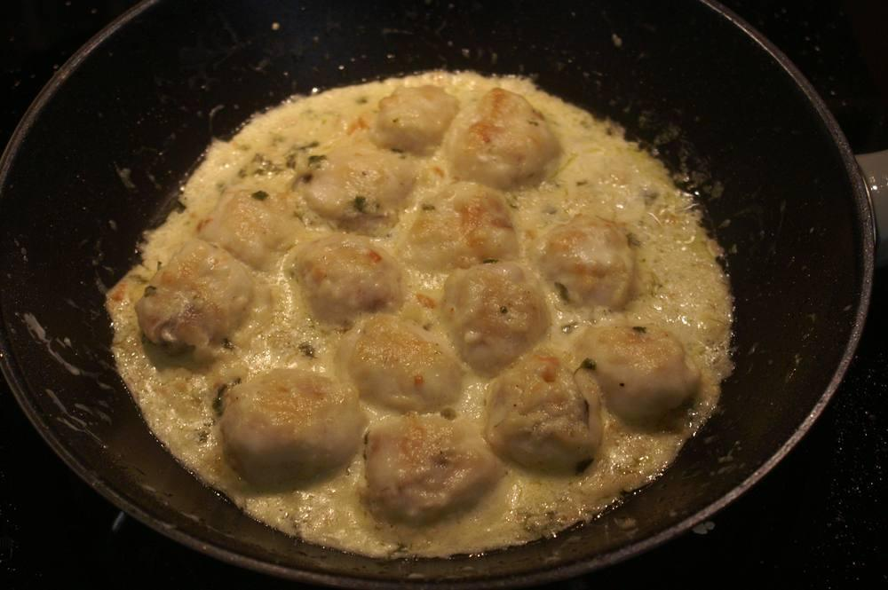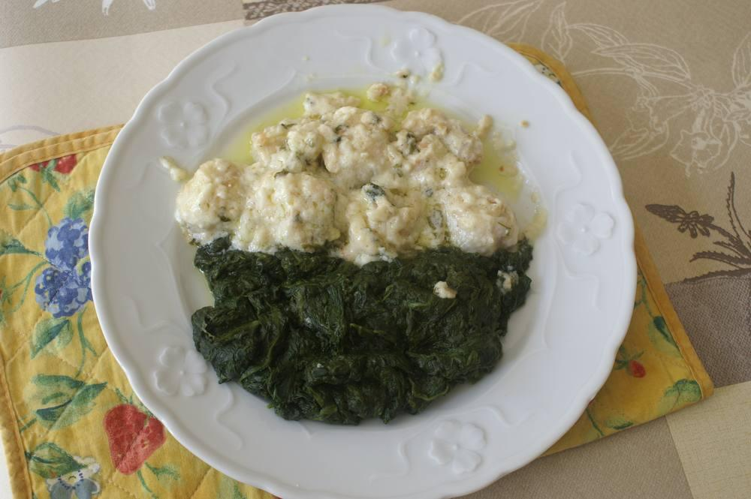

Ingrédients
- 7 joues de lotte par personne
- Crème fraîche
- Huile d'olive
- Vin blanc muscadet sur lie
- Farine, sel, poivre
- Ail et persil
- Épinards du jardin

Préparation
1. Faire cuire les épinards dans une casserole avec du beurre, saler, poivrer, réserver.
2. Fariner les joues de lotte, les faire revenir dans une poêle avec de l'huile d'olive, saler, poivrer.
3. Les faire cuire environ 10' de chaque côté jusqu'à ce que le fond de la poêle colle un peu.
4. Déglacer avec le vin blanc en quantité suffisante.
5. Mettre le persil coupé aux ciseaux et l'ail coupé en petits morceaux, ajouter la crème fraîche et laisser épaissir.

Notes
– Servir avec les épinards réchauffés sur des assiettes chaudes.
– NB : utiliser suffisamment de crème fraîche et de vin blanc pour obtenir suffisamment de sauce pour la lotte et les épinards.
↑ Retour au sommaire

Lotte à la moutarde
Lotte · 2 personnes · ★★★
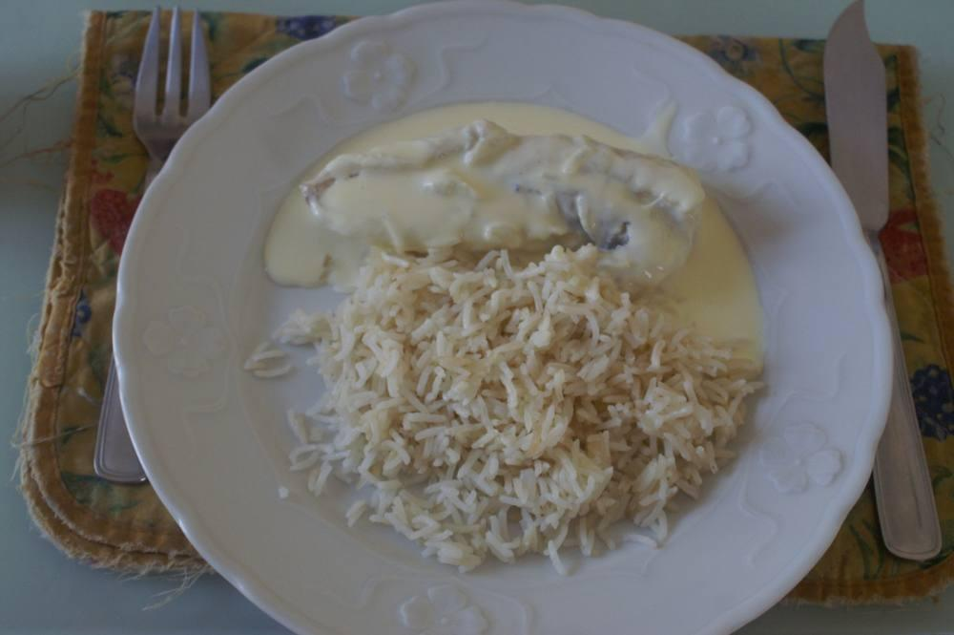

Ingrédients
- Une lotte de 500 g pour 2 personnes
- 1 c. à soupe de moutarde forte
- 25 cl de crème fraîche
- 150 g de beurre

Préparation
1. Faire préparer la lotte en filets par le poissonnier.
2. Rincer les filets à l'eau froide, les sécher.
3. Cuire les filets de lotte à la poêle avec du beurre salé (feu moyen, 6-7 min par face). Réserver.
4. Faire cuire le riz.
5. Dans une poêle, mettre la crème fraîche (allégée) mélangée à la moutarde, les filets de lotte cuits et faire mijoter quelques minutes.

Notes
– Servir dans des assiettes bien chaudes.
– Nota : haricots verts extra-fins, pommes de terre à l'anglaise, semoule nature peuvent aussi bien se substituer au riz.
↑ Retour au sommaire

Lotte à l'ail en papillote
Lotte
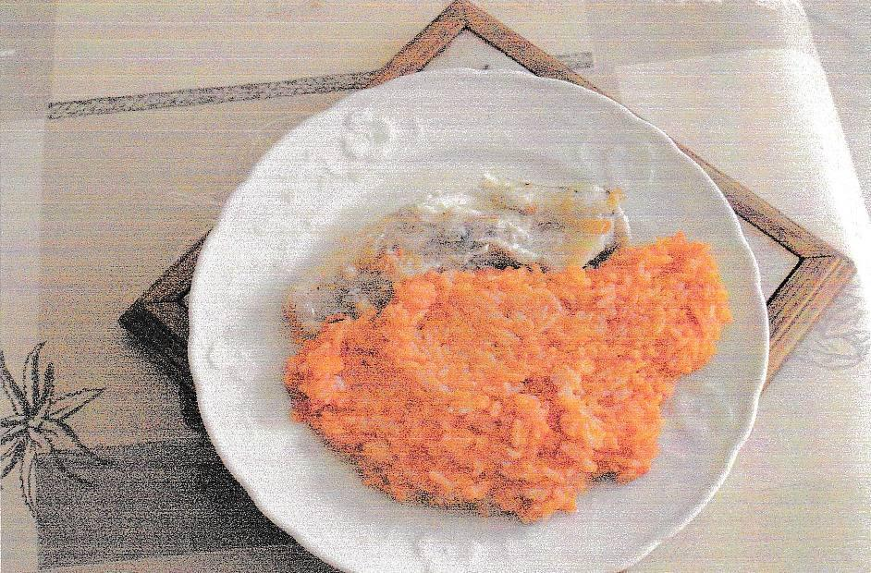

Ingrédients
- 1 belle queue de lotte
- 1 gousse d'ail
- 1 filet d'huile d'olive
- 1 verre de riz
- 1 boîte de sauce tomate
- 1 gros morceau de beurre

Préparation
1. Faire lever les filets de la lotte par le poissonnier.
2. Entre les 2 filets mettre l'ail écrasé grossièrement, les déposer dans un papier de cuisson sur un plat allant au four, saler, poivrer, verser un filet d'huile d'olive sur l'ensemble.
3. Refermer la papillote, faire cuire 20' au four sur chaleur brassée à 200°.
4. Pendant ce temps faire cuire le riz 13' dans l'eau salée, égoutter et assaisonner avec le beurre et la sauce tomate.
5. Ouvrir la papillote, servir l'ensemble sur assiettes chaudes (si besoin réchauffer le riz au micro-onde).
↑ Retour au sommaire

Lotte à l'armoricaine
Lotte · 4 personnes · ★★★★
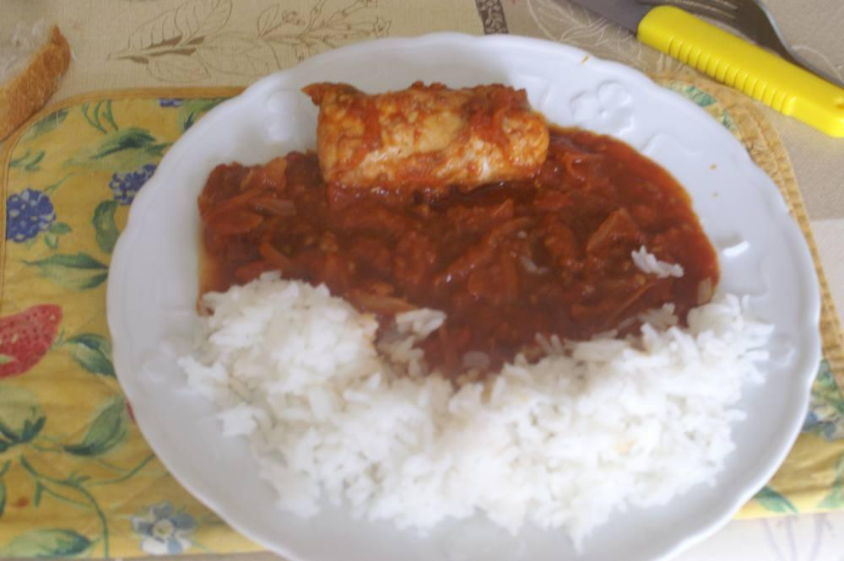

Ingrédients
- 1 kg de lotte
- 1 gousse d'ail
- 2 échalotes
- 1 petite boîte de concentré de tomate
- 4 tomates
- 1/2 verre de cognac
- 1 petit verre de vin blanc
- 2 c. à soupe d'huile d'olive
- Sel, poivre
- 50 g de farine
- 1 écorce d'orange bio

Préparation
1. Rincez les filets de lotte (faire préparer la lotte à l'achat), épongez-la et coupez-la en 4 morceaux. Passez-les dans la farine.
2. Dans une sauteuse, mettez à revenir à l'huile les morceaux de poisson. Une fois dorés des deux côtés, ôtez-les et réservez-les.
3. Toujours dans la même sauteuse, faire blondir les échalotes coupées finement, la gousse d'ail épluchée et écrasée, les tomates (sans la peau) coupées en 4. Remettez les morceaux de lotte, arrosez de cognac, faites flamber.
4. Ajoutez alors le concentré, le vin blanc, le sel, une pointe de poivre et l'écorce d'orange. Mélangez, couvrez et laissez cuire doucement 20 minutes.

Notes
– Servir sur des assiettes chaudes avec du riz blanc.
↑ Retour au sommaire

Lotte d'Amsterdam
Lotte
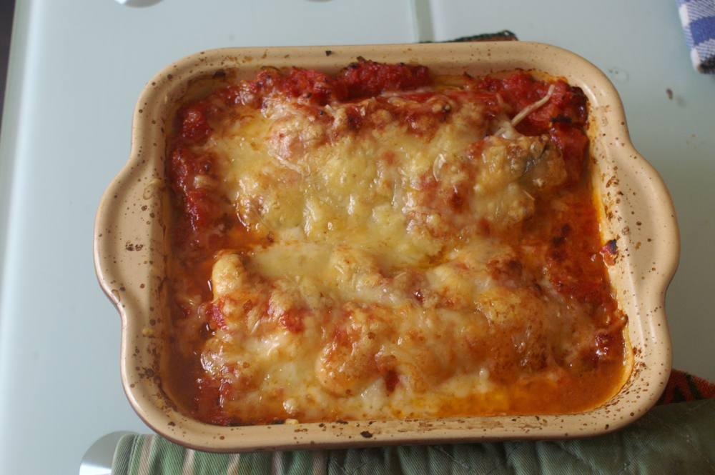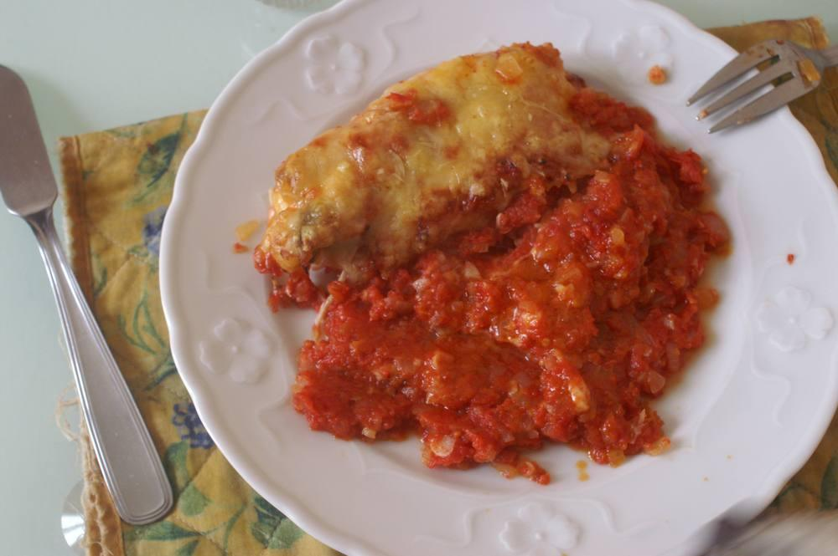

Ingrédients
- 2 filets de lotte
- 3 verres de lait
- 30 g de farine
- 3 c. d'huile d'olive
- 1 kg de tomates cœur de bœuf
- 2 gousses d'ail
- 1 oignon
- 75 g d'emmental râpé
- Safran
- Sel, poivre

Préparation
1. Rincer le poisson à l'eau fraîche et l'éponger.
2. Dans une sauteuse, faire dorer dans 2 cuillères d'huile d'olive l'oignon haché et l'ail émincé. Ajouter les tomates (sans la peau) coupées en quartiers ; saler, poivrer.
3. Laisser cuire à découvert jusqu'à obtention d'une purée que l'on passe à la moulinette. Ajouter une pointe de couteau de safran.
4. Passer les filets dans le lait, puis dans la farine et les faire dorer dans le reste de l'huile très chaude.
5. Dresser les filets de lotte dans un plat huilé allant au four ; arroser de sauce ; saupoudrer de fromage râpé.
6. Mettre au four chaud (180°) et laisser cuire 20 minutes.

Notes
– Servir dans des assiettes chaudes, peut être accompagné de riz blanc.
↑ Retour au sommaire

Lotte d'Amsterdam (autre version)
Lotte · 4 personnes

Ingrédients
- 4 filets de lotte
- 3 verres de lait
- 60 g de farine
- 6 c. à soupe d'huile d'olive
- 1 kg de tomates
- 3 gousses d'ail
- 2 oignons
- 150 g de fromage râpé
- Safran, sel, poivre

Préparation
1. Rincer les filets de lotte à l'eau fraîche et les sécher.
2. Dans une sauteuse, faire revenir les oignons hachés et l'ail émincé dans 2 c. à soupe d'huile.
3. Ajouter les tomates en quartiers, saler, poivrer et laisser cuire à découvert jusqu'à obtenir une purée.
4. Passer la sauce au moulin à légumes et y ajouter une pointe de safran.
5. Tremper les filets dans le lait, les fariner, puis les faire dorer dans le reste de l'huile bien chaude.
6. Les disposer dans un plat huilé allant au four, napper de sauce et couvrir de fromage râpé.
7. Cuire 20 minutes au four chaud (thermostat 7).

Notes
– Recette tirée d'une coupure de magazine, retapée en résumé.
↑ Retour au sommaire

Lotte en gigot à la provençale
Lotte · 6 personnes
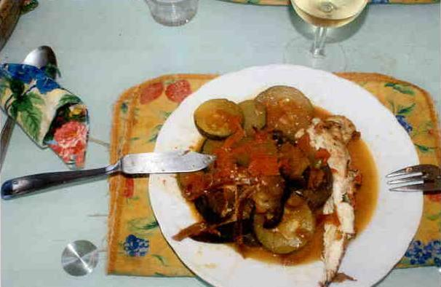

Ingrédients
- 1 queue de lotte (1,5 kg)
- 1 poivron rouge
- 1 poivron vert
- 2 courgettes
- 2 aubergines
- 3 tomates
- 2 oignons
- 3 gousses d'ail
- 15 cl de vin blanc sec
- 5 cl d'huile d'olive
- Quelques brins de sarriette, thym, romarin
- Sel, poivre

Préparation
1. Peler et épépiner les tomates. Couper les courgettes et les poivrons en gros tronçons, les aubergines en rondelles (sans les peler), les tomates en quartiers et les oignons en lamelles.
2. Faire chauffer l'huile dans une cocotte et y faire revenir les oignons et les poivrons. Lorsqu'ils sont bien dorés, ajouter les aubergines et les courgettes. Les faire revenir à leur tour (5 à 10 minutes), puis ajouter les tomates et 1 gousse d'ail écrasée. Saler, poivrer, laisser cuire à couvert et sur feu doux 15 min.
3. Couper une gousse d'ail en petits morceaux et en piquer la queue de lotte, comme s'il s'agissait d'un gigot.
4. Transvaser les légumes dans un grand plat à four. Poser le gigot de lotte par-dessus. Ajouter le vin blanc, les brins de sarriette, de thym et du romarin. Faire cuire à four chaud (180°) 35 à 40 min en arrosant fréquemment avec le jus de cuisson.
↑ Retour au sommaire

Lotte Mauricette
Lotte · 2 personnes
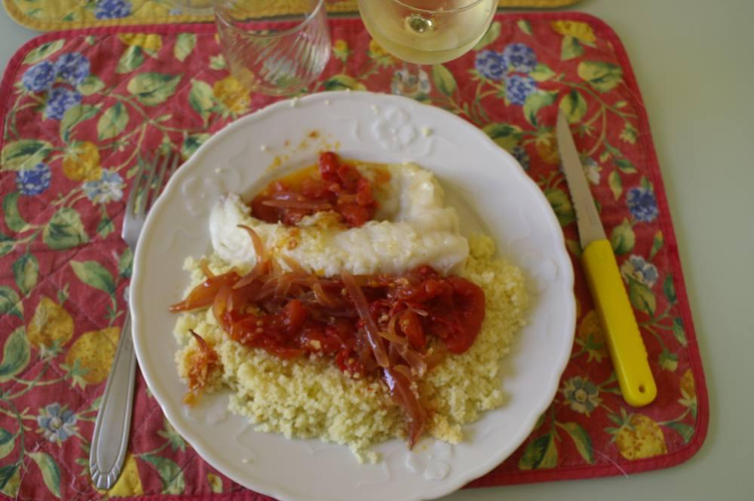

Ingrédients
- 1 queue de lotte de 500 g environ
- 1 gousse d'ail
- 1 belle tomate
- 1 oignon rouge
- Beurre en suffisance
- Sel, poivre

Préparation
1. Préparer une sauce tomate en faisant revenir l'oignon rouge émincé dans une quantité suffisante de beurre dans une poêle à revêtement, ensuite ajouter la tomate émincée et la gousse d'ail coupée finement, bien saler, poivrer et laisser mijoter au moins ½ h à feu doux.
2. Cuisson de la lotte préparée par le poissonnier : la rincer, l'essuyer, la fariner, et la mettre dans une poêle à revêtement dans une quantité suffisante de beurre fondu sur feu moyen, la faire cuire pendant 15 mn en la retournant régulièrement et en l'arrosant du beurre fondu, saler, poivrer.
3. Principe à respecter : ne pas faire cuire plus de 15 mn, la lotte trop cuite devient caoutchouteuse !
4. Servir et déguster sans tarder la lotte recouverte de la sauce tomate avec un sachet de couscous cuit 1 mn 30 en dernière minute.
↑ Retour au sommaire

Maquereaux à la bretonne
Maquereau
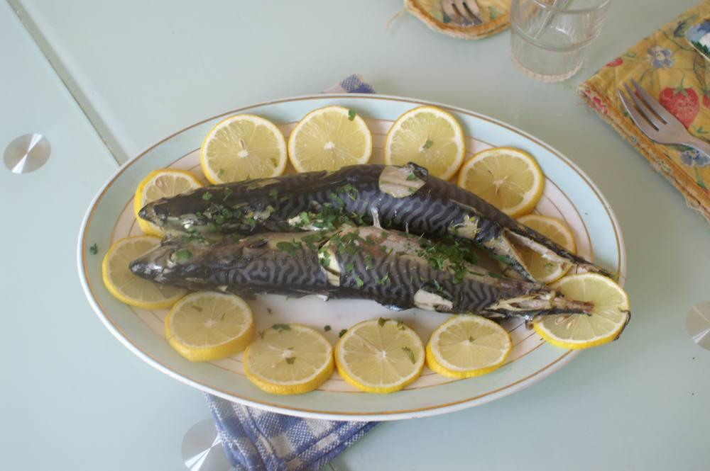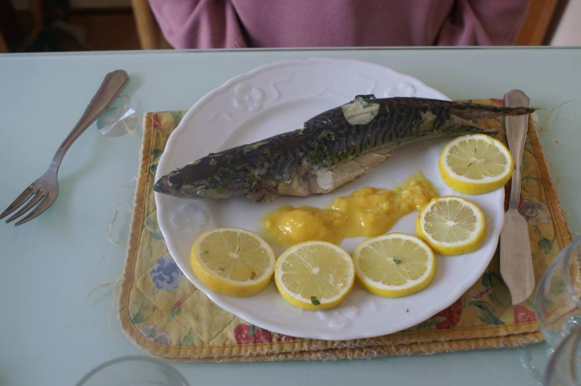

Ingrédients
- Petit maquereau de ligne par personne
- Court-bouillon de poisson
- 2 œufs
- 1 cuillerée à dessert de moutarde de Dijon
- 20 g de beurre
- Fines herbes

Préparation
1. Lavez et videz les maquereaux.
2. Dans une grande cocotte, préparez le court-bouillon, portez à ébullition, baissez le feu pour que l’eau soit frémissante et mettez-y les maquereaux pour une dizaine de minutes.
3. Retirez-les délicatement et rangez-les dans le plat de service, gardez-les au chaud.
4. La sauce : cassez 2 œufs, mettez les jaunes dans une terrine. Ajoutez-leur une cuillerée de moutarde. Tournez.
5. Mettez à chauffer une casserole avec de l’eau pour chauffer la terrine au bain-marie.
6. Ajoutez un filet de vinaigre aux jaunes, mettez le beurre à fondre par petits morceaux sans cesser de tourner, salez, poivrez.
7. Versez cette sauce sur les maquereaux, servez.

Notes
– Dans la réalisation de cette recette, nous avons préféré présenter le poisson sans la sauce et la mettre dans les assiettes directement, d’où photos.
↑ Retour au sommaire

Maquereaux au vin blanc
Maquereau
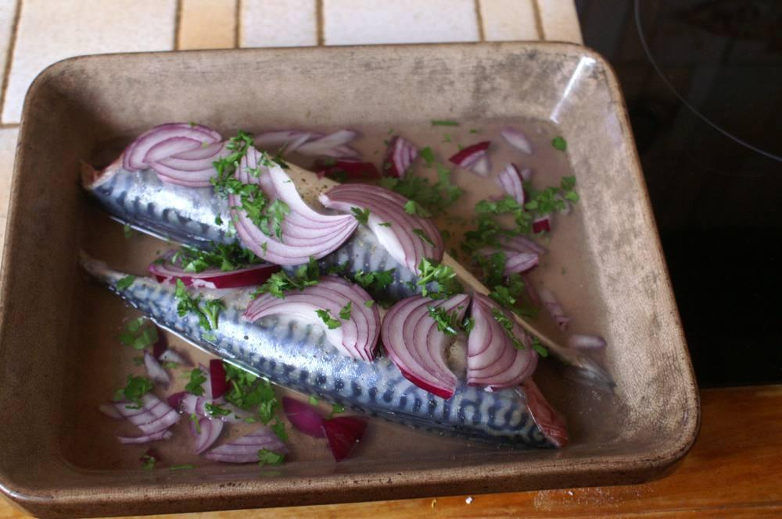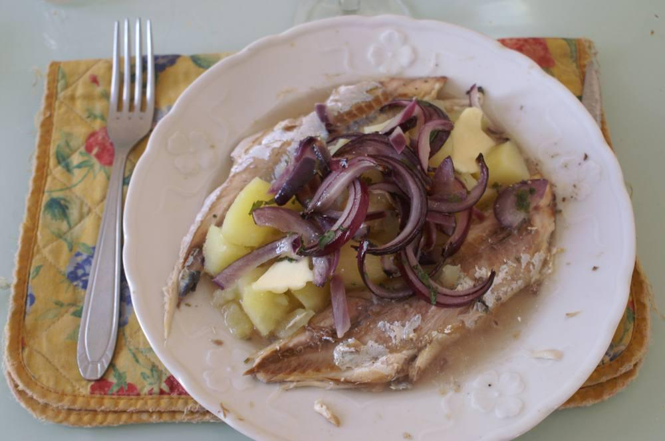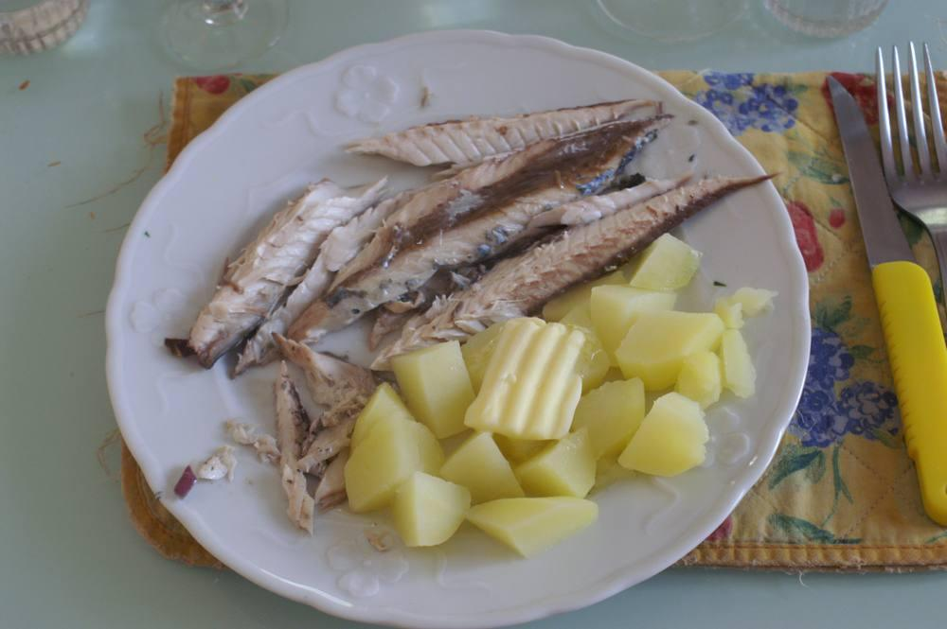

Ingrédients
- 1 petit maquereau de ligne par personne
- 1 oignon
- Persil
- 1 verre de vin blanc sec
- Sel, poivre
- ½ citron
- 30 g de beurre

Préparation
1. Videz les maquereaux, lavez-les, épongez-les. Posez-les dans un plat allant au four.
2. Ajoutez l’oignon coupé en rondelles, le persil haché, sel, poivre, le vin blanc, ½ verre d’eau, 3 rondelles de citron (si disponible) et parsemez le tout de noisettes de beurre.
3. Mettez à cuire au four chaud (200°), allumé à l’avance (pour éviter tous risques de « brûlé », mettre une feuille d’aluminium pendant les 10 premières minutes).
4. Au bout de 10 min, réduisez la t° à 180° et laissez cuire encore 10 bonnes minutes.

Notes
– Accompagnement : pommes de terre à l’anglaise.
↑ Retour au sommaire

Maquereaux marinés
Maquereau · 6 personnes
Préparation : 20 minutes. Cuisson : 30 minutes.

Ingrédients
- 6 petits maquereaux
- 1 citron
- 1 carotte
- 1 oignon
- 2 verres de vin blanc
- 2 feuilles de laurier
- 1 pincée de thym
- 2 cornichons au vinaigre
- Sel, poivre en grains

Préparation
1. Vider et nettoyer les maquereaux, puis les ranger dans un plat allant au four.
2. Couvrir les poissons des cornichons, de l'oignon, du citron et de la carotte coupés en fines tranches. Ajouter le thym émietté, le laurier, du sel et une dizaine de grains de poivre.
3. Arroser de vin blanc, couvrir d'une feuille d'aluminium et cuire 30 minutes à four modéré.
4. Laisser refroidir complètement, puis transférer délicatement les maquereaux dans une terrine. Les garnir des rondelles d'oignon et de carotte, verser dessus la marinade passée et garder au frais.

Notes
– Se conservent 2 à 3 jours au réfrigérateur.
– Pendant la cuisson, les poissons doivent baigner dans la marinade : ajouter au besoin un peu de vin blanc coupé d'eau.
– Choisir de petits maquereaux (dits « de Dieppe ») : la marinade pénètre mieux la chair.
– Pour une version plus relevée, ajouter un petit piment rouge avec le thym et le laurier.
– À faire.
– Recette tirée d'une coupure de magazine, retapée en résumé.
↑ Retour au sommaire

Brandade de morue (parmentier de morue)
Morue · ★★★
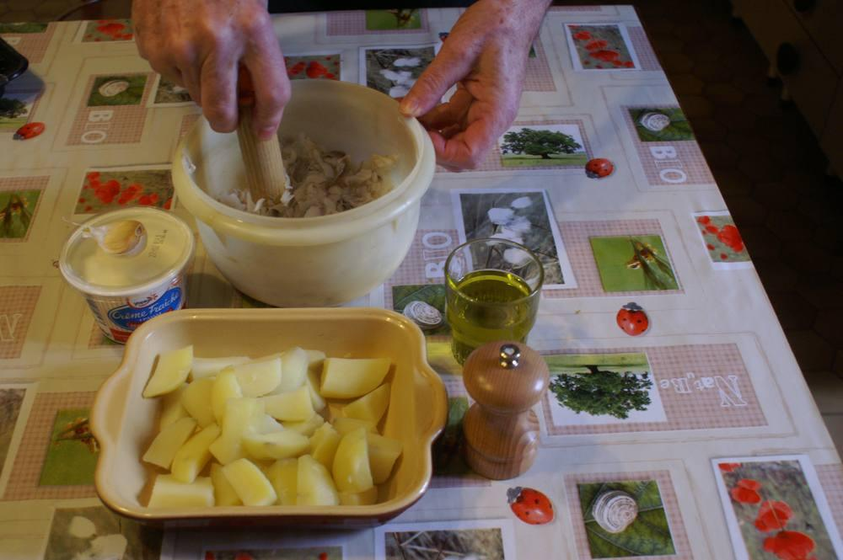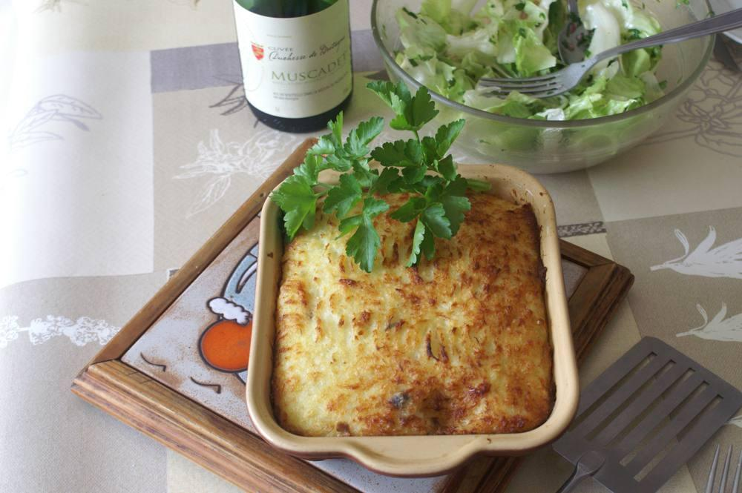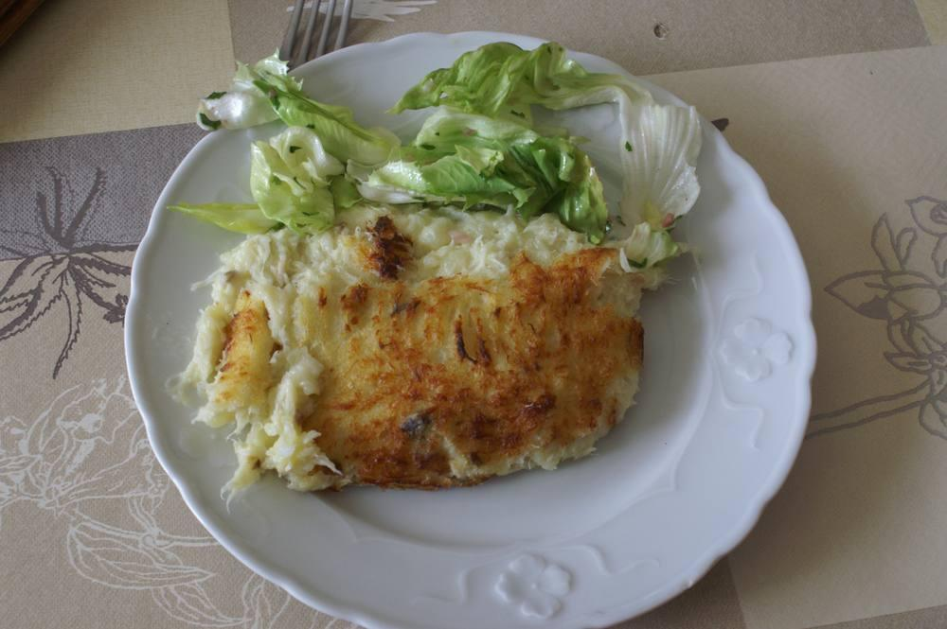

Ingrédients
- 400 g de morue
- 400 g de pommes de terre
- 2 gousses d’ail
- 1 verre d’huile d’olive
- 2 cuillères à soupe de crème fraîche

Préparation
1. Faire dessaler la morue de 3 à 12 h (5 eaux) selon les indications du paquet (les opérations de salage pouvant différer).
2. Mettez-la à cuire à l’eau froide, en la laissant frémir 10 min.
3. Faire cuire à l’eau non salée les pommes de terre épluchées, en faire une purée.
4. Effeuiller la morue dans un saladier et l’écraser au pilon, incorporer l’huile chaude, finir d’écraser la morue, incorporer la crème fraîche.
5. Bien mélanger avec la purée et ajouter ¼ à ½ verre de lait pour rendre le mélange plus onctueux.
6. Mettre dans un plat à gratin à four chaud pendant 20 min (220°).

Notes
– Servir avec une salade avec une vinaigrette à l’huile d’olive à l’ail ou à l’échalote.
↑ Retour au sommaire

Morue à la parmentière
Morue · 6 personnes

Ingrédients
- 500 g de filets de morue dessalée
- 750 g de pommes de terre cuites à l'eau, épluchées et coupées en rondelles
- Pour la sauce : 50 g de beurre, 40 g de farine, 1/4 l de lait
- 1 gousse d'ail
- 100 g de gruyère râpé
- Persil haché

Préparation
1. Pocher la morue en partant d'eau froide, sans la laisser bouillir (elle durcirait).
2. L'égoutter, l'effeuiller et la ranger dans le plat de service en alternant avec les rondelles de pommes de terre. Garder au chaud.
3. Faire un roux blanc avec le beurre et la farine, ajouter l'ail écrasé, puis le lait, et cuire quelques minutes.
4. Ajouter le gruyère râpé et cuire encore 5 minutes.
5. Napper la morue de cette sauce, parsemer de persil haché et servir.

Notes
– Recette tirée d'une coupure de magazine, retapée en résumé.
↑ Retour au sommaire

Mouclade bretonne
Moules · 4 personnes
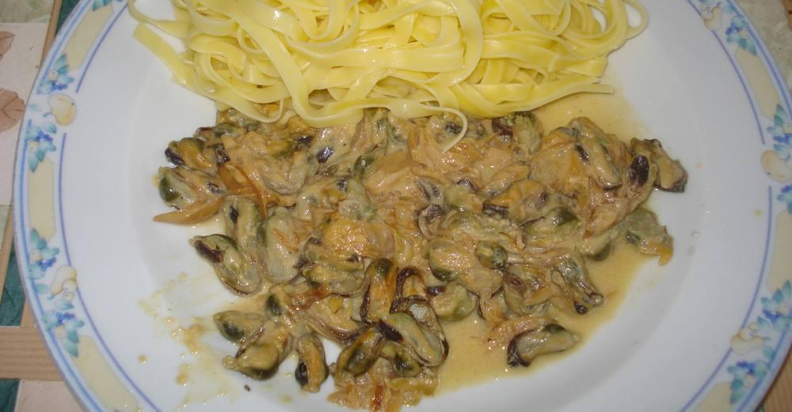

Mouclade (pour 4 personnes)

Ingrédients
- 3 kg de moules
- 3 échalotes
- 2 jaunes d’œufs
- 1 verre de cidre
- 20 cl de vin blanc sec
- 25 cl de crème fraîche
- 1 noix de beurre
- Sel, poivre

Préparation
1. Gratter et laver les moules avant de les faire cuire à feu vif et à couvert quelques minutes avec le vin blanc.
2. Vérifier qu’elles soient bien toutes ouvertes : pour cela, les remuer de temps en temps. Quand elles sont bien toutes ouvertes, les retirer du feu et les mettre dans un plat à refroidir.
3. Filtrer le jus à travers un chinois et le faire réduire d’un tiers à feu doux.
4. Émincer les échalotes et les faire dorer doucement avec un peu de beurre dans une petite poêle. Ajouter le jus filtré des moules, le cidre, un peu de sel, le poivre et faire réduire encore d’un bon tiers.
5. Mélanger dans un bol la crème fraîche et les deux jaunes d’œufs. Les ajouter au mélange d’échalotes, de cidre et de vin. Laisser cuire encore deux minutes à feu doux en remuant.
6. Disposer les moules bien à plat sur l’assiette. Napper dessus la sauce aux échalotes.
7. Faire cuire 5 à 10 min à four à 200° en chaleur brassée, servir aussitôt.

Variante (pour 2 personnes)

Préparation
1. Prendre 200 g de moules en semi-conserves, cuisinées au naturel, les égoutter, les rincer et les disposer dans un plat en terre.
2. Préparer la sauce comme ci-dessus, mais sans vin blanc, avec seulement 1 jaune d’œuf et 10 cl de crème fraîche.
3. Napper les moules avec cette sauce, et faire cuire au four en chaleur brassée à 200° pendant 8 min.

Notes
– Boisson : vin blanc ou cidre breton.
– Accompagnement : des tagliatelles ou des nids d’Alsace.
↑ Retour au sommaire

Moules marinières ou au riz
Moules · 2 personnes
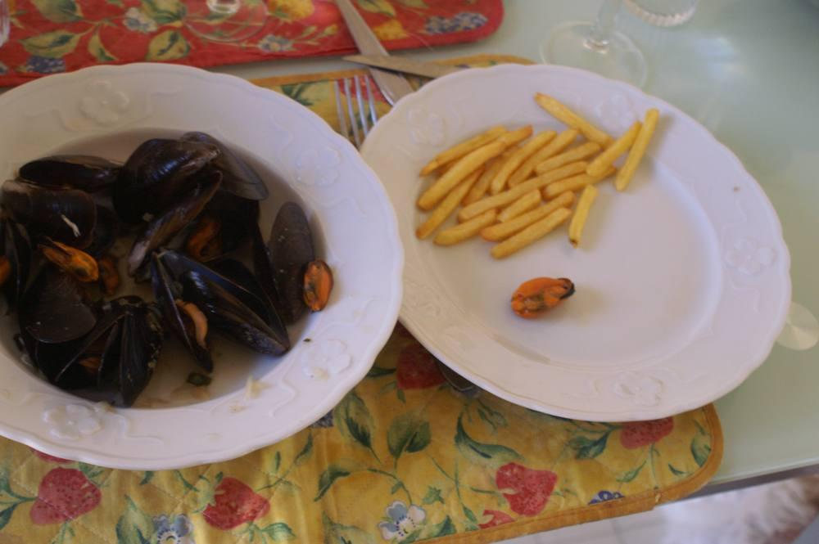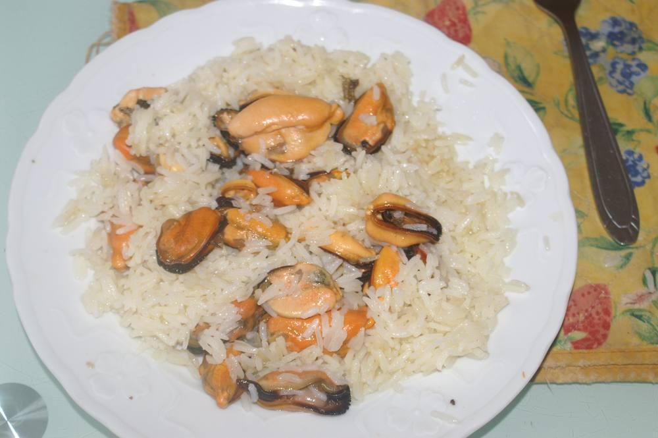

Moules marinières

Ingrédients
- 2 litres de moules de bouchot
- 1 grand verre de vin blanc sec
- 1 bouquet de persil
- 2 grosses échalotes
- 1 bouquet garni
- 2 gousses d’ail
- 50 g de beurre

Préparation
1. Nettoyer les moules : brossage et arracher les filaments si besoin. Rincer à l’eau froide sans les laisser tremper.
2. Couper les échalotes, l’ail et faire revenir dans 50 g de beurre dans une grande cocotte.
3. Ajouter le vin blanc, le persil ciselé, le bouquet garni, laisser mijoter 1 min.
4. Sur « grand feu », mettre les moules dans la cocotte, faire cuire 4 à 6 min (suivant taille des moules) en remuant de temps en temps avec l’écumoire.
5. Servir dans des assiettes creuses avec des frites.

Moules au riz

Ingrédients
- 1 verre de riz blanc basmati

Préparation
1. Pour des moules au riz, utiliser la cuisson pilaf.
↑ Retour au sommaire

Blanquette aux trois poissons
Poisson blanc · 2 personnes
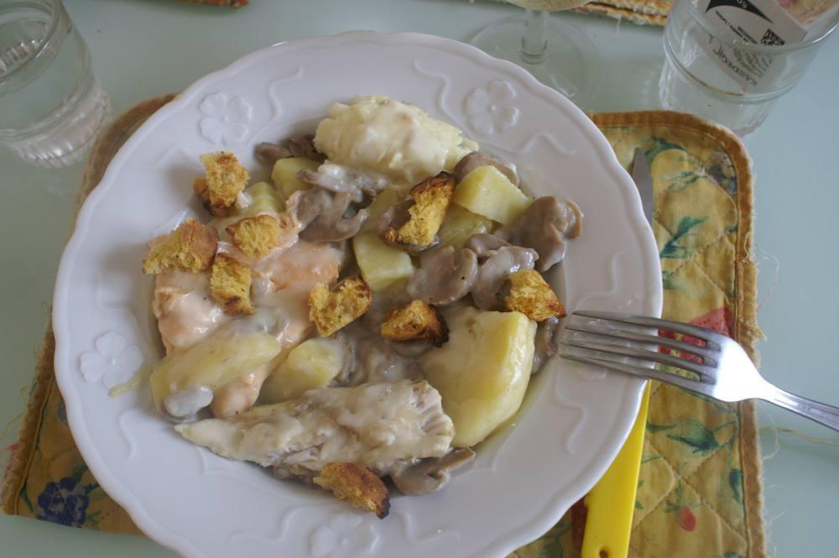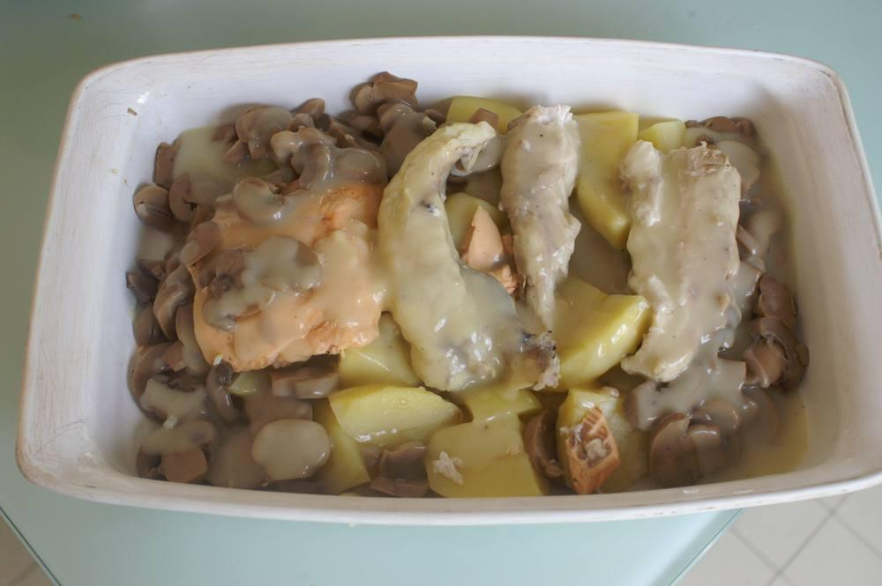

Ingrédients
- 200 g de filet de lotte
- 200 g de truite de mer
- 200 g de saumonette
- ½ sachet de court-bouillon Maggi
- 1/2 litre d'eau froide
- 1 boîte de champignons de Paris émincés (150 g)
- 15 g de beurre
- 15 g de farine
- 1 jaune d'œuf
- 1 cuillerée à soupe de crème fraîche
- 400 g de pommes de terre
- Poivre, sel

Préparation
1. Disposer les poissons coupés en morceaux dans le court-bouillon froid et les faire cuire 10 min, les égoutter et les garder au chaud.
2. Faire fondre le beurre, ajouter la farine et verser ¼ de litre de court-bouillon. Laisser cuire 10 min à feu doux en remuant (ou se servir du saucier) ; ne pas saler mais poivrer.
3. Ajouter le jaune d'œuf et les champignons dans cette sauce, puis les poissons et faire réchauffer.

Notes
– Servir avec des pommes de terre vapeur et des croûtons dorés.
– Nota : si pas possible d'avoir la bonne quantité de poisson, prendre plus, faire tout cuire au court-bouillon et congeler le surplus pour la prochaine fois.
↑ Retour au sommaire

Poisson blanc à la crème et aux champignons
Poisson blanc · 2 personnes
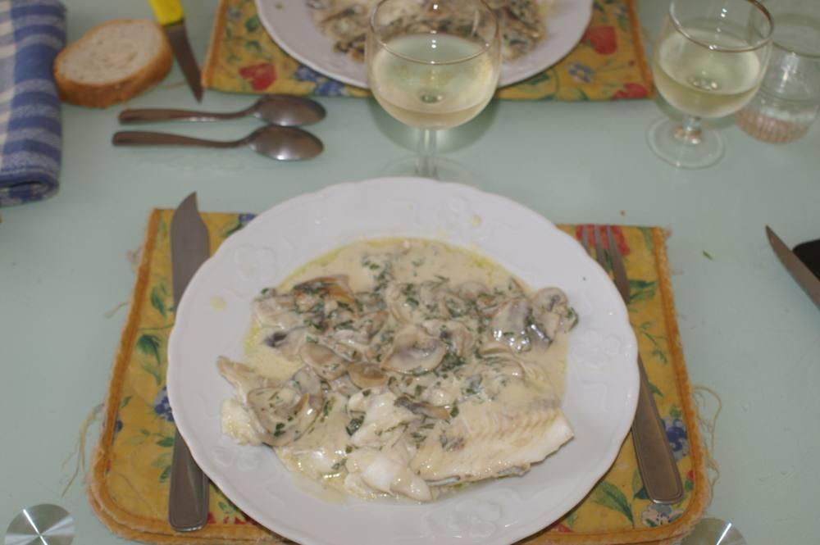

Ingrédients
- Filets de poisson blanc
- 250 g de champignons de Paris
- 1 oignon
- 15 g de crème fraîche épaisse
- 1 cuillère à café de moutarde
- ½ verre d’eau
- Huile d’olive
- Persil (une petite botte)
- Sel, poivre

Préparation
1. Épluchez et coupez en fines lamelles l’oignon. Faites-le revenir dans une petite casserole avec de l’huile d’olive environ 3 min.
2. Ajoutez les champignons, laissez-les fondre 10 min.
3. Ajoutez le persil, la crème fraîche sans oublier la moutarde, mélangez, laissez cuire à couvert 12 min.
4. Mettre les assiettes au four à 80°.
5. Il est temps de s’occuper des poissons : les laver, les fariner, faire cuire à la poêle avec un peu d’huile d’olive les filets 3 min par face. Vérifier la cuisson, laissez-les au chaud le temps que les champignons soient prêts.
6. Placez les poissons dans les assiettes chaudes, nappez avec la sauce et les champignons.

Notes
– Si besoin, prévoir des pommes de terre cuites à l’anglaise bien chaudes et beurrées.
↑ Retour au sommaire

Aile de raie aux câpres
Raie · ★★★
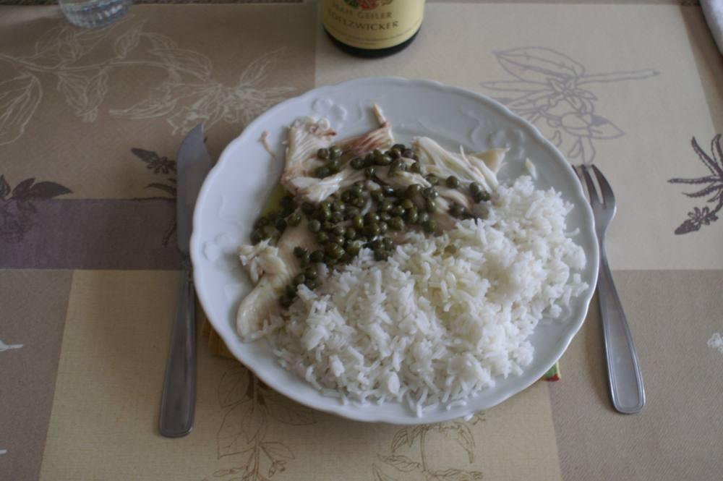

Ingrédients
- 1 aile de raie par personne ou pour 2 personnes selon le poids du poisson
- Riz ou pommes de terre
- Beurre noir pour 2 personnes : 50 g de beurre, 1 filet de vinaigre, ½ petit pot de câpres

Préparation
1. Laver les ailes de raie à l’eau courante, les mettre dans un faitout et les recouvrir d’eau.
2. Faire chauffer pour amener l’eau au frémissement, arrêter le chauffage, couvrir, et laisser cuire pendant une dizaine de minutes.
3. Égoutter et éplucher le poisson sur des assiettes mises au four à réchauffer à 80° au préalable.
4. Pendant ce temps, faire cuire du riz créole ou bien des pommes de terre à l’anglaise.
5. Préparer le beurre noir : faire réchauffer le beurre pour le faire dorer mais pas brûler (il ne doit pas devenir noir), ajouter un filet de vinaigre et les câpres et faire mijoter.
6. Préparer à l’assiette et faire réchauffer si besoin 30 secondes au micro-ondes.
↑ Retour au sommaire

Joues de raie en gratin
Raie · 4 personnes · ★★★
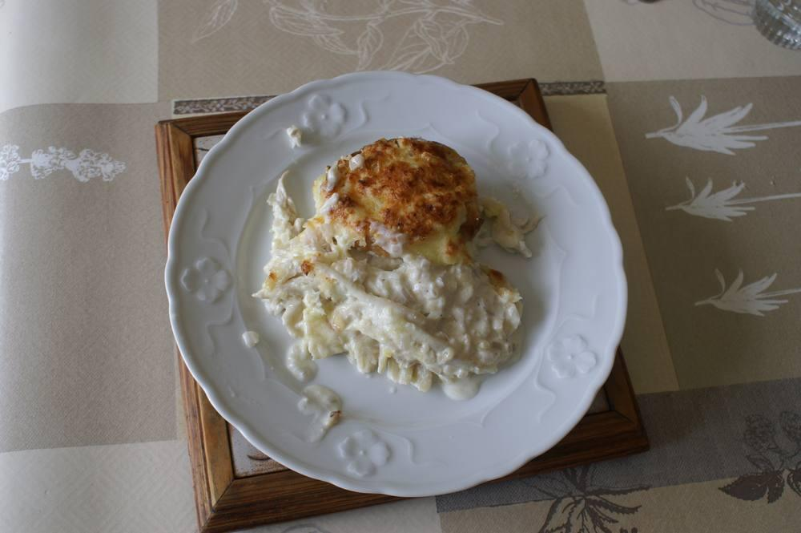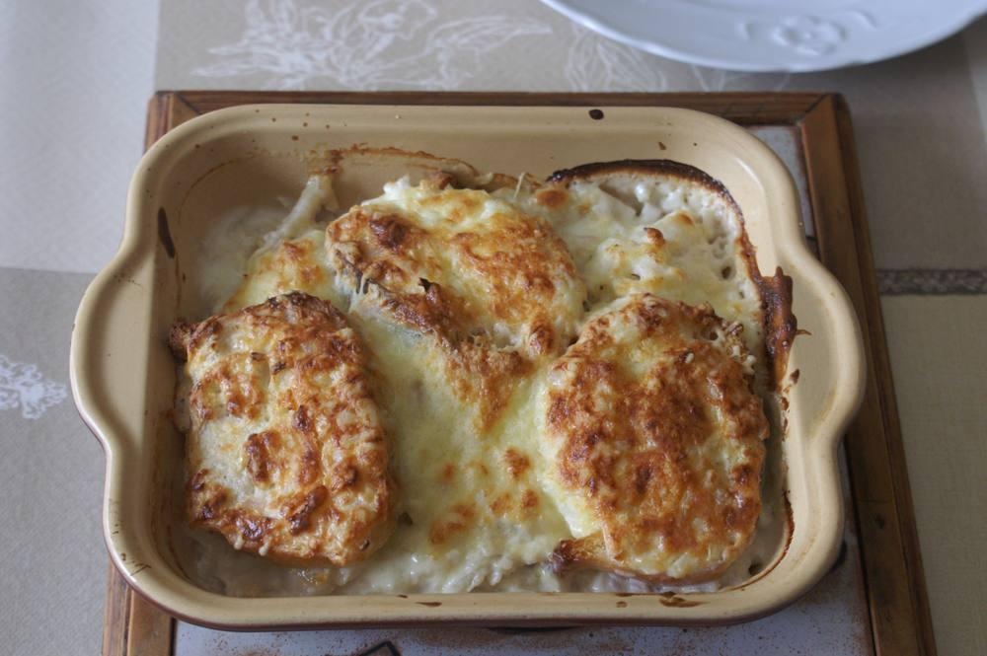

Ingrédients
- 800 g de joues de raie
- 150 g de gruyère râpé
- 4 échalotes
- 1 gousse d’ail
- 1 morceau de pain rassis ou des croûtons
- 40 cl de crème fraîche entière liquide
- Sel, poivre

Préparation
1. Laver et essuyer les joues de raie.
2. Faire cuire les joues de raie en les recouvrant d’eau froide, amener à frémissement, couvrir, arrêter le chauffage et laisser cuire une dizaine de minutes.
3. Égoutter les joues de raie et enlever les cartilages.
4. Mélanger la crème avec les échalotes et l’ail émincés. Saler, poivrer.
5. Napper un plat avec un peu de sauce, saupoudrer un peu de gruyère râpé. Poser les joues de raie. Dessus, répartir les cubes de pain grillé ou croûtons.
6. Recouvrir cette préparation avec le reste de la sauce, saupoudrer le reste du gruyère râpé.
7. Mettre à four chaud chaleur brassée 2ème niveau 210° (th. 7), faire cuire une quinzaine de minutes et servir rapidement sur assiettes chaudes.
↑ Retour au sommaire

Joues de raie en persillade
Raie · ★★
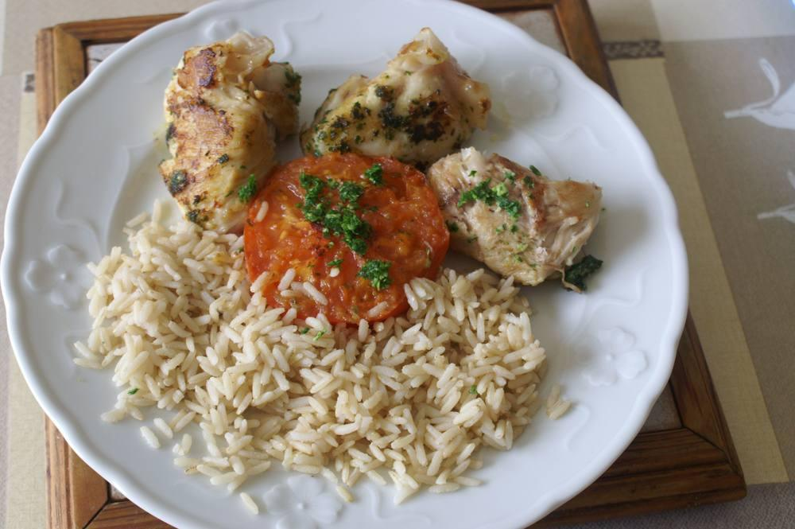

Ingrédients
- 3 joues de raie par personne
- Beurre
- Ail, persil
- 1 tomate
- ½ verre de riz complet

Préparation
1. Faire blanchir les joues de raie 5’ dans l’eau bouillante, les égoutter, retirer les restes de peau.
2. Faire fondre un gros morceau de beurre dans une poêle et faire dorer les joues, laisser cuire 10’ en retournant les morceaux sur feu moyen ; à mi-cuisson, ajouter la tomate coupée en 2, puis l’ail et le persil hachés.
3. Pendant ce temps, faire cuire le riz complet dans l’eau salée pendant 13’.
4. Servir sur assiette chaude, en mettant un morceau de beurre sur le riz.
↑ Retour au sommaire

Noix de Saint-Jacques aux épinards
Saint-Jacques · 2 personnes
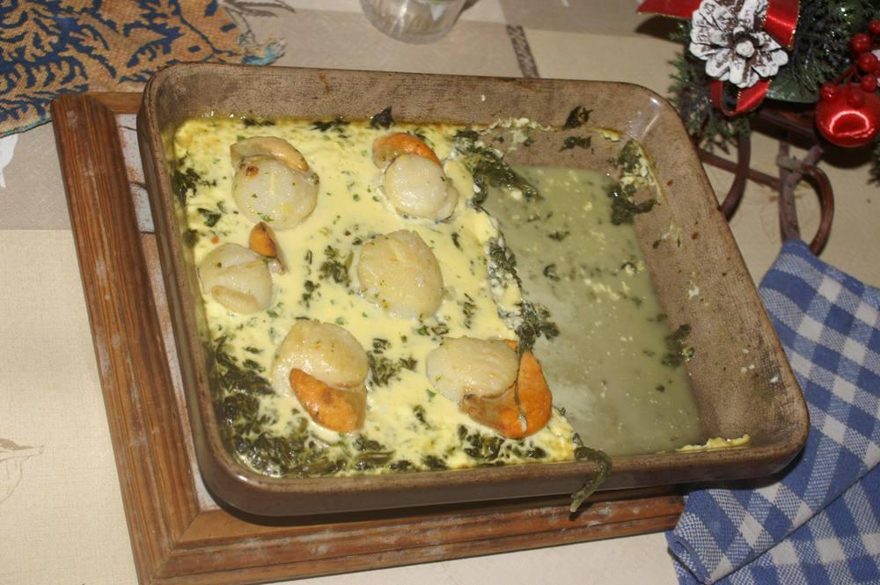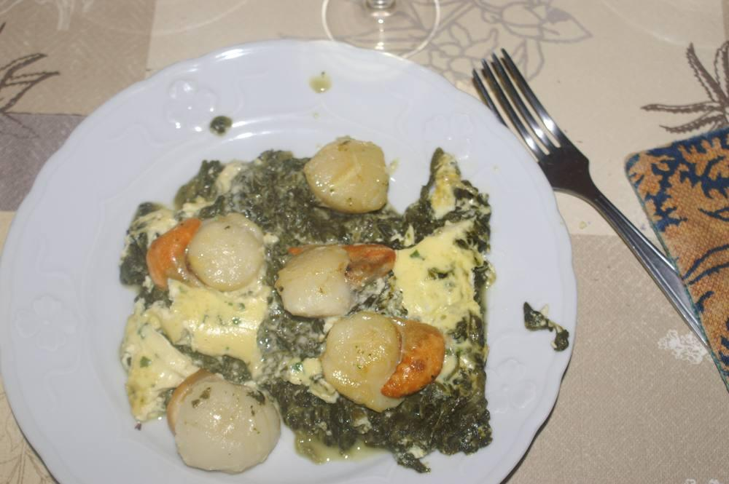

Ingrédients
- 500 g d’épinards surgelés
- 400 g de noix de Saint-Jacques fraîches
- 25 cl de crème fraîche liquide
- 3 jaunes d’œufs
- 15 cl de vin blanc
- 1 c. à soupe d’huile d’olive
- Ciboulette
- Sel, poivre

Préparation
1. Faire décongeler les épinards au réfrigérateur la veille avant de se coucher.
2. Dans une poêle, faire cuire 5 minutes à feu vif les noix de Saint-Jacques dans le vin blanc et l’huile d’olive.
3. Fouettez dans un saladier le reste de crème fraîche, les jaunes d’œufs, la ciboulette hachée, le sel et le poivre. Ajoutez 2 cuillères à soupe de jus de cuisson des noix.
4. Disposez les épinards dans un plat à four, versez dessus les noix de Saint-Jacques et nappez avec la préparation aux œufs.
5. Enfournez pour 20 min à four chaud (180°) et servez dès la sortie du four.

Notes
– Repas de Noël 2023, Foix.
↑ Retour au sommaire

Noix de Saint-Jacques aux pâtes fraîches
Saint-Jacques · 4 personnes
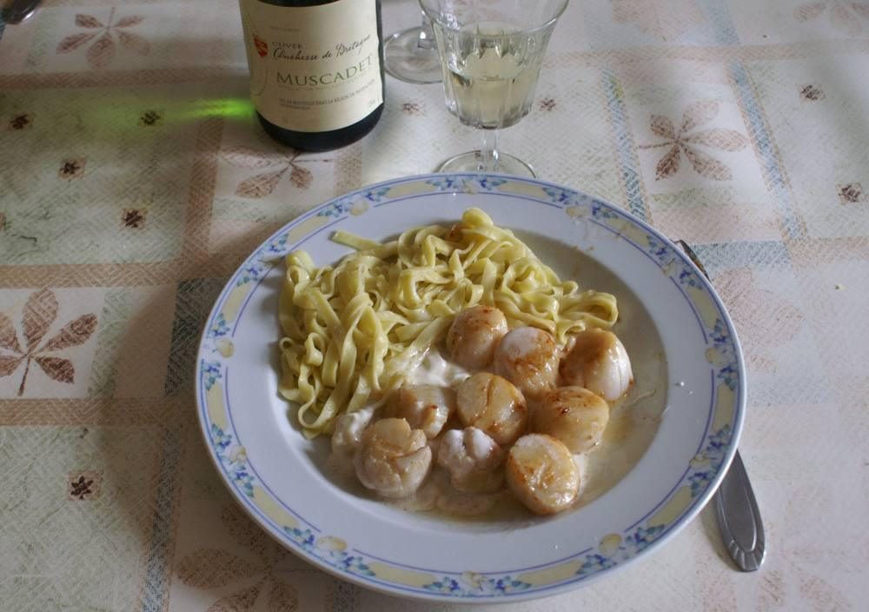

Ingrédients
- 100 g de farine (55)
- 1 œuf
- Sel
- Crème fraîche
- Noix de Saint-Jacques de Saint-Brieuc

Préparation
1. Pour les pâtes fraîches, mélanger la farine et l’œuf avec une fourchette jusqu’à obtention d’un amalgame parfait.
2. Travailler ensuite la pâte obtenue avec les mains jusqu’à ce qu’elle soit homogène et épaisse.
3. Fabriquer ensuite les pâtes fraîches avec la machine ATLAS. Laisser sécher après découpe les pâtes sur un torchon.
4. Décongeler les noix de Saint-Jacques une ½ journée au réfrigérateur en les disposant bien espacées dans une assiette.
5. Laissez-les mariner une ½ h dans un mélange ½ lait ½ eau.
6. Dans une poêle beurrée bien chaude, faire cuire vos noix de Saint-Jacques (égouttées) sur chaque face. La noix doit prendre une belle couleur dorée en surface, tout en restant crue à cœur.
7. Assaisonnez, puis servez dans des assiettes préalablement chauffées au four à 40°.

Notes
– Variante : moins de pâtes, mais ajouter de la tomate fraîche avec des échalotes mijotées.
↑ Retour au sommaire

Endives au saumon fumé, sauce béchamel
Saumon · 2 personnes · ★★
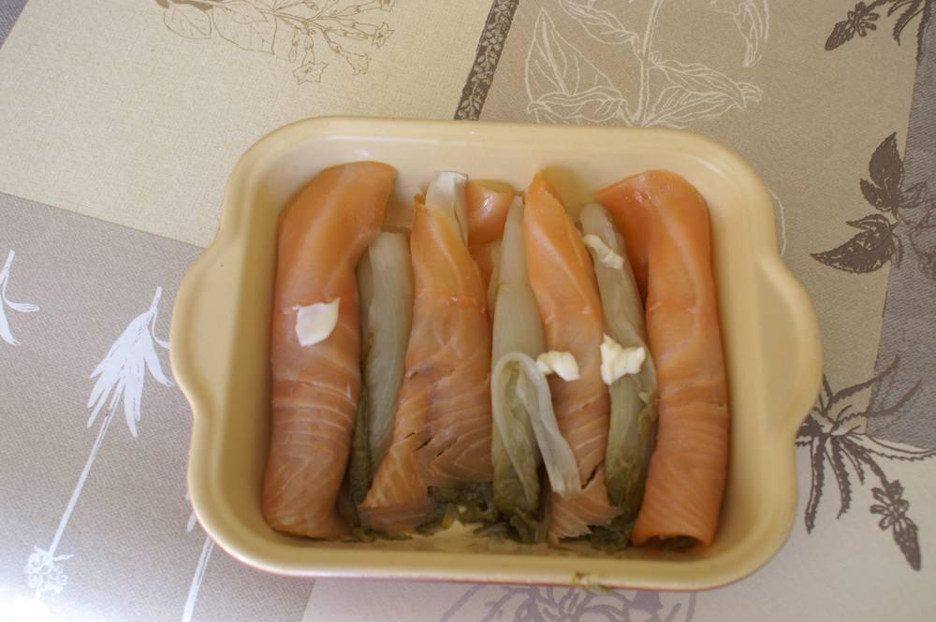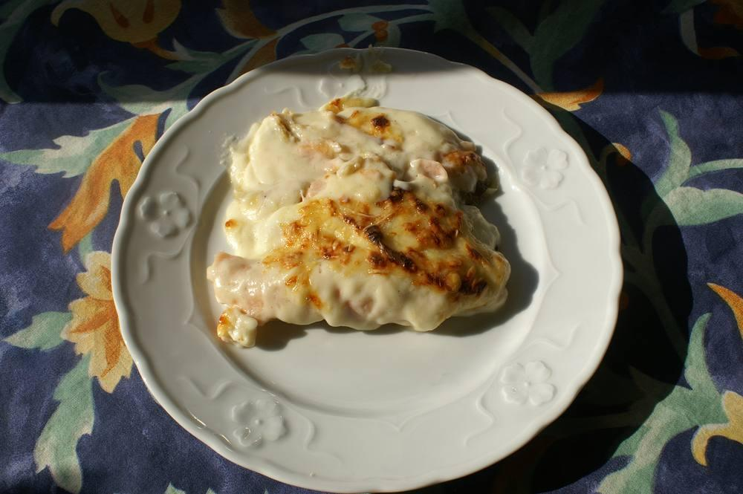

Ingrédients
- 4 endives
- 4 tranches de saumon fumé
- ¼ de litre de lait
- 30 g de farine
- 30 g de beurre
- 20 g de gruyère râpé pour la sauce et 10 pour saupoudrer

Préparation
1. Préchauffer le four thermostat 9.
2. Laver les endives, les couper en deux dans le sens de la longueur. Les faire cuire 10 à 15 min à la vapeur, puis les égoutter soigneusement.
3. Faire la sauce béchamel au saucier en faisant revenir la farine dans le beurre sur 3, ajouter le lait, saler, poivrer, faire cuire pendant 20’ sur 5 ; en fin de cuisson, ajouter une pincée de noix de muscade en poudre puis le gruyère, maintenir au chaud sur 2.
4. Rouler les endives dans les tranches de saumon et disposer ces dernières dans un plat à gratin.
5. Couvrir de béchamel et saupoudrer de gruyère. Faire cuire au four 15 min. Servir chaud.
↑ Retour au sommaire

Saumon aux poires
Saumon
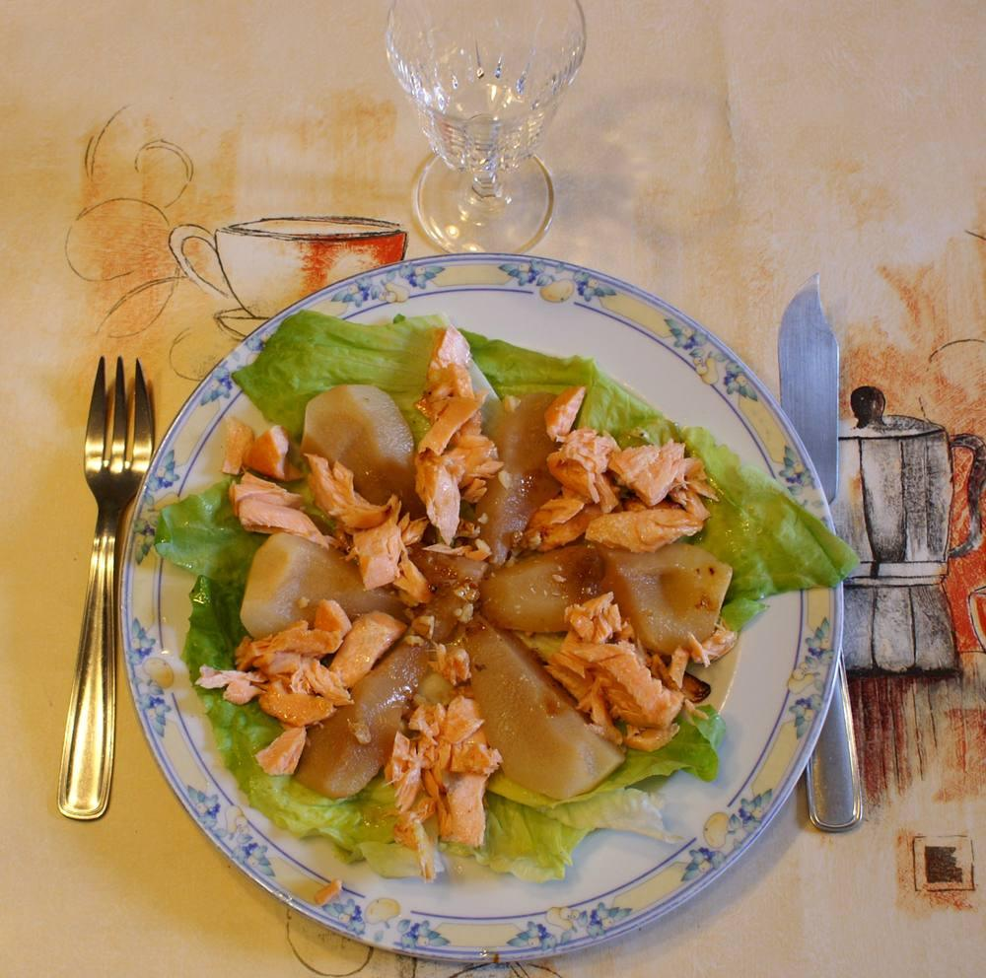

Ingrédients
- 2 pavés de saumon surgelés
- Vinaigrette : huile d’olive, vinaigre, 1 c. à s. de miel, jus d’½ citron, sel, poivre
- 2 poires au sirop
- Salade
- Cerneaux de noix

Préparation
1. Rincer et éponger les pavés de saumon, les arroser avec 2 c. à s. de la vinaigrette.
2. Préchauffer le four sur « traditionnel » à 240°, cuire les pavés dans un plat au 2ème niveau pendant 10’ environ, jusqu’à ce que la chair s’effeuille facilement à la fourchette ; retourner en milieu de cuisson.
3. Déchiqueter la salade avec la moitié de la vinaigrette restante, la disposer sur les assiettes.
4. Poser les poires sur ce lit de verdure, puis les noix et les pavés émiettés encore chauds.
5. Verser le reste de la vinaigrette, servir aussitôt.
↑ Retour au sommaire

Saumon aux tagliatelles
Saumon · 2 personnes
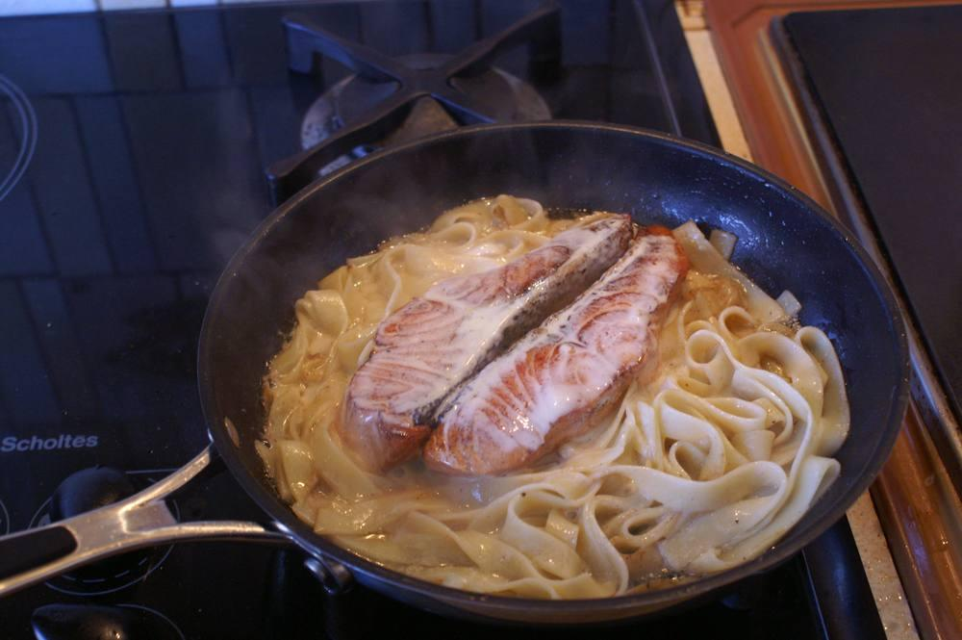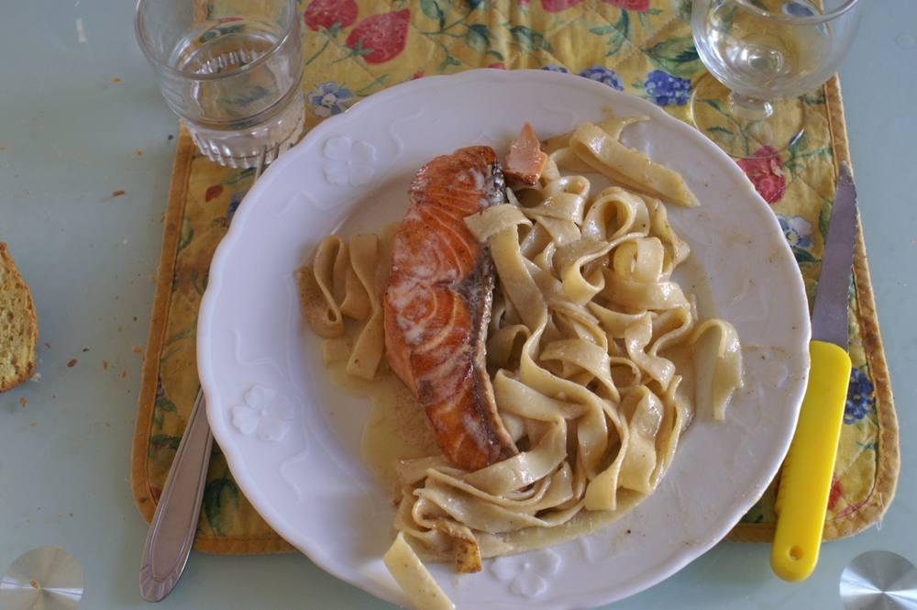

Ingrédients
- 80 g à 100 g de tagliatelles
- 50 g de crème fraîche
- ½ petit citron
- 250 g de pavé de saumon
- 1 c. à café de persil haché
- Sel, poivre

Préparation
1. Faire cuire les pâtes, réserver.
2. Faire griller le saumon dans une poêle antiadhésive en éliminant le gras fondu au fur et à mesure.
3. Dans une poêle sur feu doux, placer les morceaux de saumon et ajouter la crème fraîche, le jus de citron ainsi que les pâtes. Assaisonner le tout à votre convenance et mélanger doucement pendant environ 2 min.
4. Sur des assiettes chaudes, dresser les tagliatelles au saumon et à la crème puis saupoudrer le tout de persil haché.

Notes
– Pour une fête, ajouter des zestes d’orange et décorer de 4 feuilles de basilic frais.
↑ Retour au sommaire

Saumon sauce hollandaise
Saumon · 2 personnes
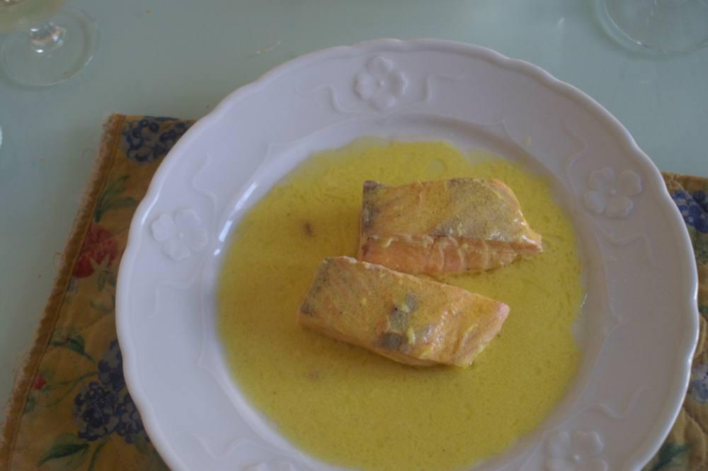

Ingrédients
- Tranches de saumon de 100 g chacune
- Persil
- Quelques zestes de citron
- 3 grains de poivre
- 1 feuille de laurier
- 2 œufs
- 1 c. à s. d’eau chaude
- 1 c. à s. de jus de citron
- 75 g de beurre
- Sel, poivre

Préparation
1. Posez les tranches de saumon à plat dans une grande poêle avec le persil, l’écorce de citron, les grains de poivre, le laurier et un verre d’eau froide. Portez à ébullition, puis laissez frémir pendant 10 min à couvert.
2. Pendant ce temps, mélangez les jaunes d’œufs avec l’eau chaude dans un récipient au bain-marie.
3. Si vous utilisez un batteur électrique, ajoutez le beurre en petits morceaux peu à peu en battant entre chaque addition. Quand vous aurez utilisé la moitié du beurre, le point délicat de la sauce sera passé et vous pourrez ajouter le reste de beurre plus rapidement.
4. Salez, poivrez et ajoutez le jus de citron. Vous pouvez la personnaliser en remplaçant l’eau par une petite réduction vin blanc-échalote.
5. Égouttez les tranches de saumon et disposez-les sur des assiettes chaudes. Nappez-les de sauce et servez avec des pommes de terre cuites à l’anglaise.

Notes
– Nota : il existe d’excellentes sauces hollandaises toutes faites !! Je conseille !
↑ Retour au sommaire

Saumon sauce hollandaise (autre version)
Saumon · 4 personnes

Ingrédients
- 4 tranches de saumon de 100 g
- Quelques branches de persil
- Quelques zestes de citron
- 6 grains de poivre
- 1 feuille de laurier
- 2 jaunes d'œufs
- 1 c. à soupe d'eau chaude
- 75 g de beurre
- 1 c. à soupe de jus de citron
- Sel, poivre
- Pommes de terre cuites à l'eau, pour servir

Préparation
1. Mettre le saumon à plat dans une grande poêle avec le persil, les zestes, le poivre en grains, le laurier et un verre d'eau froide.
2. Porter à ébullition, puis laisser frémir 5 à 10 minutes à couvert.
3. Pendant ce temps, au bain-marie, fouetter les jaunes avec l'eau chaude, puis incorporer le beurre en petits morceaux, peu à peu, sans cesser de fouetter. Une fois la moitié du beurre incorporée, on peut aller plus vite.
4. Saler, poivrer et ajouter le jus de citron.
5. Égoutter le saumon, le servir sur des assiettes chaudes nappé de sauce, avec des pommes de terre à l'eau.

Notes
– Environ 450 calories par personne.
– Recette tirée d'une coupure de magazine, retapée en résumé.
↑ Retour au sommaire

Saumonette (roussette) à la provençale ou à l’armoricaine
Saumonette · 2 personnes
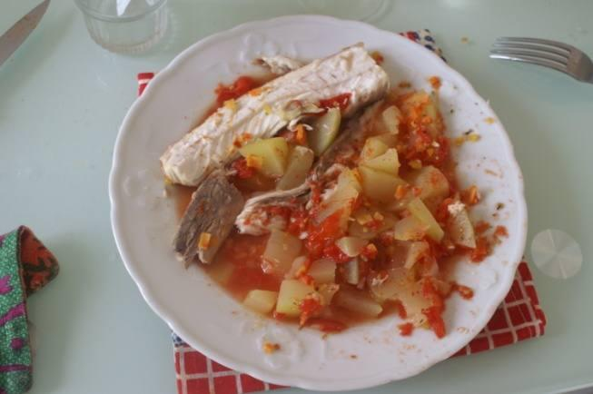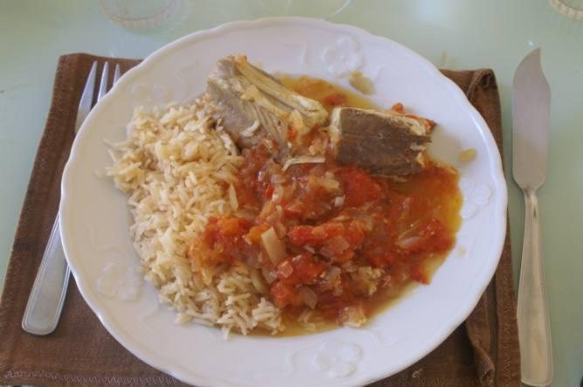
Deux versions : à la provençale et à l’armoricaine.

À la provençale

Ingrédients
- 400 g de roussette
- 1 gousse d’ail
- 2 échalotes
- 1 oignon
- 1 kg de tomates cœur de bœuf
- 1 courgette
- 1 aubergine
- Poivrons rouge et vert (facultatif)
- 1 bouquet garni
- Court-bouillon (légumes et vin blanc)
- Huile d’olive
- Thym, romarin
- Sel, poivre

Préparation
1. Faire cuire la saumonette coupée en morceaux 10 min dans un court-bouillon légumes et vin blanc. Réserver.
2. Préparer la ratatouille : lavez et détaillez les courgettes et l’aubergine en cubes de taille moyenne (du poivron rouge et vert pour les amateurs en plus). Coupez les tomates en quartiers et émincez l’oignon.
3. Dans une cocotte-minute, versez une bonne cuillère à soupe d’huile et faites-y revenir les uns après les autres les différents légumes pendant 5 minutes pour qu’ils se colorent. Commencez par les poivrons puis les aubergines, les courgettes et enfin les oignons, et terminez par les tomates.
4. Mélangez le tout, salez, poivrez, ajoutez l’ail écrasé et le bouquet garni, puis couvrez et laissez cuire 15 minutes après le départ de la vapeur.
5. Avant de servir, ne pas hésiter à goûter et assaisonner de nouveau si besoin, une pointe de piment d’Espelette par exemple.
6. Déposez la roussette sur un plat, ajoutez les légumes, servez bien chaud.

À l’armoricaine

Ingrédients
- 400 g de roussette
- 2 échalotes
- 1 gousse d’ail
- 1 c. à soupe de concentré de tomates
- 3 c. à s. de cognac
- 15 cl de vin blanc sec
- 1 c. à s. d’estragon haché
- 2 c. à c. de cerfeuil haché
- Huile
- Le jus d’un citron
- 1 noix de beurre

Préparation
1. Faites chauffer l’huile dans une sauteuse, saisissez-y la roussette à feu vif pendant 2 min. Ajoutez le hachis d’échalote et d’ail, mélangez.
2. Faites flamber le cognac avec une allumette et versez-le dans la sauteuse. Remuez doucement cette dernière en la tenant par le manche pour que tout l’alcool brûle.
3. Lorsque toutes les flammes sont éteintes, versez le vin blanc et le concentré de tomate dans la sauteuse. Salez modérément, poivrez, pimentez selon votre goût.
4. Ajoutez ensuite le cerfeuil et l’estragon, laissez mijoter 15 min à feu doux.
5. Déposez la roussette sur un plat, ajoutez le jus de citron et le beurre dans la sauteuse, mélangez, versez sur la roussette et servez bien chaud.
↑ Retour au sommaire

Saumonette (roussette) aux épinards
Saumonette · 2 personnes
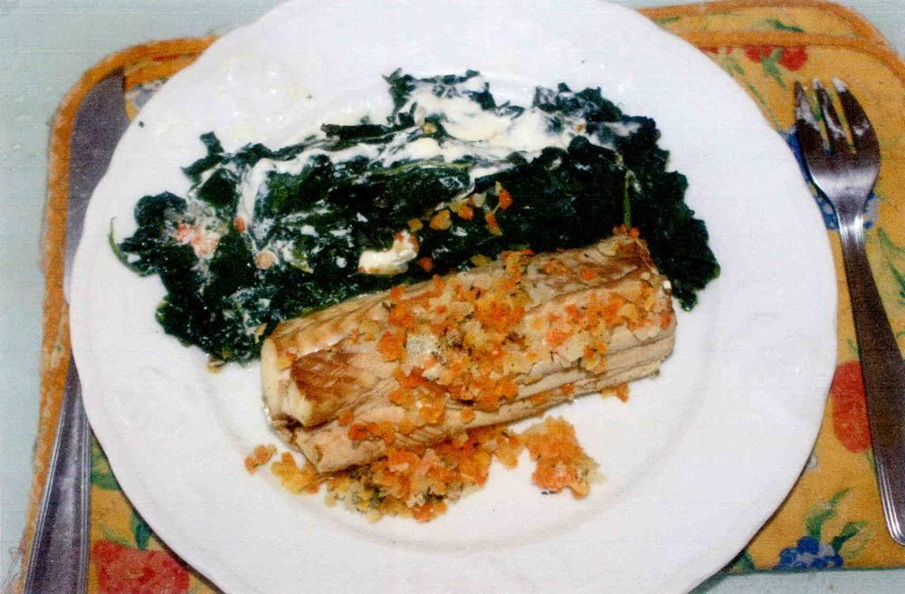

Ingrédients
- 1 roussette
- 0,750 kg d’épinards en branche frais
- 100 g de crème fraîche
- 1 sachet de court-bouillon Rustica

Préparation
1. Pour les épinards : débarrasser les feuilles des côtes très fibreuses, laver plusieurs fois à grande eau, égoutter et blanchir ensuite les feuilles à l’eau bouillante salée 1 minute.
2. Récupérez-les et plongez-les immédiatement dans l’eau glacée pour garder leur belle couleur verte, égoutter et presser les feuilles pour enlever l’excédent d’eau.
3. Pour le poisson : verser le sachet de court-bouillon dans un litre d’eau froide et porter à ébullition. Dans l’eau bouillante, cuire la roussette 10 minutes.
4. Disposer la roussette dans un plat à four beurré, y ajouter les épinards et la crème fraîche. Comme vu sur la photo, j’y ai aussi ajouté les légumes (récupérés) du court-bouillon.
5. 20 minutes avant le repas, allumer le four sur 180°. La température atteinte, enfourner pour 10 min.

Notes
– Nota : Skippi a adoré les légumes du court-bouillon dont sa maîtresse n’a pas voulu !
↑ Retour au sommaire

Quiche au thon
Thon · 4 personnes
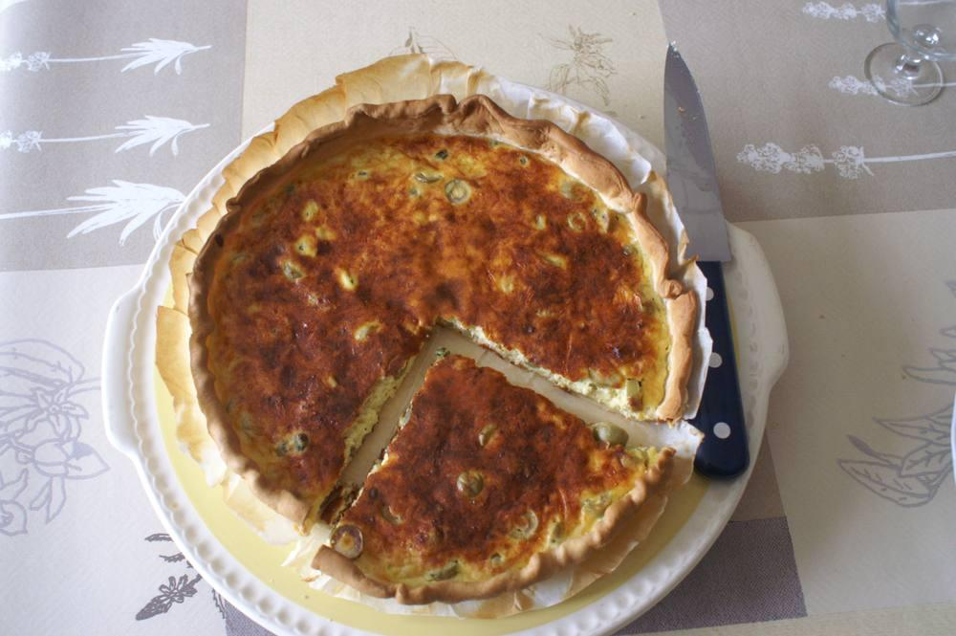

Ingrédients
- 1 pâte brisée au beurre
- 250 g de thon en boîte à l’huile
- 3 œufs
- 300 g de fromage blanc
- 2 c. à s. de farine
- 150 g de gruyère râpé
- Sel, poivre
- Facultatif : des câpres et quelques olives vertes dénoyautées

Préparation
1. Garnir un moule avec la pâte brisée piquée à la fourchette de toutes parts.
2. Fouetter au batteur les œufs avec sel, poivre.
3. Ajouter le fromage blanc, puis la farine et enfin le gruyère râpé en continuant à battre.
4. Enfin, mélanger le thon égoutté et émietté.
5. Verser la préparation sur la pâte.
6. Mettre à four préchauffé à 190° sur chaleur tournante sur le premier degré.
7. Faire cuire pendant 35’.

Notes
– Possible d’utiliser seulement une petite boîte de thon et de compléter avec du surimi.
↑ Retour au sommaire

Thon rouge à la provençale
Thon

Ingrédients
- Thon rouge : 2 tranches
- Petit oignon : 1
- Tomate concassée : 2 boîtes
- Champignons de Paris : 8
- Carottes : 4
- Laurier : quelques feuilles
- Basilic
- Huile d'olive
- Vin blanc sec : un peu
- Eau : 1 verre
- Sel, poivre
- Olives noires

Préparation
1. Rincez les tranches de thon, réservez.
2. Lavez et épluchez les carottes, oignon et champignons. Coupez en dés dans un faitout.
3. Ajoutez la tomate, l'assaisonnement et les olives. Mélangez. Laissez cuire à feu moyen jusqu'à ce que les légumes rendent leur eau et que les oignons deviennent translucides.
4. Posez les tranches de thon sur cette préparation, couvrez et baissez le feu.
5. Laissez mijoter 20 min environ.

Notes
– Servez chaud avec du riz blanc.
– Bon appétit.
↑ Retour au sommaire

Thon rouge au riz citronné
Thon · 2 personnes
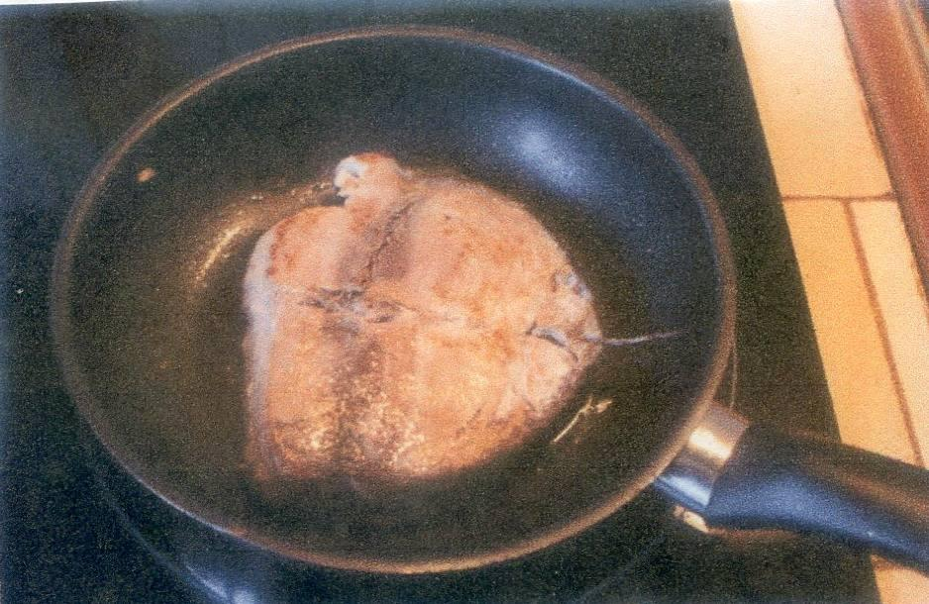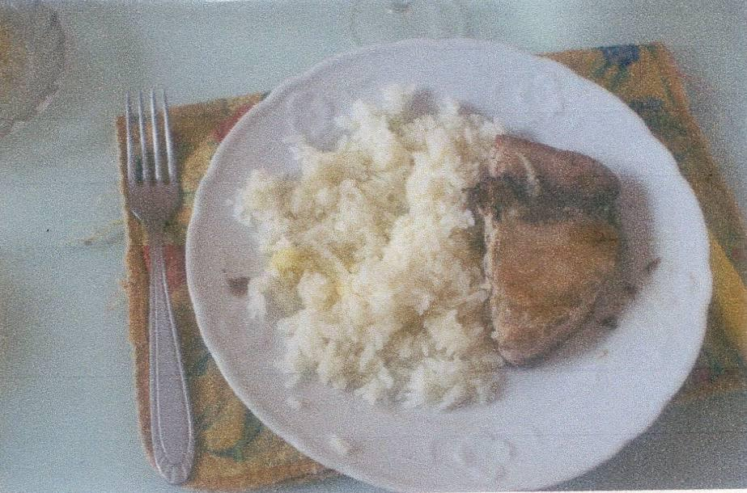

Ingrédients
- 1 tranche de thon rouge frais
- Les 4/5 d’un verre de riz
- 1 citron bien mûr
- 1 c. à soupe de beurre
- Sel
- Persil

Préparation
1. Dans une casserole, faire fondre le beurre et verser le riz. Une fois le riz devenu transparent, ajouter 2 verres d’eau salée, compter 12 minutes de cuisson à feu doux dès l’ébullition.
2. Cuisson du thon (à l’huile) : 4 min par face.
3. Préparer le jus du citron.
4. Servir sur des assiettes chaudes le thon, le riz et arroser du jus de citron additionné de persil ciselé.
↑ Retour au sommaire

Filets de truite aux amandes
Truite
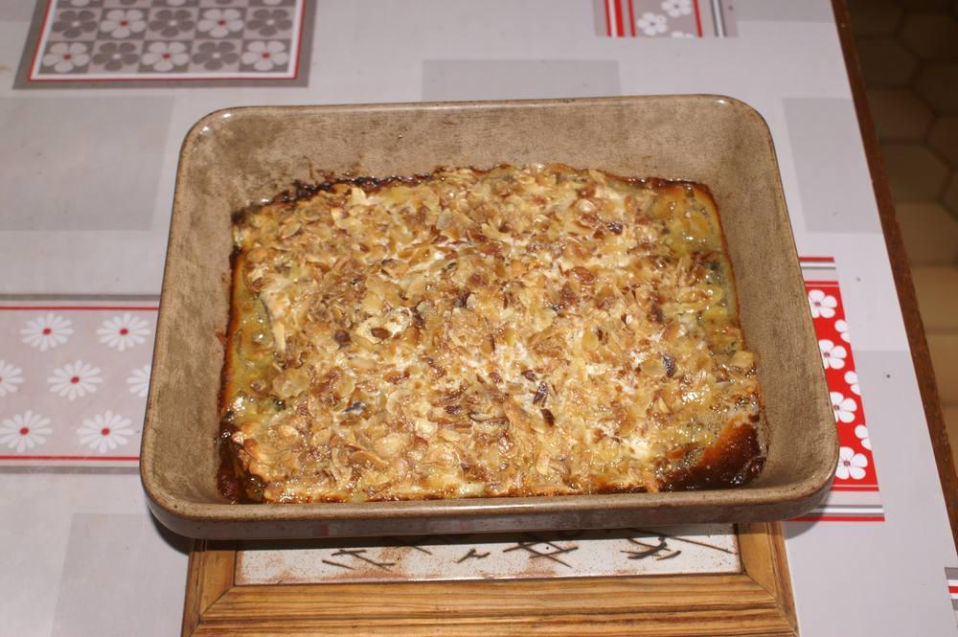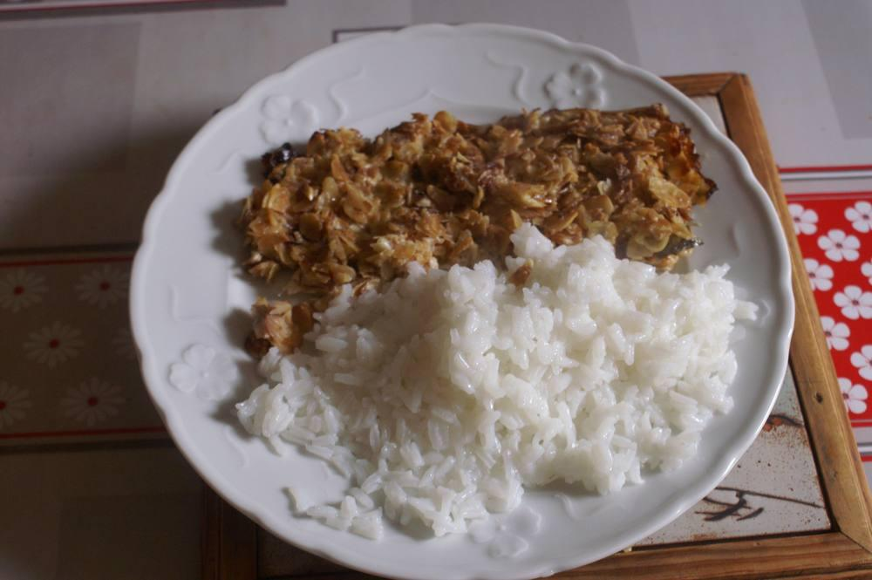

Ingrédients
- 2 filets de truite par personne
- 80 g d’amandes effilées
- 10 cl de crème fraîche allongée avec un demi-verre de lait
- 1 gousse d’ail
- 1 c. à s. d’huile d’olive

Préparation
1. Faire lever les filets de truite par le poissonnier.
2. Préchauffer le four sur chaleur brassée à 230°.
3. Faire revenir l’ail dans une poêle avec l’huile d’olive, puis ajouter les amandes et les faire dorer.
4. Baisser le feu et ajouter la crème fraîche diluée dans le lait et laisser chauffer quelques instants.
5. Mettre les filets de truite dans un plat allant au four et verser le mélange crème-amandes sur les truites.
6. Couvrir le plat d’une feuille d’alu.
7. Faire cuire 30 minutes.

Notes
– Servir avec du riz blanc.
↑ Retour au sommaire

Truite aux amandes
Truite · 2 personnes
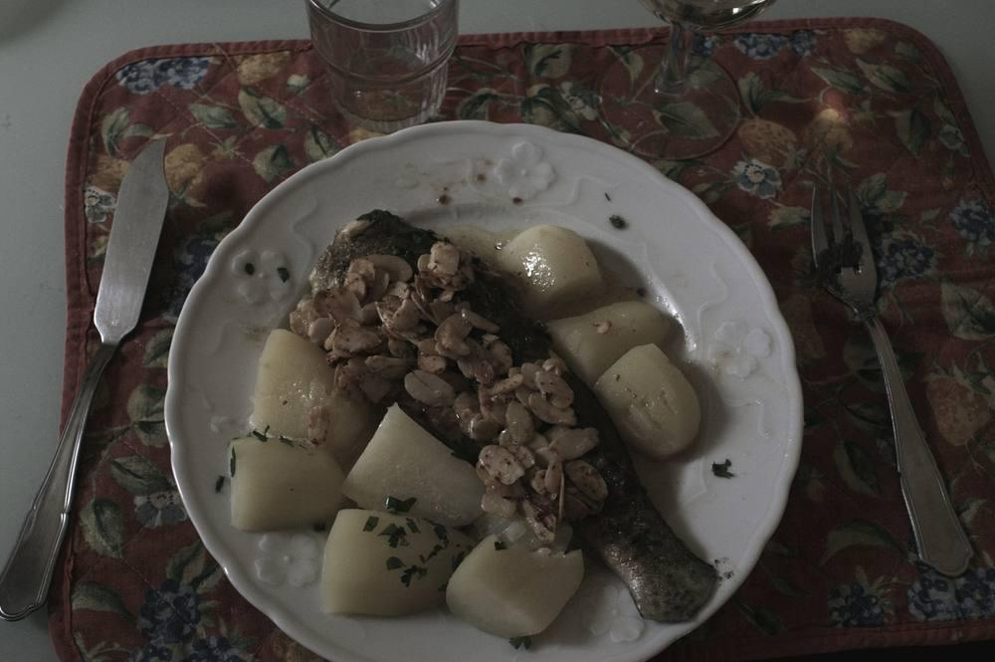

Ingrédients
- 2 truites de 250 g
- 60 g d’amandes effilées
- 1 c. à soupe de farine
- 75 g de beurre

Préparation
1. Vider, écailler et fariner les truites.
2. Chauffer un peu d’huile et 25 g de beurre, faire griller les truites 5 min par face, les réserver dans les assiettes chaudes au four à 50°. Éliminer la graisse de cuisson.
3. Faire fondre le reste de beurre, ajouter les amandes, faites-les blondir 2 min en les tournant sans cesse.
4. Verser les amandes sur les truites avec le beurre.

Notes
– Servir avec du citron et des pommes vapeur.
↑ Retour au sommaire

Truites à la crème
Truite
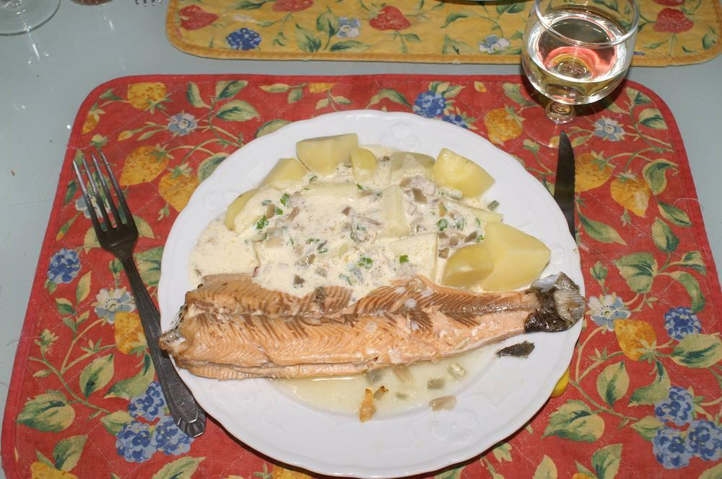

Ingrédients
- 2 truites de 250 g
- 20 g de beurre
- 2 échalotes
- 1 verre de vin blanc
- Persil et ciboulette
- ½ citron
- ½ pot de crème fraîche

Préparation
1. Éplucher les échalotes et les couper. Les faire revenir 3 min dans une petite poêle couverte, réserver.
2. Vider, étêter les truites, les laver, les essuyer, les fariner. Les faire cuire à la poêle 3 min par face. Retirer la peau, réserver.
3. Préchauffer le four à 180°.
4. Beurrer un plat allant au four, y mettre les 2 truites tête-bêche, déposer l’échalote entre les deux, ajouter le vin blanc, la ciboulette et le persil, sel, poivre et le jus de citron. Mettre au four pour 10 minutes environ.
5. Sortir le plat du four. Disposer les truites sur les assiettes, mettre les assiettes aussitôt dans le four le temps de faire réduire la sauce de cuisson et d’y ajouter la crème fraîche.
6. Napper la sauce sur les truites, servir accompagné de pommes de terre à l’anglaise.
↑ Retour au sommaire

Turbot sauce à l’orange
Turbot · 4 personnes
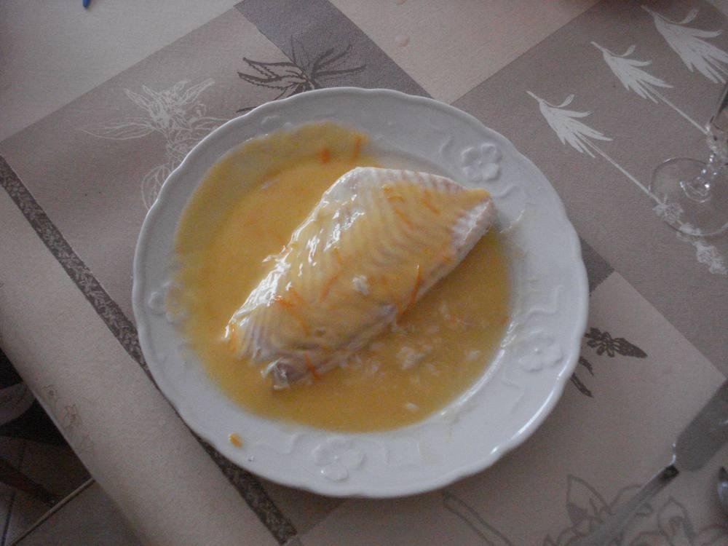

Ingrédients
- 1 turbot ou 1 barbue d’environ 2 kg : faire lever les filets par le poissonnier
- 4 oranges bio au minimum
- 120 g de beurre
- 1 c. à s. de maïzena
- Sel
- Pour le court-bouillon : 1 poireau, 1 carotte, 1 oignon, sel, poivre, laurier, thym, persil

Préparation
1. Prélever le zeste d’une orange, puis presser les oranges.
2. Saler la chair du poisson.
3. Dans un plat allant au four, déposer les filets de turbot, chair vers le fond du plat, peau sur le dessus, recouvrir du court-bouillon, préparé à l’avance, jusqu’au niveau de la peau, qui doit frôler la surface.
4. Enfourner à 200° ou 210° (selon le four) pendant 20’.
5. Pendant ce temps, porter à ébullition le jus des oranges et incorporer le beurre en fouettant continuellement, saler, porter une nouvelle fois à ébullition, ajouter les zestes et la maïzena délayée préalablement dans un peu d’eau froide, pour obtenir une sauce onctueuse.
6. Servir les filets à l’assiette après avoir ôté la peau et les napper avec la sauce.

Notes
– Proposer le riz à part : les parts de poisson étant assez conséquentes.
↑ Retour au sommaire

